Capitolul șase

CRITERIOS

ALTERACIÓN

VDM
La pelvis rota más de 1,25 cm durante la primera mitad del movimiento de la extremidad inferior
Diferencia del control de los músculos abdominales (oblicuo interno y oblicuo externo contralateral)
Rotación lumbar

Amplitudine limitată a mișcării șoldului
Dolor en la ingle
Șoldul se flexează la 120 de grade în rotație neutră fără flexie lombară
Flexia suplimentară a șoldului provoacă înclinarea posterioară a pelvisului, aplatizarea coloanei lombare, în timp ce membrul inferior contralateral rămâne în contact cu suprafața de susținere (comparabil cu 10 grade de extensie a șoldului)
şi
Diagnosticul și tratamentul sindroamelor de tulburări de mișcare
—

Tulburări de mișcare : explorarea părții inferioare a corpului - continuare

TEST DE MODIFICARE A SEGMENTĂRII
Evaluare în decubit dorsal - continuare
Flexia unilaterală a șoldului și genunchiului (un genunchi la piept); activă și pasivă - continuare | Șold ipsilateral | Disfuncție
 | Lombopelvică | Disfuncție
 | Șold contralateral | Disfuncție

Evaluarea decubitului lateral
Poziţie
Normal
Disfuncție
Lumbar
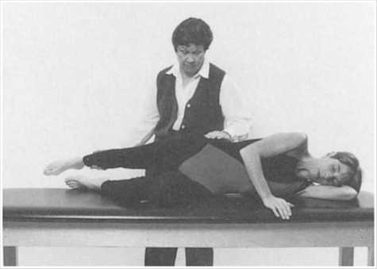
Normal
Abducción/rotación lateral de cadera
El paciente puede descansar el pie de la pierna superior y rotar la rodilla hacia arriba para producir un movimiento de abducción/rotación lateral
Șoldul se flexează mai puțin de 115 grade | Gluteus maximus, piriform - scurt  Mușchii paravertebrali lombari - durere în zona inghinală lungă  Trohanterul mare se mișcă anterior/superior  Restricționarea mișcării trohanterului prin aplicarea presiunii asupra pliului inghinal crește rezistența la flexia șoldului  Rigiditatea structurilor posterioare ale articulației șoldului | Alunecare femurală anterioară
Pelvisul se înclină posterior, iar coloana lombară se flexează (osacrul se ridică de pe suprafața de susținere) |  | Flexia lombară
Șoldul contralateral se flectează  (șoldul nu se extinde cu 10 grade) | Mușchiul iliopsoas scurt

CRITERIOS

ALTERACIÓN

VDM
Fără disconfort
Flexia laterală a coloanei vertebrale
Dolor
Rotación lumbar
Test de confirmare: suportul plasat la nivelul taliei pentru a elimina flexia laterală scade durerea
Posibilitatea efectuării abducției/rotației laterale a șoldului fără mișcare pelviană
şi
Diagnosticul și tratamentul sindroamelor de tulburări de mișcare
—

Tulburări de mișcare : explorarea părții inferioare a corpului - continuare

MODIFICAREA SEGMENTULUI
PRUEBA
Evaluarea decubitului lateral — continuare

Abducția/rotația laterală a șoldului - continuare
Lombopelvică
Disfuncție
Abducția șoldului (articulația șoldului opusă în poziție neutră) (forța fesierului mediu, fesierului mic și a fesierului oblic)
Normal
Poziția de evaluare a abductorului șoldului ; presiune aplicată pe gleznă
Şold
Disfuncție
Abducția șoldului în rotație laterală și extensie
(forța porțiunii posterioare a fesierului mediu)
Lombopelvică
Disfuncție
Normal
Poziția de evaluare a porțiunii posterioare a fesierului mediu
Determinarea lungimii benzii iliotibiale
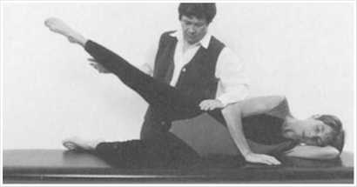
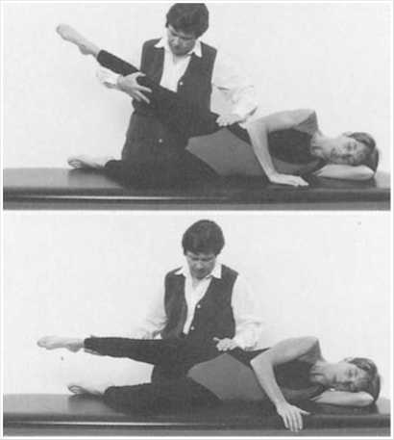

CRITERII
PERTURBARE
VDM

Pelvisul se rotește în timpul abducției/rotației laterale a șoldului | Mușchii abdominali - control slab | Rotația lombară
Capacitatea de a tolera rezistența maximă la sfârșitul amplitudinii | VMM 5/5
Incapacitatea de a tolera rezistența maximă în orice punct al intervalului de mișcare | Mușchii abductori ai șoldului - slabi
Incapacitatea de a tolera rezistența maximă la sfârșitul intervalului de mișcare, dar poate face acest lucru după 10-15 grade de adducție | Mușchii abductori ai șoldului - lungi
Înclinarea laterală a pelvisului în timpul abducției active a șoldului | Mușchii abdominali laterali dominanți | Rotația lombară
Capacitatea de a tolera rezistența maximă aplicată la sfârșitul amplitudinii | VMM 5/5

©
Diagnosticul și tratamentul sindroamelor de tulburări de mișcare
—

Tulburări de mișcare : explorarea părții inferioare a corpului - continuare

TEST DE MODIFICARE A SEGMENTĂRII
Evaluarea decubitului lateral — continuare
Abducția șoldului în rotație laterală și extensie - continuare | Şold | Disfuncție
Adducția șoldului (regiunea superioară a membrului inferior)  Poziția de pornire: abducție a șoldului, rotație laterală și extensie ușoară cu genunchiul extins |  | Normal
 | Şold | Disfuncție
 | Lombopelvică | Disfuncție
Adducția șoldului (regiunea inferioară a membrului inferior)  Poziție: șold adus, rotație neutră, flexie/extensie neutră, genunchi extins |  | Normal
 | Şold | Disfuncție

Evaluarea poziției ventrale
Poziţie |  | Normal
 | Lombopelvică | Disfuncție

Incapacitatea de a tolera rezistența maximă în orice punct al intervalului de mișcare | Porțiunea posterioară a mușchiului gluteus medius - slabă
Incapacitatea de a tolera rezistența la sfârșitul intervalului de mișcare, dar o poate tolera după efectuarea adducției șoldului de 10 până la 15 grade | Porțiunea posterioară a mușchiului gluteus medius-longus
Flexia șoldului când se aplică rezistență maximă | TFL
Adducție de șold la 10 grade
Adducție de șold sub 5 grade | Mușchii abductori ai șoldului - scurți
Șoldul efectuează flexie și/sau rotație medială | TFL și/sau porțiunea anterioară a fesierului mediu și a fesierului mic - scurt | Rotația medială a șoldului și/sau adducția
Adducție excesivă de șold cu poziție anterioară și distală a trohanterului mare | Mușchii abductori ai șoldului - lungi | Alunecarea laterală a femurului
Înclinarea laterală a pelvisului | Controlul mușchilor abdominali laterali - slab | Rotația lombară
Capacitatea de a tolera rezistența maximă | Scor VMM 5/5
Incapacitatea de a tolera rezistența maximă | Mușchii adductori - slabi
CRITERIOS
ALTERACIÓN
VDM

Absența durerii
Durere | Extensie lombară - crescută  Compresie anterioară sau forfecare a mușchiului iliopsoas - crescută  Test de confirmare: sub pernă  abdomenul; ameliorează durerea

şi
Diagnosticul și tratamentul sindroamelor de tulburări de mișcare
—

Tulburări de mișcare : explorarea părții inferioare a corpului - continuare

MODIFICAREA SEGMENTULUI DE TEST
Evaluarea poziției ventrale — continuare
Flexia genunchiului
Normal
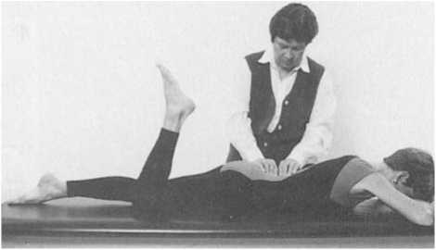
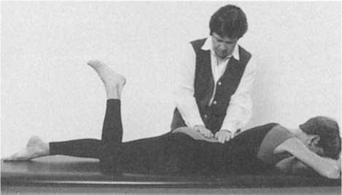
Acción muscular
Músculo Disfunción
Lumbopélvico
Disfunción
Tibiofemoral
Disfunción
Rotación medial de la cadera
Normal
CRITERIOS
ALTERACIÓN
VDM
Genunchiul se flexează la 120 de grade fără înclinare, rotație sau extensie lombară a pelvisului
Capacitatea de a menține flexia genunchiului la 80 de grade atunci când se aplică rezistență maximă | Scor VMM 5/5
Incapacitatea de a menține flexia genunchiului împotriva rezistenței | Mușchii din spatele coapsei - slabi
Flexia genunchiului mai mică de 110 grade | Mușchiul cvadriceps - scurt
Înclinarea pelviană anterioară | Mușchiul rectus femoris - rigid. Controlul mușchilor abdominali - slab. | Extensie lombară
Rotația pelviană | Mușchi TFL - rigid  Controlul mușchilor abdominali - slab | Rotația lombară
Rotația laterală a tibiei | Mușchi TFL - rigid | Rotația tibiofemurală
35 de grade de rotație medială fără rotație pelviană
Amplitudinea mișcării pentru rotația șoldului este foarte variabilă și nu implică neapărat scurtarea mușchilor.

318

Tulburări de mișcare : explorarea părții inferioare a corpului - continuare
DOVADĂ | SEGMENT | PERTURBARE
Evaluarea poziției ventrale — continuare
Rotația medială a șoldului - continuare | Şold | Disfuncție
 | Lombopelvică | Disfuncție
 | Tibiofemural | Disfuncție
Rotația laterală a șoldului |  | Normal
 | Şold | Disfuncție
 | Lombopelvică | Disfuncție
 | Tibiofemural | Disfuncție

Rotație medială a șoldului sub 30 de grade | Rotatorii laterali: obturatorii, quadratus femoris, gemelli, piriformis, porțiunea posterioară a gluteus medius - scurt
Mai puțin de 10 grade | Variație structurală: retroversia femurului
Peste 50 de grade | Variație structurală: anteversie femurală
Rotația pelviană în primele 50% din amplitudine | Flexibilitate excesivă a coloanei lombare hipermobile
Alunecarea laterală a tibiei pe femur | Laxitatea articulației genunchiului | Rotație lombară Rotație tibiofemurală
Rotație laterală de 35 de grade fără mobilitate pelviană, cu amplitudine limitată de mișcare a articulațiilor
Amplitudinea mișcării pentru rotația șoldului este foarte variabilă și nu implică neapărat scurtarea mușchilor .
Rotație laterală mai mică de 30 de grade | Rotatorii mediali: TFL - BIT, porțiunea anterioară a fesierului mediu, fesierul mic - scurt
Rotație laterală mai mică de 10 grade | Variație structurală: probabilă anteversie a femurului
Rotație laterală de peste 50 de grade | Variație structurală: probabilă retroversie a femurului
Marele trohanter se mișcă anterior și lateral, descriind o gamă largă de mișcări. | TFL-BIT scurt | Alunecare femurală anterioară
Rotația pelviană în primele 50% din mobilitate | Flexibilitate lombară excesivă | Rotația lombară
Tibia alunecă peste femur | Laxitatea articulației genunchiului | Rotația tibiofemurală
CRITERIOS
ALTERACIÓN
VDM
PERTURBARE
SEGMENT
DOVADĂ

Tulburări de mișcare : explorarea părții inferioare a corpului - continuare
Evaluarea poziției ventrale — continuare
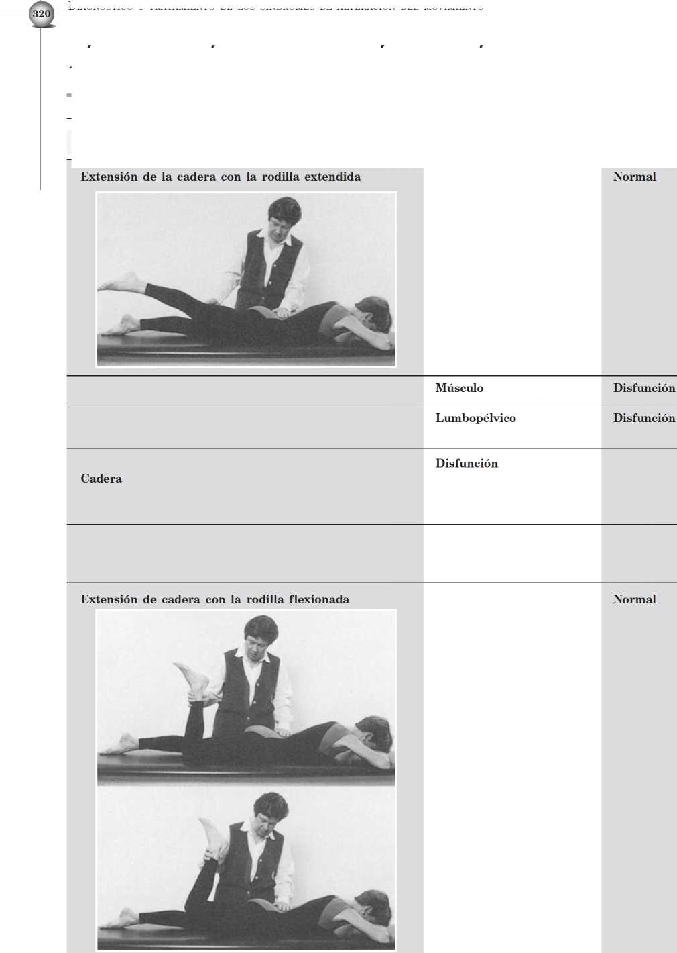

CRITERII
PERTURBARE
VDM

Șoldul se extinde cu 10 grade cu o ușoară extensie lombară și contracția simultană a mușchilor din spatele coapsei și ai fesierului mare.
Șoldul se extinde cu 5 grade | Mușchiul iliopsoas scurt
Extensie lombară/înclinare pelviană anterioară | Controlul mușchilor abdominali - slab. Mușchiul iliopsoas - scurt. | Extensie lombară
Contracția mușchiului fesier, indicată de modificarea conturului muscular, este întârziată până când șoldul este în extensie. | Recrutarea mușchilor coapsei posterioare - dominantă
Trohanterul mare se deplasează anterior | Recrutarea mușchilor posteriori ai coapsei - țesut lateral oblic dominant, scurt și rigid - capsulă articulară anterioară întinsă | Alunecarea femurală anterioară
Extensie de șold de 10 grade cu o ușoară extensie lombară

©
Diagnosticul și tratamentul sindroamelor de tulburări de mișcare
—

Tulburări de mișcare : explorarea părții inferioare a corpului - continuare

TEST DE MODIFICARE A SEGMENTĂRII
Evaluarea poziției ventrale — continuare
Aliniere | Acțiunea musculară | Disfuncție
 | Muşchi | Disfuncție
 | Şold | Disfuncție
 | Lombopelvică | Disfuncție

Evaluare în cuarupeòia

Aliniere
Cap și gât
Normal
Disfuncție
Toracic
Normal
Disfuncție
Omoplat
Normal
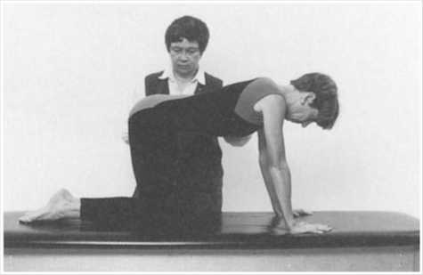

CRITERII
PERTURBARE
VDM

Capacitatea de a menține extensia șoldului atunci când se aplică rezistență maximă | Nota VMM 5/5
Extensia șoldului mai mică de 5 grade | Mușchiul rectus femoris, TFL-BIT - scurt
Incapacitatea de a depăși rezistența maximă în extensia șoldului | Mușchiul gluteus maximus - slab  Gradul VMM 3-4/5
Deplasarea anterioară a trohanterului mare în timpul extensiei șoldului | Capsula articulară anterioară întinsă. Mușchii coapsei posterioare - dominanță | Alunecare femurală anterioară
Înclinarea pelviană anterioară - flexia șoldului/extensia lombară | Mușchii flexori ai șoldului - rigizi. Controlul mușchilor abdominali - slab. | Extensie lombară

Cap neutru, coloana cervicală ușor curbată înainte, mușchiul elevator al scapulei nu este proeminent
Extensie cervicală, proeminența mușchiului elevator al scapulei | Mușchii extensori ai gâtului - scurți; Mușchii elevatori ai scapulei - scurți
Curbă ușoară spre exterior
Curbură exterioară crescută | Mușchii paravertebrali toracici - lungi; Mușchii rectus abdominis - scurți | Rotaţie
Asimetrie; scolioză | Dezechilibru muscular abdominal | Rotaţie
Spate plat, între T2-T7, la aproximativ 7,60 cm de coloana vertebrală

3241

Tulburări de mișcare : explorarea părții inferioare a corpului - continuare
DOVADĂ | SEGMENT | PERTURBARE
Evaluare cvadrupedă — continuare
Aliniere - continuare |  | Disfuncție
 | Coloana lombară | Normal
 |  | Disfuncție
 | Articulația șoldului | Normal
 |  | Disfuncție
 | Gleznă | Normal

Scapula înaripată | Mușchii serratus anterior - slabi și lungi
În abducție, mai mult de 8 cm din coloana vertebrală | Mușchii serratus anteriori scurți  Mușchii romboizi și trapez - pot fi scurtați
În adducție, la mai puțin de 6,25 cm de coloana vertebrală | Mușchiul serratus anterior - lung  Mușchii romboizi - pot fi scurtați
Plat sau neted; absența durerii
În flexie, cifotic | Mușchii extensori ai coloanei lombare - lungi; Mușchii abdominali - scurți  Mușchiul psoas - Durere dezechilibrată  Test de confirmare: aplatizarea coloanei lombare reduce durerea | Flexia lombară
Test de confirmare: aplatizarea coloanei lombare crește durerea |  | Extensie sau rotație
În extensie, lordoză | Mușchii extensori ai coloanei lombare - scurți. Mușchii abdominali - lungi și slabi. Durere.  Test de confirmare: aplatizarea coloanei lombare reduce durerea | Extensie lombară
Asimetrie, o zonă paravertebrală cu peste 1,25 cm mai proeminentă decât partea opusă | Dezechilibrul mușchilor extensori abdominali și ai spatelui | Rotaţie
Unghiul de 90 de grade dintre femur și pelvis
Rotație neutră
Abducție/adducție
Mai puțin de 90 de grade | Capsula articulară posterioară a șoldului, mușchii gluteus maximus și piriformis - scurtă și rigidă
Rotația laterală a șoldului | Mușchii gluteus maximus și piriformis - scurți și rigizi
Flexia plantară cu dosul piciorului aproape pe suprafața de sprijin
CRITERIOS
ALTERACIÓN
VDM
şi
Diagnosticul și tratamentul sindroamelor de tulburări de mișcare
—

Tulburări de mișcare : explorarea părții inferioare a corpului - continuare

TEST DE MODIFICARE A SEGMENTĂRII
Evaluare în cuarupeòia — continuare
Aliniere - continuare |  | Disfuncție
Balansare înapoi spre glezne |  | Normal
 | Lombar | Disfuncție
 | Şold | Disfuncție
Soldul anterior |  | Normal
 | Lombar | Disfuncție

CRITERII
PERTURBARE
VDM

Dorsiflexie | Mușchii flexori dorsali și extensori ai degetelor - scurți
Flexia șoldului, coloana lombară rămâne plată
Absența durerii
Flexia coloanei vertebrale în prima jumătate a mișcării | Mușchii extensori lombari - lungi  Mușchii rectus abdominis - scurți  Mușchii extensori ai șoldului - scurți  și rigid  Durere în flexia lombară  Test de confirmare: evitarea flexiei lombare și creșterea flexiei șoldului reduce durerea | Flexia lombară
 | Durere cu coloană lombară plată sau lordotică. Test de confirmare: aplicarea presiunii descendente cu mâinile, evitând utilizarea flexorilor șoldului, reduce durerea. | Extensie lombară
Rotația coloanei lombare | Mușchii paravertebrali - dezechilibru | Rotaţie
Flexia șoldului scăzută | Mușchii gluteus maximus și piriformis - scurți și rigizi  Test de confirmare: șolduri în abducție și/sau rotație laterală, flexie crescută a șoldului
Rotația pelviană | Mușchii gluteus maximus și piriformis - asimetrici, scurți și rigizi  Test de confirmare: șold în abducție/rotație laterală cu flexie redusă a șoldului, partea înaltă a pelvisului
Distribuție uniformă a extensiei de-a lungul coloanei lombare. Absența durerii.
Extensie marcată în segmentele inferioare | Flexibilitate excesivă în extensia coloanei vertebrale. Mușchi flexori ai șoldului scurți.  Durere | Extensie

@
Diagnosticul și tratamentul sindroamelor de tulburări de mișcare
—

Tulburări de mișcare : explorarea părții inferioare a corpului - continuare

TEST DE MODIFICARE A SEGMENTĂRII
Evaluare cvadrupedă — continuare
Flexia normală a umărului
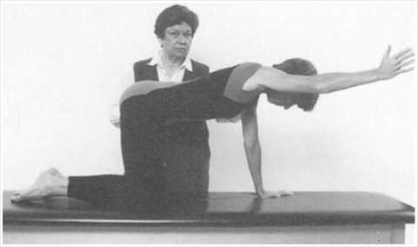

Torácico
Lumbar
Alineación
Lumbar
Normal
Disfunción
Extensión de rodilla y flexión dorsal de tobillo en sedestación
Normal
Disfuncție
Disfuncție
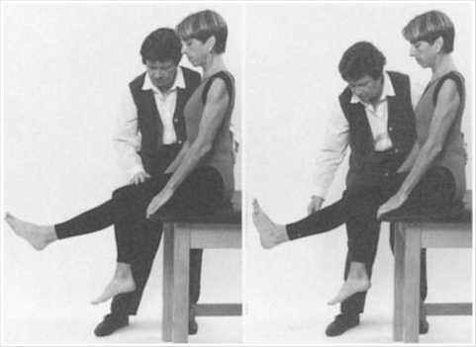
Evaluare în poziție așezată
Coloanele lombare și toracice rămân imobile
Rotația coloanei lombare mai mare de 1,25 cm cu umărul în flexie | Mușchii abdominali - control slab | Rotaţie
Rotația coloanei lombare mai mare de 1,25 cm cu umărul în flexie | Mușchii abdominali - control slab | Rotaţie

CRITERIOS

ALTERACIÓN

VDM
Coloană lombară plată; șoldul flexat la 90 de grade fără durere
Coloana lombară în flexie | Mușchii extensori lombari - extensie lombară lungă  Durere
Coloana lombară în extensie | Mușchii extensori lombari scurți - Extensie  Activitatea flexorilor șoldului - excesivă  Durere

Coloana lombară rămâne plată, genunchiul se extinde la 10 grade de extensie completă cu șoldul flectat la 90 de grade, iar glezna este dorsiflexă la 10 grade.
Î
Diagnosticul și tratamentul sindroamelor de tulburări de mișcare
—

Tulburări de mișcare : explorarea părții inferioare a corpului - continuare

TEST DE MODIFICARE A SEGMENTĂRII
Evaluare din poziția așezată — continuare
Extensia genunchiului și dorsiflexia gleznei în poziție așezată - continuare | Lombar | Disfuncție
 | Şold | Disfuncție
 | Gleznă | Disfuncție

Coloana lombară se flexează în timpul extensiei genunchiului | Mușchii paravertebrali lombari - lungi  Mușchii din spatele coapsei - mai rigizi decât coloana lombară  Durere  Test de confirmare: coloana lombară rămâne plată, durerea scade | Flexie
Coloana lombară se rotește în timpul extensiei genunchiului | Mușchii paravertebrali lombari - lungi. Mușchii coapsei posterioare - mai rigizi decât coloana lombară.  Durere  Test de confirmare: coloana lombară rămâne plată, durerea scade | Rotaţie
Genunchiul se extinde la mai puțin de 75 de grade cu șoldul flexat la 90 de grade | Mușchii coapsei posterioare - scurți
Șoldul este rotat medial | Mușchii mediali ai coapsei posterioare - scurți  Mușchi TFL - recrutat necorespunzător
Dorsiflexie mai mică de 10 grade cu genunchiul flectat | Mușchiul gastrocnemius - scurt; mușchiul soleus - scurt
Extensia degetelor în timpul dorsiflexiei | Mușchiul extensor lung al degetelor – dominant
Eversia gleznei în timpul dorsiflexiei | Mușchiul peronier - dominant | Pronația piciorului
CRITERIOS
ALTERACIÓN
VDM
Diagnosticul și tratamentul sindroamelor de tulburări de mișcare
332

Tulburări de mișcare : explorarea părții inferioare a corpului - continuare
DOVADĂ | SEGMENT | PERTURBARE
Evaluare din poziția așezată — continuare
Flexia șoldului în poziție așezată |  | Normal
aaa
U ï 11 íó
 | Muşchi | Disfuncție
Rotația șoldului |  | Normal
 | Şold | Disfuncție
 | Picior

CRITERIOS
ALTERACIÓN
VDM
Flexia șoldului până la 120 de grade. Rezistență maximă tolerată.
al iliopsoasului
Incapacitatea de a tolera rezistența cu șoldul flexat la 120 de grade, dar capacitatea de a tolera rezistența între 105 și 110 grade de flexie | Mușchiul iliopsoas lung
Incapacitatea de a tolera rezistența la flexia șoldului în orice punct al mișcării | Mușchiul psoas iliac - slab
Rotația medială și laterală a șoldului este simetrică și are un unghi de aproximativ 30 de grade.
Rotatorii mediali și laterali ai șoldului tolerează rezistență maximă
În rotația medială sau laterală maximă, rezistența maximă la sfârșitul amplitudinii de mișcare nu este tolerată. | Mușchiul rotator al șoldului evaluat - lungime
Rezistența maximă nu este tolerată în niciun punct al intervalului de mișcare | Mușchiul rotator al șoldului evaluat - slab
Amplitudinea mișcării în rotația medială este mult mai mare decât amplitudinea rotației laterale. | Variație structurală: anteversie a șoldului
Amplitudinea mișcării în rotația laterală este mult mai mare decât amplitudinea rotației mediale. | Variație structurală: retroversie a șoldului
Variația structurii tibiale | Linia dintre maleolele mediale și laterale este la un unghi mai mare de 25 de grade față de orizontală

Î
Diagnosticul și tratamentul sindroamelor de tulburări de mișcare
—

Tulburări de mișcare : explorarea părții inferioare a corpului - continuare
DOVADĂ | SEGMENT | PERTURBARE
Evaluare în poziție verticală: teste cu spatele lipit de perete
Spate plat cu brațele pe lângă corp |  | Normal

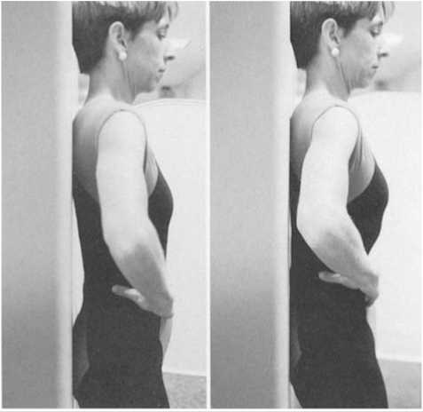

Disfuncția lombopelvină
Mușchii abdominali - slabi

CRITERIOS

ALTERACIÓN

VDM
Con los brazos a los lados, los pies a 8 cm de la pared, la columna lumbar puede aplanarse contra la pared sin dolor
Incapacidad de aplanar la columna lumbar
Mușchiul iliopsoas scurt
Mușchii extensori ai spatelui - scurtați. Durere la flexia lombară.
Extensión Extensión Extensión Flexión
şi
Diagnosticul și tratamentul sindroamelor de tulburări de mișcare
—

martie

CRITERII DE DISFUNCȚIE A COMPONENTELOR
Rotația pelviană | Normal | Pelvisul se rotește cu 4 grade pe fiecare parte a unei axe centrale (8 grade în total) în timpul fazei de oscilație cu ambele părți
 | Disfuncție lombopelvină | Rotație pelviană crescută la sfârșitul fazei de susținere când șoldul este în extensie
 |  | Înclinarea pelviană anterioară la sfârșitul fazei de susținere când șoldul este în extensie
Deplasarea laterală a pelvisului | Normal | Trunchiul se deplasează lateral cu 2,5 centimetri peste membrul inferior care susține greutatea
 | Disfuncție lombopelvină | Deplasare laterală pelviană mai mică de 2,5 cm
Înclinarea pelviană (rotația șoldului) | Normal | 5 grade de adducție a șoldului în piciorul de sprijin care susține greutatea
 | Disfuncție lombopelvină | Adducție de șold mai mare de 5 grade a piciorului de sprijin
 |  | Flexia laterală a trunchiului spre piciorul de sprijin
Rotația medială a șoldului piciorului de sprijin de la lovirea călcâiului până la mijlocul fazei ortostatice | Normal | 5 până la 7 grade de rotație medială a șoldului de la lovirea călcâiului până la mijlocul fazei ortostatice
 | Disfuncție de șold | Rotație laterală a șoldului cu peste 5 până la 7 grade
 |  | Rotație laterală a șoldului mai mică de 5 până la 7 grade
Rotația laterală a șoldului în piciorul de sprijin de la mijlocul fazei ortostatice până la faza de decolare | Normal | 5 până la 7 grade de rotație laterală a șoldului de la piciorul plat cu degetul mare ridicat de la sol, asociată cu supinație
 | Disfuncție lombopelvină | Rotație laterală a șoldului mai mică de 5 până la 7 grade
Unghiul genunchiului de la lovirea călcâiului până la mijlocul fazei ortostatice | Normal | La lovirea călcâiului, genunchiul se flexează cu 15 grade și apoi se extinde în poziția neutră până la faza de decolare.
 | Disfuncție a genunchiului | În timpul sau la scurt timp după faza de lovire a călcâiului, genunchiul se hiperextinde
Mișcarea gleznei de la mijlocul fazei ortostatice până la faza de decolare | Normal | De la mijlocul fazei ortostatice până la faza de decolare, flexorii plantari ai gleznei își cresc activitatea pentru a crea ridicarea gleznei și a contribui la flexia genunchiului.
 | Disfuncția gleznei | Decolare redusă, pare să meargă cu „picioare plate”
Inman VT, Ralston HJ, Todd F: Mersul uman , Baltimore, 1981, Waverly Press.
Kendall FP, McCreary EK, Provance PK: Mușchi: testare și funcție , ed. 4, Baltimore, 1993, Villiams și Wilkins.
MODIFICARE VDM
Mușchii flexori ai șoldului membrului inferior în poziție de sprijin - scurți și rigizi | Rotația lombară
Mușchii flexori ai șoldului membrului inferior în poziție de sprijin - scurți și rigizi | Extensie lombară
Mușchii abductori ai șoldului piciorului de sprijin - scurți
Mușchii abductori ai șoldului - slabi
Abductori de șold - semnificativ slabi
Mușchii rotatori laterali ai șoldului - lungi și slabi. Mușchii rotatori și abductori mediali ai șoldului - dominanți.
Mușchii rotatori laterali ai șoldului - scurți
Mușchiul rotator lateral - acțiune ineficientă
Mușchii gastrocnemius și soleus - scurți. Mușchii cvadriceps - acțiune redusă.
Mușchii gastrocnemius și soleus - acțiune scăzută

Î
Diagnosticul și tratamentul sindroamelor de tulburări de mișcare

Tulburări de mișcare : explorarea părții inferioare a corpului
VARIAȚIE STRUCTURALĂ VDM VDM VDM
EVALUAREA POSTURII A MODIFICĂRII EXT ROT FLEX TN ACC
Permanent | Aliniere  Toracic | - cifoză  - plat  - asimetrie: proeminentă | d | Yo | □ | □ | □
 | Lombar | □ lordoză |  |  | □ | □ | □
 |  | □ plat
 |  | □ asimetric
 |  | □ durere
 |  | □ Durerea scade atunci când coloana vertebrală este aplatizată
 | Pelvis | □ înclinare anterioară
 |  | □ înclinare posterioară |  |  | □ | □ | □
 |  | □ înclinare laterală | d < > | Yo
 |  | □ rotație către | d | Yo
 | Şold | □ în flexie
 |  | □ în extensie |  |  | □ | □ | □
 |  | □ în rotație medială | d | Yo
 |  | □ în rotație laterală | d | Yo
 | Genunchi | □ arcuit, varus | d | Yo
 |  | □ în Valgo | d | Yo
 |  | □ în torsiune | d | Yo
 | Picior | □ în pronație | d | Yo
 |  | □ în supinație | d | Yo
Evaluarea | Anteflexie | □ durere
mişcare |  | □ Flexia coloanei lombare > 25 de grade |  |  | □ | □ | □
stând în picioare - |  | □ coloana lombară în extensie
țiune |  | □ Coloana vertebrală mai rapidă decât șoldul
 |  | □ flexia șoldului < 70 de grade
 | Anteflexie | □ durere crescută |  |  | □ | □ | □
 | corectat | □ durere egală
 |  | □ reducerea durerii
 | Întoarcerea | □ durere |  |  | □ | □ | □
 | anteflexie | □ ghidat în principal cu spatele
 |  | □ balansarea șoldurilor
 | Randament corectat | □ durere crescută |  |  | □ | □ | □
 |  | □ durere egală
 |  | □ reducerea durerii
 | Înclinare laterală | □ durere | d | Yo |  | □
 |  | □ limitat la | d | Yo
 |  | □ asimetrie | d > < | Yo
 |  | □ unghiul ascuțit al curbei | d | Yo
 |  | □ glisare laterală către | d | Yo

Capitolul șase
POZIŢIE | EVALUARE | VARIAȚIA STRUCTURALĂ A ALTERĂRII |  |  | VDM EXT | VDM ROT | VDM FLEX | Tennessee | ACC
Evaluarea | Înclinare laterală | □ durere crescută |  |  |  | □
mișcare în | corectat | □ durere egală
în picioare - continuare |  | □ reducerea durerii
 | Rotaţie
 | Toracic | □ durere | D. | Yo
 |  | □ asimetrie | D > < | Yo
 | Lombar | □ durere | D. | Yo |  | □
 |  | □ asimetrie | D > < | Yo
 | Echilibrul spate | □ durere |  |  | □ |  | □
 | Adevărat | □ durere
 | extensie lombară
 | Suport pentru un singur picior | □ flexia laterală a trunchiului | D. | Yo
 |  | □ adducție de șold | D. | Yo |  | □
 |  | □ rotația pelviană | D. | Yo
 |  | □ rotația șoldului | D. | Yo
 | Genuflexiuni parțiale | □ rotația medială a șoldului | D. | Yo
 | - flexia | □ Rotația laterală a șoldului | D. | Yo
 | șold/genunchi | □ pronația gleznei | D. | Yo
 |  | □ supinație gleznă | D. | Yo
Decubit | Ambii genunchi la | □ durere |  |  |  |  | □
supină (margine) | piept | □ flexie lombară, sacrumul detașat de targă
de pe targă)
 | Lungimea flexorilor șoldului | □ înclinare anterioară | D. | Yo | □ | □ | □
 | Pelvis | □ înclinare laterală | D. | Yo
 |  | □ rotație | D. | Yo
 | Lungimea mușchiului | □ TFL | D. | Yo | □ | □
 | lar - scurt | □ rectus femoris | D. | Yo
 |  | □ iliopsoas | D. | Yo
 | Articularea | □ psoasiliac - lung | D. | Yo |  |  |  |  | □
 | şold | □ cap femural proeminent | D. | Yo
 |  | (alunecare anterioară)
 | Articularea | □ rotația tibială laterală | D. | Yo |  | □
 | genunchi
Despre | Poziţie | (Comparație cu statul în picioare)
targa | Flexia șoldului- | □ durere crescută | D. | Yo | □ |  | □
 | genunchi | □ durere egală | D. | Yo
 |  | □ reducerea durerii | D. | Yo

şi
Diagnosticul și tratamentul sindroamelor de tulburări de mișcare
—

Tulburări de mișcare : explorarea părții inferioare a corpului - continuare
POZIŢIE | EVALUARE | VARIAȚIA STRUCTURALĂ A ALTERĂRII | VDM VDM VDM  EXT ROTFLEXTNACC
Despre  targa - continuare | Extensia șoldului/genunchiului  Suport sub coloana lombară | - Doar DIambas pentru durere  - durerea apare la < 50% din extensia D I  - durerea apare la > 75% din extensia D I | □ □  □ □
- durere crescută
- durere egală
- reducerea durerii
 | pasivă unilaterală a șoldului/genunchiului  Activ | - < 110 grade de flexie a șoldului DI  - DI asociată cu flexia lombară  - durere inghinală DI  - TCIR DI  - durere la mișcarea EIDI  - rotație lombopelvină cu DI | □  □  □  □  □  □
 | Abducția/rotația laterală a șoldului în flexie | - rotație lombopelvină DI  - limitarea mișcării șoldului D I  - durere inghinală DI  - durere laterală de șold | □ □ □
Poziția supină | mușchilor abdominali inferiori | - Durere la flexia șoldului (stânga)  - Țineți genunchiul la piept DI  - flexia șoldului > 110 grade DI  - 1/5  - 2/5  - 3/5, 4/5, 5/5 | □ □
 | mușchilor abdominali superiori | - flexia trunchiului  - flexia trunchiului - așezat, brațele înainte 3/5  - flexia trunchiului - așezat, brațele încrucișate 4/5  - flexia trunchiului - așezat, mâinile deasupra capului 5/5
 | Flexia șoldului /extensia genunchiului  Ridicarea piciorului cu piciorul extins | - < 80 de grade cu DI cu spate plat  - Durere la nivelul coapsei < 45 de grade DI | □ □ □  □  □  □
- absența durerii; D I total pasiv
- TCIR DI
 | Din EPE: șold în extensie - cu rezistență | □ Durere diareică
 | Acţiune  al iliopsoasului | - DI lung  - slab/încordat, 3/5, 4/5 DI
 | Acțiune TFL | □ slab/încordat, 2/5, 3/5, 4/5 DI

Capitolul șase
POZIŢIE | EVALUARE | VARIAȚIA STRUCTURALĂ A ALTERĂRII | VDM EXT |  | VDM ROT | VDM FLEX | Tennessee | ACC
Decubit lateral | Poziţie | □ Durere |  |  | □  □
 | Suport lateral | - Agravarea durerii  - Aceeași durere  - Ameliorarea durerii | D I  D I  D I
 | Rotația laterală/abducția șoldului | - Durere  - Rotația lombopelvină | D I  D I | □
 | Abducția șoldului (porțiunea superioară a EI) Acțiunea musculară (porțiunea superioară a EI) | - Durere  - Înclinarea laterală a pelvisului  - Lung  - Slab/Distens  3, 4, 5  3, 4, 5 | D I  D I  D I  D I  D.  Yo | □  □
 | Adducția șoldului (porțiunea superioară a EI) | - Înclinarea laterală a pelvisului  - Rotația medială  - ADM excesiv  - ADM limitat  (Test de supratensiune < 10 grade) | D I  D I  D I  D I |  | □ |  |  | □
 | Acțiunea musculară (porțiunea inferioară a EI) | Slab; 2, 3, 4, 5 | D.
 | Abducție/ rotație laterală/extensie  (GMP) | Lung  Slab/Distens  Flexia șoldului/rotația medială  3, 4, 5  3, 4, 5 | D I  D I  D I  D.  Yo
Poziția culcat pe spate | Poziţie | - Agravarea durerii  - Aceeași durere  - Ameliorarea durerii |  | □ |  | □
 | Suport sub abdomen | - Agravarea durerii  - Aceeași durere  - Ameliorarea durerii |  | □ |  | □
 | Flexia genunchiului  Pasiv | - Durere  - Înclinarea pelviană anterioară  - Rotația lombopelvină | D I  D I  D I | □ | □
 | Activ | - Durere  - Înclinarea pelviană anterioară  - Rotația lombopelvină | D I  D I  D I | □ | □
 | Cu stabilizare pelviană | - Agravarea durerii  - Aceeași durere  - Ameliorarea durerii | D I  D I  D I | □ | □

Î
Diagnosticul și tratamentul sindroamelor de tulburări de mișcare

Tulburări de mișcare : explorarea părții inferioare a corpului - continuare
VARIAȚIE STRUCTURALĂ VDM VDM VDM
EVALUAREA POSTURII A MODIFICĂRII EXT ROT FLEX TN ACC
Decubit  predispus  - a continuat | Flexia pasivă a femurului  Acțiunea musculară  Flexia genunchiului cu rezistență | □ Rotație laterală | D. | Yo | □
 |  | - Slab, 3/5, 4/5  3/5, 4/5  - Sub tensiune | D.  D. | Yo  Yo
 | Rotația medială | Durere | D. | Yo |  | □
 | a șoldului | Rotația lombopelvină | D. | Yo
 | Cu stabilizare | Agravarea durerii | D. | Yo |  | □
 | al pelvisului | Aceeași durere | D. | Yo
 |  | Ameliorarea durerii | D. | Yo
 |  | Amplitudine de mișcare | D. | Yo
 |  | Antetorsiune | D. | Yo
 |  | Retrotorsiune | D. | Yo
 | Rotație laterală | Durere | D. | Yo |  | □
 | a șoldului | Rotația lombopelvină | D. | Yo |  | □
 |  | Agravarea durerii | D. | Yo |  | □
 |  | Aceeași durere | D. | Yo
 |  | Ameliorarea durerii | D. | Yo
 |  | Amplitudine de mișcare | D. | Yo
 |  | Antetorsiune | D. | Yo
 |  | Retrotorsiune | D. | Yo
 | Extinderea | □ Durere | D. | Yo | □ | □
 | șold cu | □ > Extensie lombară | D. | Yo | □
 | genunchi întins | - Rotația lombopelvină  - Debutul acțiunii mușchiului gluteus maximus | D. | Yo |  | □
 |  | după extensia șoldului | D. | Yo |  |  | □
 |  | □ PCIR cu deviație anterioară | D. | Yo |  |  | □
 | Extinderea | □ Durere | D. | Yo | □
 | șold cu | □ > Extensie lombară | D. | Yo | □
 | genunchi îndoit | □ < 5 grade de extensie a șoldului D |  | Yo
 |  | - PCIR cu deviație anterioară  - Slab/lung | D. | Yo |  |  | □
 | Acțiunea gluteală | 3, 3+, 4-, 4, 4+/5 | D.
 | vârstnici | 3, 3+, 4-, 4, 4+/5 |  | Yo
Sprijin | Aliniere
patruped | Coloana vertebrală toracică | - Cifoză  - Scolioză

Suport pentru patrupede - continuare | Coloana lombară | - În flexie  - Rectificat  - Lordotică  - Asimetric, proeminent | D. | Yo | □ | □
 | Pelvis  Aliniere  corecta | - Asimetric, proeminent  - Durere  - Agravarea durerii  - Aceeași durere  - Ameliorarea durerii | D. | Yo | □ | □
 | Balansare spate | □ Durere
 | Coloana lombară | - Flexie  - Rotaţie  - Extensie |  |  | □ | □ | □
 | Pelvis | - Rotaţie  - Înclinare laterală | D.  D. | Yo  Yo |  | □
 | Corectarea alinierii lombare | - Agravarea durerii  - Aceeași durere  - Ameliorarea durerii |  |  | □ | □ | □
 | membrele superioare | - Agravarea durerii  - Aceeași durere  - Ameliorarea durerii |  |  | □ | □
 | Șold în rotație laterală/abducție | - < Rotație/înclinare pelviană  - < Rotație lombară |  |  |  | □
 | Soldul anterior | □ Durere |  |  | □
 | Flexia umărului | - Durere  - Rotația lombară cu mișcări ale umerilor |  | DI | □
Locuri | Aliniere  În flexie  Plat  În extensie | - Durere  - Durere  - Durere |  |  | □ | □ | □
 | Extensia genunchiului | - Durere D  - Flexia lombară D  - Rotație/flexie lombară D  - < 80 de grade de extensie a genunchiului D  - Rotația medială a șoldului D |  | Yo  Yo  Yo  Yo  Yo | □ | □ | □
 | Dorsiflexie | □ < 10 grade de dorsiflexie | D. | Yo
POZIŢIE
EVALUARE
VARIAȚIA STRUCTURALĂ A ALTERĂRII
VDM VDM VDM
EXT ROTFLEXTN ACC

Î
Diagnosticul și tratamentul sindroamelor de tulburări de mișcare
:

Tulburări de mișcare : explorarea părții inferioare a corpului - continuare
POZIŢIE | EVALUARE | VARIAȚIA STRUCTURALĂ A ALTERĂRII |  | VDM EXT | VDM ROT | VDM FLEX | Tennessee | ACC
Locuri  - a continuat | Flexia șoldului - acțiunea iliopsoasului | - Lung  - Slab/Distens  3, 4, 5  3, 4, 5 | D I  D I  D.  Yo
 | Rotația medială a șoldului | Amplitudine de mișcare | D I
 |  | - Antetorsiune  - Retrotorsiune | D I  D I
 | Acțiunea musculară | □ Slab/lung  3, 3+, 4-, 4, 4+/5  3, 3+, 4-, 4, 4+/5 | D.  Yo
 | Rotația laterală a șoldului | Amplitudine de mișcare | D I
 |  | - Antetorsiune  - Retrotorsiune | D I  D I
 |  | □ Slab/lung  3, 3+, 4-, 4, 4+/5  3, 3+, 4-, 4, 4+/5 | D.  Yo
Poziția în picioare: cu spatele sprijinit de perete | Îndreptarea spatelui | - Agravarea durerii  - Aceeași durere  - Ameliorarea durerii |  | □ |  | □
 | Flexia umărului | - Agravarea durerii  - Aceeași durere  - Ameliorarea durerii |  | □

Capitolul șase
VARIAȚIE STRUCTURALĂ VDM VDM VDM
EVALUAREA POSTURII A MODIFICĂRII EXT ROT FLEX TN ACC
martie | Extensie lombară | - Crescut în faza de suport  - Agravarea durerii |  | D. | Yo | □
 | Rotația peliculei | □ Crescut în faza de | sprijin | D. | Yo
 | viza | □ Agravarea durerii |  |  |  |  | □
 | Flexia laterală | □ Crescut în faza de | sprijin | D. | Yo
 | al trunchiului | □ Agravarea durerii |  |  |  |  | □
 | Adducția | □ Crescut în faza de | sprijin | D. | Yo
 | șold (șold căzut) | □ Agravarea durerii |  |  |  |  | □
 | Rotația medială a șoldului în faza de poziție intermediară | □ Crescut în faza de | sprijin | D. | Yo
 | Unghiul genunchiului la mijlocul fazei ortostatice | □ Hiperextensie |  | D. | Yo
 | Ridicarea călcâiului | - Flexie  - Diminuat |  | D. | Yo

Î
Diagnosticul și tratamentul sindroamelor de tulburări de mișcare
—

Tulburări de mișcare : explorarea părții superioare a corpului
Parametrii și criteriile de evaluare și modificările asociate
DOVADĂ  Evaluare în poziție verticală | SEGMENT | PERTURBARE
Aliniere | Cap și gât | Normal
 |  | Disfuncție
 |  | În extensie
 |  | Redirecţiona
 |  | Planuri
 | Coloana vertebrală toracică | Normal
 |  | Cifotic
 |  | Plat
 |  | Înclinându-se pe spate
 |  | Scoliotică
 | Unghiul infrasternal | Normal
 |  | Îngust
 |  | Larg
 | Coloana lombară | Normal
Lordotică
Test de confirmare: o coloană lombară aplatizată reduce durerea

CRITERII
MODIFICARE VDM

Capul ridicat în poziție neutră cu curbură cervicală
Durere cervicală, între gât și acromion. Test de confirmare: ridicarea pasivă a centurii scapulare pentru a reduce durerea.
Îndreptați capul înainte cu o curbură cervicală crescută (lordotică) | Mușchii flexori intrinseci ai gâtului - lungi; Mușchii extensori - scurți
Îndreptați-vă înainte cu coloana cervicală dreaptă | Boala degenerativă a discului
Curbură cervicală redusă | Mușchii extensori ai gâtului lung
Curbă spre exterior
Curbă spre exterior - mărită | Mușchiul rectus abdominis - scurt; Mușchii toracici paravertebrali - lungi
Curbă exterioară - absentă | Mușchii toracici paravertebrali scurți
Umerii la mai mult de 5 cm în spate de mușchii trohanter mare | Mușchii oblici externi - lungi; Mușchiul rectus abdominis - scurt; Mușchii oblici interni - scurți
Rotație cu cocoașă costală
90 de grade | asimetrică a mușchilor spatelui și abdominali
75 de grade | Mușchiul oblic extern scurt
Peste 100 de grade | Mușchii oblici externi - scurți și/sau lungi
Curbură - 20 până la 30 de grade
Îndoire de peste 30 de grade | Mușchii oblici externi - lungi  Mușchii psoas scurți  Mușchii paravertebrali lombari scurți - Durere | Extensie

Î
Diagnosticul și tratamentul sindroamelor de tulburări de mișcare
—

Tulburări de mișcare : explorarea părții superioare a corpului - continuare
TEST DE MODIFICARE A SEGMENTĂRII
Evaluare în poziție verticală — continuare
Aliniere - continuare | Omoplat | Plat
 |  | Normal
 |  | Rotit în jos
 |  | Deprimat
 |  | În răpire
 |  | În adducție
 |  | Înaripat/înclinat
 |  | Ridicat
 | Humerus | Normal
 |  | Fost

CRITERIOS
ALTERACIÓN
VDM
Curbură - absentă (poate fi normală la bărbați) | Mușchii paravertebrali - lungi. Mușchiul psoas iliacus - lung.
Orizontal, situat între T2-6, plat în torace, marginea vertebrală paralelă cu coloana vertebrală și la aproximativ 7,60 cm
Rotat cu 30 de grade în plan frontal
Unghiul superior este mai departe de coloană decât unghiul inferior. | Porțiunea superioară a trapezului - lungă  Mușchii elevatori ai scapulei și romboizi - scurți și rigizi  Fibrele inferioare ale serratus anterior - mușchii deltoizi lungi și supraspinoși - scurți
Sub T2, articulația acromioclaviculară este mai jos decât articulația sternoclaviculară. | Porțiunea superioară a mușchilor trapez - lungă
Marginea vertebrală la mai mult de 7,60 cm de coloana vertebrală  Rotație în plan frontal cu mai mult de 30 de grade | Mușchii serratus anteriori scurți  Mușchii romboizi și trapezi - lungi  Mușchii scapulohumerali - scurți și rigizi
Marginea vertebrală este la mai puțin de 7,60 cm de coloana vertebrală | Mușchii serratus anterior - lungi; mușchii romboizi și trapezi - scurți
Marginea vertebrală sau unghiul inferior iese din torace | Spate plat  Mușchii serratus anterior - slabi  Mușchii pectorali mici scurți  Mușchii scapulohumerali - scurți și rigizi. Cocoașă costală.
Mai sus decât T2 și înălțimea acromionului | Porțiunea superioară a mușchilor trapez - scurtă  Mușchii elevatori ai scapulei și romboizi - scurți
Suprafața superioară se extinde ușor lateral față de acromion, mai puțin de o treime din cap este anterior față de acromion, rotație neutră, paralel cu toracele, capetele proximal și distal în același plan vertical.
Mai mult de o treime din cap în fața acromionului | Capsula articulară anterioară - destinsă. Mușchiul subscapular - lung.

©
Diagnosticul și tratamentul sindroamelor de tulburări de mișcare
—

Tulburări de mișcare : explorarea părții superioare a corpului - continuare
TEST DE MODIFICARE A SEGMENTĂRII
Evaluare în poziție verticală — continuare
Aliniere - continuare | Humerus - continuare | Superior
 |  | În rotație medială
 |  | În rotație laterală
 |  | În răpire
Flexia - elevația umărului |  | Normal
 | Umăr | Disfuncție
 | Scapular | Disfuncție

Lipit de acromion | Mușchii deltoizi - scurți. Coafă rotatorie - ineficientă. | Diapozitivul de sus
Fosa cubitală este orientată medial. Olecranul este orientat lateral: dacă scapula este abductă, este posibil să nu fie rotată medial. | Mușchii rotatori laterali - control ineficient. Mușchii rotatori mediali - scurți și rigizi. | Rotația medială
Mai puțin frecvent, cu excepția cazului în care scapula este adductă și humerusul apare neutru | Mușchii rotatori laterali scurți
Suprafața distală a humerusului, departe de partea laterală a corpului, nu se extinde dincolo de acromion. | Mușchii deltoizi - scurți; Mușchii supraspinoși - scurți; Scapula rotată inferior | Diapozitivul de sus
180 de grade fără abducție scapulară la mai mult de 1,25 cm de marginea posterolaterală a toracelui, unghiul inferior al scapulei atinge linia axilară mediană prin abducție și rotație superioară de până la 60 de grade, fără ridicare sau depresie excesivă a centurii scapulare sau mișcare a coloanei vertebrale
Mișcare mai mică de 180 de grade | Mușchii latissimus dorsi - scurți; Mușchii pectoralis minor - scurți; Mușchii pectoralis major - scurți; Durere, extensie a trunchiului  Mușchii flexori ai umărului - slabi | Alunecarea anterioară
Unghiul inferior nu atinge linia axilară mediană  Abducție/rotație superioară insuficientă | Mușchii serratus anterior - lungi și slabi. Mușchii romboizi - scurți și rigizi.
Rotația superioară mai mică de 60 de grade | Mușchii serratus anterior - lungi și slabi. Mușchii trapez - lungi și slabi.  Mușchii romboizi - scurți și rigizi
Nu coboară la sfârșitul amplitudinii | Porțiunea inferioară a mușchilor trapez - lungă și slabă  Mușchii pectorali mici scurți
Altitudine - excesivă | Porțiunea superioară a mușchiului trapez - dominantă | Humerus - alunecare excesivă a părții superioare a corpului
CRITERIOS
ALTERACIÓN
VDM
©
Diagnosticul și tratamentul sindroamelor de tulburări de mișcare
—

Tulburări de mișcare : explorarea părții superioare a corpului - continuare
TEST DE MODIFICARE A SEGMENTĂRII
Evaluare în poziție verticală — continuare
Flexia umărului - elevație - continuare | Omoplat | Disfuncție
 | Humerus
 |  | Disfuncție
Extensia umărului (revenire din elevație) |  | Normal
 | Omoplat | Disfuncție

CRITERII
PERTURBARE
VDM

Abducție - excesivă | Mușchiul serratus anterior - scurt și dominant; Mușchiul trapez - lung și slab  Mușchii romboizi - lungi
Scapula înaripată | Serratus anterior - lung și slab  Mușchii scapulohumerali - scurți și slabi
Alunecare anterioară în mai mult de o treime a capului - excesivă | Mușchiul subscapular - lung și slab  Porțiunea anterioară a capsulei articulare - tracțiune  Mușchiul pectoral mare - dominant
Alunecarea superioară - excesivă | Mușchiul deltoid - dominant; Manșeta rotatorilor - acțiune redusă
Rotație medială excesivă (scapula nu este abductă) | Mușchii rotatori laterali - acțiune insuficientă. Mușchii rotatori mediali - scurți și rigizi.
Scapula în rotație inferioară și adducție, rămânând în același timp aproape de torace
Deplasarea humerusului este de 2:1 în raport cu scapula
Humerusul rămâne centrat când glenoida este extinsă
Scapula înaripată | Mușchii scapulohumerali nu se alungesc la fel de repede ca mușchii toraco-scapulari.  Adesea asociată cu scurtarea mușchilor scapulohumerali  Mușchiul pectoral mic - dominant
Depresiune scapulară - excesivă | Porțiunea superioară a mușchiului trapez - acțiune redusă  Porțiunea inferioară a mușchiului trapez - dominantă
Rotație descendentă - excesivă | Porțiunea anterioară și inferioară a mușchilor serratus ai trapezului - acțiune scăzută  Mușchii scapulohumerali - scurți  și rigid
Aducție excesivă | Mușchiul serratus anterior - acțiune redusă

354)

Tulburări de mișcare : explorarea părții superioare a corpului - continuare
TEST DE MODIFICARE A SEGMENTĂRII
Evaluare în poziție verticală — continuare
Extensia umărului - continuare | Humerus | Disfuncție
Abducția umărului - elevația |  | Normal
 | Omoplat | Disfuncție
 | Humerus | Disfuncție

CRITERIOS
ALTERACIÓN
VDM
Deplasarea anterioară a capului humeral (frecvent asociată cu adducție scapulară insuficientă) | Mușchii subscapulari - lungi și slabi. Porțiunea anterioară a capsulei articulare - destinsă.  Porțiunea posterioară a mușchiului deltoid - dominantă | Alunecarea anterioară
După primele 30 de grade de abducție, scapula efectuează o rotație și abducție superioară, deplasându-se într-un raport de 1:2 față de humerus, care se rotește lateral, rămânând în același timp centrat în cavitatea glenoidă.
La atingerea unui unghi de 180 de grade de mobilitate , unghiul inferior al scapulei atinge linia axilară medio-toracelui.
Scapula este în rotație superioară de 60 de grade
Unghiul inferior nu atinge linia axilară mediană; abducție/rotație superioară insuficientă | Mușchii serratus anterior - lungi și slabi; Mușchii romboizi - scurți și rigizi
Rotația superioară mai mică de 60 de grade | Mușchiul serratus anterior - lung și slab; Mușchiul trapez - lung și slab; Mușchii romboizi - scurți și rigizi
Nu coboară la sfârșitul amplitudinii | Porțiunea inferioară a mușchiului trapez - lungă și slabă  Mușchiul pectoral mic - scurt
Altitudine excesivă | Porțiunea superioară a mușchiului trapez - Humerus dominant - alunecare superioară excesivă
Răpire excesivă | Mușchiul serratus anterior - scurt și dominant; Mușchiul trapez - lung și slab  Mușchii romboizi - lungi
Scapula înaripată | Mușchiul serratus anterior - lung și slab. Mușchii scapulohumerali - scurți și slabi. | Diapozitivul de sus
Alunecare superioară excesivă (apare cel mai frecvent în timpul abducției) | Mușchiul deltoid - dominant; Manșeta rotatorilor - acțiune redusă

356

Tulburări de mișcare : explorarea părții superioare a corpului - continuare

TEST DE MODIFICARE A SEGMENTĂRII
Evaluare în poziție verticală — continuare
Abducția și ridicarea umărului - continuare | Humerus | Disfuncție
Adducția umărului - revenirea abducției umărului |  | Normal
 | Omoplat | Disfuncție
 |  | Disfuncție humerală
Teste în poziție supină
Lungimea pectoralului mic |  | Normal

CRITERIOS
ALTERACIÓN
VDM
Alunecare anterioară excesivă mai mare de o treime din cap (cel mai adesea când scapula este abductă)  Humerusul nu este plat cu scapula, dar este plat cu suprafața laterală a trunchiului. | Mușchiul subscapular - lung și slab. Capsula articulară anterioară - întinsă. Pectoralul mare - dominant. | Alunecarea anterioară
Rotație laterală - redusă | Mușchii rotatori laterali - acțiune insuficientă. Mușchii rotatori mediali - scurți și rigizi. | Rotația medială
Scapula efectuează rotație inferioară și adducție, rămânând în același timp lângă torace.
Humerusul se deplasă față de scapulă într-un raport de 2:1 și rămâne centrat în cavitatea glenoidă pe măsură ce humerusul se extinde în poziția neutră.
Scapula înaripată | Mușchii scapulohumerali nu se alungesc la fel de repede ca mușchii toraco-scapulari.  Frecvent asociată cu scurtarea mușchilor scapulohumerali  Pectoralul mic - dominant
Coborâre scapulară - excesivă | Porțiunea superioară a mușchiului trapez - acțiune redusă  Porțiunea inferioară a mușchiului trapez - dominantă
Rotație inferioară - excesivă | Porțiunea anterioară și inferioară a mușchilor serratus ai trapezului - acțiune scăzută  Mușchii scapulohumerali - scurți și rigizi
Aducție excesivă | Mușchiul serratus anterior - acțiune redusă
Alunecarea superioară a capului humeral | Mușchiul deltoid - dominant; Manșeta rotatorilor - acțiune redusă | Alunecarea humerală superioară

358

Tulburări de mișcare : explorarea părții superioare a corpului - continuare
TEST DE MODIFICARE A SEGMENTĂRII
Evaluare în decubit dorsal - continuare
Lungimea pectoralului mic - continuare
 |  | Disfuncție musculară
Flexia maximă a umărului (lungimea latissimus dorsi) |  | Normal
 |  | Disfuncția umărului
 |  | Disfuncție musculară

CRITERIOS
ALTERACIÓN
VDM
Marginea posterioară a acromionului nu iese mai mult de 2,5 centimetri din masa de examinare cu brațele de ambele părți și coatele flexate.
Întinderea exercitată în direcție posterolaterală poate deplasa marginea posterioară a acromionului față de masă fără rotația sau ridicarea cutiei toracice, cu condiția ca coloana vertebrală toracică să aibă o curbură normală.
Marginea posterioară a acromionului  Este situat la mai mult de 2,5 centimetri de masa de examinare și nu poate fi întins pasiv cu cotul flexat sau umărul ușor flexat (absența cifozei sau scoliozei) | Mușchiul pectoral mic - scurt
Marginea posterioară a acromionului  Se află la mai mult de 2,5 centimetri de targă și nu poate fi întinsă pasiv cu brațul în lateralul pacientului și cotul extins. | Capul scurt al mușchiului biceps brahial - scurt
Umerii se flexează până la 180 de grade (brațele în contact cu masa), cu coloana lombară plată, iar omoplatul nu iese mai mult de 1,5 centimetri de marginea posterolaterală a toracelui.
Alunecare humerală anterioară sau superioară, rotație medială a humerusului, rotație superioară insuficientă a scapulei | Durere
Flexia umărului mai mică de 180° cu spatele plat | Mușchiul latissimus dorsi - scurt
Coloana lombară se extinde în timpul flexiei umărului | Mușchiul latissimus dorsi - scurt și rigid. Mușchii abdominali - mai puțin rigizi. Coloana lombară flexibilă în extensie.
Unghiul inferior al scapulei se extinde cu mai mult de 1,5 centimetri de la marginea posterolaterală a toracelui. | Mușchiul rotund major - scurt  Test de confirmare: rotația medială a humerusului crește amplitudinea mișcării în flexie  Amplitudinea mișcării în flexie nu variază. Toți mușchii scapulohumerali - scurți

Î
Diagnosticul și tratamentul sindroamelor de tulburări de mișcare
—

Tulburări de mișcare : explorarea părții superioare a corpului - continuare
DOVADĂ | SEGMENT | PERTURBARE
Evaluare în decubit dorsal — continuare
Umărul poziționat la 135 de grade de abducție (lungimea porțiunii pectoralului mare - sternal)
 |  | Disfuncția umărului
 |  | Disfuncție musculară
Umărul poziționat la 90 de grade de abducție (lungimea porțiunii pectoralului mare - claviculară) |  | Disfuncție glenohumerală
 |  | Normal
 |  | Disfuncția umărului
 |  | Disfuncție musculară
 |  | Disfuncție glenohumerală
Rotația laterală a umărului (lungimea mușchilor rotatori mediali)  Umărul poziționat la 90 de grade de abducție  Cotul flexat la 90 de grade |  | Normal
 |  | Disfuncția umărului
 |  | Disfuncție musculară
Rotația medială a umărului (lungimea mușchilor rotatori laterali)  Umărul poziționat la 90 de grade de abducție  Cotul flexat la 90 de grade |  | Normal
 |  | Disfuncția umărului
 |  | Disfuncția umărului
 |  | Disfuncție musculară

CRITERIOS
ALTERACIÓN
VDM
Brațul se sprijină pe targă fără deplasarea anterioară a capului humeral
Alunecarea anterioară sau superioară a humerusului | Artralgie glenohumerală | Alunecare frontală spre superioară
Brațul nu atinge targa | Pectoral mare, porțiunea sternală - scurtă
Capul humerusului se mișcă anterior | Laxitatea capsulei articulare anterioare | Alunecarea anterioară
Brațul intră în contact cu targa fără deplasarea capului humeral
Alunecarea humerală anterioară sau superioară | Artralgie glenohumerală
Brațul nu atinge targa | Pectoral mare, porțiunea claviculară - scurtă
Deplasarea anterioară a capului humeral | Laxitatea porțiunii anterioare a capsulei articulare | Alunecarea anterioară
Abducție de 90 de grade și rotație laterală a humerusului cu mișcare scapulară minimă
Alunecarea anterioară sau superioară a capului humeral | Durere  Mușchii rotatori laterali - rigizi. Laxitatea capsulei articulare anterioare. | Alunecare anterioară sau superioară
Rotație laterală mai mică de 90 de grade | Mușchii teres major, subscapular, pectoral major (porțiunea claviculară) - scurți
La 90 de grade de abducție, umărul trebuie să se rotească medial cu 70 de grade (cu încheietura mâinii flexată, degetele în contact cu masa) fără înclinare scapulară sau alunecare humerală anterioară.
Înclinarea anterioară a scapulei | Rotatorii laterali sunt mai rigizi decât porțiunea inferioară a trapezului. | Alunecarea anterioară
Alunecarea humerală anterioară | Laxitatea capsulei articulare anterioare
Rotație medială mai mică de 70 de grade | Mușchii infraspinos și teres minor - scurți și rigidi, cu 6 până la 8 serii; îmbunătățește amplitudinea mișcărilor - rigiditatea este cea mai frecventă constatare

Tulburări de mișcare : explorarea părții superioare a corpului - continuare

MODIFICAREA SEGMENTULUI
PRUEBA
Evaluarea poziției ventrale
normală a umărului
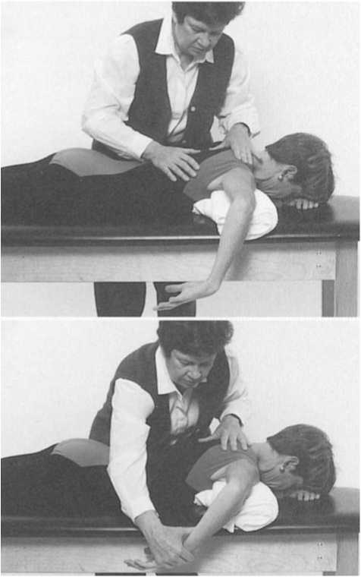
Disfunción del hombro
Disfunción muscular
Cu 90 de grade de abducție și humerusul în planul scapular, pacientul poate roti medial humerusul cu 70 de grade fără deplasare scapulară sau alunecare anterioară a capului humeral. Capacitatea de a menține postura în rotație medială cu rezistență maximă.
Alunecarea humerală anterioară | Durere  Mușchii teres minor, infraspinos, deltoid posterior - rigizi și scurți  Laxitatea porțiunii anterioare a capsulei articulare | Alunecarea anterioară
Înclinarea anterioară a scapulei | Porțiunea inferioară a mușchiului trapez - lungă și slabă
Elevația scapulară | Porțiunea superioară a mușchiului trapez - dominantă
Rotație medială mai mică de 70 de grade | Mușchii teres minor, infraspinos, deltoid posterior - scurți
Incapacitatea de a menține rotația medială cu rezistență maximă | Mușchiul subscapular - slab și lung
CRITERIOS
ALTERACIÓN
VDM

Tulburări de mișcare : explorarea părții superioare a corpului - continuare

MODIFICAREA SEGMENTULUI DE TEST
Evaluarea poziției ventrale — continuare
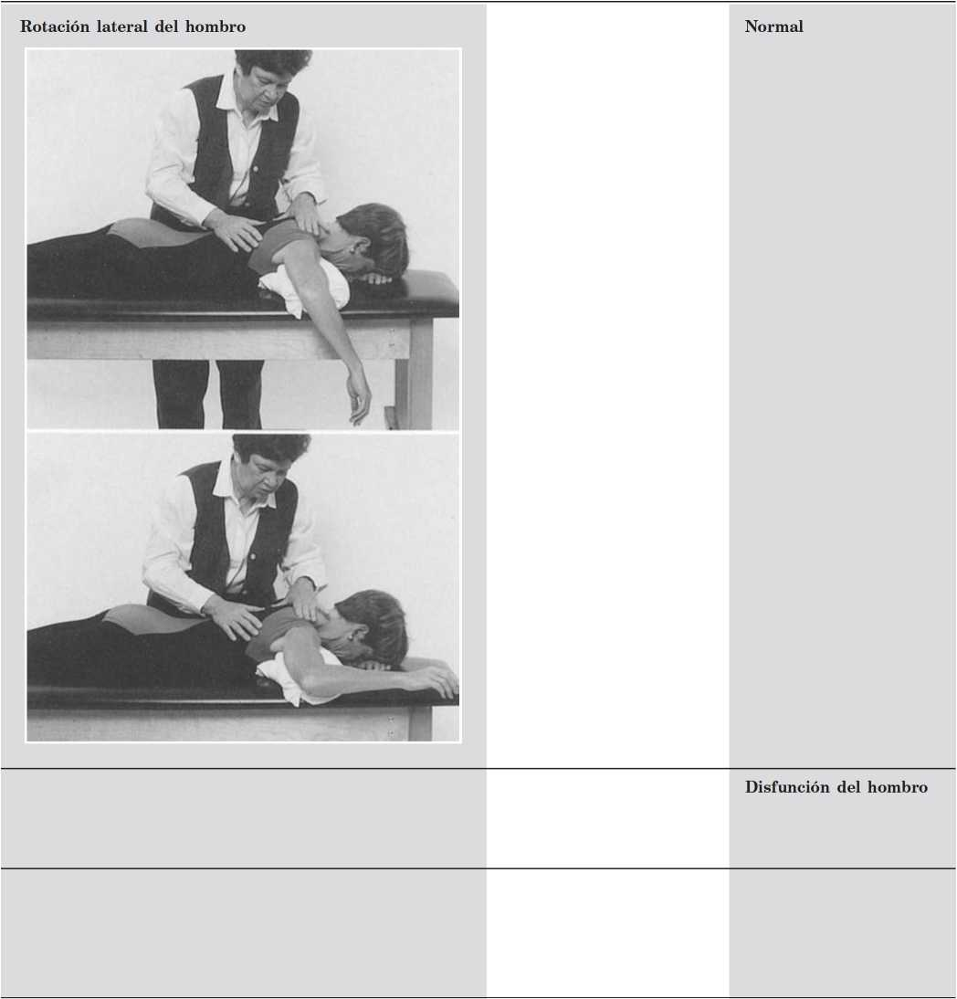

CRITERII

PERTURBARE

VDM

Abducție de 90 de grade cu humerusul în planul scapular
Scapula nu este abductă. Capacitatea de a roti humerusul.
90 de grade lateral, fără depresiune sau coborâre scapulară. Capacitatea de a menține postura în rotație laterală cu rezistență maximă.

Deslizamiento anterior o superior
de la cabeza humeral
Deslizamiento anterior o superior
Durere
Porțiunea anterioară a capsulei articulare - laxă
Porțiunea posterioară a mușchiului deltoid - dominantă (observați extensia brațului)

Abducția scapulară (poate fi detectată doar dacă, în timpul testului, scapula este în poziția corectă și nu rămâne abductă)
Músculos trapecio y romboides - largos y débiles
şi
Diagnosticul și tratamentul sindroamelor de tulburări de mișcare
—

Tulburări de mișcare : explorarea părții superioare a corpului - continuare
TEST DE MODIFICARE A SEGMENTĂRII
Evaluarea poziției ventrale — continuare
Rotația laterală a umărului - continuare
 |  | Disfuncție musculară
Acțiunea porțiunii inferioare a trapezului |  | Normal
 |  | Disfuncție musculară
Acțiunea porțiunii medii a trapezului |  | Normal

CRITERII
PERTURBARE
VDM

Depresiune scapulară | Mușchii trapez în porțiunea lor inferioară și latissimus dorsi - dominanți  Problemă de sincronizare cu rotatorii laterali glenohumerali
Rotație laterală mai mică de 90 de grade | Mușchii teres major, subscapular - scurți
Incapacitatea de a efectua rotația laterală cu rezistență maximă | Mușchii infraspinos, teres minor și deltoid posterior - slabi
Capacitatea de a efectua, la un unghi de abducție a umărului de 135 de grade și cu rezistență maximă, o rotație/adducție/depresiune superioară a scapulei și o rotație laterală a humerusului (cu degetul mare în sus)
Dificultate în plasarea pasivă a brațului în poziția de testare | Mușchiul pectoral mic - scurt
Incapacitatea de a menține postura de testare cu rezistență maximă , dar se poate face acest lucru prin schimbarea posturii cu 10 până la 15 grade | Porțiunea inferioară a mușchiului trapez - lungă
Incapacitatea de a tolera rezistența maximă în orice punct al mișcării articulare | Porțiunea inferioară a mușchiului trapez - slabă
Ridicarea centurii scapulare cu aplicarea rezistenței maxime | Porțiunea superioară a mușchiului trapez - dominantă
Rotația inferioară a scapulei sau rotația medială a humerusului | Mușchii romboizi - dominanți
Capacitatea de a menține rotația laterală/adducția/depresia scapulei și rotația laterală a humerusului (degetul mare în jos) cu umărul abdus la 90 de grade și cu rezistență maximă

Tulburări de mișcare : explorarea părții superioare a corpului - continuare

TEST DE MODIFICARE A SEGMENTĂRII
Evaluarea poziției ventrale — continuare
Acțiunea porțiunii medii a trapezului - continuare |  | Disfuncție musculară
Mușchii romboizi

Evaluarea suportului cvadrupedal
Aliniere | Cap și gât | Normal
 |  | Disfuncție
 | Coloana vertebrală toracică | Normal
 |  | Disfuncție
 | Omoplat | Normal
 |  | Înaripat

Incapacitatea de a menține postura de testare cu rezistență maximă , dar se poate face acest lucru după o schimbare posturală de 10 până la 15 grade | Porțiunea mijlocie a mușchiului trapez - lungă
Incapacitatea de a tolera rezistența maximă în orice punct al intervalului de mișcare | Porțiunea mijlocie a mușchiului trapez - slabă
Ridicarea centurii scapulare cu aplicarea rezistenței maxime | Porțiunea superioară a mușchiului trapez - dominantă
Rotația inferioară a scapulei sau rotația medială a humerusului | Mușchii romboizi - dominanți
Dacă scapula este în abducție evidentă de aproximativ 10 centimetri, este indicată evaluarea manuală a mușchilor romboizi .
CRITERIOS
ALTERACIÓN
VDM

Capul în poziție neutră, coloana cervicală cu ușoară lordoză
Mușchiul elevator al scapulei - nu este proeminent
Extensie cervicală, proeminența mușchiului elevator al scapulei | Mușchii extensori ai gâtului - scurți; Mușchii elevatori ai scapulei - scurți
Cifoză ușoară
Cifoză crescută | Mușchii paravertebrali toracici - lungi; Mușchiul rectus abdominis - scurt | Rotaţie
Scolioză asimetrică | Dezechilibru muscular abdominal | Rotaţie
Plat pe piept
Situat între T2-7, la aproximativ 7,5 centimetri de coloană
 | Mușchiul serratus anterior - slab și lung

Tulburări de mișcare : explorarea părții superioare a corpului - continuare
DOVADĂ | SEGMENT | PERTURBARE
Evaluare în sprijinul cvadrupedului — continuare
Aliniere - continuare
 | Glenohumeral | Normal
 |  | Disfuncție
 | Coloana lombară | Normal
 | Articulația șoldului | Normal
 | Gleznă | Normal
Balansare înapoi spre călcâie |  | Normal
 | Cervical | Disfuncție

CRITERIOS
ALTERACIÓN
VDM
Abducția coloanei vertebrale mai mare de 8 centimetri | Mușchiul serratus anterior - scurt. Mușchii romboizi și trapezi - pot fi scurți.
Adducție de mai puțin de 5,5 centimetri din coloana vertebrală | Mușchiul serratus anterior - lung. Mușchii romboizi - pot fi scurți.
Flexia umărului la 90 de grade fără rotație sau abducție. Coatele în extensie.
Rotația medială a articulației glenohumerale | Mușchii rotatori mediali scurți | Rotația medială
Abducția glenohumerală | Mușchiul deltoid - scurt și rigid
Plat sau nivelat; nedureros
Unghiul de 90 de grade dintre femur și pelvis
Rotație neutră, abducție/adducție
Flexia plantară cu partea superioară a piciorului în contact cu solul
Nivelul capului și gâtului
Scapulele mențin o poziție relativ fixă în raport cu toracele și efectuează rotația superioară cu o ușoară abducție, în timp ce umărul efectuează flexia.
Coloana toracică și lombară își menține o aliniere constantă în timpul flexiei șoldului
Definiția mușchiului ridicător al scapulei - foarte proeminent | Mușchiul ridicător al scapulei - domină peste extensorii gâtului | Extensie cervicală
Extensia coloanei cervicale și a capului | Mușchiul ridicător al scapulei - scurt și dominant | Extensie cervicală

Tulburări de mișcare : explorarea părții superioare a corpului - continuare
DOVADĂ | SEGMENT | PERTURBARE
Evaluare în sprijinul cvadrupedului — continuare
Balansarea spatelui spre călcâie - continuare
 | Omoplat | Disfuncție
 | Glenohumeral | Disfuncție
 | Coloana vertebrală toracică | Disfuncție
Soldul anterior |  | Normal
 |  | Disfuncție
Flexia umărului |  | Normal
 | Coloana vertebrală toracică | Disfuncție

Rotația coloanei cervicale și a capului | Mușchiul ridicător ipsilateral al scapulei - scurt. Porțiunea superioară contralaterală a mușchiului trapez - dominantă. | Rotația cervicală
Ridicarea centurii scapulare (ridicarea din umeri sau ridicarea din umeri) | Mușchii ridicători ai scapulei, romboizi și trapez superior - scurți și rigizi  Porțiunea inferioară a mușchiului trapez - lungă și slabă
Abducția excesivă a scapulei | Mușchiul serratus anterior - scurt și dominant; Mușchiul trapez - lung și slab
Rotație superioară insuficientă a scapulei | Mușchii romboizi - scurți și rigizi
Coborârea centurii scapulare | Mușchii latissimus dorsi - scurti și rigizi
Rotația medială a humerusului | Latissimus dorsi, muschii rotatori mediali - scurti | Rotația medială
Flexia/depresia toracică | Mușchiul rectus abdominis - scurt | Flexie/rotație
Rotația unilaterală a toracelui, a cutiei toracice  Proeminență unilaterală crescută | Mușchii oblici abdominali - dezechilibrați
Scapula rămâne atașată de torace pe măsură ce sarcina asupra membrului superior crește.
Scapula înaripată | Mușchiul serratus anterior - lung și slab
Coloana toracică și lombară rămâne imobilă
Rotația coloanei toracice mai mare de 1 centimetru la flexia umărului | Mușchii abdominali - control slab | Rotaţie
CRITERIOS
ALTERACIÓN
VDM

Tulburări de mișcare: examinarea părții superioare a corpului - continuare

DOVADĂ

SEGMENT

PERTURBARE
Evaluare în poziție verticală pentru împerechere
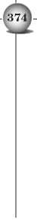
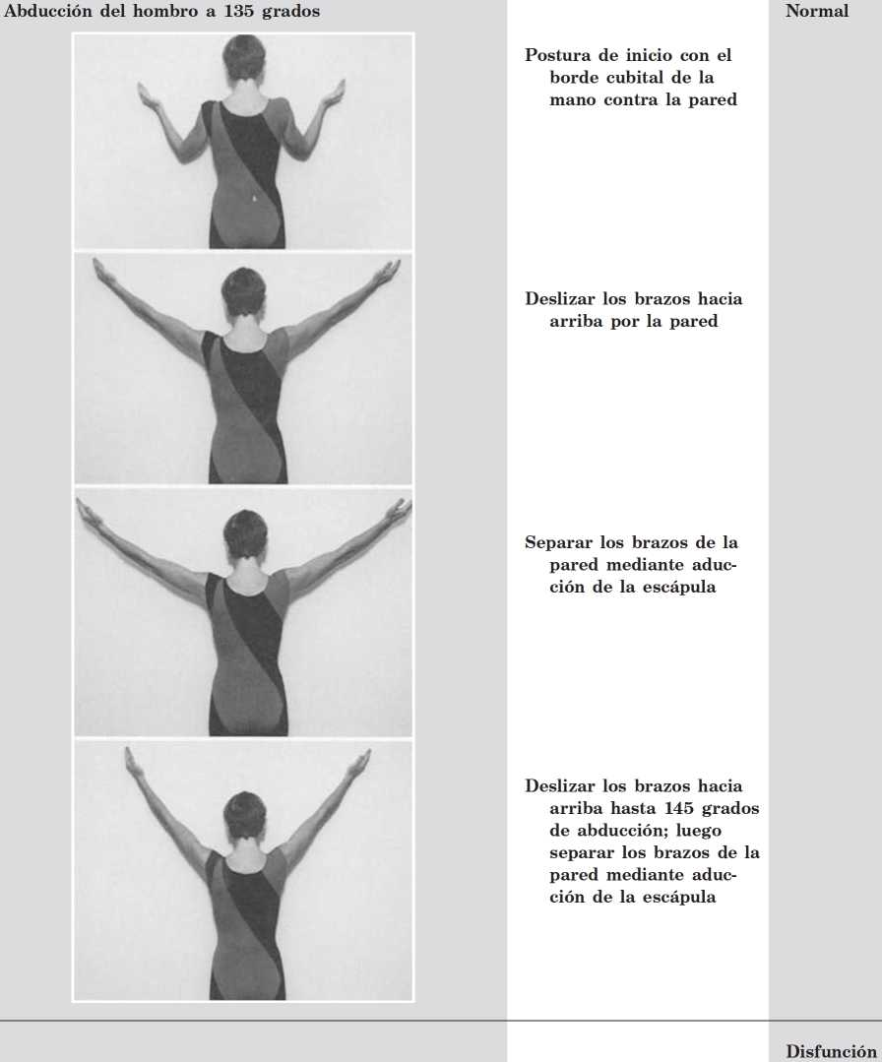

CRITERII

PERTURBARE

VDM

Începeți cu umerii în rotație laterală, coatele flexate, marginea ulnară a mâinii lipită de perete. Glisați brațele în sus pe perete până la 135 de grade de abducție, îndepărtându-le de perete. Abducția și rotația superioară a scapulei.
Adducția scapulară pentru a separa brațele de perete
Incapacitatea de abducție. Mușchii trapez, serratus anterior - lungi și
scapular la 135 de grade cu slăbiciune
rotație superioară adecvată

Tulburări de mișcare : explorarea părții superioare a corpului - continuare

MODIFICAREA SEGMENTULUI
PRUEBA
Evaluare în poziție verticală cu fața la perete — continuare.
Abducția umărului la 135 de grade - continuare
Flexia umărului la 170 de grade Normală
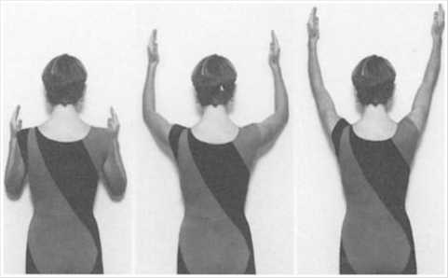
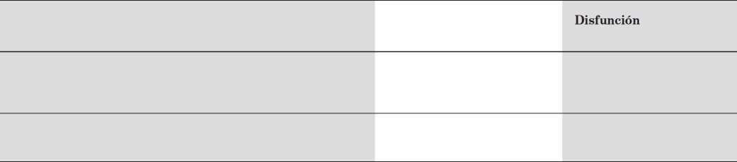

Flexia umărului la 170 de grade cu ridicare din umeri sau normală
ridicarea umerilor
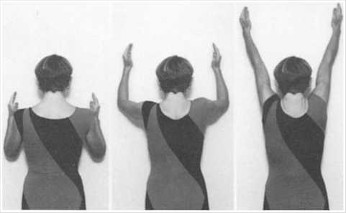

CRITERIOS
ALTERACIÓN
VDM
Incapacitatea de a adduce scapula cu abducția completă a umărului | Mușchiul trapez - lung și slab
Începeți cu brațele pe lângă corp, coatele îndoite, marginea ulnară a mâinii lipită de perete, efectuați flexia umărului și extensia cotului.
Umărul se flexează la 170 de grade cu rotație superioară și abducție a scapulei
Flexia umărului sub 170 de grade | Pectoral minor, latissimus dorsi - mușchi scurti
Umerii rămân deprimați | Mușchii pectoral minor și latissimus dorsi - scurți. Porțiunea superioară a mușchiului trapez - lungă și slabă.
Incapacitatea de abducere a scapulei în flexie completă | Mușchiul trapez - lung și slab  Mușchiul pectoral mic - scurt
Începeți cu brațele pe lângă corp, coatele îndoite, marginea ulnară a mâinii lipită de perete, efectuați flexia umerilor și extensia ridicării din umeri și a cotului.
Umărul se flexează la 170 de grade cu rotație superioară și abducție a scapulei, cu partea superioară a umărului aproape de ureche.

Tulburări de mișcare : explorarea părții superioare a corpului - continuare

TEST DE MODIFICARE A SEGMENTĂRII
Evaluare în poziție verticală cu fața la perete — continuare.
Flexia umărului la 170 de grade cu ridicarea umărului - continuare |  | Disfuncție

Evaluare în poziție verticală cu spatele la perete
Îndreptarea spatelui cu brațele în lateral |  | Normal
 |  | Disfuncție musculară
Îndreptarea spatelui cu flexia umerilor la 180 de grade |  | Normal
 |  | Disfuncție musculară
Inman VT, Ralston HJ, Todd F: Mersul uman, Baltimore, 1981, Waverly Press.
Kendall FP, McCreary EK, Provance PK: Mușchi: testare și funcție, ed. 4, Baltimore, 1993, Williams și Wilkins.
Capitolul șase

CRITERII

PERTURBARE

VDM

Porțiunea superioară a mușchiului trapez - lungă și slabă
Incapacidad para encoger o elevar los hombros durante la movilidad en flexión
Mușchii romboid, latissimus dorsi și pectoralis minor - scurți și rigizi
Capacitatea de a îndrepta coloana lombară fără flexia coloanei toracice (deprimarea toracelui)
Șoldurile și genunchii flexați
Depresia toracică la încercarea de îndreptare a coloanei lombare | Mușchiul rectus abdominis - scurt și dominant
Capacitatea de a îndrepta coloana lombară în flexia maximă a umărului
Incapacitatea de a îndrepta coloana lombară dacă nu este însoțită de o ridicare a toracelui și o extensie a coloanei lombare | Mușchii Latissimus dorsi, pectoralis major și minor - scurți și rigizi

şi Diagnosticul și tratamentul sindroamelor de tulburări de mișcare
—

Tulburări de mișcare : explorarea părții superioare a corpului - continuare
POZIŢIE
EVALUARE | VARIAȚIA STRUCTURALĂ A ALTERĂRII
Aliniere
Cap și gât | - În extensie  - Înainte  - Rectificare  - Durere
Ridicare pasivă | - Ameliorarea durerii  - Aceeași durere  - Agravarea durerii
Coloana vertebrală toracică | - Cifoză  - Rectificare  - Scolioză - coastă | D.
Unghi | □ < 75 de grade
infrasternal | □ > 100 de grade
Coloana lombară | - Rectificare  - Lordoză
Omoplat | □ În rotație descendentă | D.
 | □ Coborâre | D.
 | □ În răpire | D.
 | □ În adducție | D.
 | □ Scapula aripioară/înclinație | D.
 | □ Altitudine | D.
Humerus | □ Anterior | D.
 | □ Superior | D.
 | □ În rotație medială | D.
 | □ În rotație laterală | D.
 | □ În răpire | D.
Flexie-elevație | □ Mobilitate < 180 de grade | D.
umăr
Omoplat | □ Unghi inferior < toracic
 | jumătate | D.
 | □ Rotație superioară < 60 | D.
 | □ Altitudine slabă | D.
 | □ Elevație excesivă | D.
 | □ Abducție excesivă | D.
 | □ Scapula aripioară | D.

Permanent
SINDROMURI SCAPULARĂ RI DP AB AI
SINDROMURI HUMERALE DA DS HO RM
Yo
Yo
Yo
Yo
Yo
Yo
Yo
Yo
Yo
Yo
Yo
Yo
Yo
Yo
Yo
Yo
Yo
s
•b
□
□
s
•b
□
□

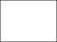






EVALUAREA VARIAȚIEI STRUCTURALE A POSTURII ALTERĂRII
Continuare în picioare | Flexia umăr-humerus | - -ul anterior  - DI-ul diapozitivului superior  - Rotația medială DI  - < 170 grade DI
 | Extensia umărului, revenirea din flexie  Omoplat  Humerus | □ > Depresie DI
- DI cu rotație inferioară
- Adducție DI
 |  | □ Alunecare anterioară DI
 | Abducția umărului  Omoplat  Humerus | □ Unghi inferior < torace  jumătate DI
- < 60 rotație superioară DI
- deficitară a DI
- excesivă a DI
- Abducție excesivă DI
- Scapula înaripată DI
- DI-ul diapozitivului superior
- -ul anterior
- < Rotație laterală DI
- < 120 grade DI
 | Adducția-revenirea umărului din abducția scapulară  Humerus | □ Scapula aripioară DI
- > DepresieDI
- > DI cu rotație inferioară
- > Adducție DI
 |  | □ Glisieră superioară DI
Poziția supină | Lungime  al pectoralului mic  Capul bicepsului  scurt | - DI scurt  - DI rigid
- DI scurt
- DI rigid
 | Flexie  umăr  Dorsal  lățime - lungime | - DI scurt  - DI rigid

SINDROMURI SCAPULAR |  |  |  |  | SINDROMURI HUMERALE
RI | DP | AB | ACOLO |  | DE LA | DS | HO | RM
 |  |  |  |  | □ | □ | □ | □
□ | □ | □ | □ |  | □
□ | □ | □ | □ |  | □ | □ | □ | □
□ | □ | □ | □ |  |  | □
□ | □ | □ | □

Î
Diagnosticul și tratamentul sindroamelor de tulburări de mișcare
—

Tulburări de mișcare : explorarea părții superioare a corpului - continuare
POZIŢIE | EVALUARE | VARIAȚIA STRUCTURALĂ A ALTERĂRII | SINDROMURI SCAPULARĂ RI DP AB AI |  |  |  |  | SINDROMURI HUMERALE DA DS HO RM
Poziția supină  - a continuat | Coloana lombară  Rotundă majoră - lungime | □ Extensie
- DI scurt
- DI rigid
 | Capul humeral | - -ul anterior  - DI-ul diapozitivului superior  - Rotația medială DI  - < 120 grade DI |  |  |  |  |  | □ | □ | □ | □
 | Pectoral mare - lungime  Porțiunea sternală  Porțiunea claviculară  Capul humeral | - DI scurt  - DI rigid | □ | □ | □ | □ |  | □ | □ | □ | □
- DI scurt
- DI rigid
- DI lung
- -ul anterior
- DI-ul diapozitivului superior
- Rotația medială DI
- < 120 grade DI
 | Rotația laterală a umărului  Capul humeral | - < 90 grade DI  - Rigiditate |  |  |  |  |  | □ | □ | □ | □
- DI alunecare anterioară
- Glisieră superioară DI
 | Rotația medială a umărului  Omoplat  Capul humeral | □ Rotație DI < 70 grade |  |  |  | □ |  | □ | □ | □ | □
 |  | □ Înclinare anterioară DI
- Alunecare anterioară DI
- Glisieră superioară DI
Poziția culcat pe spate | Rotația medială a umărului  Omoplat  Capul humeral  Acțiunea musculară | □ Rotație DI < 70 grade | □ |  |  |  |  | □ |  | □
- Înclinare anterioară DI
- Elevație DI
 |  | □ Alunecare anterioară DI
□ Slab/lung
D 3 3+ 4- 4 4+/5
Eu 3 3+ 4- 4 4+/5

STRUCTURALE SINDROMURI HUMERALE
EVALUAREA POSTURII A MODIFICĂRII RI DP AB AIDA DS HO RM
Poziția culcat pe spate  - a continuat | Rotația laterală a umărului  Omoplat  Humerus  Acțiunea musculară | - Rotație DI < 90 grade  - Înclinare anterioară DI  - Coborâre DI  - În răpire DI  - Alunecare anterioară DI  - Dominanță deltoidiană DI  - Slab/lung  D 3 3+ 4- 4 4+/5  Eu 3 3+ 4- 4 4+/5 |  |  |  |  |  |  |  | □
 | Porțiunea inferioară a trapezului | - Slab/lung  D 3 3+ 4- 4 4+/5  Eu 3 3+ 4- 4 4+/5  - Înlocuirea cu porțiunea  DI superior
 | Porțiunea mijlocie a trapezului | - Slab/lung  D 3 3+ 4- 4 4+/5  Eu 3 3+ 4- 4 4+/5  - Substituţie  DI romboidal
Suport cvadrupedal | Aliniere  Cervical  Toracic  Omoplat  Humerus | - Extensie  - Mușchiul elevator al scapulei  DI proeminent  - Cifoză  - Scolioză DI  - DI înaripat  - În răpireDI  - În adducțieDI  - În rotație medială  - În răpireDI | □ |  | □ |  |  | □ |  |  | □
 | Balansare spate  Omoplat | - Extensia capului și a gâtului  - Altitudine  - Declin  - În răpire  - < Rotație superioară DI
Coloana vertebrală toracică □ Flexie
□ Rotație
la
Diagnosticul și tratamentul sindroamelor de tulburări de mișcare
—

Tulburări de mișcare : explorarea părții superioare a corpului - continuare
Suport pentru patrupede - continuare | Balansul scapular anterior | - Înaripat  - > Adducție | □ | □ | □
 | Flexie  umăr  Coloana vertebrală toracică | □ Rotație
Stând cu fața la perete | Abducția umărului la 135 de grade | - < 135 de grade de abducție DI  - < 60° rotație  a scapulei DI  - Ultima fază DI nu este inclusă.
 | Flexia umărului la 170 de grade  Humerus | - Flexia DI < 170 grade  - Scapula deprimată DI  - < 60 de grade de rotație  DI superior  - Elevație DI  - DI-ul diapozitivului superior  - < Rotație laterală DI
 | Flexia umărului la 170 de grade cu ridicarea umărului de pe humerus | - Flexia DI < 170 grade  - Scapula deprimată DI  - < 60 de grade de rotație  DI superior  - Incapacitatea de a se micșora  Umeri DI  - DI-ul diapozitivului superior  - < Rotație laterală DI
SINDROMURI HUMERALE DA DS HO RM
SINDROMURI SCAPULARĂ RI DP AB AI
EVALUAREA VARIAȚIEI STRUCTURALE A POSTURII ALTERĂRII

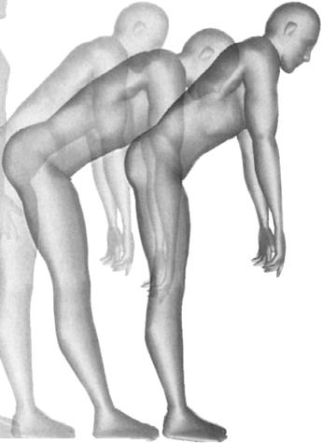
Exerciții corective: obiective și considerații speciale
Capítulo Siete
Puntos más importantes del capítulo
Exerciții în picioare Exerciții în decubit dorsal Exerciții în decubit lateral (membru inferior) Exerciții în decubit lateral (membru superior) Exerciții în decubit ventral (membru inferior) Exerciții în decubit ventral (membru superior) Exerciții în cvadrupe Exerciții în poziție așezată Exerciții în picioare
Exerciții de mers

Introducere
Valoarea exercițiilor fizice este atât de larg recunoscută încât persoane din profesii variind de la asistență medicală și educație până la actorie le promovează și le predau. În multe cazuri, singura calificare a instructorului sau a organizatorului este statutul lor de celebritate sau abilitățile de vânzări. Din păcate, deoarece exercițiile fizice sunt promovate și predate de o atât de mare varietate de persoane și sunt atât de intens promovate, există puțină apreciere pentru complexitatea (1) modului în care exercițiile specifice pot afecta diferite segmente ale corpului, (2) cum să selectezi exerciții complementare, (3) cum să selectezi exerciții specifice pentru nevoile diferitelor persoane și (4) cum să instruiești indivizii în executarea corectă a exercițiilor. Ideea predominantă este că exercițiile fizice sunt generice sau că „o singură soluție este potrivită pentru toți”. Este adevărat că toată lumea are nevoie de exerciții fizice, dar nu toate exercițiile pot fi recomandate tuturor persoanelor și nu toți indivizii pot efectua un anumit exercițiu în același mod.
Exercițiile pot viza trei aspecte principale ale sănătății:
- Sănătatea mișcărilor musculo-scheletice se obține prin asigurarea unui control optim al alinierii și mișcărilor articulațiilor specifice; acest control este o bază necesară pe care se pot adăuga exerciții de întărire și rezistență.
- Sănătatea țesuturilor și forță musculo-scheletică optimă prin îmbunătățirea capacității contractile a mușchilor.
- Sănătatea cardiovasculară și rezistența musculară.
Exercițiile de control oferă mijloacele de prevenire și remediere a problemelor de durere musculo-scheletică pe care o persoană trebuie să le întreprindă pentru a menține un program de exerciții de întărire și rezistență care să nu cauzeze probleme. Întărirea singură nu este suficientă pentru exercițiile de control. Dacă ar fi așa, sportivii și cei care efectuează exerciții cu greutăți nu ar fi accidentați; și totuși, ei se numără printre cei care se accidentează cel mai frecvent. Exercițiile de control trebuie selectate pentru o anumită persoană pe baza unui examen fizic. Exercițiile trebuie predate cu mare precizie, inclusiv monitorizarea execuției pacientului și evaluarea dacă se realizează progresul dorit. Deși multe exerciții manuale sunt ușor disponibile, acestora le lipsește un studiu detaliat al scopurilor exercițiilor descrise, al modului în care ar trebui efectuate și al considerațiilor speciale necesare în funcție de situația pacientului. Programele de exerciții nu trebuie să fie complicate, dar trebuie adaptate nevoilor pacientului și executate corect. Adesea, cele mai simple exerciții sunt cele mai eficiente, dar numai dacă sunt toate consecvente în abordarea problemei și au fost concepute corespunzător.

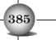

la
Diagnosticul și tratamentul sindroamelor de alterare a —
predat pacientului. Respectarea unui program de exerciții de către pacient este determinată de înțelegerea specifică a beneficiilor exercițiilor, de îmbunătățirea stării sale, de posibilitatea de a învăța cu ușurință să execute corect exercițiile și de posibilitatea de a finaliza programul de exerciții în termene rezonabile.
Următoarele informații descriu multiplele obiective ale unor exerciții care pot părea simple. Multe dintre aceste exerciții simple sunt componente ale mișcărilor de bază utilizate în activitățile zilnice și vor fi eficiente numai dacă programul de tratament se concentrează pe executarea corectă a activităților zilnice efectuate cel mai frecvent de pacient. Dacă se menține un control bun al trunchiului și pelvisului, corectarea mișcărilor zilnice și a posturilor care nu compromit acest control este esențială pentru prevenirea și corectarea problemelor de durere musculo-scheletică.

Exerciții în picioare

Flexia anterioară (flexia șoldului cu o coloană lombară plată)

Obiective
• Scăderea flexibilității excesive a coloanei lombare și creșterea extensibilității extensorilor șoldului.
• Învățați pacientul să își miște șoldurile mai ușor decât coloana lombară.
• Îmbunătățiți utilizarea fesierului mare în timpul revenirii din flexie în poziție verticală.
• Creșterea funcției mușchilor extensori ai șoldului.

Acțiune corectă
Nivelul 1 : Înclinare înainte cu asistență manuală .
• Pacientul efectuează flexia șoldului cu coloana lombară plată și limitează flexia restului coloanei vertebrale.
• Pacientul își așază mâinile pe o masă sau pe un blat și se apleacă înainte, flexând șoldurile, menținând în același timp coloana vertebrală dreaptă (plată sau mai puțin curbată decât în mod normal).
• Pacientul își flectează genunchii, dacă este necesar, pentru a elibera tensiunea din mușchii din spatele coapsei.
• Pacientul permite șoldurilor să se balanseze ușor înapoi; acest lucru este benefic dacă tendoanele lui Ahile sunt scurte.
• Pacientul își așează greutatea părții superioare a corpului pe mâini.
• Pacientul permite flexarea coatelor în timp ce efectuează flexia șoldului.
Nivelul 2: Aplecare înainte fără sprijin manual . Pacientul execută exercițiul de Nivel 1 fără sprijin manual .
Revenirea la poziția verticală din flexia înainte . Această mișcare este în principal o mișcare de extensie a șoldului, deoarece coloana vertebrală este dreaptă, iar alinierea trunchiului nu se modifică. Pacientul revine la poziția verticală inițierea mișcării cu extensia șoldului. Următoarele erori de execuție sunt frecvent observate :
- Pacientul inițiază mișcarea de revenire cu extensia șoldului, dar la scurt timp în secvența de mișcări începe extensia lombară și creează momentul de a aduce trunchiul peste șolduri.
- Pacientul inițiază mișcarea de revenire cu extensia șoldului, dar la scurt timp după începerea mișcării, își înclină pelvisul înainte și își flexează dorsal gleznele pentru a minimiza solicitările asupra extensorilor șoldului. Acest tip de compensare este foarte frecvent la pacienții cu o postură inversă care au mușchi fesieri slăbiți.

Considerații speciale
Osteoporoză . Pacienții cu osteoporoză trebuie să mențină trunchiul drept, având grijă să mențină coloana toracică dreaptă și rigidă și să se flexeze la nivelul șoldurilor. Dacă este necesar pentru a facilita flexia șoldului, pacientul poate flexa genunchii simultan. Pacienții cu osteoporoză trebuie să evite forțele de flexie asupra coloanei toracice sau a joncțiunii toracolumbare din cauza riscului de fracturi prin compresie. Aplecarea înainte trebuie limitată la flexia șoldurilor, menținând în același timp extensia coloanei toracice.
Bărbați . Este important să se facă diferența între limitarea flexiei șoldului, care este secundară scurtării mușchilor posteriori ai coapsei, și cea datorată controlului motor afectat al flexiei șoldului. Pentru mulți bărbați , este o chestiune de control muscular, mai degrabă decât scurtarea mușchilor posteriori ai coapsei, care limitează raza de flexie a șoldului în timpul aplecării înainte. Dacă sarcina corpului superior este mare din cauza unui trunchi lung sau a umerilor lați, activitatea mușchilor posteriori ai coapsei trebuie să fie mai mare decât este necesar. Pentru a evalua o problemă de control, rugați pacientul să își așeze mâinile pe o masă sau pe un blat, să își folosească brațele pentru a-și susține partea superioară a corpului și apoi să se aplece înainte, așa cum este descris în exercițiul de Nivel 1. Adesea, cu greutatea trunchiului susținută de mâini, pacientul va putea flexa șoldurile la cel puțin 80 de grade, cu genunchii extinși. Acest lucru susține convingerea că
Factorul limitativ este controlul trunchiului și pelvisului de către mușchii extensori ai șoldului, nu lungimea mușchilor posteriori ai coapsei. Atunci când factorul limitativ este controlul motor, exercițiile de întindere a mușchilor posteriori ai coapsei nu vor îmbunătăți aplecarea înainte.
Învățarea pacientului să își flexeze simultan genunchii și șoldurile în timp ce se apleacă înainte este cea mai eficientă modalitate de a crește amplitudinea mișcării de flexie a șoldului și de a evita utilizarea necorespunzătoare a mușchilor posteriori ai coapsei. Aceasta nu înseamnă că ridicarea de greutăți ar trebui efectuată în acest fel, dar ar trebui utilizată pentru orice activitate care necesită flexie înainte (de exemplu, lucrul la chiuvetă, ridicarea unui obiect de pe un scaun sau privirea în interiorul frigiderului).
Înclinare curbată înainte (flexia coloanei vertebrale și a șoldului)
Obiective
- Crește flexibilitatea coloanei vertebrale, în special la persoanele cu flexibilitate toracică și lombară limitată; nu se prescrie în prezența cifozei toracice sau a osteoporozei.
- Măriți amplitudinea mișcării de flexie a șoldului și întindeți extensorii șoldului.
- Îmbunătățiți utilizarea mușchilor fesieri și minimizați utilizarea mușchilor posteriori ai coapsei în timpul fazei de extensie a șoldului la revenirea din flexia înainte.
- Consolidarea utilizării extensorilor de șold pe întreaga gamă de extensie a șoldului, în special în ultima fază a mișcării; acesta este un deficit frecvent la pacienții care au o aliniere posturală înclinată pelviană anterioară.

Acțiune corectă
- Pacientul se întinde spre podea.
- Pacientul se întinde înainte și permite încet gâtului, trunchiului și șoldurilor să se flexeze până când se atinge sfârșitul unui interval confortabil de flexie.
- Pacientul se întoarce din aplecarea înainte.
- Pacientul contractă mușchii fesieri și extinde șoldurile pe întreaga gamă de mișcare până la o poziție verticală. Pacientul nu trebuie să inițieze mișcarea prin extinderea coloanei vertebrale și nici să permită trunchiului să finalizeze mișcarea.
Flexia laterală a coloanei vertebrale - poziția de înclinare laterală
Obiective
- Crește extensibilitatea mușchilor paravertebrali și abdominali.

Capitolul șapte
- Evitați mișcările repetitive într-un număr limitat de segmente vertebrale, care sunt de obicei L4-5 sau L5-S1.

Acțiune corectă
Pacientul își plasează mâinile la cel mai de jos nivel al cutiei toracice, dar deasupra crestei iliace , și se flexează lent într-o parte, în principal prin înclinarea umerilor, mai degrabă decât prin mișcarea șoldurilor. Terapeutul evaluează dacă această metodă ameliorează simptomele pacientului și îmbunătățește tiparul de mișcare prin deplasarea focalizării mișcării către regiunea toraco-lombară, mai degrabă decât către regiunea lombosacrală. Terapeutul notează, de asemenea, calitatea mișcării de-a lungul segmentelor vertebrale. Frecvent, la pacienții cu dureri de spate, mișcarea este de translație într-unul sau două segmente, mai degrabă decât flexie laterală care implică întregul segment lombar. Suportul pentru mâini acționează ca un bloc mecanic, limitând mișcarea în segmentul mai flexibil și forțând mișcarea în segmentele mai puțin flexibile.
Poziție pe un singur picior (flexie unilaterală a genunchiului și șoldului)
Obiective
- Îmbunătățiți acțiunea abductorilor șoldului și a rotatorilor laterali.
- Îmbunătățiți controlul izometric al rotației pelvine și a coloanei vertebrale prin exerciții abdominale.
- Reduceți rotația compensatorie pelviană și lombară.
- Reduce rotația compensatorie dintre femur și tibie.
- Reduceți pronația piciorului.

Acțiune corectă
- Pacientul rămâne în picioare cu picioarele relativ apropiate, deoarece centrul de greutate trebuie să coincidă cu piciorul de sprijin.
- Pacientul flectează un șold și un genunchi în timp ce stă în picioare pe celălalt picior.
- Terapeutul observă capacitatea pacientului de a efectua mișcarea și de a menține alinierea trunchiului, pelvisului și piciorului de sprijin.
- Pacientul repetă exercițiul pe membrul opus.

Considerații speciale privind mișcările compensatorii
Rotația pelviană . La pacienții cu dureri de spate, atunci când coloana lombară inferioară a devenit un punct de rotație excesivă, se observă mișcări compensatorii la nivelul coloanei vertebrale. De exemplu, în timpul flexiei șoldului drept, pelvisul se rotește spre dreapta, în timp ce coloana lombară se rotește spre stânga. Această mișcare nu ar trebui să aibă loc. Pelvisul și trunchiul ar trebui să mențină o poziție constantă în plan.
la
Diagnosticul și tratamentul sindroamelor de alterare a lobului frontal în timpul mișcărilor membrelor.
Pentru a corecta această eroare, pacientul își contractă mușchii abdominali pentru a preveni rotația trunchiului. Dacă pelvisul se mișcă spre înclinarea anterioară pe partea cu șold flectat, pacientul își poate contracta mușchii fesieri și abdominali. Dacă pelvisul se mișcă spre înclinarea posterioară pe partea cu șold flectat, pacientul nu ar trebui să își contracte mușchii fesieri, deoarece acest lucru va provoca rotație laterală. Problema este probabil o încordare a extensorilor șoldului pe partea cu șold flectat.
Adducția șoldului . În timpul poziției pe un singur picior, șoldul piciorului de susținere este adductat din cauza slăbiciunii abductorilor șoldului. Înclinarea pelviană asociată cu adducția șoldului poate duce la flexie lombară laterală, un alt indicator al faptului că coloana lombară este originea mișcării compensatorii.
O altă compensare pentru slăbiciunea abductorilor șoldului este flexia laterală a trunchiului spre piciorul de sprijin. Acest tip de compensare este considerat un indicator al unei slăbiciuni mai severe decât cea asociată cu înclinarea laterală a pelvisului (adducția șoldului). Pentru a corecta acest deficit de mișcare, pacientul încordează mușchii fesieri pentru a preveni înclinarea laterală a pelvisului (adducția șoldului) și pentru a evita flexia laterală a trunchiului asociată. La bărbați, din cauza umerilor lați, flexia laterală a trunchiului poate fi foarte subtilă, dar trebuie evaluată cu atenție deoarece repetarea constantă a acestei înclinări laterale va duce la slăbiciune a abductorilor.
Rotație medială excesivă a șoldului . Când are loc o rotație medială excesivă a femurului în piciorul de sprijin, pacientul încordează mușchii fesieri pentru a îmbunătăți controlul rotatorilor laterali ai șoldului. Rotația medială excesivă a șoldului trebuie corectată deoarece va duce la o mișcare compensatorie a articulației genunchiului (între femur și tibie) sau la nivelul gleznei și piciorului (picior pronat). La persoanele cu retropicior sau mijlociu rigid, rotația compensatorie poate avea loc între tibie și astragal în loc de articulația subastragală.
Genu varum. Combinația dintre rotația excesivă a șoldului medial și hiperextensia genunchiului poate determina ca genunchiul să adopte o aliniere varus. Atunci când efectuează exerciții pentru aceste afecțiuni, pacientul trebuie să flexeze ușor genunchiul și apoi să încordeze mușchiul fesier pentru a preveni rotația medială a șoldului .
Genu valgum. Rotația medială excesivă a șoldului fără hiperextensie a genunchiului poate fi un factor care contribuie la această afecțiune. Înainte de a încerca să corecteze valgusul, terapeutul trebuie să examineze pacientul pentru a depista prezența anteversiei șoldului sau a torsiunii tibiale pentru a se asigura că valgusul nu este o anomalie structurală care nu trebuie corectată. În timpul poziției pe un singur picior, pacientul trebuie să își deplaseze greutatea lateral și să contracteze mușchii fesieri pentru a roti extern femurul într-o poziție neutră.
Piciorul în pronație și hallux valgus. Rotația medială excesivă a șoldului și flexibilitatea excesivă a articulației subtalare duc la pronația piciorului. Rotația medială poate determina ca linia de gravitație să cadă medial de-a lungul arcului longitudinal, pronând piciorul. Când linia de greutate cade peste fața medială a piciorului, în loc să treacă de-a lungul celui de-al doilea metatarsian, aceasta traversează fața medială a degetului mare de la picior în timpul mersului, forțând degetul mare să intre în valgus. Acest exercițiu este important pentru corectarea acestor anomalii. În timpul poziției pe un singur picior, pacientul trebuie să mențină piciorul într-o poziție neutră, să își mute greutatea pe marginea laterală a piciorului și să contracteze mușchii fesieri pentru a roti extern femurul spre poziția neutră.
Flexie limitată a șoldului și genunchiului cu trunchiul drept (genuflexiune parțială)
Acest exercițiu este relativ rar întâlnit din cauza solicitării pe care o pune asupra articulației patelofemurale. Numărul de repetări ar trebui să fie minim.

Obiective
- Îmbunătățește acțiunea mușchilor rotatori laterali ai șoldului.
- Promovați o susținere corectă a greutății la nivelul șoldului, genunchiului și piciorului.

Acțiune corectă
- Pacientul stă în picioare cu picioarele depărtate confortabil și îndoaie ambii genunchi în timp ce se așează.
- Terapeutul observă fiecare genunchi în raport cu piciorul ipsilateral și îl învață pe pacient cum să corecteze anomaliile de aliniere.
- Prin flexarea genunchilor, pacientul îi rotește spre exterior grație contracției rotatorilor laterali ai șoldului, astfel încât axele genunchilor să fie aliniate cu degetul doi.

Considerații speciale
Rotația medială a șoldului , piciorul în pronație și hallux valgus . Rotația excesivă medială a șoldului este frecvent un factor care contribuie la dezvoltarea piciorului în pronație și a hallux valgusului, așa cum este descris în exercițiul anterior. Acest exercițiu trebuie utilizat cu precauție din cauza stresului pe care îl pune asupra articulației patelofemurale. Stresul apare deoarece femurul este îndreptat spre tibie și interiorul rotulei. O alternativă este exersarea mișcării de abdomen, evitând rotația medială a șoldului. Aceasta se face cu accent.
Capitolul șapte

exercițiu implică rotația laterală a șoldului prin contracția mușchilor fesieri și a rotatorilor laterali ai șoldului. Această activitate este mai bună decât genuflexiuni deoarece femurul rămâne perpendicular pe tibie la început, iar pe măsură ce genunchiul se extinde, acesta se rostogolește peste tibie și nu este asociat la fel de mult cu o forță de alunecare anterioară.
Exerciții în poziție supină
Întinderea flexorilor șoldului (extensia șoldului și a genunchiului cu flexia maximă a șoldului și genunchiului contralateral) Obiective
- Întindeți flexorii șoldului, în special mușchiul iliopsoas.
- Îmbunătățiți controlul pelvisului și al coloanei lombare prin intermediul mușchilor abdominali.

Acțiune corectă
- Pacientul începe în poziție supină, cu șoldurile și genunchii flexați și picioarele plate pe podea.
- Pacientul își aduce un genunchi la piept cu mâinile și alunecă celălalt picior pe targă până când acesta este complet extins.
- La extinderea membrului inferior, pacientul contractă mușchii abdominali „aducând buricul spre coloana vertebrală” pentru a menține coloana vertebrală plată.
- Mișcarea spre extensia șoldului se oprește atunci când pacientul nu mai poate menține coloana lombară plată sau femurul începe să se rotească sau să se abducă pentru a obține extensia completă a șoldului.
- Pacientul repetă exercițiul, alternând picioarele.

Considerații speciale
- Dacă pacientul are o cifoză toracică pronunțată, trebuie plasată o pernă sub coloana toracică superioară și sub cap pentru a acomoda curbura. Fără aceasta, pacientul nu va putea aplatiza coloana lombară.
- Dacă mușchiul tensor al fasciei late este scurt, pacientul poate fi nevoit să gliseze membrul inferior în extensie cu șoldul abdus. Pe măsură ce exercițiul se repetă și mușchiul se întinde, pacientul poate mișca treptat șoldul într-o poziție mai adductivă.
Controlul pelvin cu mișcarea membrelor inferioare (extensia șoldului și genunchiului din flexia șoldului și genunchiului) Obiective
- Îmbunătățiți controlul pelvian prin intermediul mușchilor abdominali.
- Folosește-ți mușchii abdominali pentru a preveni înclinarea anterioară a pelvisului sau rotația pelviană.
- Învață să izolezi contracția mușchilor abdominali de cea a flexorilor șoldului.

Acțiune corectă
- Pacientul începe în poziție supină, cu șoldurile și genunchii flexați și picioarele plate pe podea.
- Pacientul alunecă un membru inferior în extensie în timp ce contractă mușchii abdominali pentru a menține pelvisul într-o ușoară înclinare posterioară și coloana vertebrală aplatizată sau neutră, în funcție de modificarea alinierii pacientului.
- Pacientul coboară celălalt picior, așezând laba pe suprafața de susținere și încercând să minimizeze implicarea mușchiului iliopsoas.
- Pacientul extinde piciorul prin alunecarea labei de-a lungul suprafeței de sprijin.
- Contracția mușchilor abdominali nu ar trebui să provoace scufundarea sternului sau distendirea abdomenului. Pentru o angajare maximă a oblicului extern, abdomenul trebuie să rămână concav, iar terapeutul și pacientul ar trebui să poată palpa și crește tensiunea în mușchi (pe partea laterală a abdomenului, sub cutia toracică și medial față de spina iliacă antero-superioară).
- Pacientul revine la poziția inițială alunecând câte un picior pe rând în poziție flexată.
Întinderea gluteus maximus (flexia șoldului și genunchiului din extensia șoldului și genunchiului)
Obiective
- Îmbunătățește amplitudinea mișcării de flexie a șoldului și scade flexibilitatea coloanei lombare.
- Îmbunătățește extensibilitatea mușchiului gluteus maximus.
- Reduce stresul de flexie și extensie asupra coloanei vertebrale și mișcă membrul inferior fără a provoca simptome dorsale sau dureri inghinale.

Acțiune corectă
- Pacientul începe cu un membru inferior în extensie și celălalt cu șoldul și genunchiul în flexie.
- Pacientul, folosind mâinile sau un prosop pentru a ține coapsa, aduce genunchiul îndoit spre piept.
- Pacientul se oprește în punctul în care coloana lombară începe să se flexeze sau când apar simptomele.
- Pacientul revine la poziția de flexie a șoldului la 90 de grade sau, dacă este necesar, așează piciorul pe suprafața de sprijin.
Î
Diagnosticul și tratamentul sindroamelor de tulburări de mișcare
—

Considerații speciale
- La unii pacienți, chiar și o contracție minimă a flexorilor șoldului declanșează simptome. Exercițiile pasive ajută pacientul să învețe să miște membrul inferior fără a provoca simptome.
- Pacientul poate să nu poată extinde complet membrul inferior din cauza contracției flexorilor șoldului de la nivelul pelvisului sau coloanei vertebrale.
Întinderea gluteus maximus (flexia șoldului și genunchiului din extensia șoldului și genunchiului)
Obiective
- Îmbunătățește amplitudinea mișcării de flexie a șoldului și scade flexibilitatea coloanei lombare.
- Reduceți stresul de flexie și extensie asupra coloanei vertebrale și puteți mișca membrele inferioare fără a provoca simptome de durere de spate sau inghinală.
- Învață să stabilizezi coloana lombară cu mușchii abdominali, controlând în același timp rotația pelvisului și a coloanei vertebrale.
- Evitați forțele de alunecare anterioare care acționează asupra coloanei lombare.

Acțiune corectă
- Pacientul începe cu ambii genunchi și șolduri extinse.
- Pacientul flectează genunchiul și șoldul, aducând genunchiul spre piept, în timp ce contractă mușchii abdominali pentru a menține coloana lombară într-o poziție neutră. Piciorul trebuie să fie ușor ridicat deasupra suprafeței de susținere.
- Pacientul urmărește cu mâinile toate mișcările spinelor iliace antero-superioare.
- Pacientul trebuie să oprească mișcarea atunci când începe să observe dureri de spate, extensie lombară sau rotație pelviană mai mare de 1,25 cm.
- Pacientul inversează mișcarea pentru a reveni la poziția inițială.

Considerații speciale
- Dacă apare rotația pelviană (spina iliacă antero-superioară [ASIS] este deplasată cu mai mult de 1,25 cm), pacientul stabilizează pelvisul cu mușchii abdominali pentru a opri rotația. Acest exercițiu este conceput pentru a utiliza mușchii abdominali și a controla rotația prin contracția mușchiului oblic extern pe o parte și a mușchiului oblic intern pe cealaltă parte.
- Dacă pacientul prezintă simptome în timpul flexiei șoldului și genunchiului, simptome care sunt ameliorate prin stabilizarea pelvisului , acest lucru poate indica faptul că trebuie să reducă sarcina asupra mușchilor flexori ai șoldului și să-și miște piciorul de-a lungul mesei, în loc să-l ridice și să-l sprijine pe suprafața de susținere. Dificultatea acestui exercițiu poate fi crescută progresiv atunci când pacientul îl execută fără simptome sau fără mișcări ale coloanei vertebrale sau pelvine. Se sugerează următoarea progresie:
- Flexia unilaterală a șoldului și genunchiului din extensie , așa cum s-a descris anterior. Exercițiul se continuă prin extinderea simultană a șoldului și genunchiului, ținând piciorul pe suprafața de susținere în timp ce membrul inferior revine la poziția inițială.
- Genunchiul este extins în timp ce șoldul este flectat, apoi șoldul este extins pentru a reveni la poziția inițială.
- Flexați un șold în timp ce contractați mușchii abdominali pentru a stabiliza trunchiul, apoi continuați stabilizarea trunchiului în timp ce flexați și extindeți celălalt șold și genunchi.
Flexia șoldului și genunchiului, alunecarea gleznei de la șold și genunchi în extensie (alunecări ale gleznei)
Obiective
- Învață să folosești mușchii abdominali pentru a preveni mișcarea trunchiului și a coloanei vertebrale în timp ce mobilizezi membrele inferioare.
- Inițiați controlul înclinării pelvine prin intermediul mușchilor abdominali și rotația sau întărirea mușchilor abdominali.
- Pacientul repetă exercițiul, alternând membrele .

Acțiune corectă
- Din poziția supină cu șoldurile și genunchii extinse, pacientul alunecă încet călcâiul de-a lungul targii pentru a flexa șoldul și genunchiul și contractă mușchii abdominali pentru a preveni mișcarea coloanei vertebrale și a trunchiului.
- Dacă pacientul rămâne asimptomatic în timpul mișcării de flexie completă, acesta trebuie să își miște călcâiul de-a lungul mesei pentru a readuce piciorul în poziția extinsă.
- Pacientul repetă exercițiul, alternând membrele .

Considerații speciale
- Dacă pacientul are cifoză toracică, va avea nevoie de o pernă sub coloana vertebrală toracică superioară și sub cap.
- Dacă pacientul prezintă dureri în poziție de repaus în decubit dorsal cu ambele membre inferioare extinse, este necesar să se așeze spatele complet plat, încercând în același timp să se execute mișcări de flexie și extensie cu un membru.
Capitolul șapte
Progresia exercițiilor pentru mușchii abdominali inferiori
Acest exercițiu este frecvent prescris pacienților cu dureri lombare, deoarece este conceput pentru a îmbunătăți acțiunea mușchilor oblici externi, care sunt importanți pentru controlul înclinării posterioare a pelvisului și, combinate cu acțiunea oblicului intern contralateral, pentru controlul rotației pelvine. Acești mușchi ajută la prevenirea mișcărilor accesorii sau compensatorii ale pelvisului și coloanei vertebrale care pot apărea în timpul mișcărilor extremităților inferioare. Modul în care este efectuat exercițiul ajută, de asemenea, la îmbunătățirea acțiunii mușchiului transvers abdominal și stabilizează coloana lombară. O considerație importantă este că acest exercițiu necesită și participarea flexorilor șoldului. Deoarece contracția iliopsoasului, în special, creează forțe de compresie și alunecare anterioară asupra coloanei lombare, exercițiul trebuie predat cu mare atenție și efectuat cu mare precauție. Observațiile clinice au arătat că mai multe femei decât bărbați au mușchi abdominali inferiori slabi. Pelvisul și extremitățile inferioare proporțional mai mari la femei, comparativ cu bărbații, contribuie la acest lucru. Sarcina poate contribui, de asemenea, la slăbiciunea mușchilor abdominali atunci când nu sunt recomandate exercițiile postpartum. Acest exercițiu nu trebuie efectuat dacă pacienta are dureri lombare acute; aceasta ar trebui să înceapă cu forme mai simple de exerciții pentru mușchii abdominali, cum ar fi alunecările gleznei. Pacientul nu trebuie să prezinte niciun simptom în timpul efectuării exercițiilor.

Obiective
- Îmbunătățește acțiunea mușchilor abdominali inferiori , oblicului extern, rectului abdominal și transversului abdominal.
- Învață să-ți contractezi mușchii abdominali pentru a preveni mișcările coloanei vertebrale în timpul mișcărilor membrelor inferioare.

Acțiune corectă
Prezentăm o serie de nouă exerciții cu dificultate crescătoare. Pacientul începe în poziție supină, cu șoldurile și genunchii flexați și picioarele plate pe masa de tratament . Pacientul contractă mușchii abdominali, apropiind buricul de coloana vertebrală și execută mișcările descrise la fiecare nivel. Pacientul trebuie să mențină contracția mușchilor abdominali, evitând distensia abdominală și menținând spatele plat.
- Nivelul 0.3 (E1) - Ridicați un picior cu celălalt picior pe pământ.
- Nivelul 0.4 (E2) - Țineți un genunchi la piept și ridicați piciorul opus.
- Nivelul 0,5 - Țineți ușor genunchiul lipit de piept și ridicați piciorul opus.
- Nivelul 1A - Flexați șoldul la mai mult de 90 de grade și ridicați piciorul opus.
- Nivelul 1B - Flexați șoldul la 90 de grade și ridicați piciorul opus.
- Nivelul 2 - Flexați un șold la 90 de grade și ridicați și glisați piciorul opus pentru a extinde șoldul și genunchiul.
- Nivelul 3 - Flexați un șold la 90 de grade, ridicați piciorul și extindeți piciorul fără a atinge suprafața de susținere.
- Nivelul 4 - Glisați ambele picioare de-a lungul suprafeței de sprijin în extensie și reveniți în flexie.
- Nivelul 5 - Ridicați ambele picioare deasupra suprafeței de sprijin, flexați șoldurile la 90 de grade, extindeți genunchii și coborâți ambele membre inferioare pe suprafața de sprijin.
Odată ce pacientul poate efectua corect zece repetări ale celui mai ușor nivel, acesta trece la nivelul următor și întrerupe exercițiul anterior. Fiecare exercițiu începe în poziție supină, întins pe o masă de tratament sau pe o saltea, cu șoldurile și genunchii îndoiți și picioarele plate pe podea. Pacientul ar trebui să poată mișca piciorul fără a-și mișca (arcui) spatele. Spatele trebuie să rămână plat (nu curbat) pe podea în timpul mișcării picioarelor. Dacă nu poate menține spatele plat, pacientul trebuie să mențină o poziție constantă și nemișcată a spatelui pe tot parcursul exercițiului. Pacientul trebuie să respire normal în timpul exercițiului. Ar trebui să expire atunci când mișcă al doilea picior. Pacientul trebuie să își așeze vârful degetelor pe ambele părți ale abdomenului, chiar deasupra pelvisului și sub cutia toracică, pentru a urmări contracția mușchilor oblici externi. Abdomenul trebuie să rămână plat, nu distensibil.
Nivelul 0.3 ( E1)
- În poziția indicată, pacientul își contractă mușchii abdominali, aplatizând abdomenul și reducând arcul coloanei lombare. Pentru a realiza acest lucru, pacientul este învățat să „își tragă buricul spre coloana vertebrală”.
- Pacientul își flectează un șold, menținând genunchiul flexat. Cu șoldul flexat la mai mult de 90 de grade, greutatea coapsei ajută la înclinarea posterioară a pelvisului și menține coloana lombară plată.
- Pacientul readuce membrul inferior în poziția inițială și repetă exercițiul cu celălalt membru inferior.
- Pacientului i se recomandă să nu apese piciorul staționar pe suprafața de susținere, deoarece acest lucru ar înlocui extensia șoldului cu acțiunea mușchilor abdominali. Spatele trebuie să rămână plat; nu trebuie să existe simptome în timpul exercițiului.
şi
Diagnosticul și tratamentul sindroamelor de tulburări de mișcare
—

exerciții fizice. Unii pacienți abia își pot ridica piciorul înainte de a fi nevoiți să revină la poziția inițială.
Nivelul 0.4 ( E2)
- În poziția indicată, pacientul își contractă mușchii abdominali, aplatizând abdomenul și reducând curbura coloanei lombare. Pentru a realiza acest lucru, pacientul este învățat să „își tragă buricul spre coloana vertebrală”.
- Pacientul flexează un șold și își folosește mâinile pentru a ține genunchiul aproape de piept. Menținând contracția mușchilor abdominali, flexează celălalt șold (ridicând piciorul de pe suprafața de susținere). Pacientul menține această poziție numărând până la trei, apoi revine la poziția inițială și se odihnește. Pacientul repetă apoi exercițiul cu celălalt picior.
- Pacientul repetă exercițiul de cinci sau șase ori dacă spatele rămâne plat și dacă nu prezintă simptome.
- Dacă pacientul poate folosi o singură mână pentru a ține genunchiul lipit de piept, ar trebui să folosească cealaltă mână pentru a palpa mușchii abdominali .
- Unii pacienți pot efectua corect acest nivel, dar nu și nivelul 0.3. În acest caz, ar trebui să înceapă cu aceste seturi.
Nivelul 0,5
- În poziția indicată, pacientul își contractă mușchii abdominali, aplatizând abdomenul și reducând curbura coloanei lombare. Pentru a realiza acest lucru, pacientul este învățat să „își tragă buricul spre coloana vertebrală”.
- Pacientul flectează un șold și folosește o mână pentru a ține genunchiul aproape de piept, dar mai puțin ferm decât la nivelul anterior, necesitând o angrenare abdominală mai mare. Menținând contracția mușchilor abdominali, pacientul flectează celălalt șold (ridicând piciorul de pe suprafața de susținere). Pacientul menține poziția numărând până la trei, apoi revine cu piciorul în poziția inițială și se odihnește.
Pacientul execută exercițiul cu celălalt membru inferior.
- Pacientul trebuie să repete exercițiul de cinci sau șase ori dacă spatele rămâne plat și nu apar simptome. Pacientul trebuie să repete exercițiul cu celălalt picior în același mod.
- Ca o progresie, pacientul menține șoldul în flexie mai mică și cu mai puțină fermitate, în funcție de efectul provocat asupra spatelui și de simptome.
Nivelul 1A
- În poziția indicată, pacientul își contractă mușchii abdominali, aplatizând abdomenul și reducând curbura coloanei lombare. Pentru a realiza acest lucru, pacientului i se recomandă să „își tragă buricul spre coloana vertebrală”. Contracția abdominală trebuie menținută în timp ce se mișcă membrul inferior. Dacă pacientul efectuează exercițiul încet, trebuie să își relaxeze mușchii abdominali după ridicarea primului picior și apoi să îi contracte din nou înainte de a ridica al doilea picior.
- Pacientul își flexează un șold peste 90 de grade, ridicând piciorul de pe masă. Prin flexarea șoldului peste 90 de grade, greutatea coapsei ajută la înclinarea posterioară a pelvisului și ajută la menținerea unei coloane lombare plate. În mod ideal, piciorul flexat va menține această poziție cu o contracție minimă a mușchilor flexori ai șoldului. În acest moment, pacientul își contractă mușchii abdominali și își flexează celălalt șold, ridicând piciorul de pe masă.
- Dacă spatele pacientului începe să se arcuiască în timp ce ridică al doilea picior, acesta trebuie să îl coboare, să se relaxeze și să încerce din nou. Pacientul menține contracția mușchilor abdominali și o coloană vertebrală stabilă în timp ce coboară fiecare picior, pe rând, la poziția inițială.
- Exercițiul trebuie repetat, începând secvența cu piciorul opus.
Nivelul 1A
- Pornind din poziția indicată mai sus, pacientul contractă mușchii abdominali și menține coloana vertebrală fixă în timp ce flectează un șold la 90 de grade (poziție verticală a coapsei cu piciorul ridicat de pe targă).
- Pacientul își contractă mușchii abdominali și ridică celălalt picior în aceeași poziție. Menținând contracția mușchilor abdominali, pacientul coboară simultan ambele picioare în poziția inițială.
- Dacă pacientul efectuează exercițiul lent, este posibil să fie nevoie să își relaxeze mușchii abdominali înainte de a coborî picioarele și apoi să îi contracte din nou pentru a le coborî.
- Exercițiul se repetă, începând secvența cu piciorul opus. Pacientul repetă exercițiul, alternând picioarele, până când îl poate executa corect de zece ori. Pacientul poate apoi trece la Nivelul 1B.
Nivelul 1B
- Pornind de la poziția indicată la Nivelul 1, pacientul contractă mușchii abdominali și flectează șoldul la 90 de grade, ridicând piciorul de pe targă.
- Menținând contracția mușchilor abdominali și o poziție stabilă a spatelui, pacientul ridică celălalt picior în aceeași poziție. Menținând un picior la un unghi de 90 de grade, pacientul așează celălalt călcâi pe masă până când șoldul și genunchiul sunt complet extinse.
- Apoi, piciorul revine la poziția inițială prin glisarea călcâiului de-a lungul mesei. Pacientul continuă să-și mențină abdomenul plat și spatele într-o poziție constantă, repetând mișcarea de extensie cu celălalt picior și revenind la poziția inițială.
- Pacientul repetă exercițiul, alternând picioarele, până când îl poate executa corect de zece ori. Pacientul poate apoi avansa la Nivelul 2.
Nivelul 2
- Pornind din poziția supină cu șoldul și genunchiul flexate, așa cum este descris la Nivelul 1, pacientul își contractă mușchii abdominali și menține o poziție stabilă a spatelui. Pacientul își flectează șoldul la 90 de grade, ridicând piciorul de pe masa de examinare.
- Menținând contracția mușchilor abdominali și o poziție stabilă a spatelui, pacientul ridică celălalt picior în aceeași poziție. Menținând un șold la un unghi de 90 de grade, pacientul extinde șoldul și genunchiul, ținând piciorul ridicat de pe masă, până când șoldul și genunchiul se sprijină într-o poziție extinsă pe masă.
- Pacientul revine cu piciorul în poziția de flexare a șoldului și genunchiului. Menținând contracția mușchilor abdominali și o poziție stabilă a spatelui, pacientul extinde și coboară celălalt picior, apoi îl revine în poziția de flexare la 90 de grade. Exercițiul se repetă, alternând picioarele.
Majoritatea pacienților sunt considerați a avea o forță și un control adecvat al mușchilor abdominali dacă pot finaliza cu succes acest nivel. Trecerea la un nivel superior nu este necesară pentru a ameliora o problemă dureroasă. Creșterile ulterioare ale nivelului de dificultate al acestor exerciții ar trebui să fie precedate de o îmbunătățire a nivelului de antrenament. Dacă este indicat, acest exercițiu se repetă până când pacientul îl poate executa corect de zece ori, apoi poate trece la Nivelul 3.
Nivelul 3
- Pacientul începe exercițiul în poziție supină, cu ambele picioare întinse.
- Pacientul contractă mușchii abdominali pentru a reduce curbura lombară și a menține această poziție lombară în timp ce alunecă călcâiele pe masă, flectând ambele șolduri și genunchi în timp ce le aduc spre piept.
- Odată ce șoldurile și genunchii sunt flexate, pacientul se oprește, întărește contracția abdominală și glisează ambele picioare înapoi în poziția extinsă. Menținerea poziției coloanei lombare este extrem de importantă . Exerciții corective: obiective și considerații speciale Capitolul șapte
- Exercițiul se repetă până când pacientul îl poate executa corect de zece ori înainte de a trece la Nivelul 4.
Nivelul 4
- Pacientul începe acest exercițiu cu extremitățile inferioare în extensie, ca la Nivelul 3.
- Pacientul începe să contracteze mușchii abdominali pentru a aplatiza coloana lombară și pentru a menține coloana fixă, în timp ce flexează simultan șoldurile și genunchii, ridicând ambele picioare de pe masă pentru a aduce șoldurile la 90 de grade.
- Pacientul își întărește contracția mușchilor abdominali, extinde genunchii și coboară extremitățile inferioare pe masa de tratament. Pacientul ar trebui să își poată menține coloana lombară plată în timp ce efectuează acest exercițiu.

Considerații speciale
- În prezența unei curburi lombare crescute sau a unei flexibilități excesive a extensiei lombare (deformitate lombară în extensie), programul pune accent pe menținerea unei coloane lombare plate în timpul efectuării exercițiilor. Aceste exerciții nu sunt recomandate pacienților care prezintă simptome în repaus supină, cu șoldurile și genunchii extinși . Secvența de exerciții pentru acești pacienți ar trebui să înceapă cu exercițiul de alunecare a călcâiului.
- În prezența unui spate plat, dar cu un control slab al mușchilor abdominali, coloana lombară trebuie să rămână stabilă, deși nu trebuie pus accent pe aplatizarea acesteia. Acest exercițiu este indicat în special pacienților cu o postură înclinată spre spate la care mușchii oblic extern și iliopsoas sunt lungi.
- Pacienții își pot evalua 100% din forța musculară abdominală superioară și inferioară și pot avea în continuare un control slab al rotației pelvine în timpul mobilității unilaterale a membrelor inferioare.
- Adesea, pacienții cu mușchi rectus abdominis puternici au oblici externi slabi. Se crede că acest lucru se datorează faptului că rectus abdominis a fost primul mușchi care a produs înclinarea pelviană posterioară, iar acțiunea sa devine mai optimă decât cea a oblicului extern. Deoarece rectus abdominis nu poate controla rotația deoarece este situat paralel cu axa de rotație, îmbunătățirea acțiunii oblicilor externi este importantă, deoarece aceștia lucrează împreună cu mușchii oblici interni pentru a controla rotația pelviană.
Diagnosticul și tratamentul sindroamelor de alterare 3$
• Femeilor trebuie recomandate să nu-și sprijine capul pe suprafața de susținere. Acest tip de stabilizare inadecvată poate apărea la femeile care au mușchi abdominali foarte slabi sau care au o parte superioară a corpului mică și o parte inferioară alungită.
Curbura trunchiului în poziție așezată (progresie abdominală superioară) Obiectiv
Întărește mușchii abdominali superiori (oblicul intern și rectus abdominis).

Comentariu
Acest exercițiu este rareori prescris pacienților cu dureri lombare. Indicația sa principală este condiția fizică. Principalele grupe musculare implicate sunt oblicii interni și rectus abdominis pentru curbura trunchiului, cu adăugarea flexorilor șoldului pentru faza așezată și a oblicilor externi pentru înclinarea posterioară a pelvisului. Acest exercițiu este mai dificil pentru bărbați decât pentru femei, deoarece centrul de greutate al bărbaților este mai sus decât al femeilor. Acest exercițiu este atât de popular încât mulți oameni îl folosesc ca parte a programului lor de antrenament, fără o evaluare individuală adecvată sau îndrumare cu privire la executarea corectă a acestuia.
Kinetoterapeuții ar trebui să fie familiarizați temeinic cu toate aspectele executării corecte a acestui exercițiu pentru a corecta erorile comune. O considerație importantă este gradul de flexibilitate a coloanei vertebrale al pacientului. Dacă pacientul are o flexibilitate excesivă a coloanei vertebrale, acesta va putea să-și flexeze coloana vertebrală pe o gamă largă de mișcări înainte de începerea fazei de flexie a șoldului. Dacă flexibilitatea coloanei vertebrale a pacientului este limitată, acesta va putea să-și flexeze coloana vertebrală doar pe o gamă limitată de mișcări înainte de începerea flexiei șoldului. Deoarece programul pacientului este progresiv dificil, terapeutul trebuie să se asigure că pacientul se flexează până în același punct în amplitudinea de mișcări înainte de a trece la exerciții mai avansate.
Există doi factori principali care pot face ca acest exercițiu să fie nesigur. Un factor este stresul de forfecare anterior exercitat asupra coloanei lombare prin contracția mușchilor flexori ai șoldului, în special a iliopsoasului. Acesta este motivul pentru care mușchii abdominali trebuie să fie suficient de puternici pentru a menține flexia coloanei vertebrale în momentul în care flexorii șoldului se contractă. Dacă trunchiul pacientului se extinde când începe faza de flexie a șoldului, pacientul ar trebui să efectueze un nivel mai scăzut de exercițiu pentru a proteja coloana vertebrală. Celălalt factor este flexia lombară excesivă la sfârșitul fazei așezate. Când exercițiul este efectuat cu șoldurile și genunchii flexați, axa de rotație se deplasează de la articulațiile șoldului la coloana lombară. De asemenea, pacientul trebuie să contracteze extensorii șoldului mai puternic atunci când șoldurile și genunchii sunt flexați decât atunci când sunt extinși. Contracția extensorilor șoldului împiedică ridicarea picioarelor de pe suprafața de susținere atunci când flexorii șoldului se contractă pentru a flexa trunchiul. Acest lucru este în concordanță cu brațul de pârghie mai scurt creat de șoldul și genunchiul flexate și cu stabilizarea pasivă scăzută a inserțiilor distale ale mușchilor flexori ai șoldului. La sfârșitul fazei de ședere, șoldurile sunt flexate la aproximativ 100-120 de grade, în funcție de gradul de flexie a șoldului pe care pacientul îl asumă pentru poziția inițială. Dacă șederea se efectuează cu șoldurile și genunchii extinse, șoldurile trebuie să se flexeze doar la 80 de grade la sfârșitul mișcării de ședere.
Cea mai sigură modalitate de a efectua acest exercițiu, deși nu cea mai bună, este de a limita mișcarea la o curbă a trunchiului cu șoldurile și genunchii flexați. Acest lucru nu pune solicitări maxime asupra oblicilor interni, deoarece aceste solicitări apar atunci când flexorii șoldului se contractă, producând o înclinare pelviană anterioară pe măsură ce trunchiul se flexează. În acest moment, mușchii abdominali superiori suportă cea mai mare solicitare pentru a menține flexia coloanei vertebrale și înclinarea pelviană posterioară.

Acțiune corectă
Acest exercițiu este o progresie pe patru niveluri:
- Nivelul 1A - Doar curbura trunchiului; flexia coloanei vertebrale; ușoară.
- Nivelul 1B - Curbura trunchiului în poziție așezată; flexia coloanei vertebrale și a șoldului; cu brațele extinse ; moderată.
- Nivelul 2 - Curbura trunchiului în poziție așezată; flexia coloanei vertebrale și a șoldului; cu brațele încrucișate peste piept; dificil.
- Nivelul 3 - Curbura trunchiului în așezat; flexia coloanei vertebrale și a șoldului; cu mâinile deasupra capului; dificultate maximă.
Cu o analiză atentă din partea fizioterapeutului , se preferă următoarele metode:
- Pacientul adoptă o poziție cu șoldurile și genunchii extinse. O pernă mică poate fi plasată sub genunchi. Pentru a limita forfecarea anterioară a coloanei lombare, coloana vertebrală trebuie să fie plată și să rămână așa în timpul mișcării de flexie a trunchiului.
- Pacientul trebuie să se aplece până la limita flexibilității coloanei vertebrale.
Capitolul șapte

- Pacientul începe la nivelul stabilit prin evaluarea fizioterapeutului și progresează până la Nivelul 1A atunci când poate efectua exercițiul corect de zece ori.
Nivelul 1A
- Pacientul își flectează umerii la 45 de grade cu coatele extinse, ca și cum ar urma să își atingă degetele de la picioare.
- Pacientul își ridică capul, aducând bărbia spre gât și curbându-și încet trunchiul (flexând coloana vertebrală). Mișcarea corectă a capului implică inversarea curburii cervicale prin aducerea bărbiei spre gât.
- Pacientul trebuie să evite flexia excesivă a coloanei cervicale inferioare și mișcarea de translație a vertebrelor, care pot apărea dacă pacientul încearcă să-și aducă bărbia la piept. Nu trebuie să-și încline capul înainte, ca și cum ar privi în sus, deoarece această mișcare este extensie cervicală.
- Pacientul trebuie să își flexeze coloana lombară și toracică până la limita flexibilității. Ar trebui să se oprească chiar înainte de începerea fazei de flexie a șoldului. Nivelul 1B
- Pacientul își flectează umerii la 45 de grade cu coatele extinse, ca și cum ar urma să își atingă degetele de la picioare.
- Pacientul își ridică capul, aducând bărbia spre gât și curbându-și încet trunchiul (flexând coloana vertebrală). Mișcarea corectă a capului implică inversarea curburii cervicale prin aducerea bărbiei spre gât.
- Pacientul trebuie să evite flexia excesivă a coloanei cervicale inferioare și mișcarea de translație a vertebrelor care poate apărea dacă pacientul încearcă să-și aducă bărbia la piept. Nu trebuie să-și încline capul înainte, ca și cum ar privi în sus, deoarece această mișcare este extensie cervicală.
- Pacientul trebuie să flecteze coloana lombară și toracică până la limita flexibilității și să mențină această poziție până la finalizarea mișcării de flexie a șoldului (șezând).
Nivelul 2
- Pacientul își încrucișează brațele în fața pieptului, își flectează coloana cervicală aducând bărbia spre gât și își curbează încet trunchiul până ajunge în poziția așezat. Curbura trunchiului este menținută pe tot parcursul mișcării.
- Exercițiul se repetă corect de zece ori înainte de a trece la Nivelul 3.
Nivelul 3
- Pacientul își pune ambele mâini pe cap și flexează coloana cervicală, aducând bărbia spre gât și curbându-și încet trunchiul până la limita flexibilității coloanei vertebrale. Pacientul menține această poziție până ajunge în poziția așezat. Curbura trunchiului
Rămâne constant pe tot parcursul mișcării.
- Trebuie avută grijă ca pacientul să nu pună presiune pe cap și să nu comprime coloana cervicală atunci când îndoiește trunchiul.
- Pacientul trebuie să evite aducerea coatelor înainte (adducție orizontală) în timpul curburii trunchiului, deoarece acest lucru scade efortul necesar.

Considerații speciale
- Pacienții cu cifoză toracică nu ar trebui să efectueze acest exercițiu deoarece accentuează flexia toracică maximă. Acest exercițiu este contraindicat la pacienții cu osteoporoză deoarece flexia trunchiului crește riscul de fracturi prin compresie.
- Acest exercițiu este contraindicat pacienților cu afecțiuni cervicale din cauza stresului pe care îl produce asupra coloanei cervicale.
- Acest exercițiu este contraindicat în afecțiunile în care compresia vertebrelor lombare este nedorită, cum ar fi în cazul durerilor lombare.
- Pacienții cu spondilolisteză nu trebuie să efectueze faza de flexie a șoldului.
- Pacienții cu flexie a coloanei vertebrale foarte limitată nu ar trebui să efectueze acest exercițiu din cauza fazei de flexie exagerată a șoldului. (Durata fazei de flexie a șoldului depășește faza de flexie a trunchiului.)
Abducția/rotația laterală a șoldului din flexia șoldului
Obiective
- Învață să mobilizezi femurul fără a mișca coloana vertebrală sau pelvisul.
- Îmbunătățiți controlul mușchilor abdominali pentru a preveni rotația pelviană și lombară asociată cu mișcarea șoldului.
- Întindeți mușchii adductori ai șoldului.
- Îmbunătățiți acțiunea mușchilor abdominali, în special controlul izometric al rotației pelvine.

Acțiune corectă
Nivelul 1
- Pacientul începe cu un șold și un genunchi extinse și celălalt șold și genunchi flexate. Pacientul își așează mâinile pe pelvis (în regiunea ASIS) pentru a controla mișcarea. Pacientului i se cere să își contracte mușchii abdominali trăgând buricul spre coloana vertebrală.
- Pacientul permite membrului inferior flectat să se miște lent în rotație laterală/abducție a șoldului. Pacientul se oprește când observă simptome sau simte că pelvisul începe să se rotească. Dacă pelvisul rămâne fix, trebuie să permită șoldului să efectueze mișcarea de abducție/rotație laterală.
Q Diagnóstico y tratamiento de los síndromes de alteración del
—
ral tanto como sea posible para relajar los músculos aductores. El paciente aduce y rota medialmente la cadera, retornando a la posición de partida.
• El paciente repite el ejercicio, tratando de aumentar la amplitud de la cadera mientras evita la rotación pélvica mediante la contracción de los músculos abdominales. El ejercicio puede repetirse con la misma extremidad antes de cambiar a la extremidad inferior contralateral.
Consideraciones especiales
Si el paciente tiene una abducción mínima sin movimiento pélvico o presenta dolor, puede ser necesario colocar almohadas a lo largo de la cara externa de la pierna para permitir que se relaje sobre un apoyo para evitar el movimiento pélvico o el dolor.
Nivel 2. Cuando el paciente sea capaz de realizar la amplitud completa de movimiento sin dolor ni rotación pélvica, se aconseja la siguiente progresión:
1. Abducción/rotación lateral de cadera, después, extensión de rodilla. El paciente contrae los músculos abdominales y deja que la extremidad inferior flexionada se mueva hacia la abducción/rotación lateral. Al final de la amplitud, el paciente extiende la articulación de la rodilla y trata de evitar las fuerzas de rotación pélvica que se han incrementado por el mayor brazo de palanca de la rodilla en extensión. El paciente flexiona la rodilla y retorna a la posición de partida.
2. Abducción/rotación lateral de cadera, después, extensión de rodilla y realizar flexión/aducción de cadera.
El paciente contrae los músculos abdominales y permite que la extremidad inferior flexionada se desplace en abducción/rotación lateral. Al final de la amplitud, el paciente realiza una extensión de rodilla seguida de flexión/aducción de cadera, retornando la pierna a la línea media, y flexionando la rodilla para volver a la posición de partida. El paciente repite el ejercicio de cinco a diez veces con una extremidad, y después el ejercicio se realiza con otra extremidad inferior.
Elevación de piernas estiradas (flexión de cadera con rodillas en extensión)
Objetivos
• Fortalecer los músculos abdominales y los flexores de cadera.
• Estirar los músculos de la cara posterior del muslo.
Acción correcta
A. Rodilla en extensión con flexión de cadera y retornar a la posición de partida.
1. El paciente está en decúbito supino sobre una camilla o una colchoneta con ambas piernas en extensión y posición neutra.
- Pacientul contractă mușchii abdominali pentru a aplatiza coloana lombară și flectează un șold cu genunchiul extins, ridicând piciorul de pe masa de examinare.
- Pacientul își coboară piciorul pe masa de examinare, menținând în același timp contracția mușchilor abdominali. Pacientul nu trebuie să apese (extensie de șold) pe masă cu piciorul nemișcat, deoarece acest lucru crește solicitarea asupra mușchilor abdominali.
- Pacientul trebuie să urmărească mișcarea crestelor iliace pentru a se asigura că nu are loc nicio rotație.
B. Coborârea piciorului extins (genunchiul flectat cu șoldul în flexie și genunchiul în extensie în timpul revenirii la extensia șoldului în rotație neutră).
- Pacientul își contractă mușchii abdominali pentru a aplatiza coloana lombară; flectează șoldul și genunchiul, aducând genunchiul la piept; și extinde genunchiul menținând în același timp flexia șoldului. Pacientul își poate folosi mâinile pentru a ține coapsa astfel încât șoldul să rămână flectat la 90 de grade.
- Menținând genunchiul extins și coloana lombară plată, pacientul coboară piciorul în poziția inițială.

Considerații speciale
- Pacientul nu trebuie să efectueze acest exercițiu dacă îi provoacă durere.
- Dacă mușchiul iliopsoas este deosebit de slăbit, pacientul trebuie să rotească lateral femurul înainte de a efectua flexia șoldului.
- Dacă mușchiul tensor al fasciei late este slăbit, pacientul trebuie să efectueze rotația medială și abducția femurului înainte de a efectua flexia șoldului.
- Dacă pacientul are mușchi abdominali slăbiți (< 2/5), acesta trebuie să flexeze un genunchi și un șold pentru a-și plasa piciorul pe masa de examinare. Apoi, în timp ce efectuează ridicarea piciorului cu celălalt picior extins, pacientul apasă piciorul pe suprafața de susținere pentru a reduce solicitarea asupra mușchilor abdominali și forța de forfecare anterioară asupra coloanei vertebrale asociată cu contracția flexorilor șoldului.
Întinderea flexorilor șoldului (biarticulară)
Obiective
- Întindeți mușchii flexori ai șoldului, tensorul fasciei late, rectus femoris și iliopsoasul.
- compensatorie corectă de înclinare anterioară pelviană sau de rotație a coloanei lombare și a pelvisului, asociată cu scurtarea sau rigiditatea mușchilor flexori ai șoldului.
Capitolul șapte

- Corectați mișcarea compensatorie de rotație laterală a tibiei asociată cu scurtarea mușchiului tensor al fasciei late.

Acțiune corectă
- Pacientul începe întins aproape de capătul unei mese de examinare rigide, cu ambii genunchi trași la piept și coloana lombară plată. Poziția pe masă trebuie să fie astfel încât, atunci când coapsa este în contact cu masa, jumătate din lungimea sa să se extindă dincolo de masă.
- Pacientul își folosește mai întâi mâinile pentru a ține un genunchi lipit de piept pentru a menține coloana lombară plată și dreaptă, apoi coboară celălalt picior în extensie de șold. Odată ce mișcarea este completă, cu coloana lombară plată și coapsa în contact cu masa de tratament, șoldul ar trebui să fie la zece grade de extensie. Flexorii șoldului ar trebui să se lungească suficient pentru a permite zece grade de extensie.
- În timp ce ține un genunchi aproape de piept, pacientul coboară celălalt picior în extensie de șold, astfel încât coapsa să atingă masa de examinare. Șoldul trebuie să fie într-o poziție neutră, iar tibia în rotație neutră.
- Dacă mușchiul tensor al fasciei late este scurt, amplitudinea extensiei șoldului va crește atunci când șoldul este abdus. Dacă înclinarea pelviană este asociată cu extensia șoldului, abducția șoldului va atenua înclinarea pelviană sau va întârzia apariția acesteia. Dacă mușchiul rectus femoris este scurt, șoldul nu se va extinde complet atunci când este abdus, iar extensia pasivă a genunchiului va crește amplitudinea extensiei șoldului. Dacă șoldul nu este încă complet extins, iliopsoasul este scurt. Uneori, rotația laterală a șoldului crește extensia șoldului, ceea ce susține din nou ideea că iliopsoasul este scurt.
Următoarele sunt modificările care ar trebui făcute evaluării atunci când este prezentă scurtarea mușchilor enumerați sau coloana lombară are o flexibilitate mai mare decât extensibilitatea mușchilor evaluați:
- Mușchiul tensor al fasciei late este scurt și încordat. Pacientul trebuie să permită abducția șoldului pe măsură ce coapsa coboară în extensie. La sfârșitul intervalului de extensie a șoldului sau când coapsa intră în contact cu masa, pacientul trebuie să efectueze adducția șoldului, asigurându-se că aceasta nu este înlocuită cu o rotație medială. Pacientul trebuie să se oprească dacă simte durere în zona genunchiului. Pacientul trebuie să evite înclinarea sau rotația pelviană anterioară. Dacă genunchiul este segmentul cel mai flexibil și există o rotație laterală compensatorie a tibiei în timpul adducției, atunci pacientul trebuie să rotească medial tibia (s-o întoarcă spre interior) și să mențină această poziție în timp ce efectuează adducția șoldului. Întinderea trebuie menținută timp de 20 până la 30 de secunde. Pacientul readuce apoi coapsa în poziția abductivă și repetă mișcarea.
- Mușchiul rectus femoris scurt și rigid. Cu șoldul în extensie maximă și genunchiul extins, pacientul trebuie să flexeze genunchiul și să permită șoldului să se extindă. Întinderea trebuie menținută timp de 20 până la 30 de secunde. Apoi, pacientul revine la poziția inițială prin extinderea genunchiului și repetă mișcarea.
- Mușchiul iliopsoas scurt și rigid. Pacientul trebuie să permită extensia șoldului cât mai mult posibil. Evitând înclinarea anterioară sau rotația pelvisului și a coloanei lombare, pacientul permite greutății membrului inferior să întindă flexorii șoldului. Pacientul trebuie să evite rotația laterală a șoldului. După ce permite șoldului să se întindă timp de 20 până la 30 de secunde, pacientul revine la poziția inițială și repetă mișcarea.

Considerații speciale
- Acest exercițiu nu este recomandat frecvent din cauza dificultății de a găsi o suprafață adecvată pentru a-l efectua. Alte exerciții care întind flexorii șoldului sunt de obicei suficiente, iar acesta nu este necesar. Cu toate acestea, dacă pacientul menține un program activ de exerciții care implică utilizarea flexorilor șoldului într-o poziție scurtată, acest exercițiu poate fi necesar. La majoritatea pacienților cu dureri musculo-scheletice, problema principală este lipsa unui control adecvat al segmentelor care devin zone de mișcare compensatorie. Așa cum s-a explicat în altă parte în această lucrare, cea mai importantă cerință pentru corecție este creșterea forței sau a controlului mușchilor care permit mișcarea compensatorie. Alte exerciții utilizate pentru a întinde flexorii șoldului și a îmbunătăți controlul stabilizării mușchilor abdominali includ următoarele:
- Poziția supină
- Genunchi la piept cu alunecarea picioarelor.
- Extensie bilaterală a șoldului și genunchiului, menținând înclinarea posterioară a pelvisului.
- Decubit lateral: adducție/extensie a șoldului cu rotație laterală.
- Poziția culcat pe spate
- Flexia genunchiului.
- Extensia șoldului cu genunchiul flectat și cu genunchiul extins.
- Rotația medială și laterală a șoldului.
şi
Diagnosticul și tratamentul sindroamelor de tulburări de mișcare
—

- Grupele musculare cel mai frecvent scurtate sunt banda tensor fasciae latae-iliotibială, porțiunea anterioară a fesierului mediu și fesierul mic, care sunt mușchi flexori ai șoldului, și abductorii și rotatorii mediali. Relativ puțini pacienți prezintă scurtarea mușchiului iliopsoas în comparație cu cei cu scurtarea mușchiului tensor fasciae latae și a abductorilor săi sinergici. Deoarece flexorii șoldului sunt abductori, permiterea abducției și reevaluarea amplitudinii de mișcare a extensiei șoldului este importantă pentru a determina care flexori ai șoldului sunt scurți.
- În prezența scurtării iliopsoasului, unii pacienți vor roti lateral șoldul pentru a reduce întinderea acestuia. Celălalt mușchi care rotește lateral șoldul este sartorius, dar deoarece acest mușchi flectează genunchiul, va exista rezistență la extensia pasivă a genunchiului atunci când acest mușchi este scurtat. Scurtarea sartorius nu este foarte frecventă.
Întinderea mușchilor latissimus dorsi și scapulohumerali (flexia/elevarea umărului cu cotul extins)
Obiective
- Întindeți mușchiul latissimus dorsi.
- Întindeți ronda majoră și ronda minoră.
- Măriți amplitudinea mișcării de flexie a umărului.

Acțiune corectă
Pacientul începe în poziție supină, cu șoldurile și genunchii flexați, coloana lombară plată și brațele pe lângă corp.
- Latissimus dorsi
- Pacientul își menține coatele extinse în timp ce își flexează ambii umeri. Trebuie să își țină brațele aproape de urechi și să mențină rotația laterală a umărului (olecranul îndreptat spre tavan). Spatele trebuie să rămână plat pe masa de examinare.
- Pacientul menține postura la sfârșitul intervalului de mișcare timp de 5 până la 10 secunde, apoi își întoarce brațele pe laterale.
- rundă majoră și rundă minoră
- Pacientul efectuează exercițiul ca în A, cu excepția faptului că, odată ce umărul s-a flexat la 90 de grade, pacientul folosește mâna contralaterală pentru a menține unghiul inferior al scapulei pe coaste. Acest lucru va preveni mișcarea anterioară sau laterală excesivă a scapulei pe măsură ce pacientul continuă flexia umărului. Unghiul inferior al scapulei nu trebuie să depășească marginea medio-axilară a toracelui sau cu mai mult de 1,25 cm lateral.
- Odată ce se obține flexia maximă a umărului, pacientul trebuie să mențină poziția timp de 5 până la 10 secunde pentru a permite greutății brațului să întindă mușchii rotunzi.
- Pacientul repetă exercițiul, alternând membrele după 10 repetări.
- Disfuncție glenohumerală. Pacientul efectuează exercițiul așa cum este descris mai sus, cu excepția faptului că mai întâi flexează cotul și apoi inițiază flexia umărului, permițând cotului să se extindă la 90 de grade după flexia umărului. Pacientul poate fi nevoit să plaseze o pernă peste umăr, lângă cap, și să-și gliseze mâna de-a lungul pernei în timpul fazei de flexie a umărului de la 90 la 180 de grade.

Considerații speciale
- Pacienții cu cifoză pot necesita plasarea unei perne sub coloana toracică și sub cap.
- Dacă pacientul are un torace lung și mișcarea scapulară restricționată, poziția supină poate interfera cu rotația scapulei. Pacientul poate avea nevoie de abducție activă pentru a roti scapula în sus, mai ales dacă simte presiune în zona acromionului.

Abducția umărului

Obiective
- Întindeți mușchiul pectoral major.
- Întărește mușchii abdominali.

Acțiune corectă
Pacientul adoptă o poziție inițială de flexie a șoldului și genunchiului, cu coloana lombară plată și brațele pe lateral.
- Întinderea pectoralului mare
- Pacientul menține cotul extins și umerii abduși, aducând brațele deasupra capului astfel încât poziția finală să fie de 120 de grade de abducțiune, cu brațele sprijinite pe masă.
- Pacientul trebuie să mențină această poziție timp de 5 până la 10 secunde, apoi să-și coboare brațele pe lângă corp, încercând să mențină scapula în adducție peste torace.
- Întărirea mușchilor abdominali prin mișcarea membrelor superioare.
- Poziția de pornire este de 120 de grade abducție a umărului. Pacientul folosește o greutate manuală pentru a oferi o rezistență adecvată și execută adducție orizontală a umărului, deplasându-l spre șoldul opus. Mișcarea poate fi oprită când brațul este vertical. Pacientul contractă mușchii abdominali și menține contracția pe măsură ce greutatea este coborâtă.
- Pacientul repetă exercițiul cu membrul opus.
- Pacientul poate efectua exercițiul și cu greutăți în ambele mâini.

Considerații speciale
- Dacă pacientul are cifoză, este posibil să fie nevoie să plaseze o pernă sub piept și nu va putea să-și aducă brațul în spatele targii.
- De cele mai multe ori, porțiunea sternală a pectoralului mare este segmentul mai scurt, în timp ce porțiunea claviculară este frecvent mai lungă.
Abducția umărului în rotație laterală cu coatele în flexie
Obiective
- Îmbunătățirea acțiunii mușchilor abductor și rotatori laterali.
- Întindeți mușchii rotatori mediali, în principal latissimus dorsi și pectoralis major.
- Ajută la întinderea mușchiului pectoral mare.

Acțiune corectă
- Pacientul începe exercițiul în poziție de șold și genunchi flexați, cu brațele în lateral.
- Pacientul își flexează coatele, efectuează rotația externă a umărului și abducția umărului prin glisarea brațelor deasupra capului. Pacientul trebuie să își mențină brațele în contact cu masa de tratament pentru o întindere eficientă a mușchilor rotatori mediali.

Considerații speciale
Pacientul nu trebuie să simtă durere în zona acromionului.
Rotația umărului
ROTAȚIE MEDIALĂ
Obiective
- Întindeți rotatorii laterali ai umărului.
- Eliminați înclinarea anterioară a scapulei care compensează rotația umărului.
- Eliminați alunecarea anterioară compensatorie a capului humeral în timpul rotației mediale a umărului.
- Îmbunătățește acțiunea mușchilor rotatori laterali ai umărului.

Acțiune corectă
- Pacientul începe exercițiul cu șoldurile și genunchii flexați pentru a stabiliza toracele sau cu
Capitolul șapte
Membrele inferioare sunt extinse. Umărul este abdus la 90 de grade și în rotație neutră cu cotul flectat la 90 de grade.
- Un prosop împăturit poate fi plasat sub braț, dacă este necesar, pentru a ridica brațul și a alinia humerusul în planul scapulei. Pacientul folosește mâna opusă pentru a menține umărul lipit de masă, prevenind mișcarea anterioară a capului humeral și înclinarea anterioară a scapulei în timp ce se execută exercițiul.
- Pacientul rotește medial humerusul, permițând antebrațului să cadă spre masă fără a ridica centura scapulară de pe aceasta. Pacientul oprește mișcarea dacă apare durere sau dacă centura scapulară sau capul humeral se ridică de pe masă.
- Brațul revine la poziția inițială și mișcarea se repetă lent de 6 până la 10 ori până când s-a atins amplitudinea maximă de mișcare fără durere sau mișcări compensatorii.
- Exercițiul se repetă cu celălalt braț.

Considerații speciale
- Dacă amplitudinea mișcărilor este semnificativ limitată și rezistă la întindere, se poate folosi o greutate mică pentru a ajuta la întindere. Greutatea trebuie să fie suficient de mare pentru a exercita un efect de rotație asupra umărului, dar suficient de mică încât pacientul să nu fie nevoit să susțină activ greutatea și să evite rotația medială.
- Limitarea amplitudinii de mișcare a rotației mediale sau creșterea flexibilității scapulare sau glenohumerale sunt destul de frecvente. Se consideră că scurtarea sau rigiditatea rotatorilor laterali este un precursor și contribuie la problemele de impingement dureros sau subacromial.
- Odată ce pacientul este capabil să execute mișcarea corect, se adaugă greutăți pentru a întări mușchii rotatori laterali.
ROTAȚIE LATERALĂ
Obiective
- Întindeți mușchii rotatori mediali ai umărului.
- Antrenați humerusul să se miște independent de scapulă.
- Îmbunătățiți acțiunea mușchilor rotatori mediali.

Acțiune corectă
- Pacientul este plasat în aceeași poziție descrisă mai sus pentru rotația medială.
- Pacientul rotește lateral humerusul menținând o poziție constantă a scapulei și nu permite capului humerusului să se miște anterior față de mână.
la
Diagnosticul și tratamentul sindroamelor de alterare a
—
Brațul revine la poziția inițială, iar mișcarea se repetă lent până când se atinge amplitudinea maximă de rotație fără durere sau mișcări compensatorii. Exercițiul se repetă de 6 până la 10 ori și apoi se execută cu celălalt braț.
• După ce a fost executat corect, se pot folosi greutăți pentru a întări rotatorii mediali.

Considerații speciale
• Rotația laterală excesivă este mai frecventă decât rotația medială excesivă. Când amplitudinea este excesivă, alunecarea anterioară a capului humeral este, de asemenea, excesivă.
• Limitarea amplitudinii de rotație laterală nu este o constatare frecventă atunci când umărul este doar în flexie sau abducție de 90 de grade.
• Dacă pacientul resimte durere la 90 de grade de abducție, gradul de abducție trebuie redus. Sprijinirea brațului pe un prosop și plasarea umărului într-un grad de flexie orizontală, în general în planul scapulei (30 de grade în plan frontal), este o altă metodă de reducere a durerii articulației glenohumerale.

ADUCȚIE ORIZONTALĂ

Obiective
Întindeți mușchii scapulohumerali.

Acțiune corectă
• Pacientul începe exercițiul cu genunchiul și șoldul în flexia recomandată pentru stabilizarea toracelui sau cu picioarele extinse. Din poziția inițială de 90 de grade de abducție, pacientul execută adducția orizontală pasivă a umărului.
• Când umărul se află într-o poziție flexată la 90 de grade, pacientul trebuie să efectueze adducție pasivă a humerusului (exercite tracțiune pe piept) în timp ce cealaltă mână aplică presiune asupra olecranului.
și trage din nou. În timpul întinderii, scapula trebuie să rămână în contact cu masa de tratament. Pacientul trebuie să simtă o tracțiune în mușchii posteriori ai centurii scapulare, dar trebuie să se oprească dacă apare durere în articulația umărului.
• Exercițiul se repetă de 6 până la 10 ori și apoi se execută cu celălalt braț.

Considerații speciale
• Când mușchii scapulohumerali sunt scurți, apare adesea o mișcare scapulară compensatorie . Prin urmare, scapula trebuie stabilizată în timpul mișcării.
• Dacă apare durere în articulația anterioară, pacientul poate aplica presiune posterioară asupra olecranului în timp ce efectuează adducția pasivă a humerusului. Asigurarea că mușchii flexori ai umărului sunt relaxați poate, de asemenea, ajuta la ameliorarea simptomelor.

Întinderea pectoralului mic

Obiective
- Întindeți mușchiul pectoral minor din partea din față a pieptului.
- Reduceți înclinarea anterioară a scapulei.
- Îmbunătățiți mobilitatea scapulară.

Acțiune corectă
Pacientul începe exercițiul cu șoldurile și genunchii flexați, astfel încât spatele să fie plat, iar brațele să fie pe laterale.
- Întindere asistată (stând întins pe spate)
- Pacientul începe exercițiul în decubit dorsal pe o suprafață fermă, cu brațele pe lângă corp. Asistentul stă într-o parte a mesei și își așează baza sau eminența tenară a mâinilor pe procesele coracoide ale ambelor scapule. (Întinderea bilaterală minimizează, în general, rotația toracelui care poate apărea în cazul întinderii unilaterale.) Adesea, este mai ușor pentru asistent dacă are mâinile încrucișate (de exemplu, astfel încât mâna dreaptă să aplice presiune pe umărul drept al pacientului).
- Presiunea se aplică în direcția fibrelor musculare, spre capul humerusului, dar nu direct peste acesta, trăgând umărul departe de corp și în jos, spre masa de tratament. Presiunea se menține timp de 5-10 secunde, urmată de o pauză și apoi repetată. Pacientul trebuie să simtă o senzație de întindere în piept, dar nu durere în zonă din cauza presiunii directe.
- Auto-întindere (stând întins pe spate)
- Pacientul se rostogolește spre partea care va fi întinsă.
- Pacientul aplică presiune asupra procesului coracoid pentru a stabiliza scapula pe podea. În timp ce menține presiunea asupra procesului coracoid, pacientul rotește trunchiul în direcția opusă umărului.
- Întindere asistată (întins cu fața în jos)
- Pacientul se întinde cu fața în jos, cu brațele pe lângă corp. Asistentul stă într-o parte și, începând de la partea superioară a umărului, își plasează degetele în pliul anterior al umărului. Cu cealaltă mână, prin axilă, își plasează și degetele în pliul umărului. Asistentul ridică apoi umărul și îl trage simultan înapoi pentru a întinde mușchiul.
Capitolul șapte
- Terapeutul nu trebuie să tragă de braț. Întinderea trebuie simțită în piept, nu în articulația umărului.

Considerații speciale
- Marginea acromială a coloanei scapulare ar trebui să poată atinge masa de tratament în timpul întinderii aplicate de terapeut.
- Dacă pacientul are cifoză dorsală, scapula poate să nu ajungă la masă în timpul întinderii.
Exerciții în decubit lateral

(membrul inferior )

Rotația laterală a șoldului

Obiective
- Îmbunătățiți acțiunea mușchilor rotatori laterali ai șoldului (gluteus medius și maximus, piriform, obturator externus și internus, gemelli superior și inferior și quadratus femoris).
- Învață să diferențiezi mișcarea șoldului de mișcarea pelviană.

Acțiune corectă
- Pacientul începe exercițiul în poziție culcat, cu trunchiul și pelvisul perpendiculare pe masa de tratament și pelvisul într-o poziție neutră de înclinare. Șoldul și genunchiul gambei trebuie să fie flexate. Coapsa trebuie să fie în aceeași aliniere, susținută de o pernă între genunchi.
- Pacientul efectuează o rotație laterală lentă a părții superioare a șoldului, având grijă să nu permită rotația pelvisului. Pacientul menține această poziție timp de 3-5 secunde, apoi revine la poziția inițială.
- Pacientul repetă exercițiul de 5 până la 10 ori. Mișcarea trebuie să aibă loc doar la nivelul articulației șoldului. Pelvisul și trunchiul nu trebuie să se miște. După 5 până la 10 repetări, pacientul se rostogolește pe cealaltă parte și repetă exercițiul cu piciorul opus.

Considerații speciale
- Cea mai frecventă greșeală este efectuarea rotației pelvine simultan cu rotația șoldului.
- Pacientul poate începe cu pelvisul rotat înainte pentru a facilita utilizarea rotatorilor laterali ai șoldului în fața sartoriusului, astfel încât mușchii posteriori să lucreze împotriva gravitației.
- Pentru pacienții care au dureri de spate atunci când stau întinși pe o parte, un prosop împăturit plasat la nivelul taliei, chiar deasupra crestei iliace, ameliorează, în general, durerea și elimină curbura coloanei vertebrale asociată cu statul întins pe o parte.
Abducția șoldului cu și fără rotație laterală
NIVELUL 1: ABDUCȚIA ȘOLDULUI
FĂRĂ ROTAȚIE LATERALĂ
Obiective
- Îmbunătățește acțiunea mușchilor gluteus medius.
- Pentru a îmbunătăți acțiunea mușchilor abdominali laterali . Dacă motivul principal al exercițiului este îmbunătățirea acțiunii mușchilor abdominali laterali, rotația laterală a șoldului nu este importantă; dacă pacientul are șoldul antevers, atunci acest exercițiu este mai potrivit decât abducția cu rotație laterală.
- Pentru a permite pacientului să efectueze mișcări ale șoldului independent de mișcările pelvine.

Acțiune corectă
- Pacientul începe cu trunchiul și pelvisul ușor rotate înainte, perpendicular pe masa de examinare, cu pelvisul în poziție neutră de înclinare. Șoldul și genunchiul gambei trebuie să fie flexate. Șoldul și genunchiul gambei trebuie să fie flexate la 45 de grade, susținute de o pernă plasată între genunchi.
- Pacientul abduce lent întreaga extremitate inferioară, ridicând-o de pe pernă fără a roti femurul sau a împinge masa cu piciorul inferior. Pacientul menține șoldul în abducție timp de 3-5 secunde, apoi îl readuce lent pe pernă.

Considerații speciale
- Dacă pacientul are dureri de spate în timp ce stă întins pe o parte, este posibil să aibă nevoie de un prosop împăturit plasat sub o parte, la nivelul taliei, deasupra crestei iliace, pentru a alinia coloana vertebrală.
- Pacientul nu trebuie să efectueze înclinarea laterală a pelvisului în timpul fazei de abducție sau în timpul fazei de revenire la poziția inițială.
- Gradul de flexie a șoldului și genunchiului poate fi ajustat pentru a crește sau a micșora lungimea brațului pârghiei și pentru a se adapta forței abductorilor șoldului pacientului.
- Șoldul poate fi plasat în flexie mai mare pentru a ameliora durerea pe care pacientul o poate resimți la efectuarea abducției șoldului.
NIVELUL 2: ABDUCȚIA ȘOLDULUI CU ROTAȚIE LATERALĂ
Obiective
- Îmbunătățește acțiunea mușchilor gluteus medius și rotatori laterali ai șoldului.
- Învață să miști articulația șoldului fără a mișca pelvisul.
- Îmbunătățește acțiunea mușchilor abdominali laterali .

Acțiune corectă
- Pacientul începe exercițiul în poziție supină, cu trunchiul și pelvisul ușor rotate înainte și perpendiculare pe masa de tratament, cu pelvisul în poziție neutră de înclinare. Șoldul și genunchiul ambelor extremități inferioare trebuie să fie flexate . Șoldul și genunchiul coapsei trebuie să fie flexate la 45 de grade și sprijinite pe o pernă plasată între genunchi.
- Pacientul se rotește lateral și execută abducția coapsei, ridicându-l de pe pernă, menținând poziția de abducție timp de 3-10 secunde și readucând lent piciorul pe pernă.

Considerații speciale
- Pacientul își poate plasa mâna pe pelvis pentru a-l controla și a se asigura că nu se mișcă în timpul exercițiului.
- Pacientul trebuie să evite abducția membrului inferior (apăsarea pe masa de examinare), ceea ce ar indica faptul că mușchii abductori contralaterali sunt cei care asigură stabilizarea pelvisului și nu mușchii abdominali laterali.

NIVELUL 3: ABDUCȚIA ȘOLDULUI Obiective
- Întăriți porțiunea posterioară a mușchiului gluteus medius și rotatorii laterali ai șoldului. (Acest exercițiu poate fi folosit ca o progresie a exercițiului de Nivel 2. Extensia genunchiului crește lungimea brațului de pârghie și dificultatea exercițiului.)
- Întindeți banda iliotibială prin efectuarea adducției (coborârii) piciorului pe masa de examinare.

Acțiune corectă
- Pacientul adoptă o poziție cu trunchiul și pelvisul ușor rotate înainte și pelvisul în poziție neutră de înclinare. Șoldul și genunchiul membrului inferior trebuie să fie flexate. Șoldul și genunchiul membrului inferior superior trebuie să fie extinse și să se sprijine pe picior.
- Pacientul rotește lateral șoldul și întoarce întregul picior spre exterior, astfel încât genunchiul să fie ușor îndreptat în sus. Apoi, efectuează abducția și o ușoară extensie a șoldului. Pelvisul și trunchiul nu trebuie să se miște, iar pacientul nu trebuie să abducă (să apese în jos) partea inferioară a gambei.
- Pacientul ține piciorul ridicat timp de 3-5 secunde, apoi, menținând rotația externă , coboară încet piciorul pe masa de examinare. Șoldul trebuie să fie la doar 15 grade de adducție, iar piciorul nu trebuie să atingă masa.

Considerații speciale
- Terapeutul trebuie să se asigure că pacientul nu prezintă anteversie a șoldului, astfel încât să nu se aștepte o rotație laterală excesivă a șoldului.
- Dacă pacientul prezintă o lungime excesivă a abductorilor șoldului, acesta trebuie să înceapă cu coapsa superioară sprijinită pe o pernă între genunchi și să coboare piciorul doar până la pernă, astfel încât abductorii șoldului să nu poată adopta o poziție de alungire.
- Femeile sunt mai predispuse la o lungime excesivă a abductorilor șoldului, deoarece șoldurile lor sunt mai late și tind să doarmă pe o parte, cu șoldul superior flexat și abdus. Această poziție de dormit trebuie corectată cu o pernă între picioare și un prosop împăturit sub talie.
ÎNtinderea TENSORULUI FASCIAE LATAE-BANZIEI ILIOTIBIALĂ Obiectiv
Întindeți structurile laterale ale șoldului

Acțiune corectă
- Pacientul adoptă o poziție cu trunchiul și pelvisul perpendiculare pe masa de tratament și pelvisul în poziție neutră de înclinare. Șoldul și genunchiul gambei trebuie să fie flexate. Șoldul gambei trebuie extins, iar genunchiul trebuie flexat la aproximativ 20 de grade. La unii pacienți, exercițiul este mai eficient cu genunchiul flexat la 90 de grade decât la 20 de grade.
- Pacientul se rotește lateral și execută o ușoară abducție și extensie a coapsei . Menținând rotația și extensia laterală a șoldului, pacientul permite coapsei să se adducă spre masa de examinare. Pacientul lasă piciorul să atârne nesprijinit timp de cel puțin 10-15 secunde. Pelvisul nu trebuie să se încline lateral, iar șoldul nu trebuie să fie flexat.
- Piciorul revine la poziția inițială.

Considerații speciale
Dacă pacientul prezintă instabilitate la nivelul articulației genunchiului, aceasta trebuie să fie complet extinsă atunci când se efectuează acest exercițiu.
Capitolul șapte

Întărirea adducției șoldului

Obiective
- Întărește mușchii adductori ai șoldului.
- Întindeți banda iliotibială.

Acțiune corectă
- Pacientul adoptă o poziție cu trunchiul și pelvisul perpendiculare pe suprafața de susținere. Șoldul și genunchiul gambei sunt extinse, în timp ce șoldul gambei este flexat și rotat lateral. Genunchiul este flexat astfel încât piciorul să se sprijine pe suprafața de susținere.
- Pacientul ridică piciorul inferior cât mai sus posibil, fără a permite pelvisului să se miște. Poziția de adducție este menținută timp de 3-5 secunde, apoi piciorul revine la poziția inițială pentru a repeta exercițiul.

Considerații speciale
O altă poziție pentru acest exercițiu este menținerea coapsei superioare în extensie de șold și genunchi. În această poziție , abductorii coapsei superioare se contractă și ei în timp ce pacientul efectuează adducția coapsei inferioare.
Exerciții în decubit lateral

(membrul superior )
Flexia umărului, rotația laterală
și adducția scapulară
FLEXIA UMĂRULUI
Obiective
Întăriți flexorii umărului slăbit în absența gravitației.

Acțiune corectă
- Pacientul adoptă poziția supină cu șoldurile și genunchii flexați, iar trunchiul perpendicular pe suprafața de susținere. Pernele sunt plasate în fața pieptului pacientului astfel încât brațul și antebrațul pacientului să se sprijine pe perne, cu cotul la înălțimea umărului.
- Pacientul își sprijină membrul superior pe perne cu cotul flexat. Pacientul își flectează umărul glisând brațul deasupra capului și extinzând cotul în timp ce umărul se flectează.
- Pacientul menține această poziție timp de 5-10 secunde înainte de a reveni la poziția inițială.

Considerații speciale
- Pacientul ar trebui, de asemenea, să încerce să se concentreze asupra
rotiți scapula în sus în timpul mișcării.
- Pacientul trebuie să evite ridicarea excesivă a scapulei în timpul mișcării de flexie.
ADUCȚIE SCAPULARĂ (EXERCIȚIU PENTRU MUȘCHIUL TRAPEZIUS)
Scop
Îmbunătățește acțiunea porțiunilor mijlocii și inferioare ale mușchiului trapez.

Acțiune corectă
- În poziția supină, șoldurile și genunchii pacientului sunt flexate, iar trunchiul este perpendicular pe suprafața de susținere. Pernele sunt plasate în fața pieptului pacientului, astfel încât brațul și antebrațul pacientului să se sprijine pe ele. Umărul trebuie să fie flexat la aproximativ 120 de grade, iar cotul la aproximativ 20 de grade.
- Pacientul se rotește în sus și execută adducția scapulară. Mișcarea începe cu o rotație ascendentă. A doua fază a mișcării este adducția scapulară.

Considerații speciale
Cea mai frecventă înlocuire a adducției scapulare este coborârea scapulei folosind mușchiul latissimus dorsi.
ROTAȚIA UMĂRULUI
Scop
Efectuați exerciții de rezistență pentru mușchii rotatori laterali ai umărului atunci când pacientul nu poate efectua o abducție a umărului suficientă (90 de grade) pentru a efectua confortabil exerciții de rotație în poziție venoasă.

Acțiune corectă
- Pacientul adoptă poziția supină cu șoldurile și genunchii flexați și trunchiul perpendicular pe suprafața de susținere. Pernele sunt plasate în fața pieptului pacientului, astfel încât antebrațul pacientului să se sprijine pe ele.
- Brațul pacientului se sprijină pe partea laterală a pieptului, cu cotul flexat la 90 de grade și antebrațul pronat astfel încât palma să fie orientată spre pernă. Pacientul rotește lateral umărul ridicând mâna de pe pernă.
- La sfârșitul intervalului activ de mișcare, pacientul menține poziția timp de 5-10 secunde și readuce brațul pe pernă.

Considerații speciale
Pacientul nu trebuie să miște scapula, ci mai degrabă brațele ca și cum ar exista o axă de-a lungul axei longitudinale a humerusului. Tendința este spre adducția scapulară mai degrabă decât spre rotația laterală a humerusului.

Abducția scapulară și rotația superioară

Scop
Îmbunătățiți mișcarea scapulară atunci când efectuați mișcări ale articulației umărului.

Acțiune corectă
- Pacientul adoptă poziția supină cu șoldurile și genunchii flexați și trunchiul perpendicular pe suprafața de susținere. Pernele sunt plasate în fața pieptului pacientului astfel încât brațul și antebrațul să se sprijine pe perne, cu cotul la înălțimea umerilor.
- Umărul este poziționat la aproximativ 100 de grade de flexie. Pacientul pune accentul pe abducția scapulară și rotația superioară în timp ce efectuează rotația umărului prin glisarea brațului de-a lungul pernelor. Accentul trebuie pus pe mișcarea scapulară, mai degrabă decât pe finalizarea flexiei glenohumerale.

Considerații speciale
Terapeutul trebuie să se asigure că pacientul nu efectuează abducția scapulară fără rotație superioară. Accentul acestui exercițiu este de a îmbunătăți acțiunea mușchiului serratus anterior.

Exerciții în poziția culcat pe spate

(membrul inferior)
Flexia genunchiului
Obiective
- Întindeți mușchii rectus femuris și tensor fasciae latae.
- Evitați mișcările compensatorii ale pelvisului și coloanei vertebrale în timpul întinderii mușchilor rectus femoris și tensor fasciae latae.
- Îmbunătățiți acțiunea mușchilor abdominali prin asigurarea controlului izometric al pelvisului.

Acțiune corectă
- Pacientul adoptă poziția ventrală cu șoldurile extinse și în abducție/adducție și rotație neutră. Genunchii sunt extinși. Extremitățile superioare pot fi plasate în orice poziție confortabilă.
- Pacientul își contractă mușchii abdominali și flexează un genunchi cât mai mult posibil, menținând în același timp pelvisul și coapsa stabile. Pacientul poate controla gradul de mișcare pelviană plasându-și mâinile pe fese sau vârful degetelor pe spinele iliace antero-superioare (ASIS).
- Dacă pacientul nu poate împiedica mișcarea pelviană în timp ce își contractă mușchii abdominali , ar trebui să înceteze îndoirea genunchilor în acel moment. Alternativ, poate plasa o pernă sub abdomenul pacientului, dar nu sub nicio altă articulație.

Considerații speciale
- La pacienții cu scurtare sau rigiditate a mușchilor tensor fasciae latae și ai benzii iliotibiale, mișcarea pelviană poate fi evitată prin plasarea membrului în abducțiunea șoldului la 15-20 de grade înainte de începerea mișcării de flexie a genunchiului.
- Dacă tibia se rotește lateral în timpul flexiei genunchiului, pacientul poate roti medial tibia în timpul flexiei sau poate flexa ambii genunchi simultan , menținând în același timp genunchii și gleznele împreună pentru a reduce rotația tibiei.

Rotația șoldului

Obiective
- Întindeți mușchii rotatori ai șoldului.
- Învățați pacientul să rotească coapsa la nivelul articulației șoldului fără a permite mișcarea pelvisului.

Acțiune corectă
- Pacientul se odihnește în decubit ventral, cu șoldurile și genunchii extinși și șoldurile în rotație neutră și abducție/adducție neutră. O pernă mică poate fi utilizată sub talia pacientului (dar nu sub șolduri) dacă poziționarea în decubit ventral agravează simptomele pacientului sau dacă se observă o extensie lombară excesivă.
- Pacientul își contractă mușchii abdominali și flexează un genunchi. Menținând pelvisul stabil, pacientul efectuează o rotație laterală a șoldului, urmată de o rotație medială a șoldului. Dacă amplitudinea mișcărilor este limitată, pacientul menține poziția timp de 5-10 secunde, apoi readuce piciorul pe linia mediană. Exercițiul se execută în același mod cu piciorul opus.
- În timp ce efectuează mișcarea de rotație a șoldului, pacientul controlează pelvisul pentru a preveni mișcarea. Pacientul poate face acest lucru plasând ambele mâini pe fese sau vârful degetelor ambelor mâini sub spina iliacă antero-superioară (ASIS). Dacă pacientul observă o mișcare pelviană în timp ce rotește coapsa, poate încerca să o controleze prin contracția mușchilor abdominali .

Considerații speciale
- Dacă rotația laterală a tibiei are loc în timpul rotației laterale a șoldului, pacientul trebuie să rotească medial piciorul (rotație medială a tibiei) în timp ce efectuează mișcarea șoldului. Rotația tibiei se datorează rigidității mușchiului tensor fasciae latae.
Capitolul șapte

banda fascia lata-iliotibială (TFL-BIT) și flexibilitate excesivă a articulației genunchiului.
- Dacă genunchiul este instabil și există o mișcare marcată a tibiei, acest exercițiu trebuie contraindicat deoarece mișcarea poate fi o alunecare laterală a tibiei pe femur.
- Dacă marele trohanter se mișcă excesiv în timpul rotației laterale a șoldului, terapeutul poate controla acest lucru plasând mâna pe coapsă, sub fese, restricționând astfel mișcarea marelui trohanter. Se crede că acest model incorect de mișcare femurală se datorează flexiei șoldului secundară scurtării țesutului intervertebral translateral (TFL-BIT).
- Dacă pacientul prezintă anteversie sau retroversie a șoldului, terapeutul trebuie să recomande o singură direcție de rotație.

Extensia șoldului cu genunchiul extins

Obiective
- Întărește mușchii din spatele coapsei și fesierul mare.
- Învățați pacientul să inițieze mișcarea cu mușchiul gluteus maximus și să crească implicarea acestuia, reducând în același timp utilizarea mușchilor posteriori ai coapsei în timpul extensiei șoldului.
- Îmbunătățiți controlul părții proximale a femurului astfel încât marele trohanter să își mențină o poziție constantă și să nu se miște excesiv într-o alunecare anterioară în timpul extensiei.
- Întindeți mușchiul iliopsoas.

Acțiune corectă
- Pacientul adoptă o poziție în decubit ventral cu șoldurile și genunchii extinși. Șoldurile sunt în rotație neutră și abducție/adducție neutră. O pernă mică poate fi folosită sub talie (dar nu sub șolduri) dacă poziția în decubit ventral agravează simptomele pacientului sau dacă există o extensie lombară excesivă.
- Pacientul execută extensia șoldului și o ușoară rotație laterală, menținând în același timp extensia genunchiului. Pacientul trebuie să se concentreze pe contracția mușchiului gluteus maximus pentru a iniția mișcarea. Pelvisul trebuie să rămână în contact cu masa de tratament. Extensia șoldului este de numai 10 grade.
- Pacientul controlează poziția pelvisului plasând ambele mâini pe fese sau vârful degetelor ambelor mâini sub spina iliacă antero-superioară (ASIS). Dacă se simte o înclinare sau o rotație a pelvisului, pacientul contractă mușchii abdominali înainte de a extinde șoldul pentru a preveni mișcarea pelviană.
- Pacientul ține piciorul întins timp de 3-5 secunde și îl readuce încet pe masă, apoi efectuează exercițiul cu piciorul opus. Exercițiul se repetă, alternând picioarele.

Considerații speciale
- Dacă pacientul prezintă extensie de șold în picioare, terapeutul trebuie să folosească o pernă sub abdomen pentru a permite șoldului să fie mai flexat. Pacientul nu trebuie să extindă șoldul cu mai mult de 10 grade.
- Pacientul nu trebuie să înlocuiască extensia coloanei lombare cu extensia șoldului.
- Contracția mușchiului gluteus maximus ar trebui să aibă loc înainte sau simultan cu contracția mușchilor de pe spatele coapsei.
- Dacă marele trohanter se deplasă anterior în timpul extensiei șoldului, pacientul trebuie să rotească lateral șoldul prin contracția mușchilor fesieri înainte de a iniția mișcarea de extensie.

Extensia șoldului cu genunchiul flexat

Obiective
- Îmbunătățește acțiunea mușchiului gluteus maximus.
- Întindeți mușchii flexori ai șoldului.

Acțiune corectă
- Pacientul adoptă aceeași poziție de pornire descrisă pentru exercițiul anterior.
- Pacientul își flexează un genunchi la aproximativ 125 de grade. În mod ideal, pacientul ar trebui să poată relaxa mușchii din spatele coapsei, iar greutatea piciorului ar trebui să mențină genunchiul în flexie. Pacientul efectuează apoi o rotație laterală și o extensie a șoldului de 10 grade. Pacientul menține piciorul în extensie timp de 5-10 secunde, apoi îl coboară încet pe masa de tratament. Repetați exercițiul cu același picior înainte de a-l efectua cu piciorul opus.
- Pacientul trebuie învățat să evite flexia sau mișcarea șoldului (împingerea pe masă) cu piciorul opus. Pacientul trebuie să controleze mișcarea pelviană plasând vârful degetelor ambelor mâini pe spina iliacă antero-superioară (ASIS). Dacă apare o înclinare sau rotație pelviană, pacientul trebuie să își contracte mușchii abdominali trăgând buricul spre coloana vertebrală înainte de a iniția extensia șoldului.

Considerații speciale
- Deoarece mușchiul rectus femoris este la întindere maximă în această poziție, tendința de a extinde coloana lombară în timpul extensiei șoldului este crescută, iar pacientul trebuie monitorizat cu atenție.
„J”
- Pacienții cu înclinare pelviană anterioară în ortostatism au adesea dificultăți în utilizarea mușchilor gluteus maximus la sfârșitul amplitudinii de mișcare și probabil compensează prin extensie lombară în faza finală. Acești pacienți au nevoie de acest exercițiu deoarece, de asemenea, nu își extind suficient șoldurile la revenirea din flexia înainte.
- O pernă poate fi plasată sub abdomen, dar dacă este necesar, acest nivel poate fi prea dificil pentru pacient.
- Dacă pacientul trebuie să contracteze mușchii din spatele coapsei pentru a menține șoldul în flexie, trebuie să folosească un bandaj în jurul piciorului și, ținându-l cu mâna, să mențină genunchiul în flexie pasivă.

Abducția șoldului

Obiective
- Îmbunătățește acțiunea mușchilor gluteus medius și a altor abductori ai șoldului.
- Învățați pacientul să miște femurul în articulația șoldului fără a mișca pelvisul sau coloana vertebrală.

Acțiune corectă
- Pacientul adoptă poziția venoasă cu șoldurile și genunchii în extensie și șoldurile în rotație neutră și abducție/adducție.
- Pacientul execută abducția șoldului prin glisarea piciorului în lateral cât mai mult posibil, fără a înclina pelvisul sau a mișca coloana vertebrală. Pacientul menține poziția timp de 5-10 secunde, apoi readuce încet piciorul pe linia mediană.
- Pacientul poate controla mișcarea pelviană plasându-și mâinile pe fese sau vârful degetelor pe spinele iliace anterioare superioare. Pacientul repetă exercițiul cu celălalt picior și alternează picioarele pe măsură ce continuă exercițiul.

Considerații speciale
- Deoarece acesta este un exercițiu fără gravitație, poate fi folosit atunci când mușchiul gluteus medius este foarte slăbit. Deoarece pacientul este în decubit ventral, acesta utilizează mai mult abductorii/extensorii șoldului decât abductorii/flexorii șoldului.
- Acest exercițiu este potrivit și pentru inițierea îmbunătățirii extensorilor șoldului fără tendința pacientului de a extinde coloana lombară, ceea ce apare odată cu extensia șoldului.
Rotația laterală izometrică a șoldului cu șoldurile abduse și genunchii flexați. Obiective
- Îmbunătățiți acțiunea mușchilor rotatori laterali ai șoldului.
- Pentru a ajuta la scurtarea mușchilor rotatori alungiți ai șoldului.

Acțiune corectă
- Pacientul stă în decubit ventral cu genunchii flectați și șoldurile abducte și rotate lateral, astfel încât marginile mediale ale ambelor picioare să se atingă.
- Pacientul efectuează o rotație laterală izometrică a șoldului apăsând un picior pe celălalt timp de 5-10 secunde și apoi relaxându-l. Pacientul continuă să apese și să relaxeze picioarele pentru numărul dorit de repetări, apoi readuce picioarele în poziția extinsă pe masa de tratament.

Considerații speciale
Este posibilă înlocuirea flexiei/rotației mediale a șoldului cu rotația laterală a șoldului; în acest caz, terapeutul trebuie să se asigure că observă o modificare a conturului mușchilor fesieri atunci când pacientul efectuează contracția izometrică. De asemenea, pacientul trebuie instruit cu privire la modul de contracție a mușchilor fesieri în timpul efectuării exercițiului.
Contracția izometrică a fesierului mare
Scop
Îmbunătățește acțiunea mușchilor gluteus maximus.

Acțiune corectă
Pacientul stă în decubit ventral și își încordează mușchii fesieri. Pacientul trebuie să se concentreze pe rotirea picioarelor spre exterior, în timp ce contractă mușchii fesieri, menținând contracția timp de 5-10 secunde.

Considerații speciale
Dacă pacientul are o coloană lombară plată, acest exercițiu trebuie utilizat cu precauție pentru a evita contribuția la flexia lombară.

Exerciții în poziția culcat pe spate

(membrul superior)
Activarea extensorilor spatelui (flexia umerilor pentru a promova activitatea mușchilor extensori ai spatelui)
Scop
Îmbunătățește acțiunea mușchilor extensori ai spatelui.

Acțiune corectă
Pacientul se întinde cu fața în jos pe masa de examinare, cu brațele atârnând peste margine. Pacientul își flectează umărul la 90 până la 170 de grade.
Capitolul șapte

Considerații speciale
- Pacientul trebuie să evite întinderea spatelui.
- Pacientul trebuie să evite orice rotație a coloanei vertebrale.
- Amplitudinea flexiei umărului nu trebuie să provoace durere în partea superioară a umărului.

Flexia umărului

Obiective
- Îmbunătățiți mișcarea scapulară.
- Îmbunătățește acțiunea mușchiului serratus anterior.

Acțiune corectă
- Două perne sunt așezate pe lungime pe masa de examinare. Pacientul se întinde în decubit ventral pe perne, cu extremitățile inferioare extinse. Brațele sunt așezate pe masă pe laterale, cu umerii extinși și coatele flexate, astfel încât antebrațele să se sprijine pe masă. Poate fi necesar să se plaseze un prosop rulat sub umeri pentru a corecta poziția scapulei.
- Pacientul își flexează un umăr în timp ce extinde cotul, glisând brațul în sus, deasupra capului. Pe măsură ce pacientul extinde brațul, acesta ar trebui să se concentreze pe abducția și rotația superioară a scapulei, mai degrabă decât să încerce să ridice greutatea brațului. Pacientul vizualizează un cablu care merge de la cot la unghiul inferior al scapulei, trăgând scapula în abducție pe măsură ce brațul avansează. Pacientul ar trebui să se concentreze nu pe obținerea flexiei maxime a umărului, ci pe mișcarea scapulară.
- Pacientul readuce brațul în poziția inițială înainte de a repeta exercițiul cu brațul opus.

Considerații speciale
- Acesta este un exercițiu efectuat fără gravitație și ar trebui să fie cea mai ușoară poziție pentru mișcarea scapulei. Deoarece greutatea toracelui nu se sprijină pe scapulă, aceasta ar trebui să se miște mai ușor decât dacă exercițiul ar fi efectuat în decubit dorsal.
- În această poziție, terapeutul poate observa mișcarea scapulară pentru a se asigura că are loc modelul de mișcare dorit . De asemenea, terapeutul poate ajuta la mișcarea scapulară dacă există rezistență din partea mușchilor romboizi.
Progresia exercițiilor pentru mușchiul trapez

NIVELUL 1: MÂINILE PE CAP Obiectiv
Îmbunătățește acțiunea porțiunilor mijlocii și inferioare ale mușchiului trapez.

Acțiune corectă
- Pacientul începe în poziție ventrală, cu umerii și coatele flexate și mâinile deasupra capului. Sub fiecare umăr se plasează un prosop rulat pentru a corecta înclinarea anterioară a scapulei.
- Pacientul ridică brațele prin adducția scapulei. Pacientul trebuie să vizualizeze o mișcare diagonală a scapulei. Pacientul nu trebuie să permită umerilor să se ridice și trebuie să mențină poziția timp de 5-10 secunde, apoi să se relaxeze.

Considerații speciale
Câteva modificări comune ale mișcării sunt flexia humerală fără adducție scapulară și coborârea centurii scapulare cu latissimus dorsi în loc de porțiunea inferioară a trapezului.
NIVELUL 2: ADUCȚIA SCAPULARĂ DIN ABDUCȚIA UMĂRULUI CU COTUL ÎN FLEXIE
Scop
Îmbunătățește acțiunea porțiunilor mijlocii și inferioare ale mușchiului trapez.

Acțiune corectă
- Pacientul adoptă poziția culcat pe spate cu brațele deasupra capului și coatele flectate.
- Pacientul execută adducția scapulară, aducând scapula spre coloana vertebrală. Dacă acțiunea trapezului inferior este accentuată, pacientul trebuie învățat și să coboare scapula spre coloana vertebrală. Pacientul trebuie să ridice brațul și mâna în timp ce contractă mușchiul trapez. Mâna trebuie să rămână puțin mai sus decât cotul pentru a accentua rotația laterală.

Considerații speciale
- Pacientul nu trebuie să ridice din umeri atunci când are brațul ridicat.
- Scapula nu ar trebui să se rotească în jos, ceea ce sugerează o reacție romboidă.
NIVELUL 3: ADUCȚIA SCAPULARĂ DIN ABDUCȚIA UMĂRULUI CU COTUL ÎN EXTENSIE
Scop
Îmbunătățește acțiunea porțiunilor mijlocii și inferioare ale mușchiului trapez.

Acțiune corectă
- Pacientul se află în decubit ventral cu umerii abduși la 120 de grade și coatele extinse, cu antebrațele în poziție neutră și policele îndreptate în sus.
- Pacientul efectuează adducția scapulară, aducând scapula înapoi și în jos spre coloana vertebrală, ridicând în același timp brațele de pe masă (2-3 cm). Pacientul își menține brațele în această poziție timp de 5-10 secunde, apoi se relaxează și le așează înapoi pe masă.
- Acest exercițiu poate fi efectuat cu un braț odată sau cu ambele brațe simultan.

Considerații speciale
- Pacientul nu trebuie să ridice din umeri atunci când ridică brațul (înlocuirea porțiunii superioare a trapezului).
- Mâna ar trebui să rămână mai sus decât brațul.
- Nu ar trebui să existe durere în zona acromionului.
- Pacientul nu trebuie să coboare centura scapulară prin înlocuirea mușchiului latissimus dorsi cu porțiunea inferioară a trapezului.

Rotația umărului

Obiective
- Îmbunătățiți acțiunea rotatorilor umărului.
- Învățați pacientul să miște humerusul fără a mișca scapula pe durata porțiunii corespunzătoare a amplitudinii de mișcare .

ROTAȚIE LATERALĂ

Acțiune corectă
- Pacientul începe în poziție venoasă pe un pat sau pe o masă de examinare, cu umărul adus la 90 de grade, cotul flexat la 90 de grade și antebrațul atârnând peste marginea mesei. Prosoapele împăturite trebuie plasate sub porțiunea proximală a humerusului pentru a asigura alinierea corectă a scapulei și a humerusului. Scapula nu trebuie abductă sau înclinată anterior, iar humerusul trebuie să fie în planul scapulei.
- Pacientul rotește lent humerusul lateral la nivelul articulației glenohumerale, astfel încât antebrațul să se miște spre cap. Nu ar trebui să existe nicio mișcare a scapulei atunci când pacientul rotește humerusul. Pentru a ajuta pacientul să izoleze mișcarea humerusului, acesta este învățat să se concentreze pe permiterea porțiunii superioare a brațului să se „rotească în jurul unei axe fixe”, mai degrabă decât să permită scapulei și humerusului să se miște împreună ca o unitate. Pacientul menține mișcarea timp de 5-10 secunde și readuce încet brațul în poziția inițială.

ROTAȚIE MEDIALĂ

Acțiune corectă
- Pacientul adoptă aceeași poziție indicată în exercițiul anterior.
- Pacientul rotește medial humerusul astfel încât antebrațul să se miște spre șold. Pacientul este învățat să facă acest lucru permițând humerusului să se „rotească în jurul unei axe fixe” fără nicio mișcare scapulară. Pacientul menține amplitudinea maximă de mișcare atinsă timp de 5-10 secunde, apoi readuce încet brațul în poziția neutră.

Considerații speciale
Adesea, scapula se abduce și se deplasează spre humerus în timpul rotației laterale, deoarece acțiunea rotatorilor laterali nu este echilibrată în mod adecvat de mușchii adductori scapulari. Dacă pacientul reduce efortul în timpul rotației laterale, mișcarea scapulară va scădea.

AMPLITUDINEA FINALĂ A ROTAȚIEI MEDIALE
exercițiului este îmbunătățirea acțiunii mușchiului subscapular , atunci cea mai importantă parte a acestui exercițiu este mișcarea la sfârșitul intervalului de rotație medială.

Acțiune corectă
- Pernele pot fi plasate de-a lungul mesei de examinare sub pacient, astfel încât antebrațul și mâna să se sprijine pe masă atunci când umărul este în rotație medială maximă cu cotul flexat. Pacientul extinde apoi ușor cotul, menținând în același timp rotația medială maximă. Controlul izometric al rotatorilor mediali este mai ușor de realizat decât activitatea concentrică.
- Pacientul poate permite umărului să se rotească lateral cu câteva grade, apoi să îl rotească medial și să revină la poziția inițială. Pacientul repetă exercițiul după cum este necesar, mărind treptat amplitudinea rotației mediale și laterale.

Exerciții pentru patrupede

Echilibrarea cvadrupedă

Obiective
- Pentru a reduce forțele de compresiune asupra coloanei vertebrale la pacienții cu dureri lombare.
- Pentru a ajuta la corectarea nealinierii rotaționale a coloanei vertebrale. (Lipsa forțelor de compresie, cu suport simetric în patru labe, oferit de poziția cvadrupedă, permite coloanei vertebrale să se autoregleze la o aliniere mai normală din punct de vedere structural. Prin balansarea înainte, ușoara distragere a coloanei vertebrale și întinderea asociată a mușchilor erectori spinali ajută la corectarea alinierii.)
- Ameliorează durerile de spate.
- Întindeți mușchii extensori ai șoldului la o singură articulație (gluteus maximus, piriformis etc.) și direcționați
Capitolul șapte

orice diferență în rigiditatea relativă a acestor mușchi comparativ cu cea a mușchilor extensori ai coloanei vertebrale și efectul acesteia asupra rotației compensatorii pelvine și spinale.
- Pentru a ajuta la reducerea flexibilității compensatorii a coloanei lombare asociate cu rigiditatea sau scurtarea extensorilor șoldului.
- Ajută la corectarea cifozei toracice; lipsa forțelor de compresiune permite coloanei toracice să își inverseze curbura exagerată de flexie.
- Scurtează și îmbunătățește acțiunea extensorilor coloanei toracice.
- Întindeți extensorii scurți ai coloanei lombare.
- Îmbunătățiți „simțul” pacienților cu privire la alinierea corectă a trunchiului.
- Îmbunătățește acțiunea mușchiului serratus anterior.
- Învățați pacientul să execute flexia și extensia șoldului fără a mișca coloana vertebrală.
- Îmbunătățiți alunecarea posterioară a femurului în acetabul.
- Îmbunătățiți alunecarea posterioară a capului humeral.
- Măriți amplitudinea mișcării de flexie a umărului.
- Întindeți mușchiul levator al scapulei.

Acțiune corectă
- Pacientul adoptă o poziție confortabilă în genunchi și mâini. Capul trebuie să fie la nivelul umerilor ; umerii trebuie să fie centrați peste mâini, coloana vertebrală trebuie să fie plată, articulațiile șoldurilor trebuie să fie la 90 de grade, iar gleznele trebuie să fie în flexie plantară. Genunchii trebuie să fie confortabil separați și în același plan.
- Terapeutul corectează defectele de aliniere ale pacientului. Pacientul adoptă postura corectă, fără durere.
- Dacă pacientul prezintă un sindrom de extensie sau durere cu contracția flexorilor șoldului, acesta trebuie să împingă spre călcâie cu mâinile în loc să flecteze șoldurile în mișcarea de balansare posterioară a trunchiului, pentru a evita contracția mușchiului iliopsoas.
- Pacientul adoptă postura corectă și apoi efectuează o mișcare înainte și înapoi de magnitudinea indicată. Mișcarea trebuie să provină doar din șolduri, nu din spate. Spatele trebuie să rămână drept. Umerii trebuie flexați până când pacientul își flexează șoldurile peste 100 de grade. Pacientul trebuie să se oprească dacă simte durere și să revină la poziția inițială.
- Capul și gâtul nu trebuie extinse în timpul mișcării de balansare posterioară a trunchiului. Dacă capul și coloana cervicală se extind în timpul acestei mișcări , pacientul trebuie să își îndoaie bărbia spre gât și să mențină contracția flexorilor gâtului în timp ce execută balansarea posterioară a trunchiului. Extensia rezultă din scurtarea mușchiului ridicator al scapulei. Pe măsură ce scapula se rotește superior, mușchii ridicatori ai scapulei se întind bilateral, provocând extensia cervicală și a capului.

Considerații speciale
- În prezența unei rigidități asimetrice a extensorilor șoldului, pacientul trebuie să efectueze rotație laterală și abducție a șoldului cu mușchii rigidi pentru a menține pelvisul aliniat în timpul mișcării de balansare posterioară. Prin repetarea acestei mișcări, rigiditatea scade și se poate restabili alinierea corectă a șoldului.
- Dacă pacientul prezintă anteversie unilaterală sau bilaterală a șoldului și șoldurile sunt în aliniere anatomică neutră, este posibil ca șoldurile să nu efectueze o flexie suficientă pentru a menține axa pelviană. Pacientul trebuie să efectueze rotația medială și anteversia șoldului (șoldurilor) pentru a corecta mișcarea.
- Dacă rotația coloanei vertebrale are loc atunci când pacientul începe să flecteze șoldurile, aceasta poate fi și rezultatul unei rigidități asimetrice a șoldului, evidențiată atât prin rotația pelviană, cât și prin înclinarea laterală. Terapeutul trebuie să corecteze postura șoldului pacientului. Rotația coloanei vertebrale rezultă din lungimea asimetrică a mușchilor paravertebrali. Adesea, atunci când pacientul efectuează balansarea posterioară, rotația crește. Terapeutul trebuie să aplice contrarezistență coloanei vertebrale în timp ce pacientul efectuează balansarea posterioară. Repetarea balansării posterioare cu rezistență poate corecta asimetria. Terapeutul trebuie să se asigure că contrarezistența nu provoacă simptome.
- Dacă pacientul are un abdomen mare sau mușchi puternici, nu va putea efectua o balansare posterioară largă fără flexie compensatorie a șoldurilor și a coloanei lombare. Dacă pacientul cu dureri lombare este foarte obez și are un abdomen mare, abdomenul pendular va contribui la forțele de forfecare anterioare în această postură, ceea ce contraindică acest exercițiu.
- Dacă pacientul suferă de boli de inimă, această poziție poate crește debitul cardiac, așa că trebuie utilizată cu precauție.
- Dacă pacientul suferă de disfuncții ale genunchiului, raza de flexie a șoldului și genunchiului poate fi limitată.
- Patologia articulației șoldului poate limita flexia și poate contribui la rotația pelviană și lombară
şi
Diagnosticul și tratamentul sindroamelor de tulburări de mișcare
—
compensatoriu. Terapeutul trebuie să limiteze traiectoria pentru a evita flexibilitatea excesivă a coloanei lombare.

LEGAINARE ÎNAINTE
Acest exercițiu este rar folosit din cauza stresului nedorit asociat cu sfârșitul amplitudinii de mișcare a coloanei lombare.

Obiective
- Îmbunătățiți flexibilitatea lombară în extensie.
- Îmbunătățiți acțiunea mușchilor abdominali.
- Îmbunătățește acțiunea mușchilor flexori ai șoldului.
- Îmbunătățește acțiunea mușchiului serratus anterior.

Acțiune corectă
- Această mișcare este rar folosită.
- Pacientul începe în poziția de cvadruped, așa cum s-a descris anterior. Pacientul efectuează cea mai mare mișcare posibilă a trunchiului posterior, apoi se flexează până la punctul în care umerii sunt complet extinși în fața corpului.
- Pentru a efectua mișcarea de legănare anterioară, pacientul trebuie să țină coatele extinse și să execute mișcarea de legănare înainte conform instrucțiunilor terapeutului. În timpul mișcării de legănare anterioară, mușchii abdominali se vor contracta.

Considerații speciale
- Pacientul trebuie să aibă o forță bună și un control bun al mușchilor abdominali pentru a efectua întreaga mișcare de balansare descrisă mai sus. Asigurați o distribuție corectă a flexiei coloanei vertebrale. Evitați extensia într-unul sau două segmente. Dacă mușchii abdominali ai pacientului sunt slăbiți, acesta poate prezenta hiperextensie lombară, în special la nivelul joncțiunii lombosacrale.
- Pacientul nu trebuie să se balanseze dincolo de punctul în care scapula începe să se miște. Scapula aripioară indică faptul că sarcina exercitată de greutatea corporală depășește capacitatea serratus anterior de a menține scapula atașată de torace. Scurtarea mușchilor scapulohumerali și stabilizarea insuficientă de către trapez și romboizi contribuie, de asemenea, la apariția scapulei aripioare.
- Cu mișcarea anterioară, pacientul folosește probabil mușchii flexori ai șoldului pentru a controla viteza și gradul de extensie a șoldului, ceea ce poate contribui la problema dureroasă.
Mișcarea membrelor în patru labe
FLEXIA UMĂRULUI
Obiective
- Creșteți solicitarea mușchilor abdominali pentru a preveni rotația trunchiului odată cu mișcările membrelor superioare.
- Îmbunătățește acțiunea mușchilor extensori ai spatelui.
- Îmbunătățiți controlul echilibrului.

Acțiune corectă
- Pacientul adoptă poziția de cvadruped, așa cum s-a descris anterior. Pacientul contractă mușchii abdominali, trăgând buricul spre coloana vertebrală pentru a preveni rotația trunchiului atunci când humerusul este flectat cu cotul extins. Dacă coloana vertebrală începe să se rotească imediat ce începe flexia umărului, este posibil ca pacientul să fie nevoit să limiteze mișcarea brațului la o ușoară ridicare a mâinii de pe suprafața de susținere, prin flectarea cotului în timp ce contractă mușchii abdominali. Această modificare ar trebui să permită pacientului să controleze afectarea asociată a mișcării.
- Pacientul își ridică brațul cât mai sus posibil, ideal la 170 de grade de flexie a umărului, fără a simți durere sau rotație a trunchiului. Această poziție este menținută timp de 5-10 secunde, apoi brațul revine la poziția inițială.
- Pacientul repetă exercițiul, alternând brațele .

Considerații speciale
- Scopul principal este de a preveni rotația excesivă sau asimetrică a trunchiului . Așa cum am menționat anterior, maneta pe care o ridică pacientul poate fi ajustată prin flexarea cotului în loc de umăr pentru a reduce solicitarea asupra mușchilor extensori abdominali și ai spatelui. Instrucțiunile se bazează pe capacitatea pacientului de a controla rotația.
- Activitatea extensorilor spatelui poate fi bilaterală sau puțin mai mare contralateral, așa cum o indică diferența de contur muscular.
- Dacă pacientul își flexează șoldul peste 90 de grade, solicitarea mușchilor abdominali și a extensorilor spatelui va scădea. Aceasta este o altă metodă de ajustare a solicitărilor exercițiului sau poate fi o modalitate prin care pacientul nu este conștient de faptul că modifică exercițiul și reduce solicitările.
EXTENSIA ȘOLDULUI
Obiective
- Îmbunătățește acțiunea mușchilor abdominali și a extensorilor spatelui în controlul rotației pelvine și a trunchiului.
Capitolul șapte

- Îmbunătățiți acțiunea mușchilor extensori ai șoldului atât cu, cât și fără încărcarea membrelor.
- Îmbunătățiți controlul echilibrului.

Acțiune corectă
Extensia șoldului cu genunchiul flectat . Pacientul adoptă poziția de patruped așa cum s-a descris anterior, cu șoldurile ușor adducte, astfel încât în timpul poziției pe un singur picior să existe o tendință mai mică de rotație a pelvisului. Pacientul contractă mușchii abdominali, atrăgând buricul spre coloana vertebrală. Pacientul menține genunchiul flectat și extinde șoldul, menținând în același timp o poziție pelviană și spinală constantă. Pacientul nu trebuie să extindă coloana vertebrală. Mișcarea trebuie limitată la articulația șoldului.
Extensia șoldului și a genunchiului . Pentru a crește nivelul de dificultate al exercițiului, pacientul poate extinde genunchiul în timp ce extinde șoldul. Pacientul menține poziția finală timp de 5-10 secunde înainte de a reveni la poziția inițială și a repeta cu celălalt picior.

Considerații speciale
Ca și în cazul celorlalte exerciții, scopul acestui exercițiu este ca pacientul să poată menține o poziție stabilă a pelvisului și a coloanei vertebrale în timpul mișcării membrelor. Terapeutul trebuie să determine nivelul de dificultate adecvat pentru ca pacientul să atingă acest obiectiv. Pacientul nu trebuie să extindă coloana lombară, așadar trebuie să evite atingerea capătului amplitudinii de mișcare.

EXTENSIA ȘOLDULUI ȘI A GENUNCHIULUI CU UMĂRUL ÎN FLEXIE

Obiective
- Îmbunătățește acțiunea mușchilor abdominali și a extensorilor spatelui.
- Îmbunătățiți controlul echilibrului.

Acțiune corectă
- Pacientul este instruit să inițieze contracția mușchilor abdominali prin tragerea buriculului spre coloana vertebrală, apoi să flexeze un umăr, menținând cotul extins. Pacientul extinde apoi șoldul și genunchiul contralateral, menținând în același timp o poziție fixă a pelvisului și a coloanei vertebrale.
- Pentru un nivel de execuție mai avansat, pacientul contractă mușchii abdominali și simultan flexează umerii și extinde șoldul și genunchiul.
- Acest exercițiu se execută apoi cu brațul și piciorul contralateral.

Considerații speciale
- Pacientul ar trebui să fie capabil să efectueze mișcarea cu un singur picior fără mișcarea coloanei vertebrale înainte de a încerca acest exercițiu.
- Pacientul trebuie instruit cu atenție să evite rotația pelviană sau a coloanei vertebrale în timpul mișcării membrelor. Majoritatea pacienților nu își pot extinde complet șoldul fără a-și roti pelvisul.
- Mulți pacienți efectuează acest exercițiu incorect deoarece este folosit frecvent în cadrul cursurilor de gimnastică. Aceștia ar trebui învățați cu atenție și să li se reamintească tehnica corectă.

Flexia și extensia cervicală

Obiective
- Întindeți mușchii extensori ai gâtului, inclusiv mușchiul levator al scapulei.
- Îmbunătățește acțiunea mușchilor extensori ai gâtului.
- Ajutați pacientul să învețe să extindă corect coloana cervicală și să evite forțele de forfecare posterioare.
- Ajutați pacientul să învețe să inverseze curba de flexie cervicală în loc să miște excesiv segmentele cervicale inferioare.
- Învață să miști segmentele corecte ale coloanei cervicale.

Acțiune corectă
Pacientul adoptă poziția de cvadruped descrisă anterior. Cu coloana cervicală în aliniere cervicală normală, pacientului i se cere să-și încline bărbia spre gât pentru a inversa curbura cervicală. Pacientul menține această poziție timp de 5-10 secunde, apoi extinde coloana cervicală, încercând să-și rotească capul în jurul unei tije care trece prin centrul capului. Terapeutul încearcă să-l învețe pe pacient să efectueze o mișcare de rotație în plan sagital. Axa trebuie să fie centrată pe vertebrele cervicale.

Considerații speciale
- La unii pacienți, poate fi observată o asimetrie marcată între masa musculară de pe partea stângă și dreaptă a coloanei cervicale. Această asimetrie poate fi asociată cu mișcările de înot efectuate cu o întoarcere a capului doar într-o parte.
- La unii pacienți, mușchii ridicători ai scapulei pot apărea proeminenți în această poziție . Acest lucru este interpretat ca o dominanță a mușchiului ridicător a scapulei ca extensor al gâtului și o implicare insuficientă a mușchilor extensori extrinseci ai gâtului.
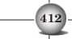
- Unii pacienți efectuează extensia cu mișcare excesivă a segmentelor cervicale inferioare și participare insuficientă a segmentelor superioare.

Rotația cervicală

Obiective
- Îmbunătățește acțiunea mușchilor rotatori cervicali.
- Antrenați pacientul în rotația corectă a capului și gâtului, pe o axă fixă, mai degrabă decât ca o combinație de mișcări de extensie/rotație sau flexie laterală/rotație.

Acțiune corectă
Pacientul adoptă poziția cvadrupedă descrisă mai sus. Pornind dintr-o poziție neutră a coloanei cervicale, pacientul își rotește capul într-o parte cât mai mult posibil, fără durere. I se recomandă să „se gândească la rotirea în jurul unei tije plasate longitudinal pe cap și gât”. Pacientul trebuie să evite orice mișcare de răsucire. Trebuie să mențină poziția timp de 5-10 secunde și apoi să se rotească în partea opusă.

Considerații speciale
Pacientul nu ar trebui să simtă nicio durere la nivelul gâtului în această poziție și ar trebui să oprească mișcarea în punctul în care simte durerea. Mușchii ridicători ai scapulei nu ar trebui să apară proeminenți.

Exerciții așezate

Extensia genunchiului și dorsiflexia gleznei

Obiective
- Întindeți mușchii de pe spatele coapsei și pe cei ai gambei.
- Corectați discrepanțele de lungime musculară dintre mușchii mediali și laterali ai coapsei posterioare.
- Învățați pacientul să controleze flexia și rotația lombară compensatorie asociate cu întinderea mușchilor din partea posterioară a coapsei.
- Învățați pacientul să folosească mușchiul tibial anterior și să evite utilizarea extensorului lung al degetelor, care poate deveni un dorsiflexor dominant al gleznei.
- Întindeți mușchii peroneali.
- Învățați pacientul să evite contractarea incorectă a mușchilor tensor fasciae latae.
- Învățați pacientul să evite contractarea excesivă a flexorilor șoldului pentru a menține poziția așezat sau în timpul extensiei genunchiului.
- Învățați pacientul să evite rotația medială în timpul extensiei genunchiului.
- Învățați pacientul să evite co-contracția incorectă a cvadricepsului și a mușchilor din partea posterioară a coapsei.
- Corectați alunecarea laterală incorectă a rotulei.
- Îmbunătățește acțiunea mușchilor extensori lombari .
- Învățați pacientul să evite rotația laterală a tibiei în timpul extensiei genunchiului.

Acțiune corectă
- Pacientul adoptă o poziție așezată, de preferință pe un scaun cu spatele drept. Articulația șoldului este flexată la 90 de grade, pelvisul este vertical, iar coloana lombară este plată.
- Pacientul extinde lent un genunchi cât mai mult posibil, fără durere și fără înclinare sau rotație posterioară a pelvisului sau flexie sau rotație a coloanei vertebrale. Dacă este așezat cu spatele sprijinit, i se poate instrui să-și extindă partea superioară a spatelui pe scaun (extensie izometrică) în timp ce extinde genunchiul. Șoldul pacientului trebuie să rămână în rotație neutră. Nu trebuie să existe contracție a mușchilor posteriori ai coapsei sau a tensorului fasciei late. Când genunchiul este complet extins, pacientul efectuează dorsiflexia gleznei, aducând piciorul spre genunchi. În timp ce efectuează dorsiflexia gleznei, pacientul trebuie să evite îndreptarea degetelor de la picioare sau eversarea piciorului. Pacientul menține această poziție timp de 5-10 secunde și readuce piciorul în poziția inițială.
- Exercițiul se repetă, alternând picioarele.

Considerații speciale
- Dacă mușchii mediali posteriori ai coapsei sunt mai încordați decât mușchii laterali, pacientul va roti medial șoldul în timpul extensiei genunchiului. Cu toate acestea, atunci când este învățat să mențină o rotație neutră, pacientul va putea extinde genunchiul pe întreaga sa amplitudine de mișcare. Dacă mușchii mediali posteriori ai coapsei sunt scurți, extensia genunchiului va fi limitată atunci când pacientul menține rotația neutră.
- Dacă pacientul extinde șoldul în timpul extensiei genunchiului, ceea ce va fi evident prin coborârea coapsei pe șezutul scaunului, pacientul probabil co-contractează mușchii coapsei posterioare. Extensia pasivă a genunchiului va confirma sau va infirma această ipoteză. Dacă pacientul co-contractează mușchii coapsei posterioare, acesta va depune un efort „singur” pentru a extinde genunchiul. Un truc verbal util este de a cere pacientului să „folosească doar două fibre cvadricepsale” pentru a extinde genunchiul. Acest model de contracție este observat frecvent la pacienți—
Capitolul șapte

teste care au efectuat în mod regulat exerciții de extensie a genunchiului cu rezistență.
- Dacă pacientul prezintă rotație pelviană sau lombară în timpul extensiei genunchiului, efectuarea abducției șoldului înainte de începerea exercițiului reduce de obicei rotația compensatorie. Se consideră că încordarea sau scurtarea benzii gluteus maximus/iliotibiale este un factor care contribuie la acest tipar.
- Dacă pacientul prezintă rotula înaltă sau deviație laterală , structurile scurte pot fi întinse prin asistarea deplasării rotulei pe măsură ce genunchiul revine de la extensie la flexie.
- Cea mai bună metodă de a evalua rotația coapsei este ca terapeutul să își plaseze mâinile pe porțiunea superioară a coapsei pacientului în timpul extensiei genunchiului. Dacă pacientul rotește medial șoldul, există doi factori posibili care contribuie la aceasta: (1) scurtarea sau încordarea mușchilor mediali posteriori ai coapsei și (2) recrutarea inadecvată a tensorului fasciei late. Pacientul va trebui să reducă efortul activ de extensie a genunchiului pentru a elimina contracția tensorului fasciei late.
- Un pacient cu degete în ciocan va iniția mai ușor dorsiflexia gleznei folosind mușchii extensori ai degetelor de la picioare și ar trebui să efectueze mișcarea la nivelul gleznei, nu la nivelul degetelor de la picioare. Un pacient cu piciorul în pronație evertește adesea piciorul în timpul dorsiflexiei gleznei. Dacă pacientul se inversează în loc să se evertească, poate observa o întindere de-a lungul feței laterale a piciorului din cauza întinderii mușchilor peroneali.
- Dacă pacientul are dorsiflexie limitată a gleznei, se poate plasa un prosop împăturit sub picior, iar prosopul poate fi tras cu mâinile pentru a efectua dorsiflexia pasivă a gleznei.

Flexia șoldului

Obiective
- Îmbunătățește acțiunea mușchiului iliopsoas.
- Măriți amplitudinea mișcării de flexie a șoldului.
- Îmbunătățiți controlul izometric al rotației trunchiului de către mușchii abdominali, în special dacă asimetria forței duce la scolioză.

Acțiune corectă
- Pacientul stă așezat cu șoldurile la un unghi de 90 de grade, coloana vertebrală și pelvisul drepte, iar extremitățile superioare se sprijină pe părțile laterale ale coapselor. Pacientului i se cere să flexeze pasiv șoldul ridicând coapsa spre piept cu mâinile, menținând în același timp coloana vertebrală și pelvisul staționare. Exercițiul se execută pasiv pentru a minimiza solicitarea mușchilor tensor fasciae latae, sartorius și rectus femoris. La limita amplitudinii de mișcare în flexia șoldului, pacientul contractă flexorii șoldului, menținând postura flexată și eliberând suportul pentru coapsă. Încearcă să mențină șoldul în această poziție fixă timp de 5 până la 10 secunde.
- Dacă pacientul poate efectua acest lucru cu ușurință, i se recomandă să împingă cu mâna pe genunchi, rezistând contracției mușchilor flexori ai șoldului, timp de 3 până la 5 secunde. Pacientul trebuie să aibă grijă să mențină genunchiul aproape de linia mediană și coapsa în rotație neutră a șoldului. În unele cazuri, pacientul poate fi nevoit să efectueze o ușoară rotație laterală a șoldului pentru a recruta mușchiul iliopsoas.
- Pacientul coboară încet piciorul în poziția inițială și repetă exercițiul alternând picioarele.

Considerații speciale
- Acest exercițiu este utilizat în principal la pacienții care au dureri de șold asociate cu slăbiciune sau scurtarea mușchiului iliopsoas.
- Acest exercițiu este mult mai ușor de efectuat dacă, atunci când pacientul stă pe masa de examinare, un picior este în contact cu solul în loc să aibă ambele picioare nesprijinite.
- Acest exercițiu necesită susținere din partea mușchilor trunchiului și poate fi folosit ca exercițiu corectiv atunci când există o asimetrie a forței, cum ar fi la pacienții cu scolioză.
- Acest exercițiu trebuie utilizat cu precauție la pacienții cu dureri lombare din cauza forțelor de compresie asociate cu contracția iliopsoasului. În poziție așezată, forțele de forfecare anterioare cu contracția iliopsoasului ar trebui să fie mai mici decât în poziție supină.
Exerciții în picioare
Flexia umărului (spatele la perete) Obiective
- Pentru a oferi îndrumări pentru alinierea normală a capului, umerilor și coloanei vertebrale.
- Reduceți cifoza toracică sau depresia toracică.
- Îmbunătățește acțiunea mușchilor flexori ai umărului , pectoral mare, deltoid anterior, scapulohumeral, serratus anterior și trapez.
- Îmbunătățiți controlul rotației laterale glenohumerale de către mușchii teres minor, infraspinos și deltoid posterior.
- Întindeți mușchiul latissimus dorsi.
- Îmbunătățiți acțiunea mușchilor abdominali.
- Îmbunătățiți tehnica de returnare a flexiei articulației glenohumerale prin evitarea înclinării anterioare sau a abducției scapulei sau a flexiei toracice.
Î
Diagnosticul și tratamentul sindroamelor de tulburări de mișcare
—

NIVELUL 1: COTURI ÎN FLEXIE

Acțiune corectă
- Pacientul adoptă o poziție cu spatele, umerii și fesele lipite de perete. Capul trebuie să fie aliniat cu umerii. Menținând partea din spate a capului lipită de perete, pacientul trebuie să evite extensia cervicală prin înclinarea bărbiei spre gât și, în schimb, să se concentreze pe ridicarea pieptului pentru a-și mișca capul și umerii de-a lungul peretelui. Picioarele trebuie să fie depărtate la lățimea umerilor, cu călcâiele la aproximativ 7,5 cm de perete. Brațele sunt laterale, cu coatele orientate înainte și palmele orientate spre părțile laterale ale corpului.
- Pacientul își flexează coatele, menținând în același timp o rotație neutră a articulației umărului și își flexează umerii. După atingerea unui unghi de flexie a umărului de 90 de grade, pacientul își extinde coatele, completând mișcarea de flexie a umărului cât mai mult posibil, fără durere. Pacientul nu trebuie să ridice din umeri (cu excepția cazului în care i se indică în mod specific acest lucru) în timp ce îi flexează și trebuie să încerce să mențină olecranul în mișcare înainte, ceea ce accentuează rotația laterală. Pacientul nu trebuie să permită extinderea coloanei lombare. Pacientul își poate contracta mușchii abdominali înainte de a începe mișcarea pentru a preveni extensia sau îi poate contracta după finalizarea flexiei maxime a umărului.
- Pacientul trebuie să mențină poziția finală timp de 5-10 secunde și apoi să inverseze modelul de mișcare pentru a reveni la poziția inițială. Pacientul trebuie să fie atent să nu permită înclinarea anterioară a scapulei sau flexia toracelui, ci trebuie să se concentreze în schimb pe mișcarea în principal a articulației glenohumerale.

Considerații speciale
- Deoarece poziția flexată a cotului scade lungimea brațului de pârghie care trebuie mobilizat, acest exercițiu este preferat la pacienții cu alunecare superioară excesivă a humerusului sau rotație ascendentă inadecvată a scapulei.
- Pacientul trebuie să oprească mișcarea dacă simte durere în regiunea acromionului. Femeile cu vârsta de 50 de ani și peste sunt deosebit de susceptibile la apariția durerii de tip impingement în timpul acestui exercițiu, în special dacă au sâni mari, umeri înclinați și urme adânci de la bretelele sutienului pe umeri. Pacienta poate continua să efectueze exercițiul, dar ar trebui să se oprească la debutul durerii. Pacienta trebuie să efectueze repetările cu fața spre perete, ceea ce este mai eficient pentru coborârea capului humeral în timpul flexiei.
- Dacă pacientul prezintă o cifoză toracică pronunțată, nu va putea să-și sprijine spatele capului de perete sau să atingă peretele cu brațele atunci când completează flexia umărului. Acest pacient trebuie informat că acesta nu este obiectivul exercițiului pentru el.
- Dacă pacientul prezintă dureri de umăr și depresie toracică sau cifoză toracică, acesta trebuie să încerce să atingă cea mai mare gamă nedureroasă de flexie a umărului, chiar dacă aceasta implică mișcarea trunchiului. La finalizarea mișcării, pacientul trebuie să își contracte mușchii abdominali pentru a reduce extensia lombară compensatorie. Acțiunea mușchilor oblici externi abdominali trebuie accentuată, astfel încât pacientul să încerce să aplatizeze abdomenul prin îngustarea unghiului infrasternal, prevenind flexia coloanei toracice și depresia toracică asociată.
- Acest exercițiu este util și în antrenamentul pacientului pentru a preveni alunecarea superioară excesivă a humerusului în timpul flexiei, din cauza implicării limitate a mușchiului deltoid. În schimb, atunci când pacientul efectuează abducția, mușchiul deltoid este complet angajat, crescând semnificativ forțele de alunecare anterioară asupra humerusului.

NIVELUL 2: COTURI ÎN EXTENSIE

Acțiune corectă
Pornind de la poziția descrisă la Nivelul 1, pacientul își flexează umerii, menținând în același timp coatele extinse. În timp ce încearcă să obțină cea mai mare gamă de mișcare fără durere, pacientul își menține privirea la același nivel, evitând extensia cervicală sau înclinând capul pe spate. Pacientul menține această poziție timp de 5 până la 10 secunde, în timp ce își contractă mușchii abdominali și încearcă să-și aplatizeze spatele pe perete. Apoi, pacientul își extinde încet umerii, coborând brațele pe lângă corp și având grijă să-și țină umerii pe perete.

Considerații speciale
Acest exercițiu este o progresie față de Nivelul 1 deoarece poziția cotului extins crește lungimea brațului de pârghie care trebuie mobilizat și crește solicitarea mușchilor centurii scapulare. Pacientul trebuie să poată efectua nivelul anterior în mod optim înainte de a trece la acest exercițiu.

Abducția umărului (spatele la perete)

Obiective
- Pentru a oferi îndrumări pentru alinierea normală a capului, umerilor și coloanei vertebrale.
- Reduceți cifoza toracică sau depresia toracică.
- Alungește mușchiul pectoral major.
- Îmbunătățește acțiunea mușchiului trapez.
- Învățați pacientul să mobilizeze humerusul fără mișcarea asociată a scapulei sau toracelui în timpul revenirii la poziția neutră din flexia/abducția umărului.

Acțiune corectă
- Pacientul adoptă o poziție cu spatele, capul, umerii și fesele lipite de perete. Picioarele trebuie poziționate cu călcâiele la aproximativ 7,5 cm de perete. Brațele sunt așezate lateral, cu fosa cubitală orientată înainte și palmele mâinilor orientate spre părțile laterale ale corpului.
- Pacientul execută flexia cotului, urmată de flexia umerilor și abducția (mișcare diagonală ) la 90 de grade, cu coatele flectate. Omoplații și partea superioară a brațelor trebuie să fie în contact cu peretele. Pacientul extinde încet coatele și ridică umărul prin glisarea brațelor deasupra capului. Pacientul menține brațele în contact cu peretele, atingând amplitudinea maximă de mișcare. Pacientul menține această poziție timp de 5-10 secunde, în timp ce contractă mușchii abdominali, împinge abdomenul în sus și aplatizează spatele pe perete. Pacientul inversează mișcarea pentru a reveni la poziția inițială, cu brațele pe lângă corp.

Considerații speciale
- Dacă pacientul are cifoză toracică, nu va putea ridica brațele înapoi spre perete și trebuie sfătuit să nu efectueze extensia spatelui încercând să facă acest lucru.
- Dacă pacientul prezintă încordare în mușchii pectoral mare sau mic, este posibil să fie nevoie să exerseze mișcarea adoptând poziția inițială corectă de 90 de grade de abducție, cu coatele flexate. Pacientul trebuie să încerce să-și îndrepte umerii cât mai mult posibil. Până când această poziție nu este atinsă cu ușurință, pacientul nu trebuie să încerce să atingă gradul complet de abducție.
- Dacă pacientul observă durere în articulația umărului în timp ce încearcă să atingă poziția de abducție de 90 de grade, poate efectua adducție scapulară activă în timp ce își mișcă brațele, ceea ce ameliorează de obicei această problemă, deoarece ușurează compresia humerusului pe fața posterioară a cavității glenoide.
- Terapeutul trebuie să monitorizeze articulația glenohumerală a pacientului pentru a se asigura că humerusul nu alunecă superior în timpul mișcării. Dacă humerusul nu reușește să mențină o axă constantă de rotație, terapeutul trebuie să suspecteze o supraîncărcare a deltoidului sau o scurtare a mușchilor capsulari scapulohumerali.
Capitolul șapte
Flexia umărului (din nou cu spatele lipit de perete)
Au fost descrise trei metode pentru diferite probleme de execuție și care, în unele situații, fac parte dintr-o progresie de îmbunătățire a amplitudinii mișcărilor sau de control al mobilității scapulare și glenohumerale.

Obiective
- Măriți amplitudinea de mișcare a flexiei umerilor.
- Îmbunătățește acțiunea mușchiului serratus anterior.
- Îmbunătățește acțiunea mușchilor flexori ai umărului .
- Reduceți ridicarea compensatorie a centurii scapulare în timpul flexiei umărului.
- Îmbunătățiți coborârea capului humeral în timpul flexiei umărului.

PRIVIND PERETELE
Această metodă este cea mai bună modalitate de a îmbunătăți mobilitatea articulației glenohumerale atunci când pacientul are o amplitudine de mișcare restricționată sau o alunecare humerală superioară excesivă. O altă indicație este slăbiciunea marcată a mușchilor flexori ai umărului, cum ar fi în cazul unei rupturi de coafă rotatorie.

Acțiune corectă
- Pacientul stă în picioare aproape de perete, cu picioarele depărtate confortabil. Umerii sunt într-o poziție neutră, iar coatele sunt flexate, cu partea ulnară a antebrațelor și mâinile lipite de perete.
- Cu partea ulnară a mâinilor lipită de perete, pacientul efectuează flexia umărului prin glisarea mâinilor de-a lungul peretelui. Pacientul trebuie să aplice presiune pe perete cu mâinile pentru a crea o forță de depresiune și o alunecare posterioară a capului humeral. Humerusul nu trebuie să se rotească medial în timpul mișcării de flexie. Pacientul trebuie să oprească mișcarea dacă simte durere în regiunea acromionului. Exercițiul se execută cu un braț dacă există o disfuncție glenohumerală primară și bilateral dacă disfuncția scapulară este problema principală. Poziția finală trebuie menținută timp de 5-10 secunde înainte de a inversa mișcarea pentru a reveni la poziția inițială.

Considerații speciale
- Dacă pacientul observă durere în timpul flexiei active a umărului, poate folosi mâna contralaterală pentru a flexa pasiv umărul în timp ce se sprijină de un perete, aplicând presiune cu mâna pe umărul dureros pentru a apăsa și ulterior a glisa capul humeral.
- Dacă humerusul se rotește medial în timpul flexiei,
şi
Diagnosticul și tratamentul sindroamelor de tulburări de mișcare
—
Pacientul poate folosi mâna contralaterală de pe partea laterală a olecranului pentru a dirija cotul medial și a menține rotația laterală a humerusului și a preveni abducția.
- Dacă pacientul prezintă o slăbiciune marcată a mușchilor coafei rotatorilor, poate folosi mâna contralaterală pentru a ajuta la flexia umărului. Dacă se poate atinge întreaga gamă de mișcare, pacientul își poate ridica mâna de pe perete, își poate menține brațul vertical și o poate coborî glisându-l pe perete. Această procedură are avantajul mecanic de a nu necesita ridicarea greutății brațului de către pacient, deoarece poziția verticală reduce greutatea de pe membru și de a utiliza contracția excentrică, care necesită o tensiune musculară mai mică pentru a controla membrul.
- Pentru a accentua acțiunea mușchiului serratus anterior , pacientul trebuie învățat să se concentreze pe abducția și rotația superioară a scapulei în timp ce umărul se flexează. Pacientul ar trebui să fie mai puțin preocupat de amplitudinea flexiei umărului decât de mișcarea scapulei. Terapeutul poate asista pasiv mișcarea scapulară, ceea ce oferă o indicație a rezistenței la rotația superioară a scapulei din partea mușchilor precum romboizii.

Stând în prag
Această metodă este utilizată pentru a crește amplitudinea mișcărilor de flexie a umărului.

Acțiune corectă
Pacientul stă în ușă cu corpul ușor în fața cadrului ușii și cotul complet flexat, antebrațul și mâna sprijinite pe cadrul ușii. Pacientul își flectează umărul glisând partea ulnară a antebrațului în sus pe cadrul ușii. Pacientul trebuie să apese mâna pe cadrul ușii în timp ce glisează mâna în sus pe cadrul până când umărul este complet flexat și cotul este complet extins. Poziția corpului în fața umărului și rezistența suprafeței ajută pacientul să coboare și ulterior să gliseze capul humeral, realizând astfel întreaga gamă de flexie a umărului.

Considerații speciale
- Dacă este necesar, pacientul poate folosi cealaltă mână pentru asistență.
- Pacientul nu ar trebui să ridice din umeri decât dacă are umerii căzuți și terapeutul încearcă să îmbunătățească acțiunea porțiunii superioare a mușchiului trapez.
CORPUL LATERAL LIPT DE PERETE Această metodă este utilizată pentru a ajuta pacientul să mențină sau să recâștige amplitudinea mișcării de rotație laterală care a fost compromisă de disfuncția manșetei rotatorilor sau de retracția capsulară.

Acțiune corectă
Pacientul stă în picioare cu o parte a corpului lipită de un perete, umărul rotat lateral, cotul complet flexat și spatele antebrațului și mâna lipite de perete. Pacientul își glisează brațele pe perete în flexie, cu cotul extins. Această poziție ajută la menținerea rotației laterale a umărului în timpul mișcării.

Considerații speciale
Amplitudinea rotației laterale impusă umărului poate fi calculată prin distanța la care pacientul se îndepărtează de perete.
Abducția umărului (exerciții cu fața la perete și trapez)
Obiective
- Îmbunătățește acțiunea porțiunii superioare a mușchiului trapez.
- Îmbunătățește acțiunea porțiunii inferioare a mușchiului trapez.
- Măriți amplitudinea de rotație superioară a scapulei.
- Îmbunătățiți controlul rotației laterale a humerusului.

Acțiune corectă
- Typaeeio. Pacientul stă aproape de perete, cu fața spre acesta. Coatele trebuie să fie flexate cu brațele pe lateralele corpului, mai degrabă decât în fața acestuia. Această poziție necesită rotația laterală a humerusului și adducția scapulei . Marginea ulnară a antebrațului și a mâinii este plasată pe perete.
- Trapez superior. Pacientul este instruit să execute abducția umărului prin glisarea antebrațelor și a mâinilor pe perete. Mișcarea urmează o traiectorie diagonală. Când umerii sunt abduși la 90 de grade, pacientul trebuie să ridice din umeri (să aducă acromionul spre ureche) în timp ce continuă mișcarea de abducție/elevare. Mișcarea de ridicare din umeri este folosită pentru a promova activitatea trapezului superior. După finalizarea mișcării de abducție, pacientul trebuie să ridice mâinile de pe perete prin adducția scapulei.
Ar trebui să mențineți această poziție timp de 5-10 secunde.
- Abducția antebrațului. Pacientul este instruit să efectueze abducția umărului prin glisarea antebrațelor și a mâinilor pe perete până când ajung într-o poziție diagonală deasupra capului. Pacientul își îndepărtează apoi mâinile de perete prin adducție și apăsare a scapulei. Trebuie să mențină această poziție timp de 5-10 secunde și apoi să inverseze mișcarea pentru a reveni la poziția inițială. De asemenea, pacientul își poate așeza mâinile înapoi pe perete, menținând în același timp poziția de abducție/elevare a umărului, apoi poate repeta mișcarea de adducție și apăsare a scapulei.

Considerații speciale
- Terapeutul trebuie să se asigure că pacientul efectuează adducție scapulară și nu mișcă articulația glenohumerală și nu apasă umărul cu mușchiul latissimus dorsi.
- Pacientului i se poate învăța, de asemenea, adducția scapulară fără componenta de depresie dacă umerii nu prezintă ridicare posturală.

Exerciții de mers

Controlul rotației mediale a genunchiului și șoldului

LIMITAREA ROTAȚIEI PELVIENE Obiective
- Evitați rotația excesivă a pelvisului și a coloanei lombare.
- Îmbunătățește controlul rotației pelvine și a coloanei vertebrale prin intermediul mușchilor abdominali.

Acțiune corectă
- Pacientul începe în poziție verticală, privind înainte, cu picioarele îndreptate ușor în exterior.
- Pacientul este învățat să-și contracte mușchii abdominali trăgând buricul spre coloana vertebrală. De asemenea, își poate plasa mâinile pe crestele iliace pentru a controla mișcările pelvine. Pacientul exersează apoi mersul în timp ce încearcă să evite rotația pelviană. Adesea, pacientul trebuie să facă pași mici, mai ales dacă flexorii șoldului sunt scurți și mușchii abdominali sunt slabi.

Considerații speciale
Pacientul nu trebuie să efectueze contracții bilaterale ale mușchilor fesieri pentru înclinarea pelviană posterioară, deoarece acest lucru limitează capacitatea coloanei vertebrale de a se flexa.

Capitolul șapte

LIMITAREA ROTAȚIEI MEDIALE A ȘOLDULUI Obiective
- Evitați rotația medială excesivă a șoldului în timpul fazei de sprijin a mersului.
- Evitați rotația medială excesivă a genunchiului în timpul fazei de sprijin a mersului.
- Evitați pronația excesivă a gleznei asociată cu rotația excesivă medială a șoldului.

Acțiune corectă
- Pacientul începe în poziție verticală, privind înainte, cu picioarele îndreptate ușor în exterior.
- În faza de contact cu călcâiul membrului afectat, pacientul este învățat să contracteze mușchiul fesier pentru a preveni rotația medială excesivă a șoldului.

Considerații speciale
Pacientul nu trebuie să hiperextindă genunchiul în timpul loviturii de călcâi, ci mai degrabă să permită flexia normală a genunchiului. Pe măsură ce corpul se deplasează peste picior, genunchiul trebuie să se extindă.

Limitarea adducției șoldului

Obiective
- Evitați adducția excesivă a șoldului în timpul fazei de sprijin a mersului.
- Evitați flexia laterală a trunchiului asociată cu un mușchi gluteus medius slăbit.
- Îmbunătățește acțiunea mușchiului gluteus medius.

Acțiune corectă
- Pacientul începe în poziție verticală, privind înainte, cu picioarele îndreptate ușor în exterior.
- În faza de contact cu călcâiul, pacientul contractă mușchii fesieri, împiedicând flexia laterală a trunchiului pe aceeași parte și menține contracția pe tot parcursul fazei de sprijin.

Considerații speciale
- Flexia laterală a trunchiului în timpul fazei de susținere este considerată mai degrabă un semn de slăbiciune a mușchiului gluteus medius decât de adducție (cădere) a șoldului. În acest caz, pacientul poate avea nevoie de un baston.
- Lățimea mai mare a umerilor la bărbați permite doar un grad ușor de flexie laterală a trunchiului, ceea ce reduce sarcina asupra abductorilor șoldului. Acest lucru trebuie observat cu atenție de către fizioterapeut.

Prevenirea hiperextensiei genunchiului

Obiective
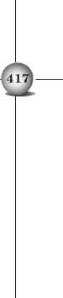
- Evitați hiperextensia genunchiului pentru a reduce stresul asupra părții posterioare a articulației genunchiului.
şi
Diagnosticul și tratamentul sindroamelor de tulburări de mișcare
—
- Reduce stresul asupra articulației șoldului asociat cu hiperextensia genunchiului.
- Îmbunătățește acțiunea mușchilor cvadriceps.

Acțiune corectă
- Pacientul începe în poziție verticală, privind înainte cu picioarele îndreptate ușor în exterior.
- În faza de lovire a călcâiului, pacientul învață să prevină hiperextensia genunchiului. Pe măsură ce pacientul își mișcă corpul în poziția de mijloc, apasă antepiciorul în sol pentru a crește utilizarea mușchilor flexori plantari.

Considerații speciale
Mușchii flexori plantari ajută la controlul mișcării tibiei de la poziția de călcâi până la jumătatea poziției de sprijin. Adesea , utilizarea mușchilor flexori plantari ajută la controlul genunchiului și la prevenirea hiperextensiei. Momentul este important deoarece, dacă pacientul contractă mușchii flexori plantari prea devreme, acest lucru va contribui la hiperextensie.

Limitarea rotației genunchiului
Scop
Învățați pacientul să fie atent și să controleze poziția genunchiului atunci când susține greutatea în faza de sprijin.

Acțiune corectă
- Pacientul începe în poziție verticală, privind înainte cu picioarele îndreptate ușor în exterior.
- Pacientul face un pas înainte cu piciorul ușor întors în afară. Pe măsură ce pacientul își așează călcâiul pe sol, acesta își contractă mușchii fesieri pentru a preveni rotația medială sau hiperextensia genunchiului. Pe măsură ce pacientul își mută greutatea înainte și se rostogolește peste picior, trebuie să apese ferm antepiciorul pe sol. Genunchiul trebuie să fie ușor flexat la lovirea călcâiului și îndreptat înainte, pe măsură ce are loc susținerea greutății. Genunchiul se extinde apoi pe măsură ce corpul se deplasează înainte peste picior, iar mersul progresează de la lovirea călcâiului la sprijinul complet al piciorului.

Considerații speciale
- Un anumit grad de rotație medială a șoldului și genunchiului este normal. Rotația excesivă trebuie identificată.
- Terapeutul trebuie să facă diferența între rotația medială a întregului membru inferior, în care femurul și tibia mențin o relație relativ constantă, și atunci când femurul este în rotație excesivă față de tibie.
- Anteversia șoldului contribuie la dezvoltarea rotației mediale excesive a șoldului. Acesta este un factor structural și nu ar trebui considerat o poziție disfuncțională.

Flexia plantară a gleznei

Obiective
- Corectați lipsa de participare a mușchilor flexori plantari de la contactul cu călcâiul până la faza de sprijin complet a mersului.
- Corectați lipsa de participare a mușchilor flexori plantari de la faza de sprijin complet până la faza de decolare a mersului.

Acțiune corectă
- Pacientul începe în poziție verticală, privind înainte cu picioarele îndreptate ușor în exterior.
- În faza de apăsare a călcâiului, pacientul se concentrează pe apăsarea în sol pentru a controla mișcarea înainte a genunchiului. De la poziția completă până la apăsarea în vârful piciorului, pacientul contractă flexorii plantari pentru a apăsa antepiciorul în sol și a ridica călcâiul.

Considerații speciale
- Adesea, pacienții cu dureri de genunchi pot fi ajutați prin creșterea activității flexorului plantar de la contactul cu călcâiul până la susținerea plantară completă.
- Pacienții care par să se târăască beneficiază adesea de pe urma învățării modului de a-și crește impulsul de decolare.
- Pacienții cu tendinită achiliană pot necesita, de asemenea, să fie învățați tehnica corectă de împingere. Dacă flexorii antepiciorului sunt deosebit de puternici și mușchii gambei sunt evaluați ca fiind slabi, pacientul va trebui să învețe să „ridice călcâiele” în loc să „se ridice pe vârfuri”.
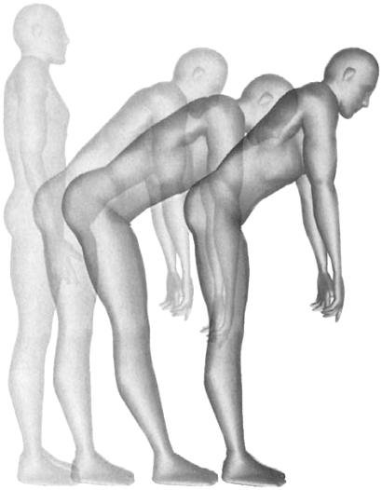
Capitolul opt
sindroamele de tulburări de mișcare

429
429
430
430
430
431
431
431
432
432
432
432
432

Îndoire înainte: flexie șold 421 cu coloană lombară plată
Nivelul 1: cu asistență manuală 421
Nivelul 2: fără asistență manuală 421
Îndoire înainte cu flexie 422
șold și coloană vertebrală
Flexia laterală a coloanei vertebrale: poziția 422
înclinare laterală
Sprijin pe un singur picior: flexie unilaterală a șoldului 423 și a genunchiului
Extensia șoldului și a genunchiului cu șoldul 424 și genunchiul contralateral în flexie maximă
Extensia șoldului și genunchiului din flexia șoldului și genunchiului 425
Flexia șoldului și genunchiului din extensie 426 flexia activă și pasivă a șoldului și genunchiului
Flexia șoldului și genunchiului cu alunecarea călcâiului 427 din extensia șoldului și genunchiului
Progresie abdominală inferioară: flexie unilaterală a șoldului 427
Nivelul 0.3: ridicarea unui picior cu piciorul contralateral 427 deasupra solului
Progresie abdominală inferioară: șoldul și genunchiul aduse la piept în timpul flexiei șoldului
Nivelul 0.4: genunchiul ținut la piept 428
și ridicarea piciorului contralateral
Nivelul 0.5: Țineți ușor un genunchi pe piept și ridicați piciorul opus
Progresie abdominală inferioară: 429 flexie șold și genunchi cu piciorul contralateral nesusținut
Nivelul 1A: șoldul flexat la mai mult de 90 de grade și piciorul contralateral ridicat
Nivelul 1B: șoldul flexat la 90 de grade și piciorul contralateral ridicat
Progresie abdominală inferioară: șold și genunchi în extensie
Nivelul 2: un șold flexat la 90 de grade față de echipamentul protector
Partea contralaterală se ridică și alunecă pentru a extinde șoldul și genunchiul
Nivelul 3: Un șold flexat la 90 de grade cu piciorul ridicat se extinde fără a atinge suprafața de susținere
Progresie abdominală inferioară: flexie bilaterală a șoldului și genunchiului
Nivelul 4: Glisați ambele picioare de-a lungul suprafeței de sprijin până la extindere și reveniți la flexie
Nivelul 5: Ridicați ambele picioare de pe suprafața de sprijin, cu șoldurile flexate la 90 de grade; extindeți genunchii și coborâți ambele membre inferioare pe suprafața de sprijin
Progresia mușchilor abdominali superiori: curbura trunchiului în poziție așezată
Nivelul 1A: Curbura trunchiului: Flexia coloanei vertebrale (simplă)
Nivelul 1B: curbura trunchiului în poziție așezată: flexia șoldului și a coloanei vertebrale (dificultate ușoară)
Nivelul 2: Curbura trunchiului în poziție așezată: flexia șoldului și a coloanei vertebrale (dificilă)
Nivelul 3: Curbura trunchiului în poziție așezată: flexia șoldului și a coloanei vertebrale (cea mai dificilă)

Abducción-rotación lateral de cadera desde flexión: consecuencias de la rodilla arqueada Nivel 1
Abducción-rotación lateral de cadera desde posición de flexión: rodillas extendidas Nivel 2 (difícil)
Elevación de piernas estiradas: flexión de cadera con rodilla extendida
Estiramiento de flexores de la cadera biarticulares
Flexión de hombro: elevación con codo en extensión y estiramiento del músculo dorsal ancho
Flexión/abducción de hombro
Flexión de hombro: elevación con codo en flexión
Abducción de hombro: fuerza de la gravedad eliminada
Rotación de hombro: aducción horizontal supina (flexión)
Rotación medial: estiramiento de los músculos rotadores laterales
Rotación lateral: estiramiento de los músculos rotadores mediales
Aducción horizontal
Estiramiento del pectoral menor
Estiramiento asistido: tumbado sobre la espalda Autoestiramiento: tumbado sobre la espalda Estiramiento asistido: tumbado boca abajo
Rotación lateral de cadera: tumbado de lado Abducción de cadera con rotación lateral y sin ella : tumbado de lado
Nivel 1: abducción de cadera con rotación lateral Nivel 2: abducción de cadera con rotación lateral Nivel 3: abducción de cadera
Estiramiento del flexor de la fascia lata-banda iliotibial
Aducción de cadera para fortalecimiento: tumbado de lado
Flexión de hombro, rotación lateral y aducción escapular: tumbado de lado
Flexión de hombro
Aducción escapular (ejercicio del músculo trapecio)
Rotación de hombro
Flexión de rodilla: tumbado boca abajo Rotación de cadera: tumbado boca abajo Extensión de cadera con rodilla en extensión: tumbado boca abajo
Extensión de cadera con rodilla en flexión: tumbado boca abajo
şi
Diagnosticul și tratamentul sindroamelor de tulburări de mișcare
—
- Abducție de șold: în decubit cu fața în jos 450
Rotația laterală izometrică a șoldului cu 551
- șoldurile abducte și genunchii flexați
- Contracția izometrică a fesierului mare 451
Flexia umărului pentru declanșarea activității 452
- ai mușchilor extensori ai spatelui:
- întins cu fața în jos
Flexia umărului: culcat cu fața în jos 452
- Progresia exercițiului pentru mușchiul trapez: 453
întins cu fața în jos
- Nivelul 1 453
Nivelul 2 453
Nivelul 3 453
- Rotația umărului: culcat cu fața în jos 454
- Rotație laterală 454
Rotația medială 454
- Amplitudinea finală a rotației mediale 454
Echilibrare: cvadrupedal 455
- Mișcarea membrelor: cvadrupedal 456
Flexia umărului 456
440 Extensia șoldului cu flexia genunchiului 456
Extensia genunchiului și a șoldului 456
440 Extensie șold/genunchi cu flexie a umărului 456
Flexia și extensia capului și a coloanei cervicale: 457
- patruped
- Rotația cervicală 457
441 Extensia și dorsiflexia genunchiului: 458
441 de locuri
- Flexia șoldului: așezat 459
- Flexia umărului: în picioare cu 460 de grade
- spatele la perete
Flexia umărului cu cotul flectat la 460°
443 Flexia umărului cu cotul extins 460
443 Abducția umărului: în picioare cu 461
443 cu spatele la perete
- Flexia umărului: privind în picioare 462
pe perete
- Privind în perete 463
Zonă de stat în picioare în fața intrării 463
- Poziție bipedă cu o parte a corpului sprijinită pe 463
peretele
445 Abducția umărului: privind din picioare 463
445 la perete - exerciții pentru trapez
Porțiunea superioară a trapezului 463
- Trapez 463
- Porțiunea superioară a trapezului 463
- Controlul rotației mediale a șoldului 464
- și genunchi în timpul mersului
Prevenirea hiperextensiei genunchiului 465
- în timpul marșului
Flexia plantară a gleznei 465
Capitolul 8
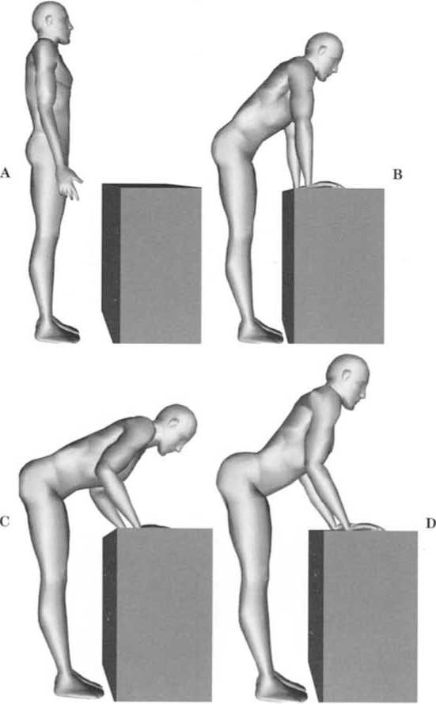
Îndoire înainte : flexia șoldului cu coloană lombară plată (Figurile AF)
Obiective: • Reducerea flexibilității lombare
- Creșterea flexibilității articulației șoldului
- Îmbunătățiți mobilitatea șoldurilor fără înclinarea excesivă a coloanei lombare
- Îmbunătățește acțiunea mușchilor fesieri
Poziția de pornire : în picioare, cu picioarele
depărtate la o distanță confortabilă.
Nivelul i: cu sprijin manual (Figurile AD)
Metodă: □ Faceți o variație dacă este bifată căsuța
Declin
Pune-ți mâinile pe masă
Încearcă să pui greutatea părții superioare a corpului pe mâini
Aplecați-vă din șolduri: „gândiți-vă să scoateți fesele în afară”
Nu vă îndoiți spatele
Nu vă arcuiți spatele (Postura incorectă din Figura D)
□ Îndoiți genunchii
Permiteți-vă coatelor să se îndoaie
Aplecați-vă înainte cât mai mult posibil sau OPRIȚI-VĂ dacă apare durere
Reveni
Încordează-ți mușchii fesieri
Mișcă-ți șoldurile pentru a reveni la o poziție verticală
Evitați să vă mișcați pelvisul înainte
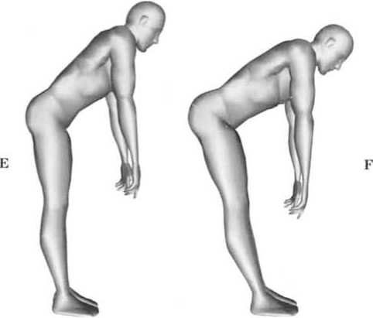
Încearcă să atingi pământul cu mâinile în timp ce te apleci înainte din șolduri.
Repeticiones:
Nivel 2: sin apoyo manual (Figuras E-F)
Continuați conform indicațiilor din
„Nivelul 1: cu asistență manuală”
Repeticiones:
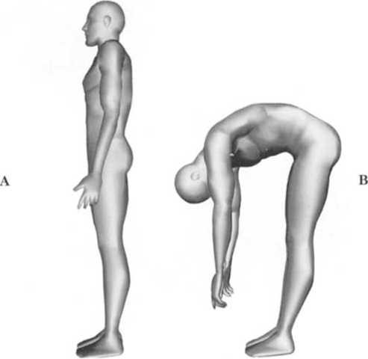
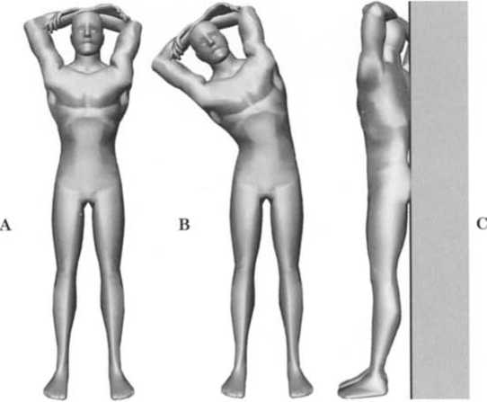
Îndoirea înainte cu flexia șoldului și a coloanei vertebrale (Figurile AB)
Obiective: • Creșterea flexibilității toracice sau lombare • Îmbunătățirea acțiunii mușchilor fesieri
Poziția de pornire : în picioare, cu picioarele depărtate la o distanță confortabilă.
Metodă: □ Faceți o variație dacă este bifată căsuța
- Lăsați partea de sus sau de jos
Spatele se curbează pe măsură ce te apleci înainte
- Încercați să înclinați doar porțiunea inferioară
a spatelui pe măsură ce se apleacă înainte
- Contractează-ți mușchii abdominali
în timp ce se apleacă înainte
Reveniți prin contractarea mușchilor fesieri. Efectuați mișcarea cu șoldurile și reveniți la o poziție verticală.
Repetiții:
Flexia laterală a coloanei vertebrale — postura de îndoire laterală (Figurile AC)
Obiective: • Creșterea flexibilității mușchilor paravertebrali
- Creșteți flexibilitatea mușchilor abdominali
- Pentru a reduce flexibilitatea excesivă a unor segmente vertebrale
Poziția de pornire : Stai în picioare cu picioarele la o distanță confortabilă de altele. Ridică brațele deasupra capului și împreunează-ți mâinile.
Metodă: □ Faceți o variație dacă este bifată căsuța. Stați cu spatele lipit de perete pentru a preveni rotirea.
Puneți-vă mâinile pe creștetul capului (Figura A)
Înclinați-vă într-o parte (Figura B)
Gândește-te să-ți înclini umerii în loc să-ți miști talia; oprește-te dacă apare durere.
Reveniți la o poziție verticală în picioare
- Respiră adânc și ridică pieptul
- Așezați-vă mâinile pe lângă corp la înălțime
de la șold și continuați ca înainte
Repeticiones:
Capitolul 8
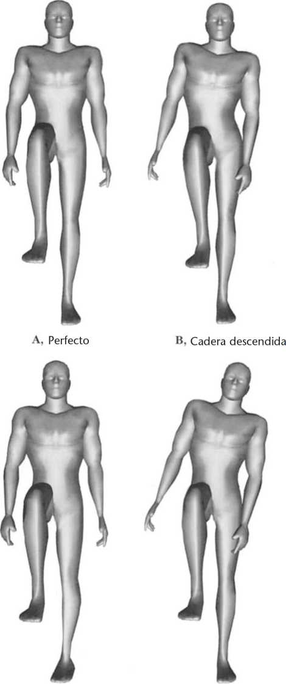
Poziție pe un picior: flexie unilaterală a șoldului și genunchiului (Figurile AD)
V Rodilla girada hacia dentro I ». Hombros inclinados
Obiective: • Îmbunătățirea acțiunii mușchilor fesieri ai șoldului
- Îmbunătățiți controlul izometric folosind mușchii abdominali
- Evitați mișcările compensatorii ale șoldului, pelvisului și coloanei vertebrale
- Împiedicați rotația coapsei spre interior
Poziția de pornire : stând în picioare, cu picioarele relativ apropiate, pentru a încerca să nu se miște spre partea laterală a piciorului de sprijin.
Metodă: □ Faceți o variație dacă este bifată căsuța
Mută-ți greutatea pe piciorul de sprijin
Încordați mușchiul fesier de pe partea piciorului de sprijin.
Ridicați coapsa opusă în fața corpului în timp ce îndoiți genunchiul
- Contractează-ți mușchii abdominali
- Mențineți pelvisul la nivel
- Pune-ți mâinile pe pelvis pentru a
controlează mișcarea
- Nu permiteți șoldul contralateral
coborâre (Figura B)
- Nu permiteți rotirea genunchiului spre
în interior (Figura C)
- Nu lăsa umerii să se lase.
în lateral (Figura D); mențineți trunchiul drept
- Nu permiteți gleznei să se încline în pronație (de exemplu,
arc aplatizat sau inversat)
Repeticiones:
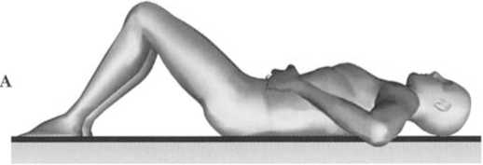
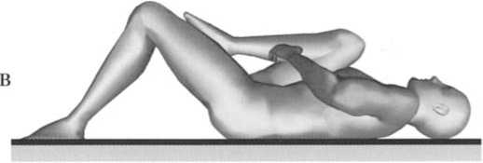
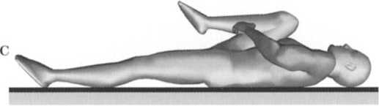
şi
Diagnosticul și tratamentul sindroamelor de tulburări de mișcare
—
Extensia șoldului și genunchiului cu șoldul și genunchiul contralateral în flexie maximă (Figurile AC) Obiective: • Întinderea mușchilor flexori ai șoldului
• Îmbunătățiți controlul pelvian prin intermediul mușchilor abdominali
Poziția de pornire : îndoit la talie și șolduri ; picioarele pe sol.
Metodă: □ Efectuați o variație dacă este bifată căsuța. Așezați degetele pe mușchii abdominali (de exemplu, pe părțile laterale ale abdomenului, între coaste și pelvis). Contractați mușchii abdominali trăgând „buricul spre coloana vertebrală”. Ridicați un genunchi spre piept. Folosiți mâna pentru a ține genunchiul lipit de piept.
Dacă este necesar, întăriți contracția abdominală
Glisați celălalt picior în jos, OPRIȚI-VĂ dacă apar dureri de spate
- Glisați piciorul în jos în timp ce
Contractează mușchii abdominali. Oprește-te dacă pelvisul se înclină; revino la poziția inițială.
- Puneți mâna pe pelvis și evitați
mișcarea de înclinare a aceluiași
- Glisează piciorul în lateral; cu
Repetați, apropiind un picior de celălalt. Reveniți prin glisarea piciorului înapoi în poziția inițială, în timp ce contractați mușchii abdominali.
Repetiții: Repetați cu celălalt picior
Capitolul 8
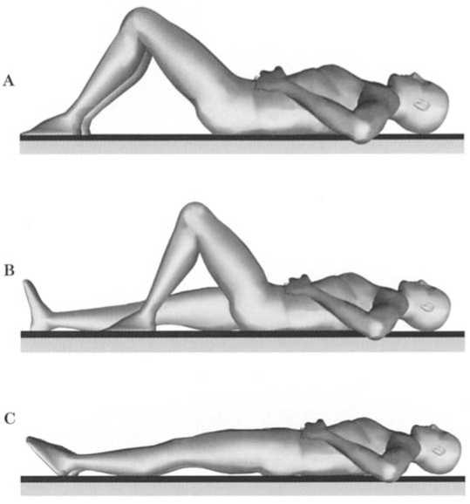
Extensia șoldului și genunchiului din flexia șoldului și genunchiului (Figurile AC)
Obiective: • Îmbunătățirea controlului înclinării pelvine prin intermediul mușchilor abdominali
• Întindeți flexorii șoldului
Poziția de pornire : îndoit la talie și
șolduri; picioarele plate pe sol.
Metodă: □ Faceți o variație dacă este bifată căsuța
Așezați degetele pe mușchii abdominali (de exemplu, pe părțile laterale ale abdomenului, între coaste și pelvis)
Contractează-ți mușchii abdominali trăgând „de la buric spre coloana vertebrală”.
Glisează un picior în jos, asigurându-te că pelvisul nu se mișcă.
Dacă nu apare durere, glisați celălalt picior în jos.
Reveniți glisând câte un picior pe rând; asigurați-vă că contractați mușchii abdominali
□ Așezați o pernă sub
partea inferioară a spatelui și sub cap
Repeticiones:
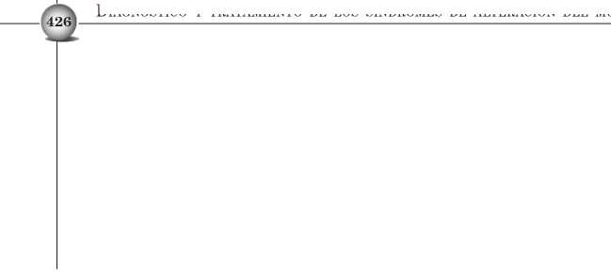
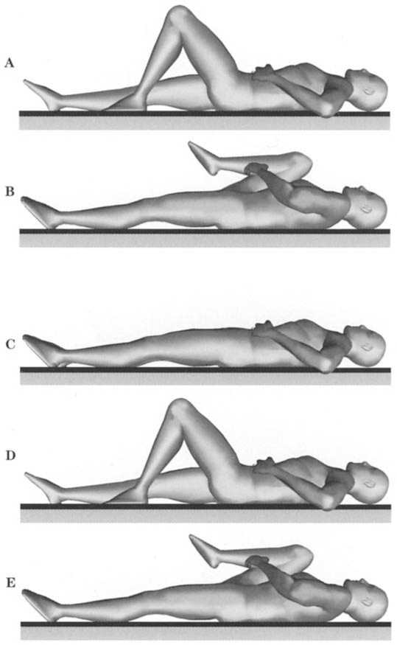
Flexia șoldului și genunchiului din extensia activă și pasivă a șoldului și genunchiului (Figurile AC)
Obiective: • Creșterea flexibilității șoldului
- Întinderea extensorilor șoldului (gluteus maximus și piriformis)
- Îmbunătățiți controlul izometric pelvian folosind mușchii abdominali
- Mobilizează membrele inferioare fără durere
Poziția de pornire : Pasivă: Întinde-te pe spate cu un picior întins și celălalt șold și genunchi îndoit. Activă: Întinde-te pe spate cu ambele picioare întinse.
Metodă: □ Faceți o variație dacă este bifată căsuța
Pasiv (Figurile AB)
- Folosiți ___ mână(i) sau ___ prosop(uri) sub
coapsă pentru a aduce genunchiul spre piept
- Asigură-te că îți relaxezi mușchii
șoldul în timp ce tragi genunchiul spre piept
OPRIȚI-VĂ dacă aveți dureri inghinale sau de spate
- Așezați un prosop împăturit la câteva
uneori sub partea inferioară a spatelui
- Coborâți piciorul astfel încât laba să fie poziționată
pe targă, iar șoldul și genunchiul rămân îndoite
- Repetați de mai multe ori cu același picior.
- Repetați cu celălalt picior, așa cum se arată.
așa cum s-a indicat mai sus, ori
- Puneți o pernă sub piesă
partea superioară a spatelui și capului
Activ (cifre CE)
- Contractează-ți mușchii abdominali pentru a
a aduce „buricul spre coloana vertebrală”
- Glisați piciorul de-a lungul targii pentru a
Îndoiți șoldul și genunchiul și puneți piciorul pe targă
- Folosește-ți mușchii șoldului pentru a purta
genunchi la piept
- Folosește-ți mâinile pentru a aduce genunchiul la piept
când coapsa este verticală sau șoldul la 90 de grade
- Nu trageți în jos cu piciorul opus
- Coborâți piciorul și reveniți la poziția inițială.
plecare
- Reveniți cu piciorul în poziția de pornire
- Puneți o pernă sub piesă
partea superioară a spatelui și capului
Repetiții:
picioarelor :
Capitolul 8
Flexia șoldului și genunchiului cu alunecarea călcâiului din extensia șoldului și genunchiului (Figurile AB)
Obiective: • Îmbunătățirea acțiunii mușchilor abdominali în controlul mișcărilor șoldului
• Întindeți mușchii flexori ai șoldului
Poziția de pornire : întins pe spate cu picioarele întinse.
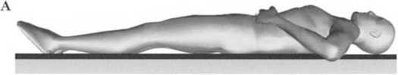
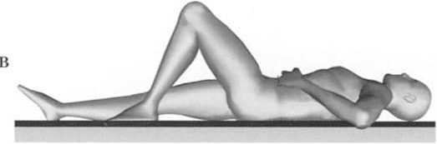
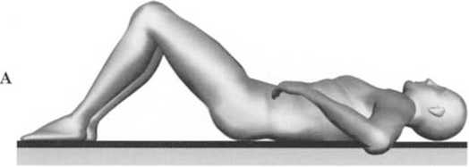
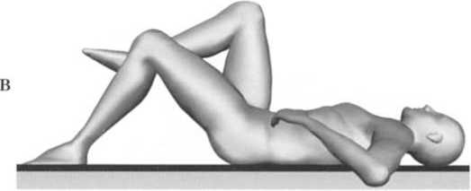
Metodă: □ Faceți o variație dacă este bifată căsuța
Așezați degetele pe mușchii abdominali (de exemplu, pe părțile laterale ale abdomenului, între coaste și pelvis)
Contractează-ți mușchii abdominali trăgând „de la buric spre coloana vertebrală”.
Glisați un picior de-a lungul targii până când șoldul și genunchiul sunt îndoite, iar piciorul se sprijină pe targă.
Relaxați-vă
Contractează mușchii abdominali. Coboară piciorul, revenind la poziția de repaus.
Repetați mișcarea cu celălalt picior . □ Așezați o pernă sub partea superioară a spatelui și sub cap.
Progresie abdominală inferioară — flexie unilaterală a șoldului (Figurile AB)
Repeticiones:
Obiective: • Îmbunătățirea acțiunii mușchilor abdominali (oblici externi, rectus abdominis și transversus abdominis)
• Învățați să evitați mișcările coloanei lombare asociate cu mișcarea picioarelor
Poziția de pornire: Șoldurile și genunchii îndoiți, cu picioarele pe podea. Așezați degetele pe mușchii abdominali (de exemplu, pe părțile laterale ale abdomenului, între coaste și pelvis).
Nivelul 0.3: ridicarea unui picior cu celălalt picior pe sol
Metodă: □ Faceți o variație dacă este bifată căsuța
Contractează-ți mușchii abdominali trăgând „de la buric spre coloana vertebrală”.
Ridicați un picior de pe targă
Mențineți contracția abdominală și coborâți piciorul spre targă.
- Dacă apare durere, coborâți piciorul spre masa de examinare.
în timp ce ridici celălalt picior de pe targă
- Puneți o pernă sub piesă
partea superioară a spatelui și capului. Repetați mișcarea cu piciorul opus.
©
Diagnosticul și tratamentul sindroamelor de tulburări de mișcare
—
Progresie abdominală inferioară — șold și genunchi spre piept în timpul flexiei șoldului (Figurile AB)
Obiective: • Îmbunătățirea acțiunii izometrice a mușchilor abdominali (oblici externi , rectus abdominis și transversus abdominis)
• Mobilizează membrul inferior fără mișcarea coloanei vertebrale sau a pelvisului
Poziția de pornire : șoldurile și genunchii îndoiți, cu picioarele pe sol.
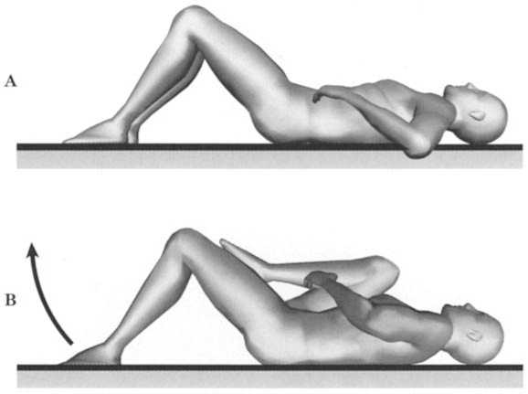
Nivelul 0.4: genunchiul ținut la piept și ridicarea piciorului contralateral
Metodă: Contractați mușchii abdominali trăgând
„De la buric la coloana vertebrală” Ridicați un genunchi spre piept. Țineți genunchiul lipit de piept cu mâna. Dacă puteți ține genunchiul cu o mână, așezați cealaltă pe mușchii abdominali (de exemplu, pe părțile laterale ale abdomenului, între coaste și pelvis). Asigurați-vă că mușchii abdominali se contractă.
Ridicați celălalt picior de pe targă. Coborâți piciorul pe targă, menținând în același timp contracția mușchilor abdominali.
Repetați de mai multe ori
Repetați această mișcare cu piciorul opus.
Repetiții: □ Faceți o modificare dacă este bifată caseta
Nivelul 0.5: Țineți ușor un genunchi lipit de piept și ridicați piciorul opus
Metodă: □ Începeți exercițiul dacă nu apar dureri după efectuarea exercițiului anterior de zece ori
- Nu țineți genunchiul lipit de piept la fel de strâns ca înainte în timp ce ridicați celălalt picior de pe targă.
- Lasă genunchiul să se îndepărteze de piept și ține-l ușor cu mâna în timp ce ridici celălalt picior de pe targă.
Repeticiones:
Capitolul 8
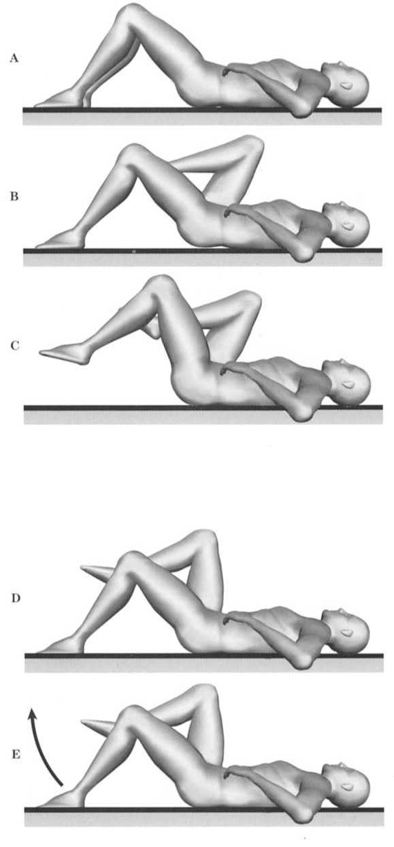
Progresie abdominală inferioară — flexia șoldului și a genunchiului cu piciorul contralateral nesusținut (Figurile AE)
Obiective: • Îmbunătățirea acțiunii mușchilor abdominali (oblici externi, rectus abdominis și transversus abdominis) • Mobilizarea membrului inferior fără a mișca pelvisul sau coloana vertebrală
Poziția de pornire : Șoldurile și genunchii îndoiți, cu picioarele pe podea. Așezați degetele pe mușchii abdominali (de exemplu, pe părțile laterale ale abdomenului, între coaste și pelvis).
Nivelul iA: șoldul flexat la mai mult de 90 de grade
și piciorul contralateral ridicat
(Figurile AC)
Metodă: Contractați mușchii abdominali trăgând „de la buric spre coloana vertebrală”
Ridicați un picior de pe sol și aduceți genunchiul spre piept la mai mult de 90 de grade
Dacă este necesar, contractați din nou mușchii abdominali.
Ridicați celălalt picior de pe targă
Nu permiteți mișcării spatelui
Coboară piciorul pe care l-ai ridicat ultimul, menținând în același timp contracția abdominală.
Coborâți celălalt picior înapoi în poziția inițială. Repetați, începând cu celălalt picior.
Nivelul iB: șoldul flexat la 90 de grade și piciorul contralateral ridicat (Figurile DE)
Metodă: Contractați mușchii abdominali trăgând „de la buric spre coloana vertebrală”
Ridică un picior de pe masă și oprește-te când șoldul este îndoit la 90 de grade și coapsa este îndreptată spre tavan.
Dacă este necesar, contractați din nou mușchii abdominali.
Ridicați celălalt picior de pe targă
Nu permiteți mișcării spatelui
Coborâți piciorul pe care l-ați ridicat ultima dată înapoi în poziția de pornire
Coborâți celălalt picior înapoi în poziția de pornire
Repeticiones:
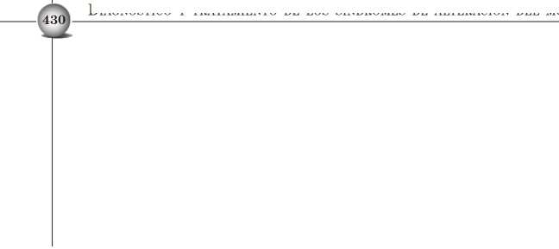
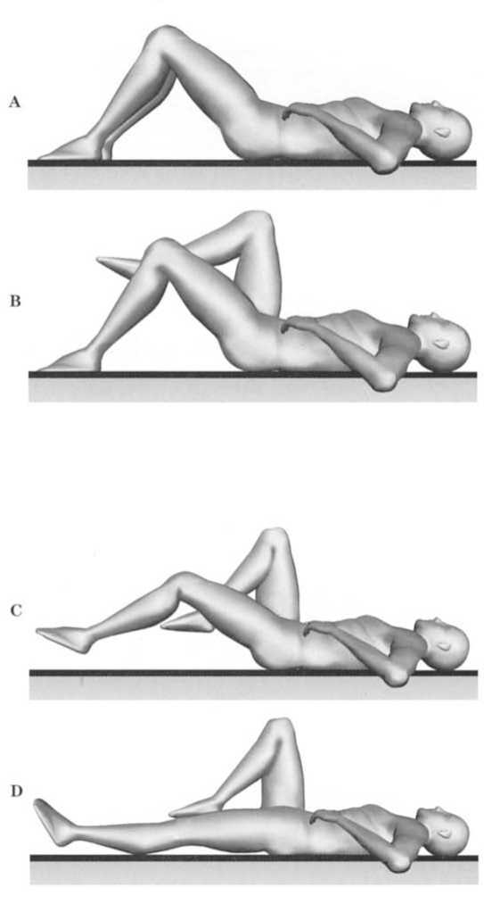
Progresie abdominală inferioară — șold și genunchi în extensie
Obiective: • Îmbunătățirea acțiunii mușchilor abdominali (oblici externi, rectus abdominis și transversus abdominis)
• Mobilizează membrul inferior fără a mișca pelvisul sau coloana vertebrală
Poziția de pornire : Șoldurile și genunchii îndoiți, cu picioarele pe podea. Așezați degetele pe mușchii abdominali (de exemplu, pe părțile laterale ale abdomenului, între coaste și pelvis).
Nivelul 2: Cu un șold flectat la 90 de grade, piciorul contralateral este ridicat și alunecat pentru a extinde șoldul și genunchiul.
(Figurile AB)
Metodă: □ Faceți o variație dacă este bifată căsuța
Contractează-ți mușchii abdominali trăgând „de la buric spre coloana vertebrală”.
Ridică un picior de pe masă și oprește-te când șoldul este îndoit la 90 de grade și coapsa este îndreptată spre tavan.
Dacă este necesar, întăriți contracția mușchilor abdominali.
Nu permiteți abdomenului să se distendă. Nu vă înclinați capul pe spate pe suprafața de susținere.
Respira
Ridicați celălalt picior de pe targă. Glisați piciorul în jos pe targă, atingând ușor suprafața. Întindeți piciorul complet.
- Relaxați-vă
Întărește contracția abdominală
Glisați piciorul înapoi în poziția inițială
- Repetați începând cu piciorul opus
Nivelul 3: un șold flexat la 90 de grade, piciorul ridicat și apoi extins fără a atinge suprafața de susținere
(Figurile CD)
Metodă: Executați aceleași mișcări ca cele indicate la Nivelul 2 cu următoarele variații:
Ține piciorul ridicat de pe targă în timp ce îl îndrepți
Lăsați piciorul să se odihnească pe targă. Aduceți piciorul înapoi în poziția inițială, ținând piciorul departe de targă. Asigurați-vă că contractați mușchii abdominali.
Nu permiteți mișcării spatelui
Repetați cu piciorul opus
Capitolul 8
Progresie abdominală inferioară — flexie bilaterală a șoldului și genunchiului (Figurile AB)
Obiective: • Îmbunătățirea acțiunii mușchilor abdominali (oblici externi, rectus abdominis și transversus abdominis)
Poziția de pornire : întins pe spate, cu șoldurile și genunchii întinși.
Nivelul 4: Glisați ambele picioare de-a lungul suprafeței de sprijin până la extindere și reveniți la flexie
Metodă: Contractați mușchii abdominali trăgând
„de la buric spre coloana vertebrală”
Îndoiți șoldurile și genunchii și glisați călcâiele de-a lungul targii.
Ridicați ambele picioare de pe targă când șoldurile sunt îndoite la 90 de grade
Inversați mișcarea pentru a reveni la poziția inițială
Repetiții:
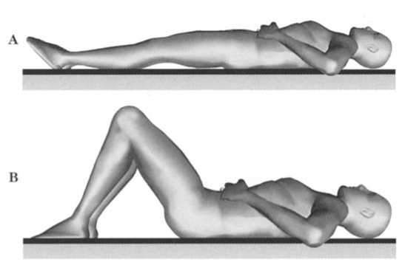
Nivelul 5: Ridicați ambele picioare de pe suprafața de sprijin, cu șoldurile flexate la 90 de grade; extindeți genunchii și coborâți ambele membre inferioare pe suprafața de sprijin
Metodă: Contractați mușchii abdominali trăgând
„de la buric spre coloana vertebrală”
Îndoaie șoldurile și genunchii, ridicând ambele picioare de pe masă și aducând genunchii la piept.
Mențineți șoldurile la un unghi de 90 de grade și îndreptați genunchii.
Coborâți picioarele spre targă, revenind la poziția inițială
Repetiții:
©
Diagnosticul și tratamentul sindroamelor de tulburări de mișcare

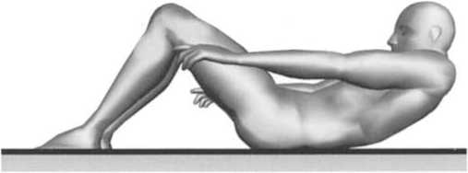
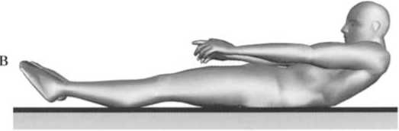
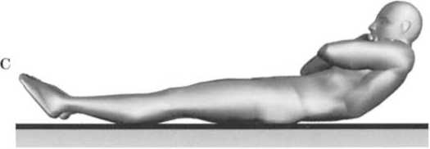
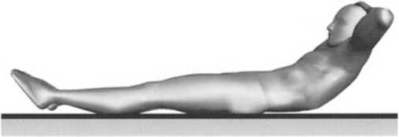
Progresia mușchilor abdominali superiori — curbura trunchiului în poziție așezată (Figurile AD)
Obiective: • Îmbunătățirea acțiunii mușchilor abdominali (oblici externi, rectus abdominis și transversus abdominis)
Poziția de pornire : șoldurile și genunchii îndoiți cu o pernă sub picioare și brațele în fața corpului (Figura A). Șoldurile și genunchii întinși, cu brațele în fața corpului (Figura B).
Nivelul iA: curbura trunchiului: flexie
coloană (singură)
Metodă: □ Efectuați o variație dacă este bifată căsuța. Aduceți bărbia la baza gâtului. Curbați trunchiul cât mai mult posibil. Opriți-vă chiar înainte ca șoldurile să înceapă să se îndoaie sau picioarele să se ridice de pe masă.
Nivelul IB: curbura trunchiului: flexia șoldului și a coloanei vertebrale (dificultate ușoară)
Metodă: □ Efectuați o variație dacă este bifată căsuța Aduceți bărbia la baza gâtului Curbați trunchiul cât mai mult posibil Mențineți curbura Continuați până când vă aflați așezați
Nivelul 2: Curbura trunchiului: Flexia șoldului și a coloanei vertebrale (dificilă)
Metodă: □ Efectuați o variație dacă este bifată căsuța Încrucișați brațele peste piept (Figura C) Aduceți bărbia spre baza gâtului Curbați trunchiul cât mai mult posibil Mențineți curbura Continuați până când vă așezați
Nivelul 3: curbura trunchiului: flexia șoldului și a coloanei vertebrale (cea mai dificilă)
Metodă: □ Faceți o variație dacă este bifată căsuța
Puneți mâinile deasupra capului (nu în spatele capului) (Figura D)
Adu bărbia spre baza gâtului. Curbează-ți trunchiul cât mai mult posibil. Menține curbura.
Continuă până te așezi
Capitolul 8
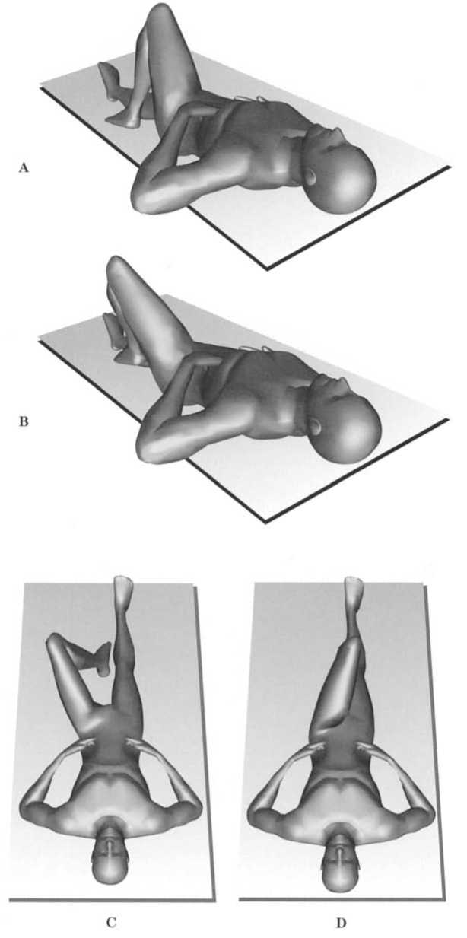
Abducția-rotația laterală a șoldului din flexie: consecințele genunchiului arcuit (Figurile AD)
Obiective: • Îmbunătățirea acțiunii izometrice a mușchilor abdominali pentru a preveni rotația pelviană
- Mișcă piciorul fără a mișca pelvisul
- Întindeți mușchii adductori ai șoldului (de exemplu, mușchii interiori ai coapsei)
a coapsei)
Poziția de pornire : Puneți mâinile pe pelvis. Îndoiți un genunchi cu piciorul pe podea. Întindeți celălalt picior. Așezați o pernă lângă piciorul îndoit.
Nivelul I
Metodă: □ Faceți o variație dacă este bifată căsuța
Contractează-ți mușchii abdominali trăgând „de la buric spre coloana vertebrală”.
Lăsați genunchiul să se miște spre exterior și departe de corp (Figurile BC)
Mențineți pelvisul stabil
Repetați mișcările de câte ori
Execută exercițiul cu piciorul opus
- Pune o pernă sub genunchiul
piciorul întins
- Așezați o pernă la înălțimea
genunchiul de lângă piciorul îndoit
Repetiții:
434

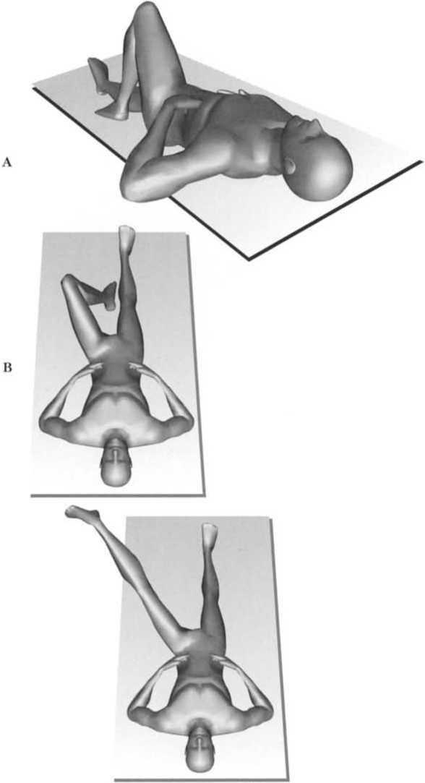
Abducția șoldului - rotația laterală din flexie: genunchii extinși (Figurile AD)
Obiective: • Îmbunătățirea acțiunii izometrice a mușchilor abdominali, controlând rotația pelvisului
• Mișcați piciorul fără a mișca pelvisul
Poziția de pornire : Puneți mâinile pe pelvis. Întindeți un picior. Îndoiți un șold și un genunchi cu piciorul pe sol.
Nivelul 2 (dificil)
Metodă: □ Faceți o variație dacă este bifată căsuța
Contractează-ți mușchii abdominali trăgând „de la buric spre coloana vertebrală”.
Lăsați genunchiul să se îndepărteze de corp (Figura B)
Din acea poziție, îndreptați genunchiul (Figura C)
Încercați să nu apăsați piciorul imobil pe podea
- Îndoiți genunchiul
- Reveniți la poziția de pornire
- Repetați întinderea și flexia genunchiului
în timp ce mențineți această poziție a piciorului de câteva ori
- Reveniți la poziția de pornire
- Repetați conform indicațiilor de mai sus
- Îndreaptă genunchiul, ține-l drept
și aduceți piciorul spre umărul opus mișcând șoldul (Figura C)
Repetați mișcarea cu piciorul opus.
Repetiții:
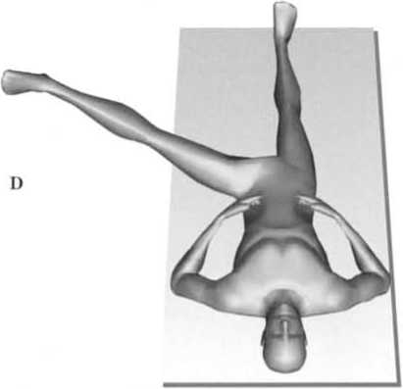

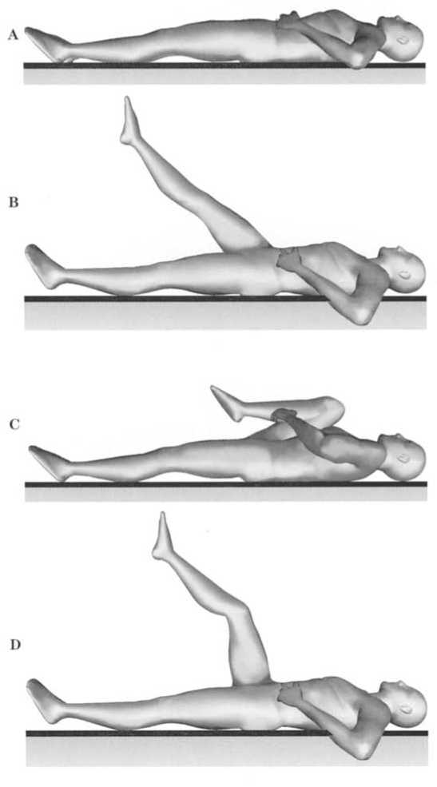
Repeticiones:
Capitolul 8
Ridicarea piciorului întins: flexia șoldului cu genunchiul extins (Figurile AD)
Obiective: • Îmbunătățirea acțiunii mușchilor abdominali
- Îmbunătățește acțiunea mușchilor flexori ai șoldului
- Întindeți mușchii din spatele coapsei
Poziția de pornire : genunchii și șoldurile extinse. Așezați degetele pe mușchii abdominali (de exemplu, în afara abdomenului, între pelvis și coaste).
Metodă: □ Faceți o variație dacă este bifată căsuța
Contractează-ți mușchii abdominali trăgând „de la buric spre coloana vertebrală”.
Țineți genunchiul drept
Ridică piciorul în sus, ținând în același timp genunchiul drept.
Nu apăsați membrul imobil pe sol
Coborâți piciorul înapoi în poziția inițială, menținând în același timp mușchii abdominali contractați.
SAU
- Îndoiți șoldul și genunchiul, aducând genunchiul
spre piept (Figura C)
- Întindeți genunchiul menținând șoldul drept.
la 90 de grade (de exemplu, coapsa îndreptată spre tavan) (Figura D)
- Țineți coapsa cu mâna, în timp ce
întinde-ți genunchiul
- Țineți genunchiul drept și coborâți piciorul
la poziția de pornire
Repetați mișcarea cu piciorul opus.
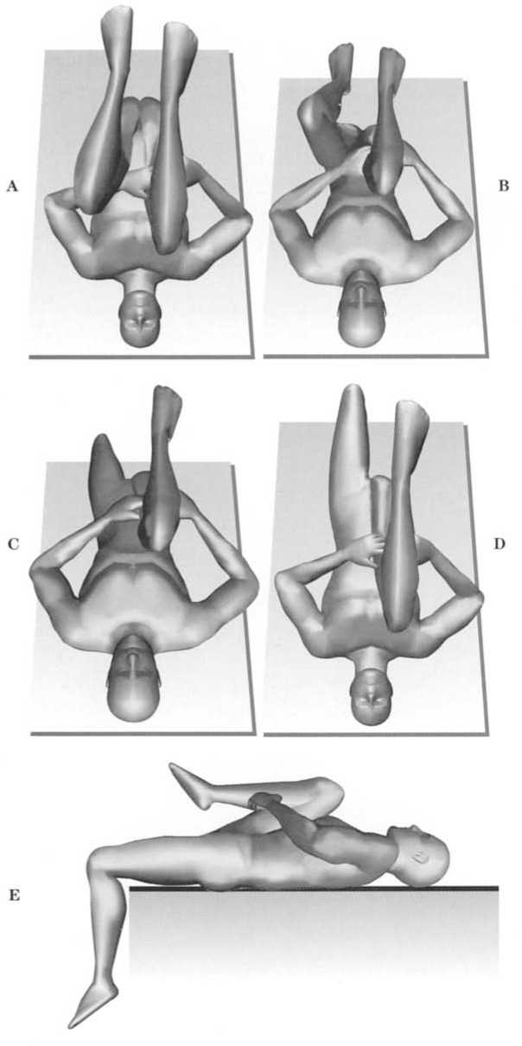
Întinderea biarticulară a flexorilor șoldului ( Figurile AE)
Obiective: • Întinderea flexorilor șoldului (de exemplu, tensor fasciae latae, rectus femoris, iliopsoas)
- Evitați înclinarea pelviană anterioară sau rotația compensatorie
- Evitați rotația tibială compensatorie
Poziția de pornire : Întinde-te pe o suprafață fermă cu spatele plat. Adu ambii genunchi la piept, dar ține doar un genunchi lipit de piept cu mâinile.
Metodă: □ Faceți o variație dacă este bifată căsuța
Ține un genunchi lipit de piept, menține spatele plat și împiedică mișcarea pelvisului.
Contractează-ți mușchii abdominali trăgând „de la buric spre coloana vertebrală”.
Coborâți piciorul opus, permițându-i să se miște în lateral.
- Întoarceți piciorul spre piciorul opus pentru a evita
rotația picioarelor
Coborâți piciorul pe targă; dacă este posibil, asigurați-vă că spatele nu se mișcă.
Adu coapsa spre piciorul opus. Menține poziția timp de 20 până la 30 de secunde, apoi lasă piciorul să se miște înapoi în lateral.
Nu lăsa coapsa să se rotească spre interior. ÎNCHIDE apropie coapsa de piciorul opus în momentul în care simți durere în genunchi.
- Repetați această ultimă mișcare de mai multe ori
- Dacă coapsa nu ajunge la masa de examinare, lăsați-o
Agățați piciorul timp de 20 până la 30 de secunde; asigurați -vă că vă mențineți spatele plat. Repetați mișcarea cu piciorul opus.
Repetiții:
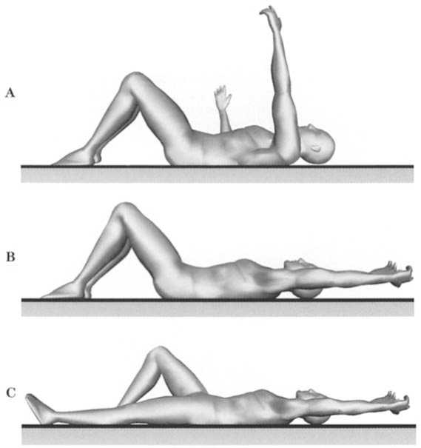
Repeticiones:
Capitolul 8
Flexia umărului: ridicarea cu cotul în extensie și întinderea mușchiului latissimus dorsi (Figurile AC)
Obiective: • Întinderea mușchiului latissimus dorsi
- Creșterea flexibilității mușchiului pectoral major
- Creșterea mobilității
a articulației umărului
- Reduceți curbura superioară a spatelui
- Îmbunătățește acțiunea mușchilor abdominali
Poziția de pornire : șoldurile și genunchii îndoiți, cu picioarele pe sol și brațele pe o parte.
Metodă: □ Faceți o variație dacă este bifată căsuța
- Contractează-ți mușchii abdominali
trăgând „de la buric la coloana vertebrală”
- Ridică un braț deasupra capului cât mai sus
Dacă este posibil, OPRIȚI dacă apare durere sau disconfort în partea superioară a umărului.
- Ridică ambele brațe deasupra capului
Dacă este posibil, OPRIȚI dacă apare durere sau disconfort în partea superioară a umărului.
- Ține kilograme în mână
dreapta/stânga
- Ține kilogramele în ambele mâini
- Lasă greutatea să tragă brațul spre
targa pentru secunde
- Glisează un picior în jos în timp ce
menține brațele deasupra capului și spatele plat (Figura B)
- Glisați piciorul opus în jos
astfel încât picioarele să fie drepte; țineți brațele deasupra capului și spatele plat (Figura C)
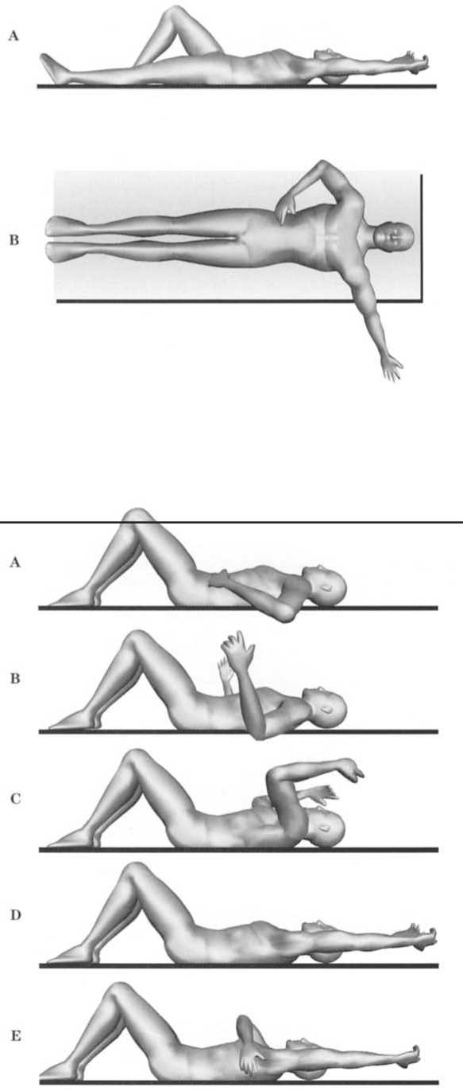
şi
Diagnosticul și tratamentul sindroamelor de tulburări de mișcare

Obiectivele flexiei/abducției umărului (Figurile AB) : • Îmbunătățirea acțiunii mușchilor abdominali
Poziția de pornire : șoldurile și genunchii îndoiți, cu picioarele pe sol și brațele pe o parte.
Metodă: □ Efectuați o variație dacă este bifată căsuța. Îndoiți-vă la șolduri și genunchi cu picioarele pe sol.
- Ridică kilograme cu mâna
dreapta/stânga
- Ține kilogramele în ambele mâini
Ridicați brațul (brațele) deasupra capului și spre
o parte
Contractează-ți mușchii abdominali trăgând „de la buric spre coloana vertebrală”.
- Ridică brațul (brațele) astfel încât să
mișcă-te spre tavan în direcția opusă a șoldului
Țineți coatele drepte
- Opriți-vă când brațul este vertical
și readuceți-l în poziția deasupra capului
Repetiții:
Flexia umărului: ridicare cu cotul în flexie (Figurile AE)
Obiective: • Creșterea mobilității
a articulației umărului
Poziția de pornire : șoldurile și genunchii îndoiți, cu picioarele pe sol și brațele pe o parte.
Metodă: □ Faceți o variație dacă este bifată căsuța
Îndoiți cotul și ridicați articulația umărului pentru a aduce brațul deasupra capului.
Întindeți cotul în timp ce brațul se mișcă în poziția deasupra capului.
- Pune o pernă lângă cap
și strecoară-ți brațul peste el
- OPRIȚI-VĂ dacă apare durere în partea superioară a corpului
umăr
- Folosește mâna opusă plasată pe cot
a împinge brațul în timp ce se mișcă deasupra capului
- Întindeți-vă mușchii scapulari
Ridică brațul pentru a-l extinde la 90 de grade. Trage omoplatul spre exterior cu mâna opusă pentru a-l împiedica să se miște. Continuă să ridici brațul deasupra capului în timp ce restricționezi mișcarea omoplatului.
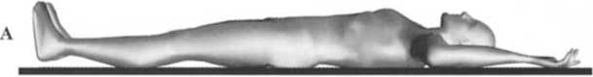
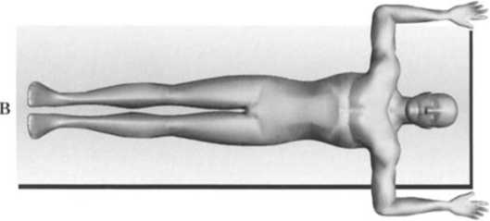
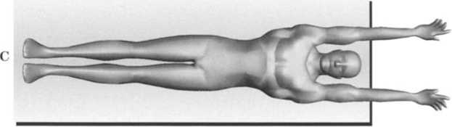
Repeticiones:
Capitolul 8
Abducția umărului : forța gravitațională eliminată (Figurile AC)
Obiective: • Creșterea mobilității articulației umărului
- Îmbunătățește acțiunea mușchilor care merg de la scapulă la braț
- Întindeți mușchiul pectoral major
- Întindeți mușchii rotatori mediali ai umărului
Poziția de pornire : Șoldurile și genunchii pot fi drepte sau îndoite, cu picioarele pe sol. Separați brațele de corp la înălțimea umerilor, cu coatele îndoite la 90 de grade.
Metodă: □ Faceți o variație dacă este bifată căsuța
Glisați-vă brațele peste cap spre urechi.
- Pune o pernă lângă cap
Și sub braț, alunecă-ți brațul de-a lungul pernei
- Nu ridica din umeri în timp ce te miști
brațele
- Ridică din umeri în timp ce te miști
brațele
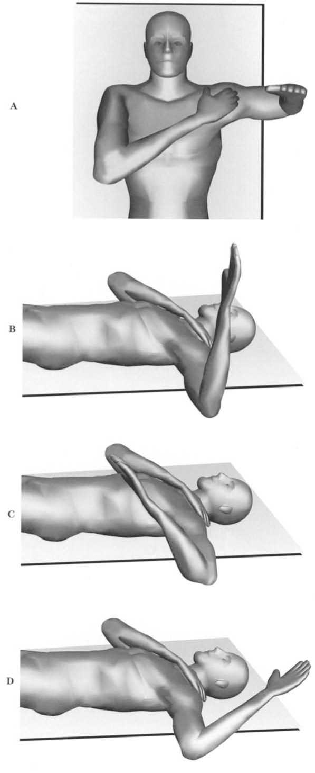
şi
Diagnosticul și tratamentul sindroamelor de tulburări de mișcare
—
Rotația umărului : adducție orizontală în decubit dorsal (flexie) (Figurile AD)
Obiective: • Îmbunătățirea amplitudinii de mișcare
rotația umărului
- Evitați mișcările compensatorii ale scapulei în timpul mișcării brațului
- Evitați mișcările compensatorii ale brațului superior în timpul mișcării acestuia.
- Îmbunătățirea acțiunii mușchilor rotatori ai umărului
Poziția de pornire : Șoldurile și genunchii pot fi drepte sau îndoite, cu brațul la înălțimea umerilor și cotul flexat la 90 de grade. Așezați mâna pe umărul opus pentru a preveni deplasarea acesteia atunci când brațul este mișcat. Așezați un prosop împăturit sub brațul superior și cot, dacă este recomandat de către terapeut.
Rotația medială - întinderea mușchilor rotatori laterali (Figura C)
Metodă: Mișcați mâna spre șold, evitând, cu
mâna opusă, că osul umărului sau al brațului superior se mișcă
- Poziționează-ți brațul la un unghi de un grad, nu la 90 de grade
- Țineți kilograme de greutate în mână; lăsați
Greutatea trage mâna în jos, spre targă.
OPRIȚI dacă apar dureri articulare
umăr
Nu lăsa cotul să se îndrepte. Revino la poziția inițială. Repetă de mai multe ori.
Rotație laterală - întinderea mușchilor rotatori mediali (Figura D)
Metodă: □ Poziționați brațul la ___ grade, nu la 90 de grade
- Țineți kilograme de greutate în mână; lăsați
Greutatea trage mâna în jos, spre targă.
OPRIȚI dacă apare durere în articulația umărului
Nu lăsa cotul să se îndrepte. Revino la poziția inițială. Repetă de mai multe ori.
Adducție orizontală
Metodă: Ridicați brațul, țineți omoplatul deasupra
targa și aduceți brațul în fața corpului. Când brațul este în fața corpului, cu cotul îndreptat spre tavan, folosiți mâna opusă pentru a forța brațul dincolo de corp, către umărul opus.
- Folosește-ți mâna pentru a apăsa brațul pe
targa în timp ce efectuați mișcarea
- Țineți omoplatul plat pe masa de examinare
Repetați de mai multe ori
Capitolul 8
Întinderea pectoralului mic
Obiective: • Întinderea mușchiului pectoral mic
Poziția de pornire : șoldurile și genunchii pot fi îndoite cu picioarele pe sol sau drepte. Brațele pe lângă corp.
□ Faceți o modificare dacă este bifată caseta
Întindere asistată: culcat pe spate
Metodă: Asistentul își așază palma mâinii
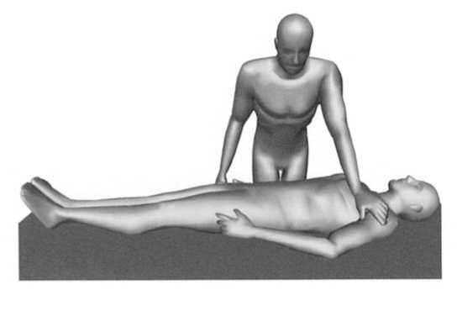
pe pliul umărului și nu pe osul brațului (Figura) Asistentul aplică presiune într-o direcție opusă pieptului și spre masă (de exemplu, o diagonală de la corp în jos) Aplicați presiune timp de câteva secunde
Încearcă să-ți împiedici pieptul să se miște. Întinderea ar trebui să fie simțită în piept, nu în articulația umărului.
□ Asistentul își pune o mână pe ambii umeri ai pacientului, care își încrucișează mâinile astfel încât, dacă asistentul stă în dreapta pacientului, mâna stângă să fie pe umărul stâng al pacientului, iar mâna dreaptă a asistentului să fie pe umărul drept al pacientului.
Auto-întindere: întins pe spate
Metodă: Răsuciți trunchiul spre umăr pentru a-l întinde, astfel încât omoplatul să fie ferm apăsat pe podea. Folosiți palma mâinii opuse pentru a aplica presiune pe pliul umărului. Răsuciți trunchiul în direcția opusă umărului.
Întindere asistată: culcat pe față în jos
Metodă: Întinzându-vă cu fața în jos, cu
Cu brațele întinse pe lângă pacient, asistentul stă lângă pacient și își plasează degetele din partea superioară a umărului pacientului în pliul anterior al umărului.
Mâna opusă a pacientului este întinsă în fața cavității umărului pentru a plasa degetele și ele pe pliul umărului.
Asistentul ridică apoi umărul pacientului și îl trage înapoi în timp ce întinde mușchiul. NU TRAGEȚI de umăr; întinderea trebuie simțită în piept, nu în articulația umărului.
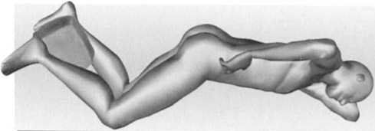
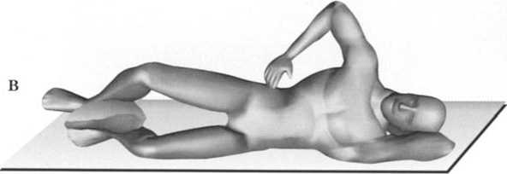
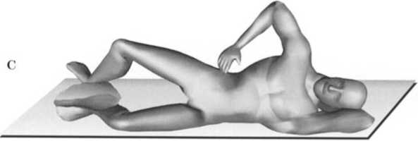
şi
Diagnosticul și tratamentul sindroamelor de tulburări de mișcare
—
Rotația laterală a șoldului: decubit lateral (Figurile AC)
Obiective: • Îmbunătățirea acțiunii mușchilor rotatori ai șoldului
- Mobilizează șoldul fără mobilizare
pelvisul
- Îmbunătățiți acțiunea izometrică
ai mușchilor abdominali laterali
Poziția de pornire: Întinde-te pe o parte cu șoldul inferior și genunchiul îndoit. Îndoaie șoldul superior și genunchiul și sprijină-le pe picior sau pe o pernă. Pune mâna pe pelvis.
□ Faceți o modificare dacă este bifată caseta
Metodă: □ Așezați o pernă între genunchi sau glezne
Rotește piciorul de sus astfel încât genunchiul să fie îndreptat în sus
Mișcați doar articulația șoldului. Nu permiteți pelvisului să se rotească.
Repetiții:
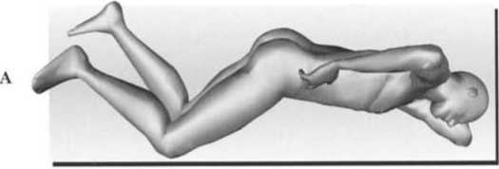
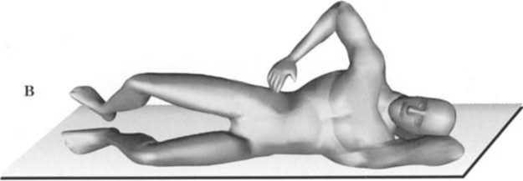
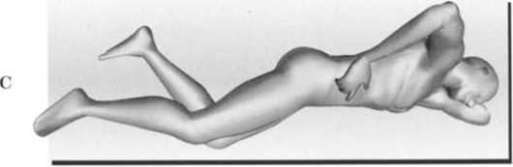
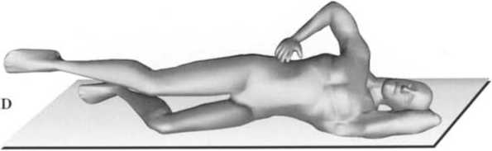
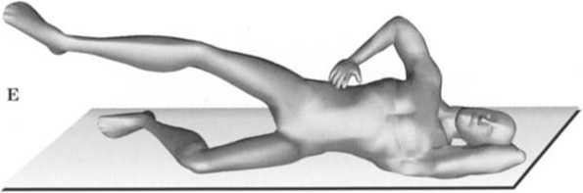
Capitolul 8
Abducția șoldului cu sau fără rotație laterală: decubit lateral (Figurile AH)
Obiective: • Îmbunătățirea acțiunii mușchilor
abductori ai șoldului
- Întindeți mușchii abductori
șold (tensor fasciae latae-banda iliotibială)
- Îmbunătățiți acțiunea izometrică
ai mușchilor abdominali laterali
- Mobilizarea genunchiului fără mișcarea pelviană
Poziția de pornire : Șoldul și genunchiul sunt flexate în decubit lateral. Pelvisul este ușor rotit înainte. Mâna poate fi așezată pe pelvis sau pe zona mușchiului gluteus medius.
□ Faceți o modificare dacă este bifată caseta
Nivelul i: Abducția șoldului cu rotație laterală (Figurile AB)
Metodă: Îndoiți șoldul și genunchiul superior câțiva centimetri.
45 de grade
Rotește ușor genunchiul astfel încât rotula să fie ușor îndreptată în sus; ridică coapsa la nivelul articulației șoldului.
- Pune perna între genunchi
- Puneți un prosop împăturit sub talie
- Puneți-vă mâinile pe pelvis pentru a evita
că se mișcă
- Puneți degetele pe mușchiul fesier
jumătate
Nu-l ridica prea sus
Nu apăsați în jos cu piciorul inferior
Coborâți piciorul în poziția de pornire
Nivelul 2: Abducția șoldului fără rotație laterală (Figuri CE)
Metodă: Șoldul și genunchiul coapsei ușor îndoite
Coapsa superioară este ușor rotită astfel încât să fie îndreptată ușor în sus, în timp ce coapsa este ridicată spre
în sus și înapoi de la articulația șoldului
- Pune o pernă între genunchi
- Puneți un prosop împăturit sub talie
- Pune-ți mâna pe pelvis.
să controleze mișcarea
- Puneți degetele pe mușchiul fesier
jumătate
Nu permiteți înclinarea pelvisului
Nu apăsați în jos cu piciorul inferior
Coborâți piciorul în poziția de pornire
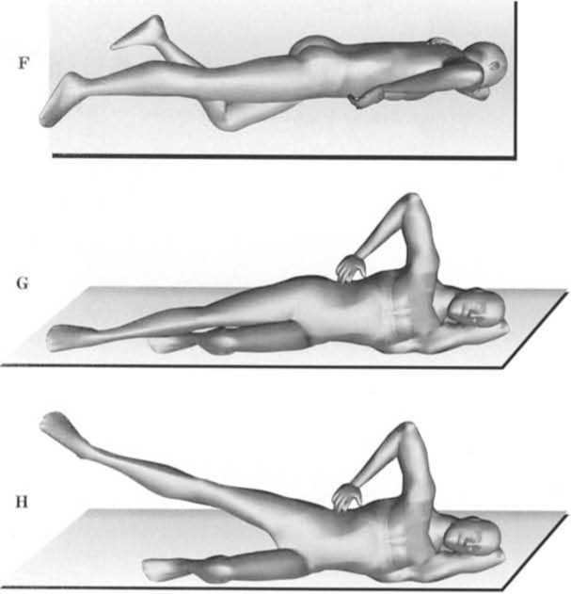
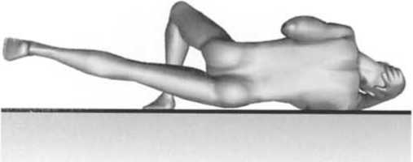
Nivelul 3: Abducția șoldului (Figurile FH)
Metodă: Întinderea șoldului și a genunchiului
- Pune-ți mâna pe pelvis pentru control
mișcarea
- Puneți degetele pe mușchiul gluteus medius,
Ținând șoldurile înapoi, ridică piciorul spre tavan.
Nu ridica piciorul prea sus
Nu permiteți rotirea genunchiului spre interior.
Nu permiteți înclinarea pelvisului
Nu apăsați în jos cu piciorul inferior. Coborâți piciorul în poziția inițială.
Întinderea tensorului fasciei late - bandă iliotibială (Figurile FG)
Metodă: Puneți mâna pe pelvis pentru a controla
mișcarea
Așează piciorul ușor înainte. Îndreaptă genunchiul; rotește-l ușor în sus. Ridică piciorul spre tavan.
Adu piciorul înapoi, mișcând șoldul astfel încât piciorul să fie ușor în spatele corpului.
Nu permiteți pelvisului să se miște sau spatelui să se arcuiască atunci când vă aduceți șoldurile înapoi
Coborâți piciorul spre targă. Nu permiteți pelvisului să se miște.
Dacă piciorul nu coboară cu 15 grade sub nivelul articulației șoldului, relaxați mușchii șoldului, cu excepția celor folosiți pentru a menține piciorul întors în sus; lăsați piciorul să atârne timp de 15 până la 20 de secunde.
Relaxează-ți piciorul și repetă mișcările
Repetiții:
Adducția șoldului cu scopul de întărire: decubit lateral
Obiective: • Îmbunătățirea acțiunii mușchilor adductori ai șoldului (partea interioară a coapsei)
• Întindeți mușchii abductori ai șoldului
Poziția de pornire : Întinde-te pe o parte pe piciorul pe care urmează să îl exersezi. Ține genunchiul și șoldul drept. Menține pelvisul și trunchiul perpendicular pe suprafața de susținere. Rotește piciorul de sus la șold; îndoiește genunchiul astfel încât piciorul să fie pe sol în fața piciorului de jos. Așează mâna brațului de sus pe sol pentru a stabiliza trunchiul.
Metodă: □ Faceți o variație dacă este bifată căsuța
Țineți genunchiul drept și rotula îndreptată direct înainte
Ridicați piciorul inferior spre piciorul superior.
□ Întindeți șoldul și genunchiul coapsei; mențineți-le paralele cu coapsa; aduceți coapsa în sus, spre coapsa superioară. Reveniți coapsa în poziția inițială.
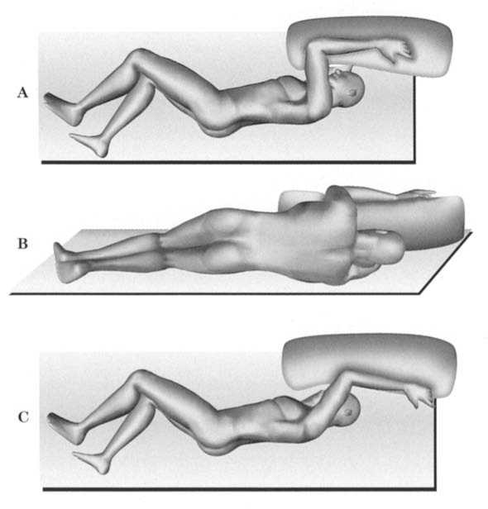
Capitolul 8
Flexia și rotația laterală a umărului și adducția scapulară: decubit lateral (Figurile AC) obiective: • Îmbunătățirea acțiunii mușchilor umărului care ridică brațul deasupra capului
- Îmbunătățește acțiunea mușchilor umărului care rotesc brațul
- Creșterea mișcării scapulare
- Îmbunătățește acțiunea mușchiului trapez
Poziția de pornire : întins pe o parte, cu șoldul și genunchiul îndoite. Brațul este la înălțimea umerilor, cu cotul flexat și sprijinit pe o pernă.
□ Faceți o modificare dacă este bifată caseta
Flexia umărului (Figurile AC)
Metodă: Plasați brațul deasupra capului cât mai mult posibil
Îndreaptă cotul în timp ce brațul se mișcă deasupra capului.
- Încercați să mișcați scapula în sus
și spre partea din față a corpului. Glisați brațul înapoi în poziția inițială. Nu ridicați din umeri.
- Faceți o modificare dacă caseta este bifată.
Adducție scapulară (exercițiu pentru mușchiul trapez ) (Figura C)
Metodă: Odihnește-ți brațul pe o pernă
o poziție puțin deasupra capului
- Trageți scapula spre coloana vertebrală
(Figura B)
- Ridicați brațul de pe pernă trăgând
de la scapulă spre coloana vertebrală
- Faceți o modificare dacă caseta este bifată.
Rotația umărului
Metodă: Odihnește-ți brațul superior
De-a lungul părții laterale a corpului, îndoiți cotul la 90 de grade. Odihniți-vă antebrațul pe abdomen. Țineți brațul superior nemișcat și ridicați antebrațul și mâna spre tavan rotind articulația umărului.
Reveniți antebrațul și mâna în poziția inițială
Repetiții:
şi
Diagnosticul și tratamentul sindroamelor de tulburări de mișcare
—
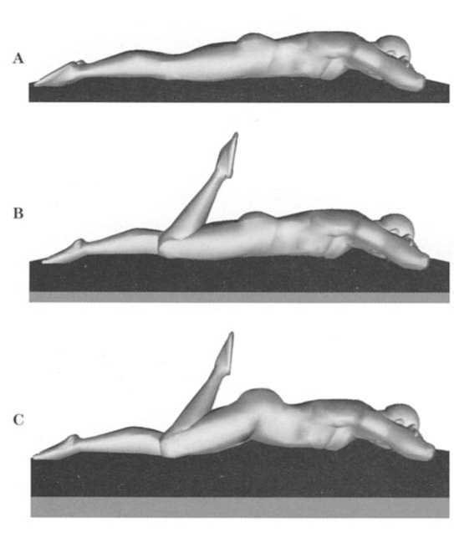
Flexia genunchiului: culcat cu fața în jos
(Figurile AC)
Obiective: • Reducerea mișcărilor compensatorii ale pelvisului și coloanei vertebrale
- Creșterea flexibilității și întinderii mușchilor cvadriceps și tensor fasciae latae
- Îmbunătățește acțiunea mușchilor abdominali
Poziția de pornire: întins cu fața în jos, cu picioarele întinse și relativ apropiate.
Metodă: □ Faceți o variație dacă este bifată căsuța
Încordează-ți mușchii abdominali „trăgând buricul spre coloana vertebrală”.
Îndoiți genunchiul
Nu permiteți mișcării pelvisului
(vezi postura incorectă din Figura C)
Nu trageți prea tare, deoarece acest lucru v-ar putea provoca crampe în spatele coapsei.
Reveniți cu piciorul în poziția de pornire
- Pune o pernă sub abdomen.
- Puneți-vă mâinile pe fese sau pe
oasele din fața pelvisului pentru a-i controla mișcarea
Repetați cu piciorul opus
Repeticiones:
Capitolul 8
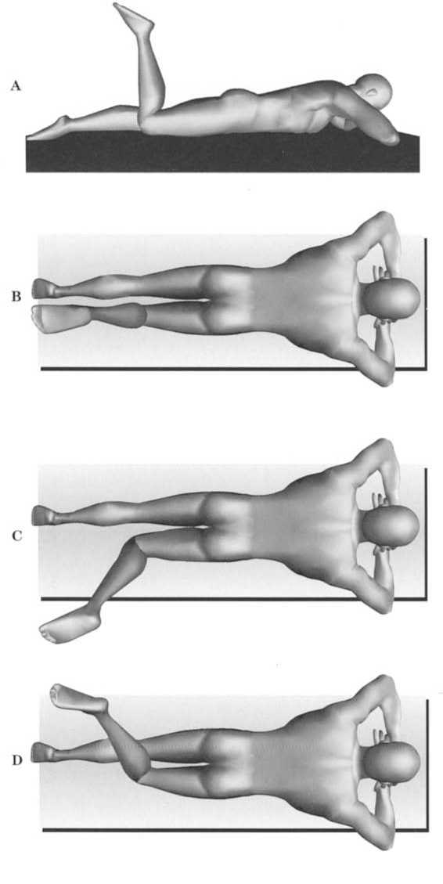
Rotația șoldului: culcat cu fața în jos
(Figurile AD)
Obiective: • Reducerea mișcării pelvine compensatorii în timpul mișcării șoldului
- Îmbunătățiți flexibilitatea și întinderea mușchilor rotatori ai șoldului
- Îmbunătățește acțiunea mușchilor abdominali
Poziția de pornire : culcat cu fața în jos
cu picioarele întinse și relativ apropiate.
Metodă: □ Faceți o variație dacă este bifată căsuța
- Pune o pernă sub abdomen.
- Pune-ți mâinile pe fese sau pe
oasele din fața pelvisului pentru a-i controla mișcarea
Contractează-ți mușchii abdominali „trăgând buricul spre coloana vertebrală”.
Îndoiți genunchiul la 90 de grade (piciorul este vertical ((Figura A))
Rotiți șoldul permițând piciorului să se miște spre piciorul opus (Figura C) și apoi în direcția opusă (Figura D)
Mențineți pelvisul stabil
Repetați timpii de mișcare cu
un picior
Reveniți la poziția inițială. Repetați mișcarea cu piciorul opus.
Repetiții:
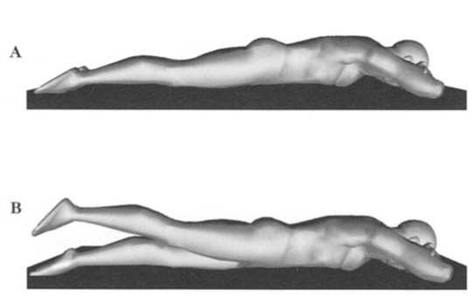
Repeticiones:
şi
Diagnosticul și tratamentul sindroamelor de tulburări de mișcare
—
Extensia șoldului cu genunchiul extins: culcat cu fața în jos (Figurile AB)
Obiective: • Îmbunătățirea acțiunii mușchilor coapsei posterioare și ai gluteus maximus
- Întindeți mușchii flexori ai șoldului
- Îmbunătățește acțiunea mușchilor extensori ai spatelui
- Îmbunătățește acțiunea mușchilor abdominali
Poziția de pornire: întins cu fața în jos, cu picioarele întinse și relativ apropiate.
Metodă: □ Faceți o variație dacă este bifată căsuța
Contractează-ți mușchii abdominali „trăgând buricul spre coloana vertebrală”.
Ridicați întregul picior de pe suprafața de susținere; concentrați-vă pe rotirea ușoară a piciorului spre exterior în timp ce contractați mușchii fesieri (gluteali).
Nu permiteți mișcării pelvisului
Nu ridicați piciorul prea sus (doar 10 grade de mișcare a șoldului în această direcție)
Mențineți poziția timp de 3 până la 10 secunde
Reveniți cu piciorul în poziția de pornire
- Pune o pernă sub abdomen.
- Așezați degetele pe oasele anterioare
a pelvisului pentru a controla mișcarea pelviană
Repetați cu piciorul opus
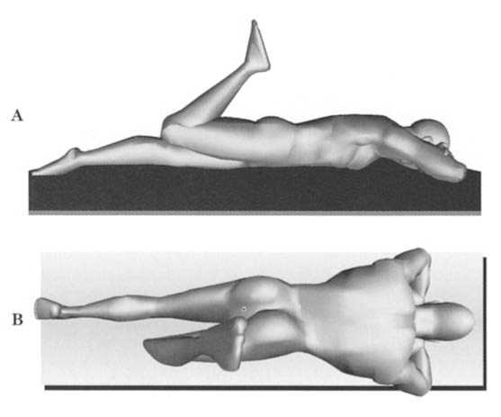
Repeticiones:
Capitolul 8
Extensia șoldului cu genunchiul flexat: culcat cu fața în jos (Figurile AB)
Obiective: • Îmbunătățirea acțiunii mușchiului gluteus maximus
- Întindeți mușchii flexori ai șoldului
- Îmbunătățește acțiunea mușchilor extensori ai spatelui
- Îmbunătățește acțiunea mușchilor abdominali
Poziția de pornire : întins cu fața în jos, cu picioarele întinse și relativ apropiate.
Metodă: □ Faceți o variație dacă este bifată căsuța
. Îndoiți genunchiul; dacă este posibil, lăsați piciorul să se sprijine pe coapsă pentru a relaxa mușchii din spatele coapsei.
- Așezați piciorul pe scaun
Din scaun sau cu piciorul lipit de perete, contractați mușchii abdominali, „trăgând buricul spre coloana vertebrală”. Contractați mușchii fesieri (fesierii) pentru a ridica coapsa de pe suprafața de susținere. Nu ridicați coapsa prea sus (doar 10 grade de mișcare în această direcție).
Nu permiteți mișcării pelvisului. Mențineți această poziție timp de 3 până la 10 secunde.
Reveniți la poziția de repaus
- Pune o pernă sub abdomen.
- Așezați degetele pe oasele anterioare
a pelvisului pentru a controla mișcarea pelviană
Repetați cu piciorul opus
şi
Diagnosticul și tratamentul sindroamelor de tulburări de mișcare
—
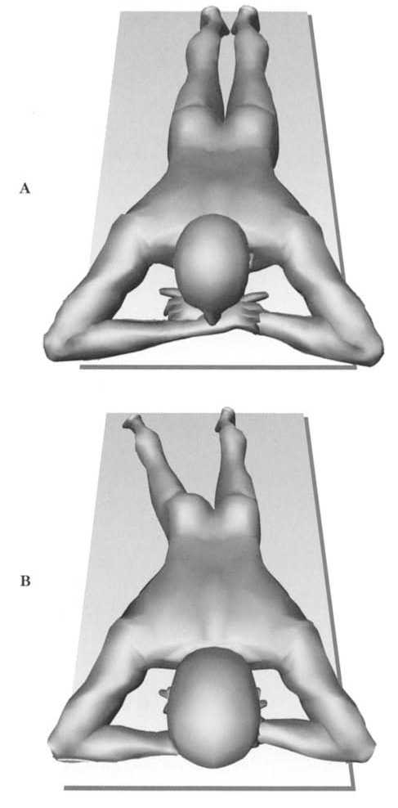
Abducția șoldului: culcat cu fața în jos
(Figurile AB)
Obiective: • Îmbunătățirea acțiunii mușchilor abductor al șoldului și fesier mediu
- Îmbunătățește acțiunea mușchilor extensori ai șoldului
- Îmbunătățește acțiunea mușchilor adductori ai șoldului
Poziția de pornire: întins cu fața în jos, cu picioarele întinse și relativ apropiate.
Metodă: □ Faceți o variație dacă este bifată căsuța
□ Pune o pernă sub abdomen. Contractează mușchii fesieri pentru a-ți mișca piciorul într-o parte.
Nu permiteți pelvisului să se miște. Reveniți piciorul în poziția inițială. Repetați cu piciorul opus.
Repetiții:
Capitolul 8
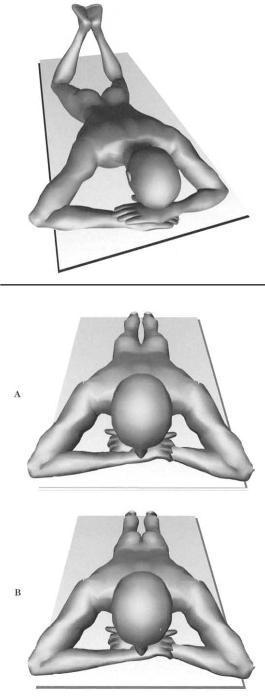
Rotație laterală izometrică a șoldului cu șoldurile abduse și genunchii flectați: întins pe față (Figurile AC)
Obiective: • Reducerea mișcărilor compensatorii ale pelvisului și coloanei vertebrale
Poziția de pornire : Întins cu fața în jos, cu genunchii depărtați și îndoiți. Permiteți șoldurilor să se rotească astfel încât picioarele să se atingă.
Metodă: □ Faceți o variație dacă este bifată căsuța
□ Așezați o pernă sub abdomen. Din poziția inițială, apăsați picioarele împreună, încordând fesele. Mențineți poziția timp de 5-10 secunde. Relaxați-vă și repetați mișcarea.
Repetiții:
Contracția izometrică a fesierului mare
(Figurile AB)
Obiective: • Îmbunătățirea acțiunii mușchilor gluteus maximus
Poziția de pornire : întins cu fața în jos, cu picioarele întinse și relativ apropiate.
Metodă: □ Faceți o variație dacă este bifată căsuța
Încordează-ți mușchii fesieri. „Concentrează-te” pe rotirea picioarelor spre exterior în timp ce îți contracti mușchii fesieri.
Mențineți poziția timp de 5 până la 10 secunde. Relaxați-vă.
Repetiții:
©
Diagnosticul și tratamentul sindroamelor de tulburări de mișcare
—
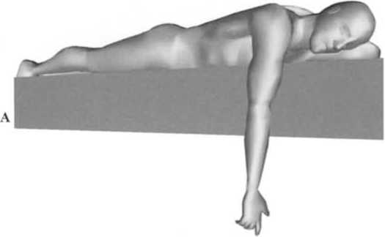
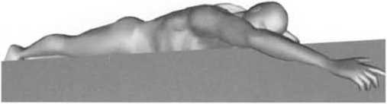
a mușchilor extensori ai spatelui: întins cu fața în jos (Figurile AB)
Flexión de hombro para provocar [a actividad
Obiective: • Îmbunătățirea acțiunii mușchilor extensori ai spatelui
Poziția de pornire : întins cu fața în jos pe o targă lângă margine, astfel încât brațul
Metodă: Ridicați brațul în poziție
Mențineți poziția deasupra capului timp de 5-10 secunde
Reveniți la poziția de repaus. Repetați cu același braț. Repetați cu brațul opus.
Repetiții:
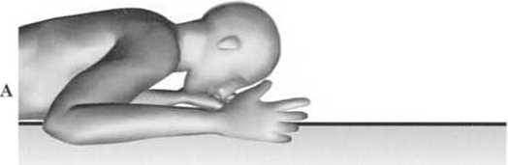
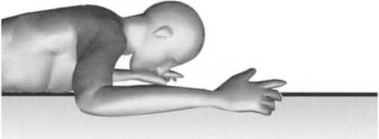
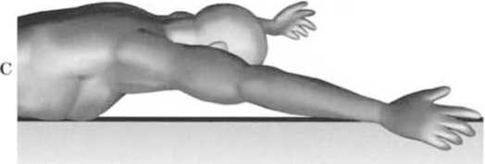
Flexia umărului: culcat cu fața în jos (Figurile AC)
Obiective: • Creșterea amplitudinii de mișcare în flexia umărului
- Îmbunătățiți funcția musculară
flexorii umărului
- Creșterea mișcării scapulare folosind mușchiul serratus anterior
Poziția de pornire : Întins cu fața în jos, cu suficiente perne sub partea superioară a corpului și pelvis, astfel încât brațele să fie confortabil pe lateralele corpului, cu coatele îndoite. Antebrațul și mâna de pe partea cu degetul mic trebuie să fie în contact cu suprafața de susținere. Fruntea poate fi sprijinită de un prosop împăturit.
Metodă: □ Faceți o variație dacă este bifată căsuța
Ridicați brațele deasupra capului, OPRIȚI-VĂ dacă apare durere în partea superioară a umărului
- Concentrează-te pe mișcarea scapulei
astfel încât partea inferioară să se miște înainte și în sus, mișcarea va fi ca și cum un cablu ți-ar trage cotul spre partea inferioară a omoplatului
- Când cotul este puțin sub
Pentru umăr, așezați o greutate pe cot în timp ce continuați mișcarea de alunecare; OPRIȚI-VĂ dacă apare durere în articulația umărului.
Nu lăsa coatele să se miște de pe corp atunci când îți întinzi brațele deasupra capului.
Capitolul 8
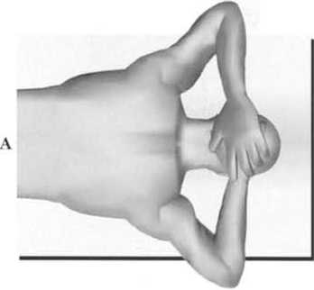
Progresia exercițiului pentru mușchiul trapez: culcat cu fața în jos (Figurile AG) obiective: • Îmbunătățirea acțiunii mușchiului trapez
□ Faceți o modificare dacă este bifată caseta
Poziția de pornire : întins cu fața în jos, cu brațele deasupra capului, coatele îndoite și mâinile la spate.
Nivel i (Figuras A-B)
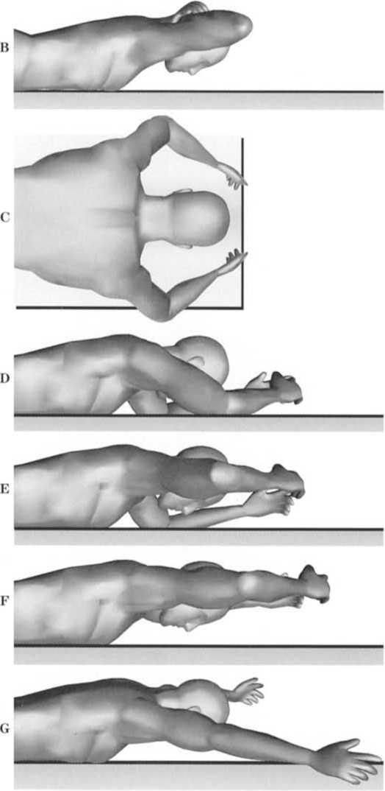
Metodă: □ Așezați o pernă sub piept. Ridicați coatele, trăgând simultan ambele omoplați. Mențineți poziția timp de 5-10 secunde. Permiteți coatelor să revină la poziția inițială.
Nivelul 2 (Figurine CF)
Poziția de pornire : întins cu fața în jos, cu brațele deasupra capului, coatele flexate, mâinile sprijinite lângă cap, cu degetul mare îndreptat în sus.
Metodă: □ Așezați o pernă sub piept
Ridică brațele trăgând simultan de ambele scapule
Ține mâna mai sus decât cotul. Menține poziția timp de 5-10 secunde. Permite brațelor să revină la poziția de repaus.
Nivelul 3 (Figura G)
Poziția de pornire: întins cu fața în jos, cu brațele deasupra capului și ușor îndreptate spre exterior, coatele drepte și degetele mari îndreptate spre tavan.
Metodă: □ Așezați o pernă sub piept
Ridică brațele trăgând simultan de ambele scapule
Ține mâna mai sus decât cotul. Menține poziția timp de 5-10 secunde. Permite brațelor să revină la poziția de repaus.
Repetiții:
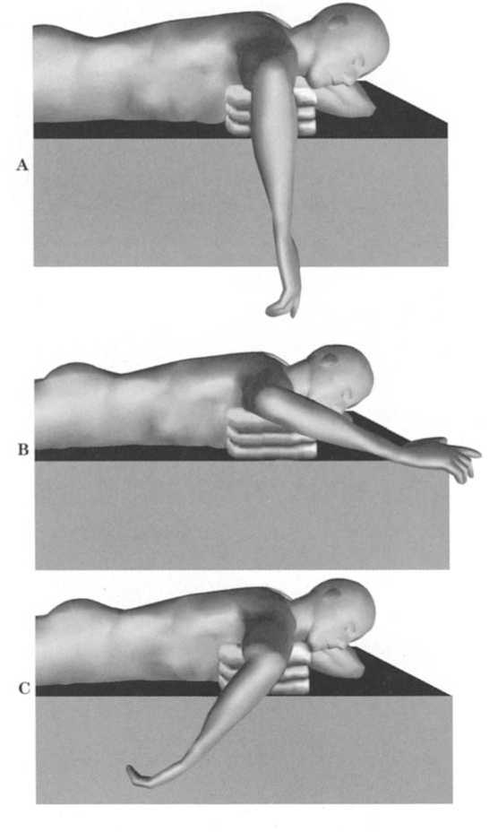
©
Diagnosticul și tratamentul sindroamelor de tulburări de mișcare
—
Rotația umărului: culcat cu fața în jos (Figurile
AC)
Obiective: • Îmbunătățirea acțiunii mușchilor rotatori ai umărului
Poziția de pornire: întins cu fața în jos pe o targă sau pe pat, cu brațul la înălțimea umerilor și sprijinit pe prosoape. Cotul este îndoit, iar antebrațul atârnă peste marginea targii (Figura A).
□ Faceți o modificare dacă este bifată caseta
Rotație laterală (Figurile AB)
Metodă: Întoarceți mâna spre cap
Imaginează-ți că îți rotești antebrațul în jurul unei axe situate de-a lungul părții superioare a brațului.
Nu permiteți mișcării scapulei
Nu ridicați brațul de pe prosoape
Mențineți poziția la sfârșitul amplitudinii timp de 5-10 secunde
- Țineți o greutate de kilograme în mână
Rotația medială (Figura C)
Metodă: Întoarceți mâna spre șold
Imaginează-ți că îți rotești antebrațul în jurul unei axe situate de-a lungul părții superioare a brațului.
Nu ridicați partea superioară a prosoapelor
Mențineți poziția la sfârșitul amplitudinii timp de 5-10 secunde
- Țineți o greutate de kilograme în mână
Rotația medială la sfârșitul amplitudinii de mișcare
Poziția de pornire: întins cu fața în jos pe masa de tratament pe două perne, cu brațul la înălțimea umerilor susținut de două prosoape. Cotul este îndoit, antebrațul rotit spre șold și mâna sprijinită pe masa de tratament.
Metodă: Mențineți brațul superior fix
întinzând cotul suficient încât mâna să nu se sprijine pe masa de examinare
Mențineți poziția timp de 5-10 secunde
Dacă întâmpinați dificultăți în a menține mâna în această poziție, așezați-o înapoi pe masa de examinare.
Dacă îți poți controla antebrațul și mâna, lasă-l să se rotească spre sol și apoi rotește-l înapoi spre șold.
Nu ridicați partea superioară a prosoapelor
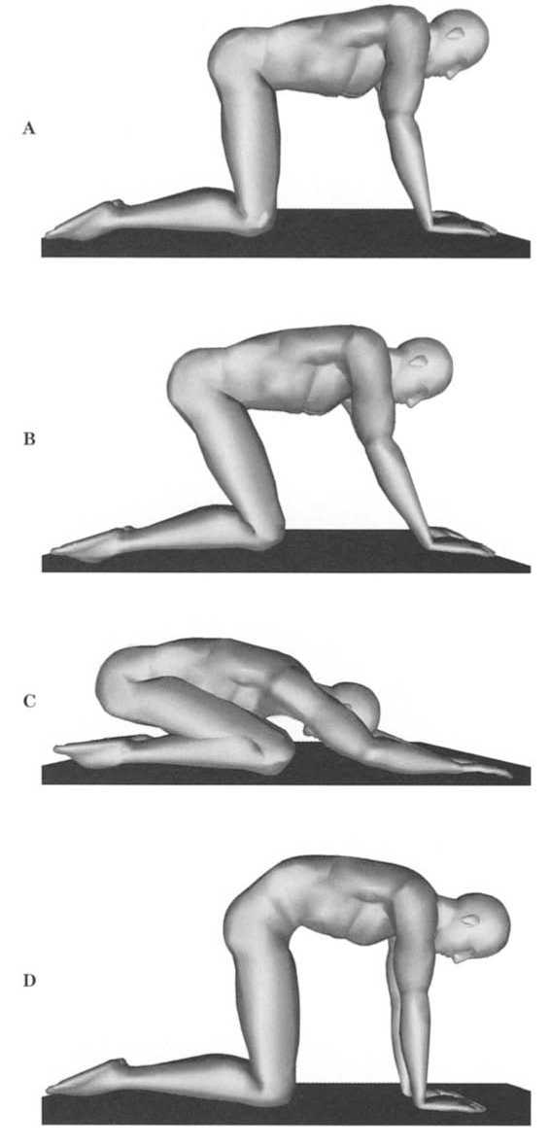
Capitolul 8
Echilibrare: mișcare cvadrupedă (Figurile AD)
Obiective: • Reducerea forțelor de compresie care acționează asupra coloanei vertebrale
- Îmbunătățește flexibilitatea și întinderea mușchilor fesieri
- Îmbunătățiți mișcarea de flexie a șoldului
- Reduceți flexia exterioară a zonei lombare
- Reduceți curbura exterioară a
părții superioare a spatelui
- Reduce rotația coloanei vertebrale
- Îmbunătățește acțiunea mușchiului serratus anterior
Poziția de pornire : În genunchi și palme, cu picioarele îndreptate în direcția opusă corpului, centrați șoldurile peste genunchi, care sunt la câțiva centimetri distanță. Șoldurile ar trebui să fie la un unghi de 90 de grade, coloana vertebrală dreaptă, umerii centrați peste mâini și capul aliniat cu corpul.
Metodă: □ Faceți o variație dacă este bifată căsuța
Mențineți coloana vertebrală dreaptă
Balansează-te înapoi spre călcâie mișcând articulația șoldului; „concentrează-te pe îndreptarea feselor spre tavan”
OPRIȚI dacă apare durere
- Balansează-te înapoi o parte din drum
spre călcâie (Figura B)
- Balansează-te înapoi cât de mult poți
posibil spre călcâie (Figura C)
- Nu permiteți ca spatele dumneavoastră să se arcuiască spre
postura incorectă în Figura D)
- Împingeți înapoi cu mâinile
și nu încordați mușchii șoldurilor
- Întindeți mâinile în exterior odată ce sunteți
apleacă-te pe spate cât mai mult posibil; menține coloana vertebrală dreaptă
- Arcuiți-vă coloana vertebrală în sus
(Figura D)
- Lasă coloana să se arcuiască
spre interior
- Depărtați-vă genunchii unul de celălalt
- Lasă-ți genunchii să se întoarcă în exterior
și picioarele spre interior
Reveniți la poziția de repaus
- Balansează-te înainte în timp ce te contracti
mușchii abdominali
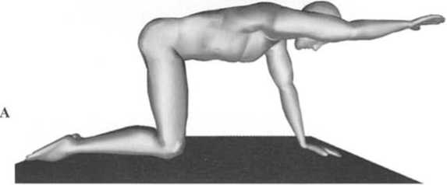
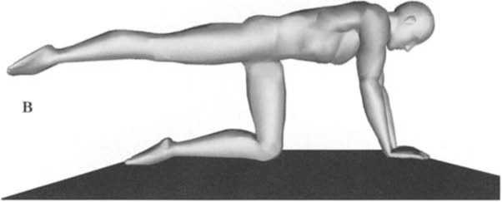
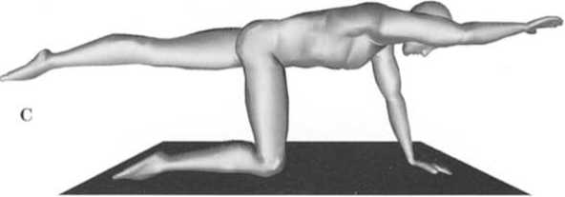
şi
Diagnosticul și tratamentul sindroamelor de tulburări de mișcare
:
Mișcări ale membrelor: cvadrupedalism (Figurile AC)
Obiective: • Îmbunătățirea acțiunii mușchilor abdominali
- Îmbunătățiți controlul coloanei vertebrale pentru a preveni rotația
- Îmbunătățiți controlul echilibrului
- Îmbunătățiți controlul pelvian
Poziția de pornire: În genunchi și palme, cu picioarele îndreptate în direcția opusă corpului, centrați șoldurile peste genunchi, care sunt la câțiva centimetri distanță. Șoldurile ar trebui să fie la un unghi de 90 de grade, coloana vertebrală dreaptă, umerii centrați peste mâini și capul aliniat cu corpul.
□ Faceți o modificare dacă este bifată caseta
Flexia umărului (Figura A)
Metodă: Contractați mușchii abdominali
„aducerea buricul spre coloana vertebrală”
- Ridicați ușor mâna de la
suprafață de sprijin prin îndoirea cotului
- Ridică un braț deasupra capului și ține-l
poziția 5-10 secunde
Nu permiteți mișcării trunchiului în timp ce ridicați brațul
Readuceți mâna pe suprafața de susținere. Repetați mișcarea cu cealaltă mână.
Extensia șoldului cu flexia genunchiului
Metodă: Contractați mușchii abdominali
„aducerea buricul spre coloana vertebrală”
Țineți genunchiul îndoit și ridicați piciorul înapoi de la șold. Nu permiteți șoldului sau coloanei vertebrale să se miște.
Mențineți poziția timp de 3-10 secunde. Reveniți la poziția inițială. Repetați cu piciorul opus.
Extensia șoldului și a genunchiului (Figura B)
Metodă: Contractați mușchii abdominali „purtând”
buricul spre coloana vertebrală"
Ridică piciorul înapoi astfel încât șoldul și genunchiul să rămână drepte.
Nu permiteți mișcării șoldului sau coloanei vertebrale
Mențineți poziția timp de 3-10 secunde. Reveniți la poziția inițială. Repetați cu piciorul opus.
Extensia șoldului și a genunchiului cu flexia umărului (Figura C)
Metodă: Contractați mușchii abdominali „purtând”
buricul spre coloana vertebrală"
Ridicați simultan piciorul și brațul opus
Ridică piciorul înapoi și peste cap. Nu permite șoldului sau coloanei vertebrale să...
Mișcă-te. Menține poziția timp de 3-10 secunde. Revino la poziția inițială. Repetă cu piciorul și brațul opus.
Capitolul 8
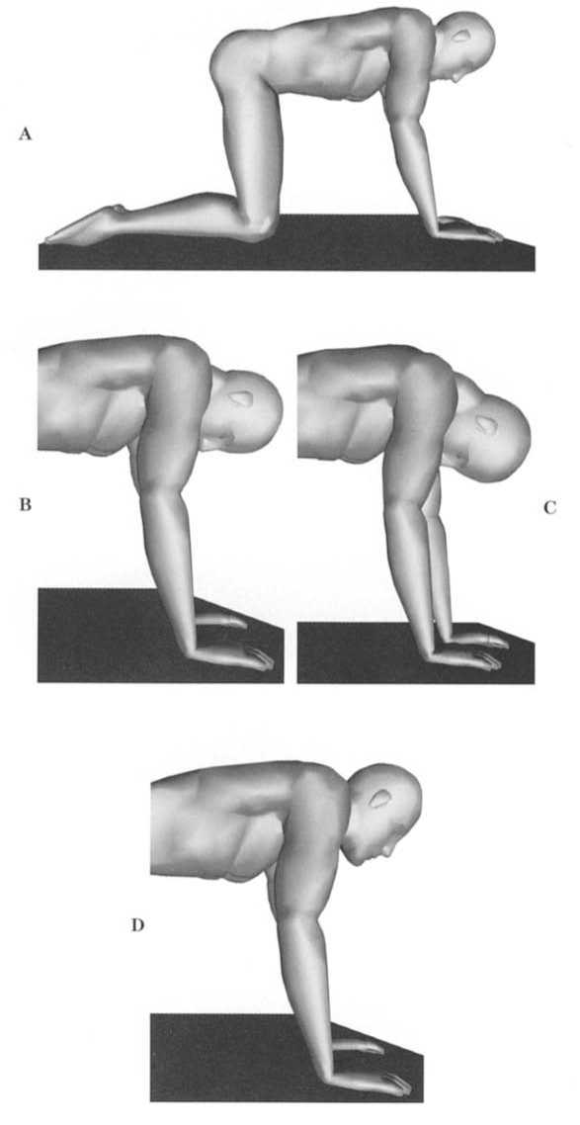
Flexia și extensia capului și gâtului: mișcarea cvadrupedă. (Figurile AC)
Obiective: • Îmbunătățirea acțiunii
extensorilor și flexorilor gâtului
- Întindeți mușchii ridicători ai scapulei
- Îmbunătățiți controlul mișcării gâtului
Poziția de pornire : În genunchi și palme, cu picioarele îndreptate în direcția opusă corpului, centrați șoldurile peste genunchi, care sunt la câțiva centimetri distanță. Șoldurile ar trebui să fie la un unghi de 90 de grade, coloana vertebrală dreaptă, umerii centrați peste mâini și capul aliniat cu corpul.
□ Faceți o modificare dacă este bifată caseta
Metodă: Adu bărbia spre baza gâtului
(Figura B)
Nu lăsați gâtul să cadă înainte în zona unde se unește cu corpul (Figura C)
Ridicați capul ușor deasupra poziției inițiale (vezi postura incorectă în Figura D)
Nu ridicați capul în niciun moment pe toată durata călătoriei
□ Faceți o modificare dacă este bifată caseta
Rotația cervicală
Metodă: Din poziția de pornire cu capul
Cu gâtul drept și aliniat cu corpul, înclinați capul într-o parte. Nu întoarceți capul, ci imaginați-vă că îl înclinați în jurul unei tije poziționate exact în centrul capului.
Reveniți la poziția de pornire
Repetați, aplecându-vă în direcția opusă.
Repeticiones:
Î
Diagnosticul și tratamentul sindroamelor de tulburări de mișcare
—
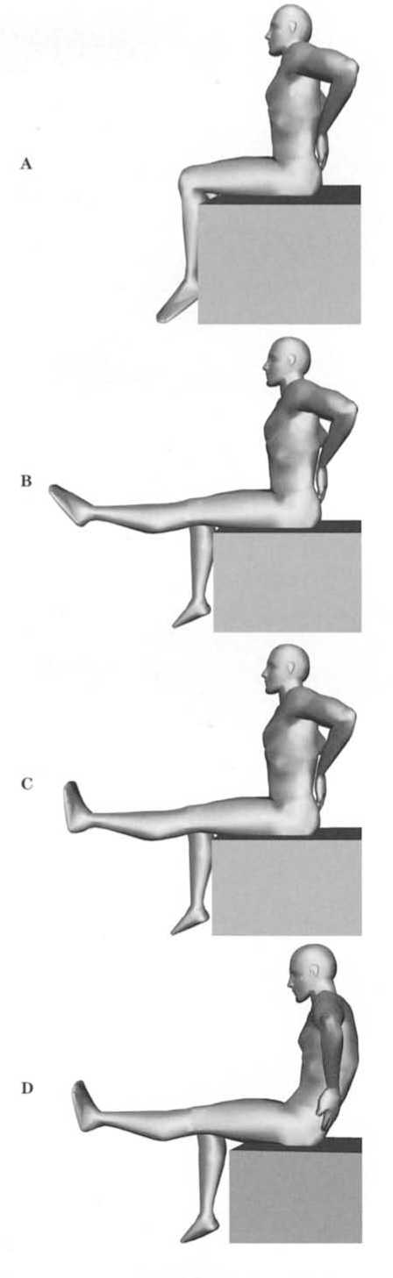
Extensia și dorsiflexia genunchiului: poziție așezată (Figurile AD)
Obiective: • Creșterea lungimii mușchilor din spatele coapsei
- Îmbunătățiți controlul mușchilor extensori ai spatelui
- Reduce tendința spatelui de a se curba înapoi
- Controlează rotația nedorită a șoldului în timpul mișcării genunchiului
- Întindeți mușchii care se atașează de rotula
- Întindeți mușchii gambei
- Îmbunătățiți controlul mușchilor care ridică glezna
Poziția de pornire: așezat pe un scaun cu spătar, de preferință drept. Șoldurile trebuie să fie în unghi corect față de trunchi, iar umerii aliniați cu șoldurile. Ambele picioare pot fi pe podea. Dacă scaunul nu are spătar, mișcarea spatelui trebuie controlată (Figura A).
Metodă: □ Faceți o variație dacă este bifată căsuța
- Apăsați pe partea superioară a spatelui
Apăsați genunchiul pe scaun fără a-l lăsa să se miște. Întindeți genunchiul cât mai mult posibil (Figura B)
Mișcă glezna astfel încât degetele de la picioare să fie îndreptate spre genunchi (Figura C)
Nu lăsați spatele să se îndoaie în exterior ( poziția incorectă din Figura D)
Nu urmați traiectoria degetelor de la picioare atunci când acestea sunt îndreptate spre picior
- Urmărește degetul mare de la picior atunci când îndreaptă spre picior
- Țineți un prosop în mâini, așezați
Înfășoară tălpile cu un prosop și apropie piciorul de genunchi cu mâinile. Nu permite coapsei să se ridice de pe suprafața de contact.
Nu permiteți coapsei să se încline spre interior
- Concentrați-vă pe utilizarea mușchilor
partea din față a coapsei cât mai puțin posibil
Mențineți poziția timp de 5-10 secunde. Reveniți la poziția inițială.
- Pe măsură ce piciorul coboară, așezați
Așezați degetele și degetul mare pe exteriorul rotula și ghidați-o în jos și ușor spre interior, pe măsură ce genunchiul revine la poziția inițială.
Capitolul 8
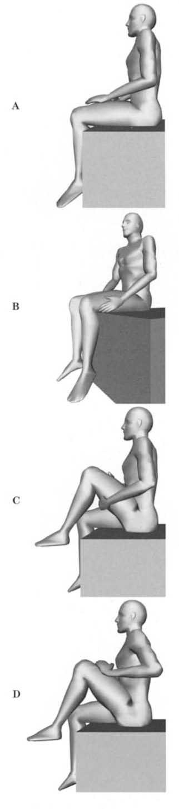
Flexia șoldului: așezat (Figurile AD)
Obiective: • Îmbunătățirea acțiunii mușchilor care ridică piciorul spre piept
- Îmbunătățiți controlul mușchilor trunchiului
- Întindeți mușchii din spatele șoldului
Poziția de pornire : așezat pe un scaun cu spătarul, de preferință drept. Șoldurile trebuie să fie într-un unghi corect față de trunchi, iar picioarele pot fi pe podea.
hombros alineados con las caderas. Ambos
Metodă: □ Faceți o variație dacă este bifată căsuța
Folosește ambele mâini pentru a ridica coapsa cât mai sus posibil fără a provoca durere (Figura B)
Nu folosiți mușchii șoldului în timp ce ridicați coapsa
După ce ați ridicat coapsa cât mai sus posibil, nu mai țineți cu mâinile și folosiți mușchii șoldului. Mențineți coapsa în această poziție timp de 5-10 secunde (Figura D)
Lasă coapsa să revină la poziția inițială
- Țineți coapsa sus și împingeți coapsa
cu mâna (izometric) timp de 5-10 secunde
- Repetați mișcarea cu piciorul
contrar
Repetiții:
Î
Diagnosticul și tratamentul sindroamelor de tulburări de mișcare
—
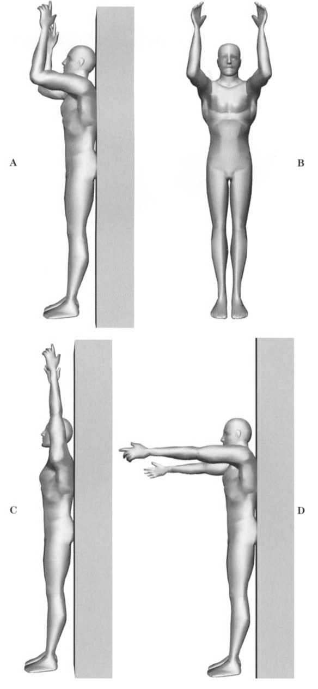
Flexia umărului: în picioare cu spatele lipit de perete (Figurile AD)
Obiective: • Îmbunătățirea acțiunii mușchiului trapez
- Întindeți mușchiul latissimus dorsi
- Creșteți amplitudinea mișcării umerilor
- Îmbunătățirea controlului mușchilor rotatori laterali ai umărului
- Îmbunătățiți alinierea spatelui superior
Poziția de pornire: Stând în picioare cu spatele lipit de perete. Călcâiele sunt la aproximativ 7,5 cm de perete. Brațele sunt pe lângă corp.
Flexia umărului cu cotul flectat
Metodă: □ Faceți o variație dacă este bifată căsuța
Îndoiți coatele
Adu-ți brațele înainte într-un mod care să
coatele față în față
Ridică brațele deasupra capului, permițând coatelor să se îndrepte pe măsură ce brațele se ridică.
Încearcă să-ți aduci mâinile și brațele înapoi pe perete
Ține-ți brațele aproape de cap. Nu lăsa spatele să se arcuiască sau să se îndepărteze de perete.
- Contractează-ți mușchii abdominali pentru a
Aplatizează-ți partea inferioară a spatelui pe perete
Mențineți poziția timp de 5-10 secunde.
NU ar trebui să simțiți nicio durere în partea superioară a umărului; OPRIȚI mișcarea înainte de punctul în care apare durerea.
- Respiră adânc, repetă de câteva ori
Reveniți la poziția de pornire
Flexia umărului cu cotul extins
Metodă: □ Faceți o variație dacă este bifată căsuța
Țineți coatele drepte
Ridică-ți brațele deasupra capului
Ține palmele îndreptate în sus și apoi înapoi, ca și cum brațele ți-ar întinde spre perete.
Ține-ți brațele aproape de cap. Nu lăsa spatele să se desprindă de perete.
Mențineți poziția timp de 5-10 secunde. Reveniți la poziția inițială.
Repetiții:
Capitolul 8
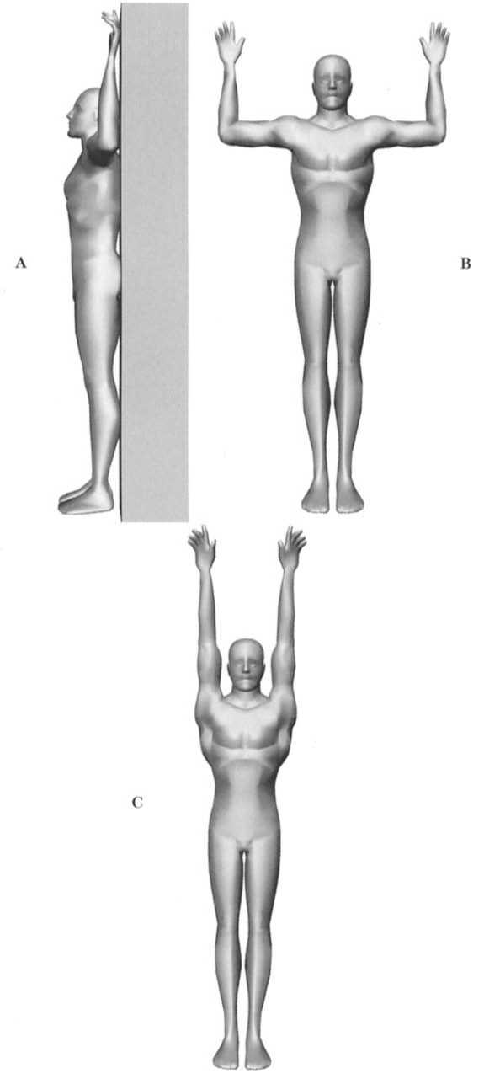
Abducția umărului: Stând cu spatele lipit de perete (Figurile AC)
Obiective: • Îmbunătățirea acțiunii mușchiului trapez
- Creșteți amplitudinea mișcării umerilor
- Întindeți mușchiul pectoral major
Poziția de pornire : Stând în picioare cu spatele lipit de perete. Călcâiele sunt la aproximativ 7,5 cm de perete. Brațele sunt pe lângă corp.
Metodă: □ Efectuați o variație dacă este bifată căsuța. Ridicați brațele la înălțimea umerilor. Îndoiți coatele la 90 de grade.
Atingeți peretele cu brațele, antebrațele și mâinile
- Adu-ți brațele înapoi, spre perete,
Dar nu le forța să atingă peretele. Îndreaptă coatele în timp ce îți miști brațele deasupra capului.
Adu-ți brațele aproape de cap
OPRIȚI-VĂ dacă apare durere în partea superioară a umărului
- Contractează-ți mușchii abdominali pentru a
Lipește-ți spatele de perete. Menține poziția timp de 5-10 secunde. Revino cu brațele la nivelul umerilor.
Repetiții:
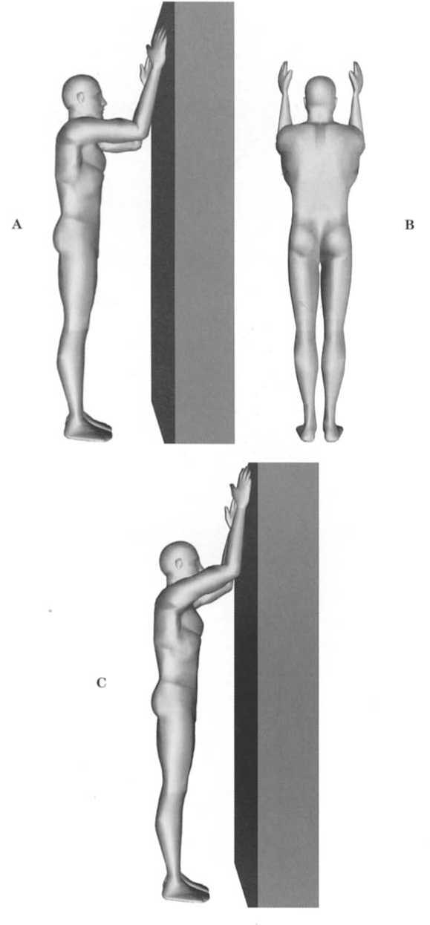
Flexia umărului: Stat în picioare cu fața la perete (Figurile AC) Obiective: • Creșterea amplitudinii de mișcare în flexia umărului
- Îmbunătățirea acțiunii mușchiului trapez
- Îmbunătățește acțiunea mușchilor rotatori laterali ai umărului
Poziția de pornire: stând lipit de perete cât mai aproape posibil, cu coatele îndoite și partea laterală a antebrațului și partea laterală a mâinii cu degetul mic lipite de perete.
□ Faceți o modificare dacă este bifată caseta
Privind peretele
Metodă: Glisați mâna (mânile) în sus de-a lungul peretelui
până când sunt deasupra capului
OPRIȚI-VĂ dacă apare durere în partea superioară a umărului
- Cu brațul/brațele deasupra capului, separați-vă
brațele peretelui aducând omoplații spre coloana vertebrală
- Nu lăsa umerii să se lase.
când îți miști brațele deasupra capului
- Trageți omoplații spre coloana vertebrală
și deprimați-i
- Țineți coatele îndreptate spre perete
În timp ce miști umerii deasupra capului, nu-i lăsa să se rotească în exterior.
- Folosește mâna opusă sub cot
a brațului exercitat sau ținerea taliei pentru a ajuta la ridicarea brațului afectat deasupra capului
- Folosește mâna opusă pentru a preveni
cotul se rotește spre exterior
Reveniți la poziția de pornire
Stând în prag
Metodă: Plasați corpul în deschizătura ușii,
Îndoiți coatele, cu palma spre corp, așezați partea laterală a mâinii cu degetul mic pe perete. Glisați mâna în sus pe perete cât mai sus posibil.
OPRIȚI-VĂ dacă apare durere în partea superioară a umărului
- Cu brațul deasupra capului, apleacă-ți corpul înainte
spre ușă, astfel încât brațul să fie dincolo de cap
- Cu brațul deasupra capului, desparte-l
de pe perete, trăgând omoplatul spre coloană
Mențineți poziția timp de 5 până la 10 secunde. Așezați mâinile înapoi pe perete și glisați-le în jos.
Reveniți la poziția de pornire
Stând cu o parte a corpului lipită de perete
Metodă: Stând în picioare cu brațul care trebuie să execute
Exercițiază lângă perete, cu cotul îndoit și dosul palmei spre perete. Pune brațul peste cap.
Mențineți poziția timp de 5-10 secunde. Dacă apare durere, îndepărtați-vă ușor de perete. Reveniți la poziția inițială.
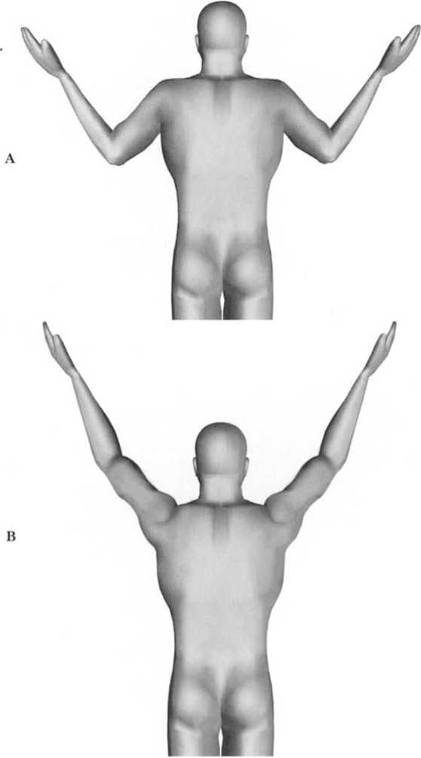
Capitolul 8
Abducția umărului: în picioare cu fața la perete — exerciții pentru trapez (Figurile AB)
Obiective: • Îmbunătățirea acțiunii mușchiului trapez
• Creșterea amplitudinii de mișcare a umerilor
Poziția de pornire : Stați aproape de perete, cu fața spre el, cu coatele îndoite și partea laterală a degetului mic lipită de perete. Brațele trebuie să fie depărtate de corp , cu coatele mai aproape de corp decât mâinile.
Partea superioară a trapezului
Metodă: Glisați-vă mâinile pe perete
într-o poziție deasupra capului, dar ușor în exterior, mai degrabă decât direct deasupra și lângă cap. Când brațul superior este la înălțimea umerilor, ridicați din umeri în timp ce continuați să glisați mâinile pe perete. Când brațele sunt cât mai întinse posibil:
- Separați brațele de perete, aducând omoplații spre coloana vertebrală.
- Mențineți poziția timp de 5-10 secunde
- Așează-ți mâinile înapoi pe perete și readu-le în poziția inițială.
Trapez
Metodă: Glisați-vă mâinile pe perete
până la o poziție deasupra capului, dar ușor în exterior, mai degrabă decât direct deasupra și în lateralul capului. Nu ridica din umeri în timp ce îți miști brațele deasupra capului.
Când brațele sunt întinse cât mai mult posibil:
- Separați brațele de perete, aducând omoplații spre coloana vertebrală.
- Mențineți poziția timp de 5-10 secunde.
- Așează-ți mâinile înapoi pe perete și alunecă-le înapoi în jos.
înapoi la poziția de pornire
Partea inferioară a trapezului
Metodă: Glisați-vă mâinile pe perete
Întindeți brațele deasupra capului, ușor în exterior față de perete, în loc să fie direct deasupra și lângă cap. Nu ridicați umerii în timp ce împingeți brațele deasupra capului. Când aveți mâinile deasupra capului, trageți-le departe de perete trăgând omoplații spre coloana vertebrală și în jos. Mențineți această poziție timp de 5-10 secunde. Așezați mâinile înapoi pe perete și glisați-le în jos în poziția inițială.
Î
Diagnosticul și tratamentul sindroamelor de tulburări de mișcare
—
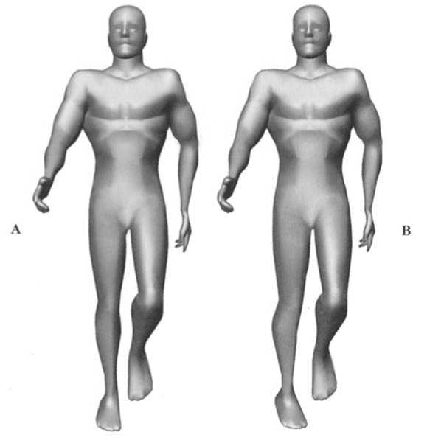
Controlul rotației mediale a șoldului și genunchiului în timpul mersului (Figurile AB)
Obiective: • Îmbunătățirea acțiunii rotatorilor laterali ai șoldului
- Reduceți rotația medială excesivă a șoldului
- Reduce stresul asupra articulației genunchiului asociat cu rotația medială excesivă
- Reduce stresul asupra arcului piciorului asociat cu rotația medială
- Reduce stresul asupra degetului mare de la picior asociat cu rotația medială excesivă
Poziția de pornire: în picioare și gata să faci un pas cu piciorul afectat.
Metodă: □ Faceți o variație dacă este bifată căsuța. Când mergeți, pe măsură ce călcâiul atinge pământul, încordați mușchiul fesier pentru a vă asigura că genunchiul nu se rotește, ci este îndreptat drept înainte în timp ce vă mutați greutatea pe picior.
Pe măsură ce vă mutați greutatea pe picior, contractați mușchiul fesier mai puternic.
Nu permiteți rotirea genunchiului spre interior (vezi postura incorectă în Figura B)
Pe măsură ce vă mutați greutatea înainte peste picior, asigurați-vă că genunchiul este aliniat peste al doilea deget de la picior și nu peste interiorul degetului mare.
- Nu permiteți boltei piciorului să cedeze
când corpul se sprijină pe picior
- Încearcă să încordezi mușchii piciorului
pentru ca bolta să nu cedeze. Relaxați mușchiul fesier odată ce corpul se află în fața piciorului și acesta se ridică de la sol. Repetați mișcarea cu fiecare pas.
Repetiții:
Capitolul 8
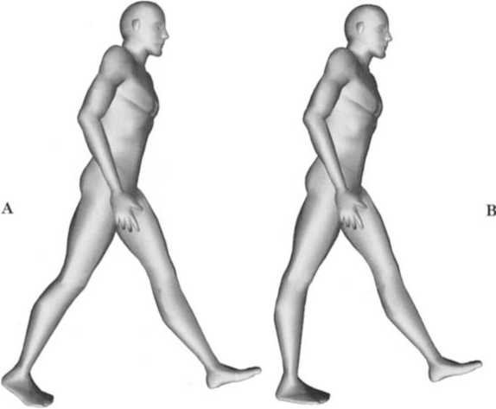
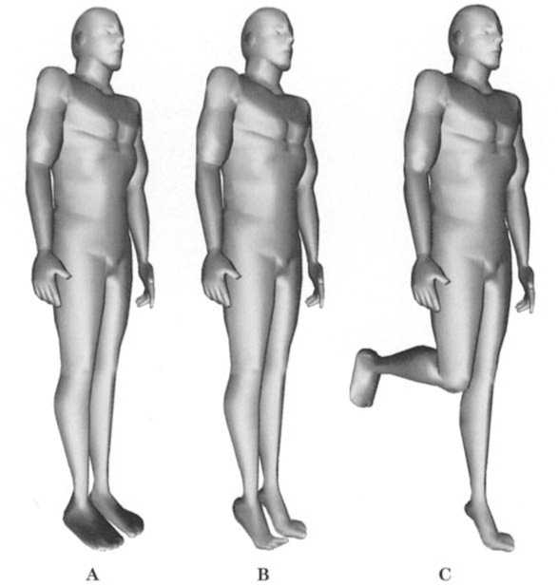
Evitați hiperextensia genunchiului în timpul mersului (Figurile AB)
Obiective: • Prevenirea îndoirii genunchiului înapoi la mers
Poziția de pornire : în picioare și gata să faci un pas cu piciorul afectat.
Metodă: La mers, când corpul este poziționat
pe genunchi:
Mișcă-te spre degetul mare de la picior, ridică călcâiul contractând mușchii gambei (Figura A)
Nu lăsați genunchiul să se îndoaie pe spate (probabil veți observa că genunchiul vi se îndoaie) ( postura incorectă din Figura B)
Relaxează-ți mușchii gambei și genunchilor pe măsură ce degetele de la picioare se ridică de la sol
Repetați cu fiecare pas
Repetiții:
Flexia plantară a gleznei (Figurile AB)
Obiective: • Îmbunătățirea acțiunii mușchilor gambei
Poziția de pornire : Stând în picioare, cu picioarele confortabil depărtate. Stând cu vârfurile picioarelor pe marginea unei trepte. Stând cu vârfurile picioarelor pe marginea unei trepte, dar cu sprijin sub călcâie, astfel încât călcâiele să fie mai jos decât vârfurile picioarelor.
Metodă: □ Faceți o variație dacă este bifată căsuța
Ridică-ți călcâiele pentru a rămâne pe vârfuri
Ridică-te cât mai sus posibil. Menține poziția timp de 5-10 secunde.
- Ridicați un picior de pe sol prin aplecare
genunchiul
- În timp ce stătea într-un picior,
Ridică călcâiul contractând mușchii gambei, astfel încât să rămâi pe vârfurile picioarelor.
- Mențineți poziția timp de 5-10 secunde. Reveniți la poziția inițială.

Index alfabetic

Abducția umărului
în exerciții corective 416-417 cu rotație laterală 399-400 evaluarea jumătății superioare a corpului 399-400
Accident vascular cerebral 13
Acțiune musculară, slăbiciune în 17
Acetabul 17
Acromion, humeral anterior 216f
Actină 19
Adaptarea anatomică a lungimii musculare 25 Aderențe 6
Adducție, umăr 28t
Adductor scurt 148
Lungime 148
mai în vârstă de 148
Fluturarea și înclinarea scapulare 270-271
Fluturarea scapulară 270-271 41f
Aliniere 3 155t
variații de coloană în 86f
a scapulei 235t
normal 210-214 lombopelvin 56 58t normal al umerilor 211 normal al humerusului 214-215 în sindromul de abducție scapulară 242 în sindromul de flutter scapular 244 în sindromul de alunecare femurală
Lateral cu distragere a atenției axului minor 183t
în sindromul de alunecare humerală superioară 251
în sindromul de hipomobilitate humerală 258
în hipermobilitatea mișcării
accesoriu femural 177t
în hipomobilitate femurală cu alunecare superioară 202
în sindroamele de extensie a șoldului 172t evaluare — a părții superioare a corpului 346-350 evaluare — în ortostatism 338-339 evaluarea variațiilor structurale
și modificări dobândite 87-89
evaluare cvadrupedă 322-326 322f
evaluare așezată 328
evaluarea — hemicorpului superior 368-370 Modificări 13
alinierea umerilor 211 211f
a elementelor biomecanice 45-50 cinematica și modificările funcției articulare 49-50 dinamica: relația dintre mișcare
și forțe care produc mișcare 48-49 statică: efectele forțelor gravitaționale 46-48 model kinesipatologic aplicat disfuncției articulației patelofemurale 50
Tulburări de mișcare 17
în sindromul de extensie lombară 95-96
explorarea hemicorpului inferior și superior 281-384 explorări ale hemicorpului inferior 282-345
mers, evaluare 336-337 evaluarea mișcării în ortostatism 286-292 evaluare în ortostatism 282-286 334-335 evaluare în poziție cvadrupedă 322-328 evaluare în decubit lateral 310-314 evaluare în decubit ventral 314-322 evaluare în poziție așezată 328-332 evaluări în decubit supin 392-310 examinări ale jumătății superioare a corpului 346-384 ortostatism: evaluare cu spatele la perete 378*
Stat în picioare: evaluare cu fața la perete 374-378 Listă de verificare 380-381 Evaluare în ortostatism 346-356 Evaluare cvadrupedă 370-373 Evaluare în decubit ventral 362-369 Evaluare în decubit dorsal 358-361 Tulburări musculare și de mișcare 152-153 Asociația Americană de Kinetoterapie 3 Amplitudine de mișcare 63 Unghi
Dorsiflexie, extensie a genunchiului
și, în exercițiile corective 412-413
flexie plantară, în exerciții corective 418
înclinație 135-136 137f
133 torsiune
În discrepanțe de lungime a membrelor inferioare, sunt afectați 133 de mușchi anteriori ai membrelor, 150-151 Anteversie, 133-135f Anteversie. Vezi Anteversie
Poziție pe un singur picior, în exercițiu corect 387-388 Poziție pe un singur picior, teste de evaluare 83 288 339 Curbura tibială 137f
Mâner de găleată cu tragere 49f Articulație de șold
unghi de 130
mișcări 142-143
Mișcări accesorii 143 mușchi anteriori care acționează asupra 145-146 evaluare 132-136 339
Comun
scapulotoracic 15f glenohumeral 15f lombosacral 67 metatarsofalangian (MTP) 151 mișcări accesorii 48-49
Artrokinematică 7 48-49 Asimetrie
coloană, rating 88
din intervalul de rotație medială 135
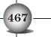
a coloanei lombare 67 a crestei iliace 132f Captarea nervului sau a orificiului de ieșire toracic 234. Vezi
de asemenea, sindromul de ieșire toracică
Atrofie 19 19f 20-21
Axioscapular 225f
Axiohumeral 227f
B.
Balansare anterioară, evaluarea părții superioare a corpului 372 Balansare posterioară spre călcâie, evaluarea părții superioare a corpului 370-372
Echilibrare, evaluarea mișcării 86
Banda iliotibială (ITB) 142
Biceps femural 147f
Biomecanică 46
Permanent
Aliniere normală și modificări ale coloanei lombare la 56-58 56f 57f 58f 59f
exerciții corective 386-389
teste de evaluare în 81-82 87-88 89 teste cu fața la perete 378 teste cu fața la perete, examinarea părții superioare a corpului 374-378 374f 376f
BIT. Vezi Banda iliotibială
Brațele și alinierea scapulare
Bursită, în scapula 244
C.
Şold
în extensia 143
cu genunchiul extins 198-199
sindrom 171-174 tulburări de mișcare 171-172 tulburări de model muscular și recrutare 172 prezentare de caz 173-174 teste de confirmare 172 simptome și durere 171
Evaluare 320 320f cu genunchiul în flexie în exercițiu corectiv 405 Evaluare 320-321 320f
Şold
în extensie cu rotație medială 200-201
în extensie ventrală 18f
în lungime, rating 84
în flexie 143
cu genunchiul extins, rating 84 rating de 85f 88f
și genunchi, flexie
activ, rating 83-84
În poziție supină 390 amplitudine limitată în ortostatism 388
și genunchi, mușchi care acționează asupra abducției 148-149
cu înclinare laterală pelviană asociată, evaluare 84 cu și fără rotație laterală 401-402 în exerciții corective 406
abducția/rotația laterală a șoldului
în flexie 306-307 306f
abducție/rotație laterală din flexie, scor 84
răpire 395
rating 84-85
Aliniere normală a articulației șoldului la 130-142 și a articulației genunchiului la 132-138.
antetorsiune 37 37f
unilaterală 132
Controlul și rotația medială a genunchiului, în exercițiile corective 417
Rotație medială excesivă 388 mișcări 142-143
mușchii mediali acționează asupra 147-148 testul de rotație în poziție de ședere 332 testele de adducție 314
retrotorsiune în rotație 38-39 37f 137f 143
parte
în exercițiile corective 399-400
evaluare
evaluare
sindrom de adducție 164-171 192-193 194-195 modificări ale modelelor musculare
și recrutare 165
tulburări de mișcare 164
cu rotație medială 194-195 extensie de șold cu sindrom de extensie
genunchi 171-174 mișcare femurală hipermobilitate
hipomobilitate femurală accesorie 177-179 cu alunecare
prezentare a cazului 179-182 superioară 166-171 teste de confirmare 165 sindrom de alunecare femurală laterală
cu distragere a atenției axului minor 182-186 sindrom de rotație laterală a șoldului 174-177 sindroame de flexibilitate și rigiditate 165 simptome și durere 164
tratament 165-166
sindrom de rotație laterală 174-177 206 prezentare de caz 175-177
sindroame de mișcare alterată a șoldului 129-207 aliniere normală a șoldului 130-142
modificări specifice 153-186 frecvență 130t
mișcări ale șoldului 142-143 sindrom de adducție a șoldului 164-171 sindrom de alunecare femurală anterioară
cu rotație laterală 161-164 sindrom de alunecare femurală anterioară 154-161 evaluare 320
abducție/rotație laterală 310-314 310f
rotație laterală 318 318f
rotație medială 318-318 316f
Șolduri/genunchi, test de genuflexiune parțială în flexie 338 test de extensie 339
test de flexie 338
Capsula glenohumerală posterioară, rigiditate 232f
Capsulită adezivă 254
Suprasarcină 5
Centrul de rotație instantaneu (ICR) 15

Sciatică 46 114 168 176 194 199
Ciclism, efecte 15
Cicliști și hipermobilitatea mișcărilor femurale accesorii 178
Cifoză toracică 88 215 221 235 242 218f
Cinematică 46 48-50
Cinetică 48
Centura scapulară
acțiuni musculare 222-232
mușchii scapulohumerali 228-232
mușchii toracoscapulari 223-228
Mușchii toracohumerali 227-228
aliniere normală și alterată a
ale humerusului 214-215
coloana vertebrală toracică 215
omoplatul 211-214
umerii 211
mișcări 215-222
mușchi 224f
modele de mișcare 218-222
Acțiuni musculare ale centurii scapulare 222-232 Aliniere normală a centurii scapulare 211-215 a scapulei 232-247
ale humerusului 247-261
și mișcările centurii scapulare 215-222
CIR. Vezi Centrul instantaneu de rotație
Clasificare, nevoie de 8
Clavicula 226
Coloană
lombar
acțiuni musculare 71-81
a mușchilor abdominali 74-79
a mușchilor spatelui 71-74 în picioare 56-58 56f 57f 58f 59f în șezut 58-62
Aliniere normală 56-62 mișcări 58-79 compresie 69-70 extensie a coloanei lombare 65-66 flexie 63-65 67 68f
revenire după flexii 64-65
rotație 66-67
traducere 69
traiectoria centrului instantaneu
de rotație (TCIR) 62-63
osteoartrita 80 81
teste de evaluare de 340
Sindroame cu afectare a mișcării 55-127. Vezi și Sindroame specifice cu afectare a mișcării: compresie 115, disfuncție sacroiliacă 115
sindrom de extensie lombară 88-93 sindrom de flexie lombară 111-114 sindrom de rotație lombară 99-104 sindrom de rotație/extensie lombară cu sau fără simptome radiale 74-88 sindrom de rotație-flexie lombară 104-111 evaluare 57f
toracic 215
aliniere 215
planul 215
formularul 56f
Patologie degenerativă 79. Vezi și Sindromul de rotație-extensie lombară cu sau fără simptome radiale
sindroame de tulburare de mișcare 49
Compresie 115
a coloanei lombare 69-70
a tendonului supraspinos 213f
Conferința NUSTEP 2
Contracţie
al fesierului mare, izometric, în exercițiul corectiv 406 excentric, modelele 44-45
izometric 75
Coxa vara 136
Mușchiul quadratus lumborum 72-73 145
Cvadriceps femural 148
Quadrupedalismul 383-384
exerciții corective în cadrul testelor de evaluare 408-412 pe parcursul a 84
Curbură 76 78 77f
Curbură lombară 56-58f. Vezi și Coloană lombară, sindroame de afectare a mișcării
D.
Slăbiciune
Muscular, cauze 19-21 consecințe 1 supraîntindere 22
prezentarea unui caz 22
Decubit lateral, teste de evaluare 310-314 341 abducție/rotație laterală a șoldului 310-314 310f adducție a șoldului 314 postură 310
Poziție ventrală, teste de evaluare în 84
Poziția supină
Acțiunea mușchilor abdominali inferiori, oblicului extern și rectus abdominis 298-300 298f exerciții corective în 389-401 teste de evaluare în 83-84
Degete de la picioare în ciocan 151
Deltoidul 229
Coborârea scapulară 229f 266-267
Dezechilibre în controlul unei articulații 152t
Ruptură de coafă rotatorie 234
Alunecarea humerală anterioară 272-273
Alunecarea humerală superioară 274-275
Alunecare, la nivelul articulației șoldului 143
Diagnostic diferențial în fizioterapie 81
Diagnostic și tratament, cheia pentru 17
Dinamica 46
Dinamică: relația dintre mișcare și forțele care produc mișcarea 48-49
Diplegie spastică 153
Disc
anulează 79
hernie intervertebrală a inelului 80-81 82f al 67
degenerarea a 66 boli degenerative a 80 81
Disfuncție
articulația 2
ale sistemului nervos central 2 sacroiliac (SI) 115 vertebral, cauze 55
Distragerea atenției axei majore 143
Genunchi îndoiți la piept, evaluare 292 292f 339
Durere
cervical 234
a articulației acromioclaviculare 235
a articulației sternoclaviculare 235 musculo-scheletice. Vezi și Sindromul durerii musculo-scheletice
situate, termeni folosiți în mod obișnuit pentru a descrie cele 5
Dominanță romboidă, rating 222 222f 369
Latissimus dorsi 34 71 227-228
Întinderea scapulohumerală și evaluarea lungimii 398 228f
ŞI
Efectele posturii, evaluare 84 87
ESIA. Vezi spina iliacă anterosuperioară
EIR. Vezi Axa instantanee de rotație
Axa instantanee de rotație (EIR) 62f 63f
Exerciții, rolul — în ulna musculară 21 Exerciții corective 5 385-418
din martie 417-418
în poziție bipedă 386-389 413-417
în patru labe 408-412
în decubit lateral 403-404
în poziție ventrală 404-411
abducția șoldului 406
activarea extensorilor spatelui 406-407 contracție izometrică a fesierului mare 406 extensie a șoldului 405
flexia genunchiului 404
Exerciții pentru progresia mușchilor trapez 407-408 rotația umărului 408
Rotația laterală izometrică a șoldului cu șoldurile abduse și genunchii flexați 406
în poziție supină 389
abducția umărului cu rotație laterală 399-401 controlul pelvian cu mișcarea membrelor inferioare 389
controlul rotației pelvine cu abducție/rotație laterală a membrului inferior 395-396 curbura trunchiului în poziție așezată (progresie abdominală superioară) 394-395 ridicarea piciorului în extensie 396 întinderea flexorului șoldului 389 396-398 întinderea fesierului mare 389-390 întinderea mușchiului latissimus dorsi
și scapulohumeral 398
Întinderea pectoralului mic 400, flexia șoldului și genunchiului, alunecarea călcâiului din extensia șoldului și genunchiului 390, progresia exercițiilor pentru abdomenul inferior 391-393
rotația umărului 403
așezați 412-413
pentru îmbunătățirea mușchilor abdominali 74-76 77-79 pentru sindroame cu afectare a mișcării 419-465 abducția umărului fără gravitație 439 abducția șoldului, cu rotație laterală
din flexie
genunchi în extensie 434 consecințele genunchiului curbat 433 șold și genunchi în extensie
cu șoldul și genunchiul contralateral în flexie maximă 424 din șoldul și genunchiul în flexie 425 șoldul și genunchiul în flexie
cu alunecarea gleznei din extensie
427 din extensia șoldului și genunchiului, pasivă și activă 426 ridicarea piciorului în extensie, flexia șoldului cu genunchiul în extensie 435 în sprijin pe un picior cu flexia unilaterală a șoldului și genunchiului 423 în patru labe
455 balansare, 457 flexie și extensie cervicală și a capului, 456 mișcarea membrelor
în poziție de decubit lateral
flexia umărului, rotația laterală
și adducție scapulară 445 abducție de șold cu rotație laterală
și fără aceasta 443 întărirea adducției șoldului 444 rotația laterală a șoldului 442 în poziție ventrală
abducție de șold 450 extensie de șold cu genunchiul extins 448 extensie de șold cu genunchiul flexat 449 flexie a umărului, flexie pentru a promova activitatea mușchilor extensori ai spatelui 452
flexia genunchiului 446 progresia mușchiului trapez exerciții 453 rotația șoldului 447
rotația umărului 454
Stând cu spatele la perete, abducția umărului 461, flexia umărului 460
Stând lângă perete, abducție umăr, exerciții trapez 463, flexie umăr 462
aşezat
extensia și dorsiflexia genunchiului 458 flexia șoldului 459
întinderea biarticulară a flexorului șoldului 436
întinderea pectoralului mic 441 flexia umărului
Ridicarea cu cotul în extensie și întinderea mușchiului latissimus dorsi 437
ridicarea cotului în flexie 438 flexia plantară a gleznei 465 flexia/abducția umărului 438
apleacă-te înainte
cu flexie a șoldului și coloană lombară plată 421
cu flexie a coloanei vertebrale și a șoldului 422 înclinare laterală cu flexie laterală a coloanei vertebrale 422 izometrică
cu șoldul și genunchiul extinse la 430
cu șoldul și genunchiul flexate, cu piciorul opus nesprijinit 429
cu șoldul și genunchiul ținute pe piept în timpul flexiei șoldului 428
cu flexie unilaterală a șoldului 427 contracția fesierului mare 451 mers
controlul rotației mediale a șoldului și genunchiului 446
464 Evitați hiperextensia genunchiului 432 Progresia exercițiilor pentru abdomenul superior cu flexia trunchiului până la poziția așezată 440 Rotație, adducție orizontală a umărului în poziție supină
Electromiografie și mușchi și mușchi abdominali
a feței posterioare a coapsei 40 41f Elemente de susținere, modificare 53 Elevarea piciorului în extensie 41
în exerciții corective 396
test de evaluare 302-304 302f
evaluare 83
Levator scapulae 223-224 Întindere prelungită, efecte 26 EMG. Vezi Electromiografie Boală degenerativă de disc 80 81 Boală, fază acută a 1 Abordare centrată pe simptom 6 Originea simptomelor și abordarea prin îngustarea țesuturilor 6 EPE, Vezi Testul de ridicare a piciorului în extensie Erector spinae 71-75 145
Omoplat
înaripat 214f
în răpire 268-269
și rotația humerală 231f
în adducție 23 212f 226
altitudine 224f
Abducție excesivă 218f 241f Glosar de mișcări 215 217 Înclinare 213f Rotație în jos 235f Fluturare 45f 220 220f Aliniere normală și alterată 211-214 Bursită 242 Rotație insuficientă 236f
Sindroame ale tulburărilor de mișcare 232-261 Aliniere și mișcare, relația dintre 232-233 Sindrom de abducție scapulară 241-244 Sindrom de flutter scapular 244-247 245f Sindrom de depresie scapulară 239-241 Sindrom de rotație scapulară inferioară 234-239 Sindrom scapular, criterii de diagnostic 233 Tendinopatie 234
Scapulohumeral 228-232 Spate. Vezi coloana vertebrală, lombară
Spina iliacă anterosuperioară (ASIS) 57 130 Spina iliacă posterosuperioară (AIPS) 57 130
Spondilolisteză 69 80 81
Statică, efectele forțelor gravitaționale 46-48
Stenoză spinală 80-81
Sternocleidomastoidian 62
Întinderea fesierului mare în exercițiul corectiv 389-390 al benzii tensor fasciae latae-iliotibiale 402 pasiv, efecte 29. Vezi și Exerciții specifice
Stres, răspunsul țesuturilor la 50°F
Examinarea părții inferioare a corpului, listă de verificare pentru 338-345
Examinări ale tulburărilor de mișcare ale părții inferioare și superioare a corpului 281-384. Vezi și Tulburări de mișcare, examinări ale părții inferioare și superioare a corpului
Extensie
șold 132
a coloanei lombare, normale și anomalii 65-66
evaluarea umărului, a părții superioare a corpului 352-353 dorsiflexie a genunchiului și gleznei în poziție așezată 328-329 328f
lombar, rating 339
Extensor lung al degetelor 151 150f
F
Fasceita bandelei iliotibiale 164
Faza 1 de recuperare
Femurul 17
Fibrele musculare, factorii care le influențează 19
Fizioterapia (FT), evoluția 1 ca profesie, evoluția viitoare 3
Flexibilitate compensatorie relativă 34
Flexie
șold/genunchi bilateral (genuflexiuni) 286-288
șold 132
În poziție așezată, test de evaluare a umerilor 332 332f 218f 225f 226f
la 180 de grade, ratingul 84 a crescut cu 228°F
teste de evaluare a părții superioare a corpului 358-359 372
Rotație laterală și adducție scapulară în exerciții corective 300-301 evaluare 86
din jumătatea superioară a corpului 350-352
a coloanei lombare, normale și anomalii 63-66
extensia încheieturii mâinii în timpul extensiei degetelor 44 45f extensia trunchiului în poziția așezată în exercițiul corectiv 300-301
extensia genunchiului și dorsiflexia gleznei în poziție așezată 328-329 328f
Glenohumeral 236f lateral, rating 82 la articulația șoldului 133 normal și rating 67 68f
și extensie cervicală, în exerciții corective 411-412
Flexorul scurt al degetelor 151f
lungimea degetelor 151
Flexorii șoldului
Întinderea în exerciții corective 389 396-398 modele strategice 153
evaluare 32
lungime nominală 83 294-296 294f
în poziție supină 340
Format de explorare 4
FT. Vezi Fizioterapie
Forța musculară 19
crescut, din cauza hipertrofiei 21
a scăzut cu 20-21
modificări 19-22
Forțe statice în poziția 46-48 46f. Vezi și
Gravitatea, efecte asupra mușchilor în utilizare
Funcția articulară, modificări și cinematică 49-50
G.
Gastrocnemius 149
Geamăn, superior și inferior 147
Genun recurvatum 46 143
Valorez 133.140.388
varo 48 139 138f 139f 388
Glenoidă, mișcarea 223
Gluteus maximus 17 18 146
mijlociu-posterior 133 143
minor 147
GMP. Vezi Mușchiul fesier mediu posterior.
Gracilis 147
Gravitație, efecte asupra mușchilor în timpul utilizării 46-48
H
Hallux valgus, picior pronat și 388
Hemipareză 13
Hemiplegie 153
Hernie de disc intervertebral 80 81 82f
Hiperextensie
la gimnaste 66
în articulația genunchiului 138
Hipermobilitatea mișcării accesorii femurale 177-179 prezentare de caz 178-179
Hipermobilitate în regiunea lombară 79
Hipertrofie 19 19f 21-22 33
Hipomobilitatea glenohumerală 278-279
Umăr
înghețat 247
coborât 239f
abducție anterioară 213f
aliniere, normală și modificată 211
Rezonanță magnetică nucleară 231
Humerus
anterior acromionului 216f
în abducție și rotație medială 217f
în rotație laterală 217f
aliniere normală și alterată 214-215
rotație neutră 215f
Sindroame cu afectare a mișcării 247-251 sindrom de alunecare humerală anterioară 248-251 sindrom de alunecare humerală superioară 251-254
Sindroame ale tulburărilor de mișcare ale humerusului
hipomobilitatea humerală 257-261
sindromul de rotație medială a umărului 254-257
Yo
Înclinare
scapular 270-271
Alinierea îndoirii înainte la 65°. Vezi și Coloana lombară, mișcări de flexie
curbat, în exercițiul corectiv 387 în exercițiul corectiv 386 evaluare 79
Înclinare laterală. Vezi și Flexie laterală
83f modificat
în exerciții corective 387 teste de evaluare 290 341
Evaluarea înclinării pelvine 142 130 131f
Înclinare. Vezi testul de evaluare a unghiului de flexie 135-136 137f în timpul 89-90
Ineficiența contractilă a deltoidului 230f
Instabilitate spinală 80 81
Infraspinos 231
Interspinal 72
Intertransvers 72
L.
Laxitate
și rigiditate, modificări 96 compensatorii relative 34
Leziuni cauzate de utilizarea repetată 5
Legea lui Wolff 47
Linii optice 20f
Lungimea mușchiului 22-37
modificări, creșterea lungimii musculare în raport cu tensiunea 23-26
modificări, modificări ale lungimii disociate a mușchilor sinergici 31 modificări slăbiciune datorată supraîntinderii 22 laxitate relativă compensatorie 34 mecanisme de alungire 22 mușchi scurtat din cauza adaptării anatomice - pierderea sarcomerilor 29-30 mușchi alungit secundar adaptării anatomice 26-29
Rigiditate musculară și a țesuturilor moi 32-35 35f
Lordoză lombară 87 96
M.
Manșetă rotatorie 221f 228
martie
antalgic 142
de Charlie Chaplin 134
normal 29
modificări ale strategiilor musculare în timpul 39
exerciții corective 417-418
testele 336-337
teste de evaluare în timpul 87 90 evaluare 87
Microtraumatisme 3 5 Mielomeningocel 153
Miozina 20
Model kinesiologic al mișcării 11-12 12f Model kinesipatologic aplicat disfuncției articulației femuropatelare 50
Model kinesipatologic al mișcării 4 16f 14-18 14f Model patokineziologic al mișcării 12-14 13f Mobilitate articulară, evaluare 3
Mișcarea 3
ca o cauză fundamentală a sindroamelor dureroase 3-4 ale membrelor patrupede 408-413 de translație 69
Agoniști și 143 modificări ale regiunii lombare 79-87 componente ale modificărilor multiple 51 52f concepte și principii 11-54
modificări ale elementelor de susținere
ale sistemului osos: variații structurale ale alinierii articulațiilor în timpul modificărilor elementelor de susținere ale sistemului muscular 19-35
modificări ale elementelor de susținere 53
model kinesiologic 11-12 model patokineziologic 12-14 model kinesipatologic 14-18 modificări multiple ale componentelor mișcării 51
modele de. Vezi modele specifice, modelul kinesipatologic 4 și forțele care produc mișcare, relația dintre 48-49 Mișcări ale centurii pelvine 142-143
a coloanei lombare 57-74
repetitiv 15
efecte cumulative 14
Evaluare musculară, manuală 152 Mușchi
scurtat, cauzat de adaptarea anatomică, pierderea sarcomerilor 29-31
Mușchi agonist
modificări ale lungimii disociate 31 dezechilibre în lungime 32t dominanță alterată în modelele de recrutare 39-43 exemple 42-43 mușchii posteriori ai coapsei, dominanță asupra mușchilor abdominali 40-41 40f
porțiunea superioară a trapezului, dominanță 39-40, alungită, secundar adaptării
anatomic - adăugarea de sarcomere 26-29 scheletic, structură 19f și modificări ale mișcării 152-153 atrofie, semnificație clinică 21 capacitate contractilă, factori care influențează 19 întindere 29
Mușchi. Vezi mușchi specifici
Mușchii abdominali
acțiune 74 78
Scurtare 65f
oblic extern inferior și rectus abdominis, acțiunea 298-302-298f
inferior, progresia exercițiilor 391-394
Exerciții de progresie superioară. Vezi Curbura trunchiului din poziția așezat
Mușchii anteriori ai piciorului care acționează asupra
gleznă 150-151
Mușchii coapsei posterioare 29 147f
și mușchii abdominali, interacțiune 40
dominanță asupra mușchilor abdominali 40 40f întindere 132
evaluare 31
Mușchii superficiali ai spatelui 69f 70f Vezi și
Mușchi specifici
Mușchii posteriori ai picioarelor care acționează asupra
genunchiul și glezna 149
Mușchii profunzi ai gambei 149f
Mușchii toracohumerali 227-228
tensiune 24f
SAU
Obezitate, cu piept lat 235
Oblic extern 42 74-75 74f 144
Oblic intern 76 144
Obturator intern și extern 147
Osteoartrita coloanei lombare 80-81
Osteokinematică 49
Osteoporoză 386
P.
Perechi de forțe scapulare 223f
Trecerea de la șezut la stat în picioare, test
evaluare pentru 90
Patologie, implicații pentru kinetoterapeut 81 Patizambo. Vezi Genu valgus
Patokineziologie 12
Modele de mișcare ale centurii scapulare 218-222
Modele de recrutare modificate 39
Sâni mari
și alinierea scapulară 240
în sindromul de abducție scapulară 242
Pectineus 138147
Pectoral mare 227-228 228f
Pectoralul mic 226
scurtare 226 227f
400 întindere
Inserții de 226f
Evaluarea lungimii, a părții superioare a corpului pentru 356-358 Pelvis
în aliniere normală cu șoldul 130-132
răpire 143
adducție 143
controlul cu mișcarea membrului inferior în exerciții corective 389
a femeii, variații în 131f
înclinare exagerată 43 44f
mușchii anteriori ai trunchiului care acționează asupra mușchilor 144-145 ai șoldului, coapsei și 145f
mușchii posteriori care acționează asupra problemelor de aliniere 145 59f
evaluare 339
Pierderea unităților motorii 1
Peronier scurt 151
Peronier lung 151
Peronier lung și scurt 150f
Picior
pronație și hallux valgus 388
mușchii laterali rigizi 47f ai piciorului care acționează asupra mușchilor 151 care se inserează în 152
Picioare arcuite. Vezi Genu varum
Ciupește 6
Piramidal 17 18 147
Poliomielită 1
Poziţie
înclinat înapoi 41 137 139f
menținut 15 modificări 46f 47f corecție obiceiuri 91 evaluare 282
evaluarea decubitului lateral 310-314 în decubitul ventral 314-322
Progresia exercițiului pentru mușchiul trapez 403-404 Test de evaluare
flexia umărului 328 328f
flexia trunchiului în poziția așezată 300-301 300f
flexia unilaterală a șoldului și genunchiului (un singur genunchi la piept) 308-310 308f
rotației coloanei vertebrale 292
Teste de evaluare. Vezi Examinarea tulburărilor de mișcare ale părții inferioare și superioare a corpului; Teste specifice
a mișcării în poziție bipedă 282-292 338-339 sprijin pe un singur picior 288 flexie bilaterală a șoldului/genunchiului (genuflexiuni parțiale) 286-288
înclinare înainte 288-290
înclinare laterală 290
revenirea înclinării înainte 290 rotația coloanei vertebrale 292
în poziție verticală 282-292 334-335 339 380-381 aliniere 282-286
cu spatele la perete 334 334f poziția 282
în decubit dorsal 292-310 339-340 381-382 abducție/rotație laterală a șoldului cu șoldul
în flexie 306-307 306f
ambii genunchi la piept 292 292f
extensia piciorului 302-304 302f lungimea flexorului șoldului 294-296 294f iliopsoas 304-306 flexia trunchiului în poziție
așezate 300-301 300f
flexia unilaterală a șoldului și genunchiului (pe un singur picior)
la piept) 308-310 328f
așezați 328-332 343-344
aliniere 328
extensia genunchiului și dorsiflexia gleznei în poziție așezată 328-329 328f
flexia șoldului în poziție așezată 332 332f rotația șoldului 332
Iliopsoas 29 73-74 72f 145 146
R
Recrutare și flexibilitate relativă 43
Rectus abdominal 74 78 144 144f
Rectus femoris 34 146 148 144f
Rotundă majoră 232
Rotund mic 231
Relația lungime-tensiune în mușchi 27f Cerințe de stres 4
Rezonanță magnetică nucleară (RMN) 114
umăr 231
Revenire de la testul de înclinare înainte 290 Retro-torsiune 134
Inversare. Vezi Inversare
Rigiditate 32-35 32f 35f
coloana lombară 67 68-69
Relevanță clinică 36-37 variații 34-37 35f
anatomic datorită 35f
Genunchi
în hiperextensie, prevenție în exerciții corective 417 și gleznă, mușchi posteriori ai piciorului care acționează asupra 149
comun
Deformări în varus și valgus 138f în aliniere normală a șoldului 138-142 în plan frontal 139-142 în plan sagital 138 hiperextensie 138 evaluare 340
Varo 48f
extensie
evaluare 87
și dorsiflexia gleznei, în exerciții corective 412-413
flexie normală 50f
evaluarea flexiei 84
hiperextensie 47 130 47f 131f
mușchii anteriori care acționează asupra șoldului și 148 mușchii posteriori care acționează asupra șoldului și 148-149 rotația medială și controlul șoldului în exercițiile corective 417
rotație, limitați-o, în exercițiul corectiv 418
test de flexie 316 316f
Vezi și articulația genunchiului
Romboizi 224
Rotaţie
85f modificat
cu extensie lombară, diagnostic și tratament 126-127 cu flexie lombară, diagnostic și tratament 124-125 al șoldului 143
umăr în exerciții corective 399-400 408
a coloanei lombare, normale și anomalii 66-67
al pelvisului 143

partea inferioară a scapulei 264-265
Teste de evaluare a părții laterale a umărului și a părții superioare a corpului 364-366 364f
lombar 66-67
umărul medial 276-277
teste de evaluare a hemicorpilor
superior 362 362f
evaluare pelviană 131f 132
tibiofemurală excesivă 134f
mișcare în poziție bipedă, evaluare 339, evaluare 83, 89-90
Rotatorii laterali, test de evaluare 232f
S.
Sarcomerul 19
adăugarea 26-28
înfrângere 29-31
Sartorio 146
Locuri
în timpul alinierii normale și modificate a coloanei lombare 58-62
exerciții corective 412-413 teste de evaluare în clasele 86-87
Semimembranos 148
Semitendinos 148
Serrato anterior 26 208224-225
Da. Vezi Disfuncția sacroiliacă
Sindromul de abducție scapulară 241-244
modificări ale modelului de mișcare 242 modificări musculare 243
prezentarea cazului 243-244 teste de confirmare 243
Simptome, probleme de durere și diagnostice asociate 241
tratament 243
Sindromul de fluturare scapulară 244-247 245f
Sindromul de coborâre scapulară 239-241 prezentare de caz 240-241 tratament 240
Sindromul de alunecare femurală anterioară 154-161 188-189 modificări ale flexibilității și rigidității relative 156 modificări ale recrutării și modelelor musculare 156
tulburări de mișcare 154-155 154f
cu distragerea atenției axului mic 182-186 modificări ale recrutării și modelelor musculare 183
Prezentare de caz 184-185 Teste de confirmare 183 Simptome și durere 182-183
cu rotație laterală 161-164
prezentarea cazului 162-163
tratament 163
cu sindrom de rotație laterală 192-193
cu sindrom de rotație medială 190-191 prezentare de caz 158-161 teste de confirmare 156 simptome și durere 154 tratament 156-158
Sindromul de alunecare humerală anterioară 248-251
Sindromul de alunecare humerală superioară 251-254
modificări musculare 252
prezentarea cazului 253-254
teste de confirmare 252
tratament 252-253
Sindromul durerii musculo-scheletice (MSPS) 29
diagnostic și tratament 5-6
Abordări terapeutice bazate pe intervenție 7 structuri afectate de 6-7
identificarea cauzelor versus reducerea simptomelor 7
prevalență 6
Sindromul de extensie lombară 95-99
linia 95
tulburări de mișcare 95-96
diagnostic și tratament 120-121 prezentare de caz 97-99 simptome și durere în 95
tratament 96-97
Sindromul de flexie lombară 111-115
aliniere 112
modificări ale laxității și rigidității în 112
tulburări de mișcare 111
modificări ale mușchilor și modelului
recrutare 112
diagnostic și tratament 114-115
Laxitate excesivă în 110f prezentare de caz 113-115 teste de confirmare pentru 112 simptome și durere 111
tratament 112
Sindromul de hipermobilitate accesorie femurală 204-205
Sindromul de hipomobilitate humerală 257-261
prezentarea cazului 260-261
teste de confirmare 258
tratament 258-260
Sindromul de hipomobilitate femurală cu alunecare superioară 179-182 202-203
cu alunecare superioară 179-182 202-203 modificări ale laxității și rigidității 180 modificări ale recrutării și modelelor musculare 169
prezentarea cazului 181-182
teste de confirmare 180 simptome și durere 179-180 tratament 180-181
Sindromul de ieșire toracică 226
Sindromul de compresie 251 252f
umăr 230 233
Sindromul de rotație scapulară inferioară 234-239 251 modificări ale flexibilității și rigidității relative 236 modificări musculare 236 prezentare de caz 238-239 teste de confirmare 237 simptome, probleme de durere și diagnostice asociate 234-235
tratament 237-238
Sindromul de rotație lombară 99-104
formația 99
modificări ale laxității și rigidității 102
Tulburări de mișcare în 99-102
modificări musculare și model de recrutare în 102
Diagnostic și tratament 122-123 Prezentarea cazului 103-104 Teste de confirmare pentru simptome și durere 102 99
tratament 102
Sindromul de rotație medială a umărului
modificări ale laxității și rigidității relative 256 modificări ale modelului de mișcare 254-255 modificări ale lungimii și forței musculare 256 modificări musculare 256 prezentarea cazului 256-257 teste de confirmare 256 255f simptome, probleme de durere și diagnostice asociate 254
tratament 256
Sindromul de rotație-extensie lombară cu sau fără simptome iradiante
aliniere: variații structurale și modificări dobândite 87-90
tulburări de mișcare 81-87
prezentarea cazului 90-95 simptome și durere 79-81
Sindromul de rotație-flexie lombară 104-111
aliniere: variații structurale și modificări dobândite 105
modificări ale laxității și rigidității 106
Tulburări de mișcare la 105-105
modificări ale modelului de recrutare musculară 106 prezentare a cazului 107-111 teste de confirmare 106 simptome și durere 105 tratamentul 106
Sindromul piramidal 147 164
Sindromul fațetelor 80 Sindroame ale tulburărilor de mișcare 3 5-7. Vezi și tulburare depresivă majoră, sindroame de;
Tulburări de mișcare
al șoldului 129-207. Vezi și Șold, sindroame de afectare a mișcării
a centurii scapulare 209-262. Vezi și, Centură scapulară, sindroame de afectare a mișcării
Sindroame dureroase, mișcarea ca și cauză 3-4
Sinovita articulațiilor fațetare 80
Sistemul osos, modificări ale elementelor de susținere, variații structurale ale alinierii
articular 37-39 37f
Sistem muscular, modificarea elementelor de susținere 19-37 forță musculară, modificări 19-22 lungime musculară 22-37
Sistem nervos, modificări ale elementelor modulare ale 39-45
Contracție excentrică, modele 44-45 rol în activarea musculară 2 modele de recrutare alterate 39 modele de recrutare musculară sinergică, dominanță alterată în 39-43
Recrutare și laxitate relativă 43-44
Sistemele scheletic, neuromuscular și periferic,
disfuncție 1-2
Soleus 150 151
Subscapular 232
hipertrofie 214
Urcatul scărilor, Teste de evaluare la 152 173 Subluxație humerală 234 240
Supraspinos 234
T.
TCIR. Vezi Traiectoria centrului instantaneu de rotație Tendinită calcifică 251
Tendinopatie 210
a scapulei 234
a supraspinosului 234
sau compresia coafei rotatorilor 234 Tendonul supraspinos, compresia 231f Tensiune
mușchilor posteriori ai coapsei 175
al mușchilor toracoscapulari drepți 24f
și scăderea forței musculare 21
Creșterea lungimii musculare secundară 23-26 23f Tensor fasciae latae (TFL) 17 32 67
Tensor fascia lata-banda iliotibială
(TFL-BIT) 137 136f 144f
Al treilea peronier 151
Testul Trendelenburg 165
TFL. Vezi Tensor fasciae latae
TFL-BIT. Vezi Tensor fasciae latae-iliotibial band
Tibial anterior 150-151 150f
Tibial posterior 151
Titina 33
Tixotropie 33
Torace mare în sindromul de abducție scapulară 242 Torsiune
tibial 138-139 140f 141f 142f
unghiul 133
teste de evaluare 135
Transversul abdomenului 39 78 145
Trapez 223
superior (porțiunea superioară a trapezului), dominanță 39-40 teste de evaluare a părții superioare a corpului 366-368 Traiectoria instantanee a centrului de rotație (ICRT) 15 15f Tribologie 14
Trohanterul mare 17
V.
Evaluarea lui Craig este 135 136f
Evaluare
din linia 282-286
a înclinării înainte 288-290 320
de psoasiliac 304-306
din echilibrarea anterioară 328
De la balansul posterior spre călcâie 328 Evaluare cvadrupedă 322-328 342-343
aliniere 322-326 322f
rulare înainte 328
balansare înapoi spre călcâie 326
flexia umărului 328-328f 310f
Evaluarea poziției ventrale 404-408 341-342 382-383
Index alfabetic
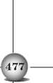

extensie de șold cu genunchiul extins 320 320f extensie de șold cu genunchiul flexat 320 320f postură 314
rotația laterală a șoldului 318 318f
rotația medială a șoldului 316-318 316f
Evaluarea musculară manuală (MMA) 165
Varus tibial. Vezi Genu Varum
Vastus intermedius 148
Vastus intermedius medialis (VIM) 50 148
Vastus lateralis 148
VDM. Vezi Vulnerabilitate direcțională la mișcare
Bandajarea în tratamentul tensiunii musculare. 25 24f Vertebră. Vezi Coloana lombară
VIM. Vezi Vastus intermedius medialis
VMM, Vezi Evaluarea musculară manuală

Mulțumiri

Această lucrare pare să fi început cu lovituri de daltă pe pereții unor peșteri antice din epoca de piatră; să fi fost hrănită de mulți ani de tradiție orală, care circula ca un zvon; și, în final, să fi devenit realitate în era electronică a secolului XXI, evitând astfel finalizarea sa anticipată pe o navă spațială într-o altă galaxie. Îi sunt deosebit de recunoscătoare prietenei și colegei mele Kathleen K. Dixon (kineoterapeut) pentru numeroasele ore pe care le-a petrecut citind, traducând jargonul meu particular și perfecționând conținutul acestei cărți, precum și pentru că mi-a permis să rămân cufundată în profesia mea. Mulțumiri lui Robert Stalker (MD), care a petrecut multe ore scriind și corectând manuscrisul. De asemenea, îmi exprim recunoștința față de Christie Hart, redactor executiv, pentru asistența sa eficientă, și față de Dana Peick pentru editare și distribuire, precum și față de toți cei de la Harcourt care au colaborat la acest proiect.
De-a lungul carierei mele academice și profesionale, mă simt norocoasă că am fost îndrumată de persoane pasionate de transmiterea angajamentului lor față de excelența gândirii științifice și cele mai înalte standarde de îngrijire a pacienților. În timpul studiilor mele universitare, Lorraine F. Lake (fizioterapeut și medic) a fost prima care mi-a insuflat necesitatea cercetării în fizioterapie. În timpul studiilor doctorale, Margaret Clare Griffin și William M. Landau (medici) au stabilit un standard pe care încă mă străduiesc să-l ating. Steven J. Rose (fizioterapeut și medic) mi-a insuflat pasiunea și angajamentul față de cercetarea în fizioterapie și importanța clasificării patologiei clinice. Barbara J. Norton (fizioterapeut și medic) a fost o prietenă loială, o colegă, un sprijin și o critică neprețuită, salvându-mă din mai multe impasuri intelectuale. Nancy J. Bloom (terapeut ocupațional și kinetoterapeut) a început să transcrie aceste idei într-un format valid în timp ce eram studentă și s-a dedicat continuării acestui proces timp de mulți ani. Le sunt îndatorată tuturor colegilor care m-au ajutat să dezvolt, să rafinez și să comunic aceste concepte: Cherril Caldwell (fizioterapeut și chiropractor certificat); Mary Kate McDonnell (kinetoterapeut și specialist ortoped); Debbie Fleming (kinetoterapeut); Susie Cornbleet (kinetoterapeut); Kate Crandell (kinetoterapeut); Tracy Spitznagle (kinetoterapeut); Renee Ivens (kinetoterapeut); și Carrie Hall (kinetoterapeut). Îi sunt deosebit de recunoscător Lindei Van Dillen (kinetoterapeut și medic specialist) pentru munca sa extinsă de examinare a clasificării tulburărilor de mișcare ale regiunii lombare și pentru publicarea descoperirilor sale. În plus, această lucrare nu ar fi fost posibilă fără cunoștințele fundamentale și inspirația oferite de observațiile atente și analizele empirice ale soților Kendall din textul lor clasic „ Mușchi: dovezi și funcție” și fără discuțiile aprinse pe care le-am avut cu Florence Kendall de-a lungul carierei mele.
Mă simt foarte norocos că am făcut parte din corpul profesoral al Facultății de Medicină a Universității Washington aproape pe tot parcursul carierei mele . Timp de peste patruzeci de ani, am lucrat cu colegi care se numără printre cei mai distinși și dedicați kinetoterapeuți din profesie. Datorită eforturilor și conducerii eficiente a lui Susie Deusinger (kineoterapeut și medic), programul de kinetoterapie și-a câștigat reputația remarcabilă. Am fost membru al corpului profesoral, contribuind la mediul excelent pe care l-am obținut cu atâta efort. Speranța mea este că această activitate reprezintă un alt pas înainte în promovarea excelenței kinetoterapiei în îngrijirea pacienților.
-H.H.

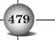

Amplitudinea mișcării coloanei lombare și gradul maxim de flexie lombară sunt legate de mobilitatea fiecărui segment vertebral. White și Panjabi afirmă că amplitudinea de flexie-extensie dintre segmentele vertebrale este de aproximativ 4 grade în porțiunea superioară a coloanei toracice, 6 grade în porțiunea mijlocie a coloanei toracice și 12 grade în porțiunea inferioară a coloanei toracice. Mobilitatea dintre segmentele vertebrale în porțiunea superioară a coloanei lombare este de aproximativ 12 grade, iar aceasta crește aproape în...
1 grad pentru fiecare segment inferior, atingând o amplitudine maximă de mișcare de 20 de grade între L5 și SI56 ⁽ Figura 3-14).
În flexie maximă, mușchii erectori spinali sunt inactivi, generând astfel tensiune asupra elementelor pasive ale mușchilor și ligamentelor. <sup> ¹⁴ </sup> După aproximativ 20 de minute de tracțiune la limita de flexie, amplitudinea mișcării crește cu aproximativ 5 grade, ceea ce este atribuit proprietăților de deformare progresivă ale țesuturilor moi. Aproximativ 50% din consistența normală este recuperată în 2 minute de la reluarea alinierii normale. Cu toate acestea, sunt necesare mai mult de 30 de minute pentru a recupera gradul normal de consistență a țesuturilor moi.<sup> ^{31 </sup>} Aceste descoperiri susțin conceptul conform căruia posturile susținute pot—
capul humeral. Deficitele în acțiunea acestor doi mușchi sunt foarte frecvente. Scurtarea sau rigiditatea semnificativă a mușchilor supraspinos și teres minor este frecventă în raport cu rigiditatea capului humeral.
regiunea axioscapulară (Figura 5-41). Scurtarea rotatorilor laterali poate contribui la alunecarea anterioară și superioară excesivă a capului humeral. Restricția alunecării posterioare și alunecarea anterioară excesivă a capului humeral sunt factori predispozanți pentru sindroamele de impingement subacromial ale umărului. ¹² Neer a descris modul în care pierderea lungimii capsulare posterioare contribuie la impingement în timpul flexiei ²¹ (Figura 5-42).
Mușchiul subscapular (Figura 5-38) rotește humerusul medial și coboară capul humeral. Acest mușchi joacă un rol deosebit de important datorită unghiului său de tracțiune, acționând nu numai pentru a coborî capul humeral, ci și pentru a-l trage posterior, compensând astfel mușchii care acționează pentru a provoca o alunecare anterosuperioară a humerusului. Deoarece mușchii puternici, cum ar fi pectoralul mare și latissimus dorsi, de asemenea...

